石泉县中心敬老院消防安全改造提升项目

招 标 文 件
项目编号：YC23440044(CGA)


采购单位： 石泉县民政局

代理机构： 亿诚建设项目管理有限公司

日 期： 2023年5月22日

特别提醒
一、关于需要特别提醒供应商的内容
1、本项目采用电子化投标及远程不见面开标方式（无需提供纸质版文件，无需到开标现场）。开标时请务必携带数字认证证书，如因供应商自身原因未携带数字认证证书造成无法解密投标文件，按无效投标对待。
2、电子开标、评标无法进行时，按照《安康市公共资源交易平台电子化交易应急处置管理办法(试行)》规定执行。
3、制作电子投标文件
投标供应商须在“全国公共资源交易中心平台（陕西省）（http://www.sxggzyjy.cn/）”的“服务指南”栏目“下载专区”中，免费下载“陕西省公共资源交易平台政府采购电子标书制作工具(V8.0.1.01)”，并升级至最新版本，使用该客户端制作电子投标文件，制作扩展名为“.SXSTF”的 电子投标文件。”
4、递交电子投标文件
登录全国公共资源交易中心平台（陕西省）（http://www.sxggzyjy.cn/），选择“电子交易平 台—陕西政府采购交易系统—企业端”进行登录，登录后选择“交易乙方”身份进入，进入菜单“采购业务—我的项目——项目流程——上传响应文件”，上传加密的电子投标文件。上传成功后，电子化平台将予以记录。
二、关于投标
1、购买须知：使用捆绑省交易平台的 CA 锁登录电子交易平台，通过政府采购系统企业端进入，点击我要投标，完善相关投标信息；
2、报名确认：请在文件获取时间以内将网上投标成功回执单、法人授权书、被授权人身份证、营业执照（复印件加盖公章）在代理机构处进行投标登记，确认完成报名流程，否则投标无效，确认完毕后方可下载文件；
3、未完成网上投标成功的或未经采购代理公司报名确认或未在规定时间内在平台上下载文件的，无法完成后续流程；
4、本项目采用电子化投标及远程不见面开标方式（无需提供纸质版文件，无需到开标现场） 的方式，相关操作流程详见全国公共资源交易平台（陕西省）网站[服务指南-下载专区]中的《陕西省公共资源交易中心政府采购项目投标指南》；
5、电子招标文件技术支持：4009280095、4009980000。
三、关于文件的制作和签名
1、为确保采购项目顺利开展，本项目采用电子化投标及远程不见面开标方式（无需提供纸质版文件，无需到开标现场）。投投标供应商须使用数字认证证书在全省统一交易平台填写投标信息，对电子投标文件进行签章、加密、递交及开标时解密等相关招投标事宜。加密和解密必须为同一数字认证证书，否则将会导致解密失败。如因供应商自身原因，造成无法完成电子流程的，按无效投标对待。
2、编制电子投标文件时，应使用最新发布的电子招标文件及专用制作工具进行编制。并使用数字认证证书（CA）对电子投标文件进行签署、加密、递交及开标时解密等相关操作。
（1）电子招标文件下载
供应商登录全国公共资源交易平台（陕西省）网站[电子交易平台-企业端]后，在[我的项目] 中点击“项目流程-交易文件下载”下载电子招标文件（*.SXSZF）;
注意：该项目如有变更文件，则应点击“项目流程>答疑文件下载”下载更新后的电子招标文 件（*.SXSCF），使用旧版电子招标文件制作的电子投标文件，系统将拒绝接收。
（2）电子招标文件需要使用专用软件打开、浏览
供应商登录全国公共资源交易平台（陕西省）网站[服务指南-下载专区]免费下载《陕西省公共资源交易平台政府采购电子标书制作工具(V8.0.1.01)》，下载网址： http://www.sxggzyjy.cn/fwzn/004003/20180827/c8c8fb15-a7cc-4011-a244806289d7cf3b.html，并升级至最新版本，使用该客户端可以打开电子招标文件。软件操作手册详见全国公共资源交易平台（陕西省）网站[服务指南-下载专区]中的《陕西省公共资源交易（政府采购类）投标文件制作软件操作手册》,下载网址：http://www.sxggzyjy.cn/fwzn/004003/20170821/c3afa05b-f5e6-4e64-9fb0-e397ef73413d.html；
（3）制作电子投标文件
电子投标文件同样需要使用上述软件进行编制。在编制过程中，如有技术性问题，请先翻阅操作手册或致电软件开发商，技术支持热线：4009280095、4009980000。
四、关于响应文件递交与解密
1、文件递交
电子投标文件可于提交投标文件截止时间前任意时段登录全国公共资源交易平台（陕西省）网站[电子交易平台-企业端]进行提交，逾期系统将拒绝接收。提交时，供应商应登录全国公共资源交易中心平台（陕西省），选择[“首页>电子交易平台>企业端>我的项目”，点击[项目-流程]，在打开的[项目管理]对话框中选择[上传响应文件]，上传加密的电子投标文件（*.SXSTF）， 上传成功后，电子化平台将予以记录。
2、文件开启与解密
（1）开标时，供应商须使用电子投标文件加密时所用的数字认证证书（CA 锁）在各自办公场所的电脑上自行解密电子投标文件。
（2）电子开标、评标无法进行时，按照《安康市公共资源交易平台电子化交易应急处置管理办法(试行)》规定执行。
（3）编制的电子投标文件，须使用数字认证证书（CA）对电子投标文件进行签署、加密、递交及开标时解密等相关操作。响应文件中签名不能采用机打签名方式，应采用手写方式，因此导致废标或未中标，投标供应商自行承担责任。
（4）在开标环节出现下列情况之一的，其电子投标文件视为无效文件：

a.供应商拒绝对电子投标文件进行解密的；
b.因供应商自身原因（如未带 CA 锁、或所带 CA 锁与制作电子投标文件使用的 CA 锁不一致、或沿用旧版招标文件编制投标文件等情形），导致在规定时间内无法解密投标文件的；
c.上传的电子投标文件无法打开的；
d.政府采购法律法规规定的其他无效情形。
（5）特殊情形下的应急处置
在开标、评审过程中，如因停电、断网、电子化系统故障等特殊原因导致电子化开、评标无法正常进行时， 按照《安康市公共资源交易平台电子化交易应急处置管理办法(试行)》规定执行。

目 录

第一章 招标公告 6
第二章 投标须知前附表 11
第三章 投标须知 14
第四章 合同条款及格式 29
第五章 工程量清单 46
第六章 投标文件基本格式 151

- 招标公告
石泉县中心敬老院消防安全改造提升项目的潜在供应商应在全国公共资源交易中心平台（陕西省.安康市）获取招标文件，并于2023 年06月12日10时30分（北京时间）前提交投标文件。

一、项目基本情况
项目编号：YC23440044(CGA)
项目名称：石泉县中心敬老院消防安全改造提升项目
采购方式：公开招标
预算金额：2,768,518.92元
采购需求：
合同包 1(石泉县中心敬老院消防安全改造提升项目):
合同包预算金额：2,768,518.92元
合同包最高限价：2,768,518.92元
品目号 | 品目名称 | 采购标的 | 数量（单位） | 技术规格、参数及要求 | 品目预算(元) | 最高限价(元)
1 | 其他建筑物、构筑物修缮 | / | 1(项) | 详见采购文件 | 2768518.92 | 2768518.92
本合同包不接受联合体投标
合同履行期限：150日历天

二、申请人的资格要求：
1、满足《中华人民共和国政府采购法》第二十二条规定;
2、落实政府采购政策需满足的资格要求：
合同包1（石泉县中心敬老院消防安全改造提升项目)落实政府采购政策需满足的资格要求如下:
本项目为专门面向小微企业项目，供应商应为小型企业、微型企业、监狱企业、残疾人福利性单位。供应商为小微企业的，提供《中小企业声明函》， 且小、微企业的划分标准所属行业为建筑业；供应商为监狱企业的，应提供监狱企业的证明文件；供应商为残疾人福利性单位的，应提供《残疾人福利性单位声明函》(监狱企业或残疾人福利性单位视同小型、微型企业)
（1）《政府采购促进中小企业发展管理办法》（财库〔2020〕46 号）；
（2）《财政部 司法部关于政府采购支持监狱企业发展有关问题的通知》（财库〔2014〕 68 号）；
（3）《财政部 发展改革委 生态环境部 市场监管总局关于调整优化节能产品环境标志产品政府采购执行机制的通知》（财库〔2019〕9 号）；
（4）《财政部 国家发展改革委关于印发〈节能产品政府采购实施意见〉的通知》（财库〔2004〕185 号）；
（5）《环境标志产品政府采购实施的意见》（财库〔2006〕90 号）；
（6）《三部门联合发布关于促进残疾人就业政府采购政策的通知》（财库〔2017〕 141 号）；
（7）《财政部国务院扶贫办关于运用政府采购政策支持脱贫攻坚的通知》（财库 〔2019〕27号）；
（8）《国务院办公厅关于建立政府强制采购节能产品制度的通知》（国办发〔2007〕 51 号）；
（9）陕西省财政厅关于印发《陕西省中小企业政府采购信用融资办法》（陕财办采 〔2018〕23 号）；
（10）《陕西省财政厅关于落实政府采购支持中小企业政策有关事项的通知》陕财办采函〔2022〕10号。
3、本项目的特定资格要求：
（1）提供有效合格的社会统一信用代码的营业执照，其他组织经营的须提供合法凭证，自然人的提供身份证明文件；
（2）法定代表人直接参加投标的，须出具法定代表人身份证；法定代表人授权代表参加投标的，须出具法定代表人授权委托书、法定代表人身份证复印件以及被授权代表身份证复印件；
（3）供应商具有建设行政主管部门颁发的消防工程专业承包二级（含二级）及以上资质，并具备合格有效的安全生产许可证；
（4）拟派项目经理须具有机电安装专业二级（含二级）及以上注册建造师资格，提供资格证、注册证、安全生产考核合格证、无在建工程承诺书；
（5）财务状况报告:提供2021或2022年度经会计师事务所出具的财务审计报告（至少应包括资产负债表和利润表，成立时间至提交投标文件截止时间不足一年的可提供成立后任意时间段的财务报表）或提交投标文件截止时间前六个月内其基本账户开户银行出具的资信证明；
（6）社会保障资金缴纳证明:自2023年1月1日以来已缴存的至少一个月的社会保障资金缴存单据或社保机构开具的社会保险参保缴费情况证明，单据或证明上应有社保机构或代收机构的公章或业务专用章。依法不需要缴纳社会保障资金的供应商应提供相关文件证明；
（7）税收缴纳证明:自2023年1月1日以来已缴纳的至少一个月的纳税证明或完税证明，纳税证明或完税证明上应有代收机构或税务机关的公章或业务专用章。依法免税的供应商应提供相关文件证明；
（8）通过中国政府采购网（www.ccgp.gov.cn）和“信用中国”网站(www.creditchina.gov.cn)查询相关主体无失信记录（网站查询的截图，加盖企业公章）以及参加政府采购活动前3年内在经营活动中没有重大违法记录的书面声明；
（9）供应商应提供中小企业声明函或残疾人福利性单位声明函或监狱企业证明文件；
（10）本项目不接受联合体投标。

三、获取采购文件
时间：2023 年05月23日 至 2023年 05月29日 ，每天上午 09:00:00至 12:00:00 ，下午 14:00:00 至 17:30:00 （北京时间，国定节假日除外）
地点：全国公共资源交易中心平台（陕西省.安康市）
方式：现场获取
售价：0元

四、响应文件提交
截止时间： 2023 年6月12日10时30 分00秒 （北京时间）
地点：全国公共资源交易中心平台（陕西省.安康市）

五、开启
时间： 2023 年6月12日10时30分00秒 （北京时间）
地点：安康市公共资源交易中心407开标室

六、公告期限
自本公告发布之日起 5个工作日。

七、其他补充事宜
①在报名规定时间内使用捆绑省交易平台的 CA 锁登录安康市公共资源交易中心
（http：//ak.sxggzyjy.cn/），选择电子交易平台，通过政府采购系统企业端进入， 点击我要投标，完善相关投标信息。
②报名确认：投标供应商网上报名成功后携带报名成功回执单以及营业执照加盖公章的复印件、法人授权委托书、本人身份证原件在(陕西省安康市石泉县育才北路4号金江花园后门）进行报名确认，国家法定节假日除外。确认完毕后方可下载文件，文件获取截止时间为开标截止时间前。
③未完成网上投标成功的或未向采购代理公司报名确认的，视为报名失败。
④本项目采用电子化投标及远程不见面开标方式。投标人须使用数字认证证书对电子招标文件进行签章、加密、递交及开标时解密等相关招投标事宜。开标前，供应商需登录网络开标大厅。开标时，按照工作人员要求进行远程解密，如因供应商自身原因造成无法签到或解密招标文件，按无效投标对待。
备注：请各投标人领取招标文件后，按照陕西省财政厅《关于政府采购供应商注册登记有关事项的通知》要求，通过陕西省政府采购网注册登记加入陕西省政府采购供应商库。

八、凡对本次采购提出询问，请按以下方式联系。
1、采购人信息：石泉县民政局
联系人：孙女士
联系地址：石泉县城关镇政务服务中心办税服务厅附近
联系电话：13700250400
2、采购代理机构信息
名称：亿诚建设项目管理有限公司
联系地址：陕西省西安市雁塔区吉祥路135号
联系方式：15229053396
3、项目联系方式
项目联系人：刘恒云
电 话：15229053396
亿诚建设项目管理有限公司

2023 年05月22日

- 投标须知前附表

项号 | 内 容 | 说 明 与 要 求
1 | 项目名称 | 石泉县中心敬老院消防安全改造提升项目
2 | 项目编号 | YC23440044(CGA)
3 | 采购内容 | 石泉县中心敬老院消防安全改造提升项目设计图纸及工程量清单所涉及到的全部内容。
4 | 建设地点 | 石泉县城关镇杨柳社区。
5 | 资金来源 | 申请上级补助资金及县中心敬老院自筹解决。
6 | 项目采购人 | 石泉县民政局
7 | 质量标准 | 达到合格验收标准。
8 | 工期 | 150天。
9 | 最高限价 | 本项目投标最高限价：2,768,518.92元（注：投标报价不得超过投标限价，  否则视为无效投标；）
10 | 评标方法 | 综合评分法，具体内容见“评标方法”。
11 | 开标方式 | 本项目采用电子化投标及远程不见面开标方式。
12 | 评标委员会的组成 | 由采购人代表1人、专家 4人，共5人组成。
13 | 投标有效期 | 90日历天（从投标截止之日算起）。
14 | 踏勘现场、招标答疑时间及地点 | 投标人自行踏勘现场（费用自理）。  疑问提交：投标截止时间前10日。
15 | 投标文件提交地点及截止时间 | 地 点：安康市公共资源交易中心407开标室  投标截止时间：2023年06月12日10时30分
16 | 投标人资格条件 | 1、满足《中华人民共和国政府采购法》第二十二条规定；  2、本项目的特定资格要求：  （1）提供有效合格的社会统一信用代码的营业执照，其他组织经营的须提供  合法凭证，自然人的提供身份证明文件；  - 法定代表人直接参加投标的，须出具法定代表人身份证；法定代表人授权代表参加投标的，须出具法定代表人授权委托书、法定代表人身份证复印件  以及被授权代表身份证复印件；  - 供应商具有建设行政主管部门颁发的消防工程专业承包二级（含二级）  及以上资质，并具备合格有效的安全生产许可证；  - 拟派项目经理须具有机电安装专业二级（含二级）及以上注册建造师资  格，提供资格证、注册证、安全生产考核合格证、无在建工程承诺书；  - 财务状况报告:提供2021或2022年度经会计师事务所出具的财务审计报告（至少应包括资产负债表和利润表，成立时间至提交投标文件截止时间不足一年的可提供成立后任意时间段的财务报表）或提交投标文件截止时间前六个  月内其基本账户开户银行出具的资信证明；  - 社会保障资金缴纳证明:自2023年1月1日以来已缴存的至少一个月的社会保障资金缴存单据或社保机构开具的社会保险参保缴费情况证明，单据或证明上应有社保机构或代收机构的公章或业务专用章。依法不需要缴纳社会保  障资金的供应商应提供相关文件证明；  - 税收缴纳证明:自2023年1月1日以来已缴纳的至少一个月的纳税证明或完税证明，纳税证明或完税证明上应有代收机构或税务机关的公章或业务专  用章。依法免税的供应商应提供相关文件证明；  - 通过中国政府采购网（www.ccgp.gov.cn）和“信用中国”网站(www.creditchina.gov.cn)查询相关主体无失信记录（网站查询的截图，加盖企业公章）以及参加政府采购活动前3年内在经营活动中没有重大违法记录的  书面声明；  （9）供应商应提供中小企业声明函或残疾人福利性单位声明函或监狱企业证明文件；  （10）本项目不接受联合体投标。
17 | 特别提醒：  - 本项目采用电子化投标及远程不见面开标方式，投标人须使用数字认证证书对电子投标文件进行签章、加密、递交及开标时解密等相关招投标事宜。开标前，供应商需登录网络开标大厅。开标时，按照工作人员要求进行远程解密，如因供应商自身原因造成无法解密投标文件，按无效投标对待。  2、制作电子投标文件  投标人须在“全国公共资源交易中心平台（陕西省）（http://www.sxggzyjy.cn/）”的“服务指南”栏目“下载专区”中，免费下载“陕西省公共资源交易平台政府采购电子标书制作工具(V8.0.1.01)”，并升级至最新版本，使用该客户端制作电子投标文件，制作扩展名为“SXSTF”的电子投标文件。  3、递交电子投标文件  登录全国公共资源交易中心平台（陕西省）（http://www.sxggzyjy.cn/），选择“电子交易平台—陕西政府采购交易系统—企业端”进行登录，登录后选择“交易乙方”身份进入，进入菜单“采购业务—我的项目——项目流程——上传投标文件”，上传加密的电子投标文件。上传成功后，进行模拟解密、打印上传成功回执单，电子化平台将予以记录。  4、为顺利实现不见面开标系统的远程交互，建议投标人配置的软硬件设施有：高配置电脑、高速稳定的网络、电源（不间断）、CA锁、音视频设备（话筒、耳麦、高清摄像头、音响），浏览器要求使用IE11浏览器，且电脑已经正确安装了陕西省公共资源CA驱动。  5、建议投标人在开标前半小时登录不见面开标大厅，并及时签到（开标前60分钟即可签到），遇到问题及时联系客服4009280095。  6、投标人需注意CA锁一定要提前准备好，并确保CA锁为制作投标文件的CA锁。  7、为支持和促进中小企业发展，进一步发挥政府采购政策功能作用，有效缓解中小企业融资难等问题，根据财政部财库〔2011〕124 号文件的精神，陕西省财政厅制订了《陕西省政府采购信用担保试点工作实施方案（试行）》和《陕西省中小企业政府采购信用融资办法》陕财办采〔2018〕23 号文件，为参与陕西省政府采购项目的供应商提供政府采购信用担保，并按照程序确定了合作的担保机构。投标供应商在缴纳投标保证金及中标供应商缴纳履约保证金时可自愿选择通过担保机构保函的形式缴纳；中标（成交）供应商如果需要融资贷款服务的，可凭成交通知书、政府采购合同等相关资料，按照《陕西省财政厅关于印发<陕西省中小企业政府采购信用融资办法>的通知》（陕财办采〔2018〕23号）相关政策、业务流程、办理平台（http://www.ccgp-shaanxi.gov.cn/zcdservice/zcd/shanxi/）的程序办理（http://www.ccgp-shaanxi.gov.cn/zcdservice/zcd/shanxi/）的程序办理。

第三章 投标须知

一、总 则
本次采购依据《中华人民共和国政府采购法》、《中华人民共和国政府采购法实施条例》、《陕财办采资（2016）53号》文件及国家现行有关法律法规执行。
1．采购人、采购代理机构、监督管理机构
1.1 采 购 人：石泉县民政局
1.2 采购代理机构：亿诚建设项目管理有限公司
1.3 监督管理机构：石泉县政府采购管理股
2．合格的投标人、合格的服务
2.1 合格的投标人
2.1.1 依照《中华人民共和国公司法》注册、具有法人资格、符合《中华人民共和国政府采购法》第二十二条要求具备的条件、并具备国家规定的相关该行业必备资质，有能力提供本次投标采购技术及服务的单位。
2.1.2 资质要求：详见投标须知前附表。
2.1.3 投标人必须从采购代理机构购买投标文件并登记备案，未从采购代理机构购买招标文件并登记备案的潜在投标人均无资格参加投标。
2.2 合格的服务
2.2.1 本次投标有关服务，均应来自上述2.1条款所规定的合格投标人。
2.2.2 服务系指招标文件规定的，投标人须承担的与本项目内容有关的辅助服务,如现场踏勘、文本打印、后期技术服务以及其他类似的义务。
3．投标费用
投标人应承担所有与准备和参加投标有关的全部费用。

二、投标文件
4．招标文件构成
招标文件包括下列内容：
第一章 招标公告
第二章 投标须知前附表
第三章 投标须知
第四章 主要合同条款及格式
第五章 工程量清单
第六章 投标文件基本格式
5．招标文件的澄清和修改
5.1提交首次投标文件截止之日前，招标采购单位或者采购代理机构可以对已发出的招标文件进行必要的澄清或者修改，澄清或者修改的内容作为招标文件的组成部分。澄清或者修改的内容可能影响投标文件编制的，招标采购单位或者采购代理机构在提交首次投标文件截止时间5日前，以书面形式通知所有获取招标文件的投标人；不足5日的，采购人、采购代理机构应当顺延提交首次投标文件截止时间。
5.2 投标人对招标文件若有疑问要求澄清，应在其收到招标文件之日起七个工作日内，按招标公告中的通讯地址，以书面形式通知招标代理机构，招标代理机构对投标人的澄清要求均以书面形式予以答复，并将根据澄清要求涉及的范围把书面答复送达给相关的每一个购买招标文件的投标人，投标人在规定的时间内未要求对招标文件澄清或提出疑问的，将视其为无异议，自动放弃对招标文件再提出异议的权利。
5.3 采购代理机构对招标文件的修改将以书面形式发给所有招标文件收受人，该修改书将构成招标文件的一部分,对投标人有约束力。投标人在收到通知后应立即以电话、电子邮件或其他书面形式予以确认。
5.4 在评标过程中，招标文件如有实质性变动的，评标小组应当以书面形式通知所有参加开标会议的投标人。
5.5 招标采购单位可以视采购具体情况，延长投标文件提交截止时间和开标时间，并将变更时间书面通知所有招标文件收受人。
5.6 招标文件的解释权归采购人及采购代理机构。

三、投标文件的编制
6．编制要求
6.1 投标人应认真阅读招标文件的所有内容，严格按照招标文件的要求编制和提供投标文件，并保证所提供的全部资料的真实性，使投标文件对招标文件作出实质性响应。如果投标人在投标文件中没有按照招标文件要求提交全部资料或者投标文件没有对招标文件在各方面都做出实质性响应，其投标无效。
6.2 投标人提交的投标文件以及投标人与采购代理机构就有关投标的所有来往函电均应以中文书写。
7．投标文件构成和格式
7.1 投标人编写的投标文件应包括，但不限于下列部分，请按招标文件提供的相应格式并依照下列顺序编写：
（1）投标函
（2）开标一览表
（3）供应商概况
（4）资格证明文件
（5）投标方案
（6）工程质量的保障措施及承诺
（7）投标人近三年类似项目业绩
（8）供应商参加政府采购活动承诺书
（9）其他材料
7.2 投标人应按照本须知第7.1条的内容及第六章提供的格式编写投标文件，不得缺少招标文件要求填写的表格或提交的资料。
7.3 投标人应将投标文件按本须知第7.1条规定的顺序编排，包括但不限于以上部分。
8、投标报价
8.1 投标单位的投标报价为本项目所要求的全部内容成果和国家按现行税收政策征收的一切税费。
8.2 投标单位应先到项目所在地踏勘，以充分了解项目位置、地质地貌、气候与水文条件、交通状况等基础设施及任何其他足以影响其提交方案的可实现性和承包价的情况。任何因投标单位忽视或误解项目基本情况，而使采购人在项目实施过程中蒙受的损失，将由投标单位按一定比例对采购人进行赔偿。
8.3 凡因投标单位对招标文件阅读不深、理解不透、误解、疏漏、或因市场行情了解不清造成的后果和风险均由投标单位自负。
8.4 投标单位所报的投标价在合同执行过程中是固定不变的，不得以任何理由予以变更。任何包含价格调整要求的投标，将被认为是非响应性投标，按无效投标处理。
8.5 踏勘现场
8.5.1 由投标人自行现场踏勘，投标人将需澄清的问题以书面形式提交，采购代理机构、采购人对投标人提出的问题或现场踏勘的问题进行答复，形成答疑纪要发送投标人。投标人承担踏勘现场所发生的自身费用。
8.5.2 采购人和采购代理机构向投标人提供的有关现场的数据和资料，是现有的能被投标人利用的资料，采购人和采购代理机构对投标人做出的任何推论、理解和结论均不承担责任。
8.5.3 经采购人允许，投标人可以踏勘为目的进入项目现场，但投标人不得因此使采购人承担有关的责任和蒙受损失。投标人应承担踏勘现场的责任和风险。
8.5.4本项目最高限价为：贰佰柒拾陆万捌仟伍佰壹拾捌元玖角贰分（￥2,768,518.92元），投标报价大于本最高限价时按无效投标处理。
8.6 投标人不得以低于成本的报价参加投标，若投标人的投标报价明显低于其他通过资质及符合性审查投标人的报价，有可能影响成果及服务质量或者不能诚信履约的，经评标小组要求，投标人应当在开标现场规定时间内提供书面说明，并提交相关证明材料，经评标小组质询后不能在规定时间内说明理由，或说明理由经评标小组认为不能证明其报价合理性的，则按无效投标处理。
9．投标货币
投标人提供的技术成果与服务一律以人民币报价。
10．投标保证金：/
11．投标文件有效期
11.1 投标文件有效期为投标之日起九十（90）天内（中标人的投标文件有效期与合同有效期一致）。投标人的投标文件有效期比招标文件规定短的将被视为非响应性投标，按无效投标处理。
11.2 在特殊情况下，在原投标文件有效期期满之前，招标采购单位可征得投标人同意延长投标文件有效期。这种要求与答复均应为书面形式提交。
12．投标文件的制作和签署
12.1 投标人应确保电子投标文件文件内容字迹清晰、易于辨认、避免涂改、行间插字或增删，投标文件须逐页加盖本单位公章。如有修改错漏之处，必须由投标人的法人或其授权代表在修改处签字后才有效。
12.2编制电子投标文件时，应使用最新发布的电子招标文件及专用制作工具进行编制。并使用数字认证证书（CA）对投标文件进行签署、加密、递交及开标时解密等相关操作。投标文件中需要加盖法定代表人私章的地方，请使用“法人CA”进行签章；需要加盖供应商公章的地方，请使用“企业 CA”进行盖章。

12.3 投标文件因表述不清所引起的后果由投标人负责。

四、投标文件的递交
13．投标文件的加密和解密
本项目采用电子化投标及远程不见面开标方式。投标人须使用数字认证证书对电子投标文件进行签章、加密、递交及开标时解密等相关招投标事宜。开标前，供应商需登录网络开标大厅。开标时，按照工作人员要求进行远程解密，如因供应商自身原因造成无法解密投标文件，按无效投标对待;相关操作流程详见安康市公共资源交易中心不见面开标系统操作手册（投标人）http://ak.sxggzyjy.cn/fwzn/004003/20220621/cb8eaa28-2d20-424a-805c-d2f788a61adf.html
开标前进入登录页面地址：http://219.145.206.209/BidOpeningHall/bidopeninghallaction/hall/login，以投标人身份选择安康市不见面开标进入，按照提示进行操作即可。
14．投标截止日期
14.1 投标人应在不迟于招标文件中规定的投标截止时间将投标文件上传至指定地点。
14.2 采购代理机构可以按本须知第5.1条规定，通知因修改投标文件而适当延长投标截止期。在此情况下，招标采购单位和投标人受投标截止期制约的所有权利和义务均应延长至新的截止期。
15．迟交的投标文件
15.1 采购人、采购代理机构及评标小组将拒绝接收投标截止期后递交的任何投标文件。
16．投标文件的修改和撤回
16.1 投标人在递交投标文件后，投标截止时间前，可以修改或撤回其投标文件，并在规定的投标截止期之前，将修改后投标文件递交至指定地点。
16.2 在投标截止日期之后，投标人将不得对其投标文件做任何修改。
16.3 从投标截止期始至投标文件确定的投标文件有效期期满这段时间内，投标人不得撤回其投标文件，否则其投标保证金将不予退还。

五、开标与评审
17．投标文件开启和评审
17.1 采购代理机构组织开标、文件解密、评审工作，开标整个过程接受监督部门的监督。
17.2 采购代理机构将在招标公告规定的时间和地点组织开标。所有投标人应按时参加开标会议，必须由法定代表人或其授权委托代理人出席开标会议，授权委托代理人出席的需和法人授权委托书所述人员一致。
17.3 开标时，按照工作人员要求进行远程解密，如因供应商自身原因造成无法解密投标文件，按无效投标对待。
17.4 解密成功后，依次导入投标企业电子投标文件。
17.5 采购代理机构将在开标会议现场做会议记录，会议记录包括按本项目开标会议的全部内容。
18．评标小组
18.1 招标采购单位将按照《中华人民共和国政府采购法》等有关规定组建评标小组。
18.2 评标小组由采购人代表及评审专家共5人组成，评审专家从陕西省政府采购专家库中随机抽取产生。
18.3 评标小组负责评评标工作，对投标文件进行审查和评估，并向招标采购单位提交书面评审报告，推荐成交候选人。
18.4 文件开启后，直到向成交的投标人授予承包合同为止，凡与审查、澄清、评价和比较及有关评标资料及授标意见等内容，评标小组均不得向其他投标人及与评标无关的其他人透露。
19、评标办法及内容
19.1 评审原则：
（1）坚持投标机会均等，信息公开，公平竞争的原则。
（2）坚持公开性、经济实效性和公平性原则。
（3）综合评审，择优选择技术方案优、业绩好、服务有保证的成交单位。
19.2 评标程序：
评标的全过程分为确认投标报价、资格审查、符合性评审、技术评审、最终评审五个阶段。
19.2.1 依据程序，投标报价予以公布。
19.2.2 资格审查：由采购人评标代表对投标人进行资格审查，不符合要求的不再进入后续评审。
19.2.3 符合性评审：由评标小组对投标文件的符合性、有效性、完整性和响应程度进行审查，出现下列情况的按无效文件处理。
（1）本次投标所要求的必备资格证明文件，缺其中一项或某项达不到要求，均按无效文件处理。
（2）各投标人未经过正常渠道购买招标文件。
（3）投标人未提供法定代表人授权书（法定代表人直接参加投标的除外）或授权书不符合招标文件要求的。
（4）投标文件要求加盖投标人公章或签字处未执行文件规定、投标文件有效期或有效期未能达到招标文件要求的。
（5）提供虚假证明（包括第三方提供的虚假证明、证件），开具虚假业绩，除按无效文件处理外，按有关规定进行相应的处罚。
（6）投标方案出现严重漏项，造成系统缺陷，已影响到该项目的实施。
（7）在重大项目履约过程中有不良记录，不能按期履约的。
19.2.4评标小组在对投标文件的有效性、完整性和响应程度进行审查时，可以要求投标人对投标文件中含义不明确、同类问题表述不一致或者有明显文字和计算错误的内容等作出必要的澄清、说明或者更正。投标人的澄清、说明或者更正不得超出投标文件的范围或者改变投标文件的实质性内容。
19.2.5 评标小组要求投标人澄清、说明或者更正投标文件应当以书面形式作出。投标人的澄清、说明或者更正应当由法定代表人或其授权代表签字或者加盖公章。由授权代表签字的，应当附法定代表人授权书。投标人为自然人的，应当由本人签字并附身份证明。
19.3定标
19.3.1 评标委员会按照评标方法对各有效投标文件进行评审和赋分，综合评分得分由高到低排序，推荐综合得分排序在前的3名投标人为中标候选人。
19.3.2 根据评标结果，评委会写出《评标报告》报招标人及相关部门备案。同时对评标委员会推荐的中标候选人，在相关网站公示1天，公示期间若无影响评标结果的举报和实质争议，由招标代理机构向招标采购单位确定的中标人发出《中标通知书》。
19.3.3 当确定的中标人出现下列情况之一时，招标人将按照评标得分排序依次替补确定新的中标人：
19.3.4中标人放弃中标；
19.3.5中标人不能够履行招标文件规定及投标文件承诺的条款；
19.3.6由于不可抗力原因不能签署并履行合同；
19.3.7由于中标人的原因，未能在接到成交通知书后7天内与招标人签订中标合同。
20、质疑与投诉
20.1 质疑
按照《中华人民共和国政府采购法》、《政府采购质疑和投诉办法》有关规定，参加本次政府采购活动的投标人认为招标文件、招标过程和中标结果使自己的权益受到损害的，可以在知道或者应知道其权益受到损害之日起三个工作日内，以书面形式向采购人或者采购代理机构提出质疑。
20.1.1质疑书应包括以下主要内容：
（1）质疑人的名称、地址、电话等；
（2）具体的质疑事项、证据以及法律、法规依据；
（3）提出质疑的日期。
20.1.2按照与质疑事项有关的当事人数量提供质疑书，并应加盖公章且由法定代表人签字。代理人办理质疑事项时，还应当提交授权委托书，授权委托书应当载明代理的具体权限和事项，否则采购人或者采购代理机构不予受理。
20.1.3除书面形式外，其他任何方式的质疑，采购人或者采购代理机构均不予接受和回复。
20.1.4采购人或者采购代理机构在收到质疑书后三个工作日内作出书面答复，并以书面形式通知质疑人和其他有关当事人，但答复不得涉及商业秘密。
20.1.5质疑人对采购人、采购代理机构的答复不满意或者采购人、采购代理机构未在规定的时间内作出答复的，可以在答复期满后十五个工作日内向同级财政部门投诉。
20.2投诉
按照《中华人民共和国政府采购法》、《政府采购质疑和投诉办法》以及相关的法律法规规定，质疑人对采购人、采购代理机构的答复不满意或者采购人、采购代理机构未在规定的时间内作出答复的，可以在答复期满后十五个工作日内向同级财政部门投诉。
20.2.1投诉人提起投诉应符合下列条件：
（1）投诉人是参与所投诉政府采购活动的投标人；
（2）提起投诉前已依法进行质疑；
（3）投诉书内容符合《政府采购质疑和投诉办法》规定；
（4）在投诉有效期限内提起投诉；
（5）属于同级财政部门管辖；
（6）同一投诉事项未经财政部门投诉处理；
（7）法律法规规定的其他条件。
20.2.2投诉人投诉时，应当提交投诉书，并按照被投诉采购人、采购代理机构和与投诉事项有关的投标人数量提供投诉书。
20.2.3投诉书应当包括以下主要内容：
（1）投诉人和被投诉人的名称、地址、电话等；
（2）具体的投诉事宜以及事实依据；
（3）质疑书和质疑答复情况以及相关证明材料；
（4）提起投诉的日期。
20.2.4投诉书应当加盖公章并由法定代表人签字。投诉人可以委托代理人办理投诉事务。代理人办理投诉事务时，应当提交投诉人的授权委托书，授权委托书应当载明委托代理的具体权限和事项。
20.2.5投诉人不符合上述规定提起的投诉，财政部门不予受理。
21.评审办法：
条款号 |  | 评审因素 | 评审标准
1.1 | 资格  审查 | 营业执照 | 提供有效合格的社会统一信用代码的营业执照，其他组织经营的须提供合法凭证，自然人的提供身份证明文件；
1.1 | 资格  审查 | 法定代表人授权委托书 | 法定代表人直接参加投标的，须出具法定代表人身份证；法定代表人授权代表参加投标的，须出具法定代表人授权委托书、法定代表人身份证复印件以及被授权代表身份证复印件；
1.1 | 资格  审查 | 投标企业资质要求 | 供应商具有建设行政主管部门颁发的消防工程专业承包二级（含二级）及以上资质，并具备合格有效的安全生产许可证；
1.1 | 资格  审查 | 拟派项目经理资格要求 | 拟派项目经理须具有机电安装专业二级（含二级）及以上注册建造师资格，提供资格证、注册证、安全生产考核合格证、无在建工程承诺书；
1.1 | 资格  审查 | 财务状况报告 | 提供2021或2022年度经会计师事务所出具的财务审计报告（至少应包括资产负债表和利润表，成立时间至提交投标文件截止时间不足一年的可提供成立后任意时间段的财务报表）或提交投标文件截止时间前六个月内其基本账户开户银行出具的资信证明；
1.1 | 资格  审查 | 社会保障资金缴纳证明 | 自2023年1月1日以来已缴存的至少一个月的社会保障资金缴存单据或社保机构开具的社会保险参保缴费情况证明，单据或证明上应有社保机构或代收机构的公章或业务专用章。依法不需要缴纳社会保障资金的供应商应提供相关文件证明；
1.1 | 资格  审查 | 税收缴纳证明 | 自2023年1月1日以来已缴纳的至少一个月的纳税证明或完税证明，纳税证明或完税证明上应有代收机构或税务机关的公章或业务专用章。依法免税的供应商应提供相关文件证明；
1.1 | 资格  审查 | 通过相关主体查询的截图及无重大违法记录的声明 | 通过中国政府采购网（www.ccgp.gov.cn）和“信用中国”网站(www.creditchina.gov.cn)查询相关主体无失信记录（网站查询的截图，加盖企业公章）以及参加政府采购活动前3年内在经营活动中没有重大违法记录的书面声明；
1.1 | 资格  审查 | 小微企业 | 供应商应提供中小企业声明函或残疾人福利性单位声明函或监狱企业证明文件
1.1 | 资格  审查 | 本项目不接受联合体投标 | 提供非联合体投标声明。
1.2 | 符合性  审查 | 投标文件项目名称、项目编号 | 投标文件以下三处的项目名称、项目编号、本项目完全一致，且无遗漏：封面；投标函；法定代表人委托授权书。
1.2 | 符合性  审查 | 投标文件组成 | 符合招标文件的格式要求。
1.2 | 符合性  审查 | 投标文件的签署、盖章 | 签署、盖章均符合招标文件要求，且无遗漏。
1.2 | 符合性  审查 | 投标文件的语言及计量单位 | 符合招标文件的要求。
1.2 | 符合性  审查 | 投标有效期 | 符合招标文件要求。
1.2 | 符合性  审查 | 工期 | 符合招标文件要求。
1.2 | 符合性  审查 | 投标报价 | 同时满足以下条款：投标报价符合唯一性要求；开标一览表填写符合要求；报价货币符合招标文件要求；未超出采购预算或招标文件规定的最高限价；
1.2 | 符合性  审查 | 其他 | 完全理解并接受法律法规和招标文件对供应商的各项须知、规约要求和责任义务，未对招标文件做出实质性响应的，视为无效投标。

评审  因素 | 内 容 | 分值
投标报价  （30分） | 根据投标价评分[满足招标文件要求且投标价格最低的投标报价为评标基准价，投标报价得分=（评标基准价／投标报价）×30，计算分数时四舍五入取小数点后两位]  投标报价明显低于其他投标人，经评审委员会质询后不能在规定时间内说明理由，或说明理由但评审委员会认为理由不能成立的，客观上形成不良竞争，按无效标处理。“本项目为专门面向中小企业项目，专门面向中小企业采购的项目，不再执行价格评审优惠的扶持政策。” | 30
商务响应（5）分 | 经过有效性和符合性审核合格的单位，对付款、工期、验收、维保服务等方面进行响应，完全响应且逐项详细说明的计5分，未做详细响应的，按响应程度计0～4 分。 | 5
施工方案  （52分） | 1、施工方案（满分5分）：针对本项目方案切实可行、完善得3-5分；有施工方案但内容不够详尽、完善得1-2分；有施工方案但内容不符合本工程具体情况得0分； | 5
施工方案  （52分） | 2、确保工程质量技术组织措施（满分5分）：组织措施得当，据情况得4-5分，组织措施一般但不影响项目实施2-3分，组织措施内容不符合本工程具体情况得1分，没有得0分。 | 5
施工方案  （52分） | 3、确保安全生产技术组织措施（满分5分）：安全生产组织措施安排合理，可行得4-5分，组织措施一般但不影响项目实施2-3分，组织措施内容不符合本工程具体情况得1分，没有得0分。 | 5
施工方案  （52分） | 4、确保安全文明施工的技术组织措施及环境保护措施（满分5分）：确保安全文明施工的技术组织措施及环境保护措施安排合理，可行得4-5分，组织措施一般但不影响项目实施2-3分，组织措施内容不符合本工程具体情况得1分，没有得0分。 | 5
施工方案  （52分） | 5、确保工期的技术组织措施（满分5分）：技术组织措施合理可行得4-5分，技术组织措施一般但不影响项目实施2-3分，技术组织措施内容不符合本工程具体情况得1分，没有得0分。 | 5
施工方案  （52分） | 6、项目组织管理人员构成（满分8分）：（附人员身份证、资格证等相关证明文件）人员组成合理，能够完全满足本工程需求得6-8分，基本满足本工程得3-5分，不满足本工程得1-2分，没有得0分。 | 8
施工方案  （52分） | 7、施工机械配备投入计划（满分5分）：主要机械设备配置和材料投入能满足施工需要，根据本项目实际情况材料设备配套齐全、合理，提供机械设备配置清单。材料设备种类齐全，满足施工要求，计4-5分；材料设备种类齐全，基本满足施工要求，计2-3分；材料设备种类少，无法基本满足施工要求，计0-1分。 | 5
施工方案  （52分） | 8、施工进度表或施工网络图（满分5分）：进度表或施工网络图安排合理，能保证本工程进度得4-5分，进度表或施工网络图安排不够详尽但不影响本工程进度得2-3分，进度表或施工网络图安排不符合本工程实际需求得1分，没有得0分。 | 5
施工方案  （52分） | 9、劳动力安排计划表（满分5分）：劳动力安排计划合理，满足工程施工要求得4-5分，劳动力安排计划一般但不影响项目实施得2-3分，劳动力安排计划不满足工程需求得1分，没有得0分。 | 5
施工方案  （52分） | 10、施工部署及现场总平面布置图，0-2分。 | 2
施工方案  （52分） | 11、新技术、新产品、新工艺、新材料应用，0-2分。 | 2
项目负责人职称及业绩（5）分 | - 项目负责人具备机电安装专业中级及以上职称得3分（提供相关证明材料）；（项目负责人提供投标截止日前在本单位连续6个月社保证明）；  2、项目负责人提供近三年（2020年1月1日至今） 类似项目业绩，每提供一项得2分，最高不超过2分； | 5
技术负责人职称（2）分 | 项目技术负责人具备机电安装专业中级及以上职称2分；（提供相关证明材料）； | 2
企业业绩（6分） | 提供2020年至今完成过的同类项目业绩。每提供一个业绩证明得2分，最多得6分。  注：以合同协议书或中标通知书复印件加盖公章为准。 | 6
说明 | 1、评标委员会各成员独立打分。  2、评委打分超过得分界限或未按本表规定赋分时，该评委的打分作废，不计入汇总分。  3、若出现综合得分并列时，比较价格得分，此分项得分高者排序在前；若价格得分仍相同，比较技术得分，此分项得分高者排序在前；若技术得分仍相同，则由全体评标委员会成员无记名投票，得票高者排序在前。  4、各种计算采用插入法，数字均保留二位小数，第三位“四舍五入”。  5、评标过程中，若出现特殊情况时，由评标委员会决定暂停评标，并提出具体处理意见。
22. 本项目落实政府采购政策
22.1、投标企业政府采购政策
22.1.1、中小企业落实政府采购政策
1、《政府采购促进中小企业发展管理办法》（财库﹝2020﹞46 号）小型、微型企业应当同时符合以下条件：
1.1符合中小企业划分标准（中小企业划分标准是指国务院有关部门根据企业从业人员、营业收入、资产总额等指标制定的中小企业划型标准（工信部联企业〔2011〕300 号））。
1.2提供本企业制造的货物、承担的工程或者服务，或者提供其他中小企业制造的货物，不包括提供或使用大型企业注册商标的货物。
1.3小型、微型企业提供中型企业制造的货物的，视同为中型企业；小型、微型、中型企业提供大型企业制造的货物的，视同为大型企业。
2、《财政部司法部关于政府采购支持监狱企业发展有关问题的通知》（财库〔2014〕68号）。
3、《国务院办公厅关于建立政府强制采购节能产品制度的通知》（国办发〔2007〕51号）。
4、《环境标志产品政府采购实施的意见》（财库[2006]90号）。
5、采购人拟采购产品属于优先采购节能环保产品范围的，应当优先采购节能环保产品，节能产品以财政部国家发展改革委关于调整公布最新一期节能产品政府采购清单所列产品为准。环保产品以财政部环境保护部关于调整公布最新一期环境标志产品政府采购清单所列产品为准。
2、监狱企业的价格评分标准
1）在政府采购活动中，监狱企业视同小型、微型企业，享受预留份额、评审中价格扣除等政府采购促进中小企业发展的政府采购政策。
2）监狱企业参加政府采购活动时，应当提供由省级以上监狱管理局、戒毒管理局（含新疆生产建设兵团）出具的属于监狱企业的证明文件。
3）监狱企业按《财政部、司法部关于政府采购支持监狱企业发展有关问题的通知》（财库〔2014〕68号）文件规定标准执行。
4）监狱企业视同小型、微型企业，享受评审中价格扣除等政府促进中小企业发展的政府采购政策
5）监狱企业属于小型、微型企业的，不重复享受政策。
3、残疾人福利性单位的价格评分标准
1）在政府采购活动中，残疾人福利性单位视同小型、微型企业，享受预留份额、评审中价格扣除等政府采购促进中小企业发展的政府采购政策。
2）残疾人福利性单位属于小型、微型企业的，不重复享受政策。
3）符合条件的残疾人福利性单位在参加政府采购活动时，应当提供本通知规定的《残疾人福利性单位声明函》（式样见投标文件格式），并对声明的真实性负责，未提供的不视为残疾人福利性单位。
22.1.2、监狱和戒毒企业应符合《财政部 司法部关于政府采购支持监狱企业发展有关问题的通知》--财库[2014]68号文件规定，并提供由省级以上监狱管理局、戒毒管理局(含新疆生产建设兵团)出具的属于监狱企业的证明。
22.1.3、残疾人福利性单位应符合《财政部、民政部、中国残疾人联合会关于促进残疾人就业政府采购政策的通知》（财库[2017]141号）文件规定，并提供《残疾人福利性单位声明函》。
22.1.4、残疾人福利性、监狱企业单位属于小型、微型企业的，不重复享受政策。
22.2、投标产品政府采购政策
22.2.1、节能产品根据《国务院办公厅关于建立政府强制采购节能产品制度的通知》（国办发[2007]51号）的规定，以中国政府采购网（http://www.ccgp.gov.cn/）公布的最新一期节能产品政府采购清单为准。
22.2.2、环境标志产品根据《环境标志产品政府采购实施的意见》（财库[2006]90号）的规定，以中国政府采购网（http://www.ccgp.gov.cn/）公布的最新一期环境标志产品政府采购清单为准。
22.2.3、投标人在投标文件中对所投标产品为节能、环保、环境标志产品清单中的产品，在投标报价时必须对此类产品单独分项报价，并提供属于清单内产品的证明资料（从中国政府采购网上下载的网页公告等），未提供节能、环保、环境标志产品计分明细表及属于清单内产品的证明资料的不给予计分。
22.2.4、若节能、环保、环境标志清单内的产品仅是构成投标产品的部件、组件或零件的，则该投标产品不享受鼓励优惠政策。
22.2.5、同一项目的节能、环保、环境标志产品部分计分只对属于清单内的非强制类产品进行计分，强制类产品不给予计分。
22.2.6、节能、环保、环境标志产品不重复计分；同时列入国家级清单和省级清单的产品不重复计分。
22.2.7、获得上述认证的产品在投标时应提供有效证明材料。以上所有证明文件复印件须加盖投标人公章并注明“与原件一致”，否则不予计分。
22.3、投标人应如实提供以上证明文件，如存在虚假应标，将取消其投标资格。
注：本项目为专门面向中小企业项目，专门面向中小企业采购的项目，不再执行价格评审优惠的扶持政策
23. 确定成交单位
采购人按照评标小组推荐的成交候选人排名顺序确定成交单位。采购代理机构将成交结果通知所有未成交的投标人。

六、授予合同
24．中标通知书
24.1 采购代理机构在收到采购人的成交复函后，按规定时间向成交人发出中标通知书。
24.2 中标通知书是合同的组成部分。
25．中标服务费
25.1 中标人应在中标通知书发出时，依据国家发展计划委员会计价格[2011]534号文件、国家计委《招标代理服务收费管理暂行办法》(计价格〔2002〕1980号)文件规定收取标准及相应的计算办法,缴纳中标服务费。
26．签订合同
26.1 成交人应在采购人及代理机构发出《中标通知书》之日起30日内，按照投标文件确定的采购标的、金额、数量、技术和服务要求等事项与采购人签订政府采购合同。
26.2 如果成交人没有按照上述第25.1条或第26.1条规定执行，招标采购单位将有充分理由取消该成交决定，并不予退还其投标保证金。在此情况下，招标采购单位可将合同授予综合得分排序名列下一个的投标人，或重新组织采购。
27．拒绝商业贿赂
投标人必须填写一份《拒绝政府采购领域商业贿赂承诺书》（格式见第六章附件）。

第四章 合同条款及格式

发包方： 石泉县民政局 (以下简称甲方)
承包方： (以下简称乙方)
根据《中华人民共和国合同法》及其他有关法律、法规规定，结合工程实际 情况，就石泉县中心敬老院消防安全改造提升项目承包给乙方的有关事 宜，经协商一致，签订本合同，以资共同遵守。
第一条 工程概况
1. 工程名称：石泉县中心敬老院消防安全改造提升项目
2. 工程地点： 石泉县城关镇杨柳社区。
3. 工程范围和内容： 对中心敬老院内发电机房、消防通道、用电线路、房间喷淋系统、消防管道、消防水箱、泵房及发电机等设施设备进行改造。
第二条 工程期限
1. 本工程合同总工期为天(从开工之日算起)。
2. 本工程开工日期 年 月 日，竣工日期 年 月 日。
第三条 工程合同总价
本合同总价为人民币元整(￥元),工程总价包含乙供材料费、安装费用、 材料保管费用、搬运费用、安全保障设施费用、工伤保险费用等，乙方不得要求 甲方支付非经甲方认可的其他费用。
第四条设备、材料供应
1. 本工程所需的设备、材料乙方供给; (详见预算清单附件)
2. 乙方应妥善保管、合理使用甲方供应及乙方自行采购的工程材料、设备。因 保管不
善发生丢失、损坏，乙方应赔偿，并承担因此造成的工期延误等发生 的一切经济损失。
3. 乙方负责材料到场的卸车工作，费用已在合同总价中。
第五条 工程质量和检查验收
1. 乙方必须严格按国家颁发的有关规范、规程进行施工，并接受甲方代表的监督检查。
2. 乙方应按工程进度，及时向甲方提供关于工程质量的技术资料，如试验、试压、测试、报告等。隐蔽工程未经甲方专业人员检查不得隐蔽，否则将承担有关责任。
3. 工程竣工验收合格后，乙方向甲方提交工程验收书，甲方自接到上述资料一月内审查完毕。
4. 验收中如发现有不符合质量要求，需要返工的工程，由乙方负责修好再进行检验。
乙方如不能在安排的期限内整改完成且达到竣工要求时，甲方有权按计划合法使用而不被视为验收通过，乙方须在有限的时间内处理完毕，直至 验收合格。
5. 竣工日期以最后验收合格的日期为准。
第六条 施工变更
甲方根据工程实际情况需要，可以对施工进行部分变更，乙方必须遵照执行， 因施工变更造成的工程量增减，根据实际工程量结算。
第七条 双方负责事项
1. 甲方
1)合同签订后，向乙方提供有关技术要求;
2)组织乙方和设计单位参加施工交底，并做好各方共同签署的交底纪要;
3)审核乙方工程进度。
2. 乙方
1) 自备工程所需要的加工器械和施工工具;
2)做好材料和设备的检验、管理;
3)严格按照施工图与说明书进行施工，确保工程质量，提供工程进度报表，按合同规定的时间如期完工和交付。
4) 提供竣工验收技术资料，办理工程竣工结算，参加竣工验收;
5) 在合同规定的保修期内，对属于乙方负责的工程质量问题，负责无偿修理。
6) 负责及时收集、清运现场施工垃圾，并对所属施工区域安排专人进行清扫，确保施工现场整洁。
7) 负责竣工验收完成交付甲方之前半成品及成品的保护工作。
第八条安全生产
1. 乙方必须认真贯彻有关安全施工的规章制度，进行安全技术培训，设置安全 保障设施，自费办理工伤保险，严格遵守安全操作规程，施工中如非因甲方 原因而发生伤亡事故，其损失由乙方负责。
2. 在施工过程中，造成的火灾事故，由乙方负责。
第九条 工程价款的支付与结算
工程开工后甲方支付总价款的30%材料预付款，工程竣工验收合格后再支付 至总价款的85%,待工程结算审计定案后支付至审计价款的97%,剩余3%待质保期满后一次性付清。
第十条 争议的解决方式
合同执行过程中如发生争议，双方应及时协商解决。协商不成可直接向甲方住所地人民法院起诉。
第十一条 附则
其它本合同未言明事项，一律按《中华人民共和国合同法》和其他相关法律、 法规规定执行。
本合同经双方签字或盖章后生效，至合同工程竣工交验，结清工程尾款，保修期满后自然失效。
本合同一式两份，其中甲方、乙方各执一份。

甲方： 乙方：

法定代表人： 法定代表人：

委托代理人： 委托代理人：

签约日期： 年 月 日 签约日期： 年 月 日

第二部分 通用条款

本工程施工合同文本使用陕西省建设工程施工合同（示范文本）

第三部分 专用条款
一、词语定义及合同文件
1、合同文件及解释顺序
1.1 除双方另有约定以外，组成本合同的文件及优先解释顺序如下：
(1) 双方签订的合同协议书
(2) 中标通知书
(3) 投标函及投标函附录
(4) 专用条款
(5) 通用条款
(6) 标准、规范及有关技术文件
(7) 图纸
(8) 已标价的工程量清单
(9) 其他合同文件
双方有关工程的洽商、变更等书面协议或文件视为本合同的组成部分。
2、语言文字和适用法律、标准及规范
2.1本合同除使用汉语外，还使用语言文字无。
2.2适用法律和法规
需要明示的法律、行政法规：国家有关法律、法规和安康市有关法规、规章及规范性文件均对本合同具有约束力。
2.3适用标准、规范
适用标准、规范的名称：详见招标文件
3、图纸
3.1发包人向承包人提供图纸日期和套数：合同签订后提供施工图两套（含制作两套竣工图所用图纸）、承包人陆续增加套数，发包人负责联系解决，费用由承包人自行支付。
承包人施工过程中所使用的标准图籍等技术资料，自行购买。
发包人对图纸的保密要求：本工程所有图纸不得外借，未经发包人同意不得用于其它工程或向第三方透漏有关该工程的一切信息。
二、双方一般权利和义务
4、工程师
4.1监理单位委派的工程师
姓名：____________________职务：_________________________
发包人委托的职权：
（1）施工过程的质量、进度控制、合同管理和信息管理，安全管理及施工中各种矛盾组织协调工作及全程监理。
（2）对工程建设有关事项包括工程规模、设计标准、规划设计和实用功能要求，向发包人的建议权。
（3）对工程设计中的技术问题，按照安全和优化的原则，向设计人提出建议；如果拟提出的建议可能会提高工程造价，或延长工期，应当事先对造价、工期进行评估，呈报书面材料征得发包人的同意。当发现工程设计不符合国家颁布的建设工程质量标准或涉及合同约定的质量标准时，监理人应当书面报告发包人并要求设计人更正。
（4）审批工程施工组织设计和技术方案，按照保质量、保工期和降低成本的原则，向承包人提出建议，并向发包人提出书面报告。
（5）主持工程建设有关协作单位的组织协调，重要协调事项应当事先向发包人报告。
（6）征得发包人同意，监理人有权发布开工令、停工令、复工令，但应当事先向发包人报告并取得发包人同意方可，如在紧急情况下未能实现报告时，则应在24小时内向发包人作出书面报告。
（7）承包人使用的材料和施工质量的检验权。对于不符合设计要求和合同约定及国家质量标准的材料、构配件、设备，有权通知承包人停止使用；对于不符合规范和质量标准的工序、分部、分项工程和不安全施工作业，有权通知承包人停工整改、返工。承包人得到监理机构复工令后才能复工。
（8）工程施工进度的检查、监督权、以及工程实际竣工日期提前或超过工程施工合同规定的竣工期限的签认权。
需要取得发包人批准才能行使的职权：
①设计变更；②工期延误索赔或鉴证，工程量及费用增减的索赔或鉴证；③工程款支付；④分包商的确定；⑤主要材料的确定；⑥施工组织设计、施工总进度计划的审定；⑦其他重要突发事件处理决定见本工程建设监理合同约定权限以及发包人以书面形式委托监理工程师的其他权限；⑧停工、复工通知；⑨发包人认为须取得批准方可实施的其它重要事项。
4.2发包人派驻的工程师
姓名：_______________ 职务： _____________________
职权：发包人派驻的工程师是发包单位的全权负责人（现场代表），行使本工程建设工程施工合同、建设工程委托监理合同所赋予的发包人职责。
4.3不实行监理的，工程师的职权：无
5、项目经理
姓名：________________ 证书编号：________________
6、发包人工作
6.1发包人应按约定的时间和要求完成以下工作：
（1）施工场地具备施工条件的要求及完成的时间：__已具备条件。
（2）将施工所需的水、电、电讯线路接至施工场地的时间、地点和供应要求：
施工用电已接通至本项目的施工临时变电箱，施工用水已接至施工场地，场内水、电接引工作及费用由承包人自理，计量装置由承包人自行安装。电讯线路已接至施工场地周围，接引和使用费用由承包人自行承担。水电供应由承包人与发包人签订水电使用合同。
其计量和计价方法为：水电费由承包人自行解决。
（3）施工场地与公共道路的通道开通时间和要求：
在施工道路的两端设置交通安全警示标志和车辆导向标识；夜间应当设置警灯等照明灯，便于车辆、行人安全通行。费用已包含在安全文明施工措施费中，发包人不再另付费用。
（4）工程地质和地下管线资料的提供时间：
施工合同签订日后，发包人将以书面形式提供给承包人。承包人在进行地下工程施工时应再次向专业管线单位（包括但不仅限于煤气、自来水、供电、电信等单位）确认。
（5）由发包人办理的施工所需证件、批件的名称和完成时间：
发包人在开工前已办妥项目立项批文、建设工程规划许可证、建设用地规划许可证、施工图审查、工程抗震设防审查意见书、建筑工程质量监督申报表、消防审核意见书、施工图审查意见书、监理委托合同、施工许可证。
（6）水准点与座标控制点交验要求：／
（7）图纸会审和设计交底时间： 具体时间由发包人另行通知。
（8）协调处理施工场地周围地下管线和邻近建筑物、构筑物（含文物保护建筑）、古树名木的保护工作： ／
（9）双方约定发包人应做的其他工作：待定
6.2发包人委托承包人办理的工作：无
7.1承包人应按约定时间和要求，完成以下工作：
（1）需由设计资质等级和业务范围允许的承包人完成的设计文件提交时间：如果发生，承包人应按发包人确定的时间提交，并承担由此发生的设计费用。
（2）应提供计划、报表的名称及完成时间：每月25日前，向发包人提交施工计划及完成量报表。
（3）承担施工安全保卫工作及非夜间施工照明的责任和要求：承包人负责根据工程需要，提供维修夜间和非夜间施工使用的照明、围栏设施，负责安全保卫工作，承包人应严格按照《施工现场临时用电安全技术规范JGJ46-2005》和《建设工程施工现场供用电安全规范GB50104-93》组织施工，相关费用已包含在合同协议所确定的合同价款中。因承包人未能按照上述规范组织施工，工程师有权根据现场实际情况向承包人索赔相关费用，并在工程付款中扣除。
（4）向发包人提供的办公和生活房屋及设施的要求：无
（5）需承包人办理的有关施工场地交通、环卫和施工噪音管理等手续：需承包人承担的费用已包含在合同协议所确定的合同价款当中。
（6）已完工程成品保护的特殊要求及费用承担：已竣工工程未交付发包人之前，承包人应按照有关法律、规范、规程的规定进行成品保护，所有费用都已包含在合同协议所确定的合同价款当中；保护期出现损坏，承包人自费修改的标准不得低于相关的工程质量验收规范及发包人的相关工程质量的要求。
（7）施工场地周围地下管线和邻近建筑物、构筑物（含文物保护建筑）、古树名木的保护要求及费用承担：／
（8）施工场地清洁卫生的要求：保证施工现场清洁符合环境卫生管理的有关规定，交工前清理现场达到建筑物无污染、现场无建筑垃圾，相关费用已包含在合同协议所确定的合同价款中。因承包人未能按照上述规定施工和交工，工程师有权根据实际情况向承包人索赔相关费用，并在工程付款中扣除。
（9）双方约定承包人应做的其他工作：在施工期间，承包人应接受并配合有关建设、市政、市容、环保等部门的管理，积极主动做好相关工作，确保工期和工程的正常运行，并承担因此而产生的各项费用。
根据发包人检查、接待等活动的要求，做好施工现场的配合工作，其它未定工作，双方协商解决。
三、施工组织设计和工期
8、进度计划
8.1承包人提供施工组织设计（施工方案）和进度计划的时间：
（1）开工前七天承包人须向监理人及发包人提供施工组织设计肆份。
（2）每月25日，须提供下月施工进度计划表肆份，并且每周提供周进度表。
工程师确认的时间：接到相关文件后七天内审定确认或提出修改意见。
8.2群体工程中有关进度计划的要求：无
9、工期延误
9.1 由于以下原因造成竣工日期推迟的延误，经发包人确认，工期相应顺延。
(1) 发包人未能按约定日期提供图纸及开工条件；
(2) 发包人未能按约定日期支付工程预付款、进度款，使施工不能正常进行；
(3) 发包人未按合同约定提供所需指令、批准等，致使施工不能正常进行；
(4) 因工程量变化或重大设计变更影响工期；
(5) 非承包人原因停水、停电等原因造成停工；
(6) 不可抗力及自然灾害；
(7) 发包人同意工期相应顺延的其他情况；
(8) 其他可调整工期的因素：
9.2 承包人在以上情况发生后3日内，就延误的内容和因此发生的经济支出向发包人、监理方提出报告。发包人在收到报告后7日内予以确认答复，逾期不予答复，承包人即可视为延期要求已被确认。
9.3 除上述经发包人确认的工期延误可顺延工期外，因承包人自身原因造成的工期延误，工期每延误一天按合同价款的万分之三进行惩罚。
四、质量与检验
10、隐蔽工程和中间验收
10.1双方约定中间验收部位：根据强制性标准、施工质量验收规范或发包人或监理工程师约定部位。
五、安全防护、文明施工
安全文明施工措施费用，承包人施工人员及机械进场后由发包人向承包支付。承包人应当确保该费用专款专用，在财务管理中单独列项。发包人有权对安全文明施工措施费的使用全程监督。
六、合同价款
11、合同价款约定
11.1本合同价款采用_固定综合单价方式确定。
（1）采用固定总价合同：无
（2）采用固定综合单价合同。
（3）采用可调价格合同，合同价款调整方法：无
12、合同价款调整
12.1双方约定合同价款的其他调整因素：
若施工过程中政府出台人工费调整文件，则按文件规定调整。
13、工程预付款
发包人向承包人预付工程款的时间和金额或占合同价款总额的比例：合同价的30% 。
扣回工程款的时间、比例：
安全防护和文明施工措施费支付方式待签订合同时另行商议。
14、工程量确认
14.1承包人向工程师提交已完工程量报告的时间：
本工程按月结算工程量，承包人必须每月25日提交当月实际完成的各部位的已完工程量报告一式五份送交工程师。工程师应于承包人递交工程量报告后7日内进行计量和确认，完成后报发包人审批，作为工程价款支付的依据。
15、工程进度款结算与支付
工程开工后甲方支付总价款的30%材料预付款，工程竣工验收合格后再支付 至总价款的85%,待工程结算审计定案后支付至审计价款的97%,剩余3%待质保期满后一次性付清。
支付形式：银行转账
进度结算办理时应同步提供与款额等值的完税票。
16、发包人供应材料设备
16.1发包人供应的材料设备与一览表不符时，双方约定发包人承担责任如下：
（1）材料设备单价与一览表不符：／
（2）材料设备的品种、规格、型号、质量等级与一览表不附：／
（3）承包人可代为调剂串换的材料：／
（4）到货地点与一览表不符：／
（5）供应数量与一览表不符：／
（6）到货时间与一览表不符：／
16.2发包人供应材料设备的结算方法：／
16.2.1在工程进度及结算审核中，发包人将按“招标人供应材料设备价格表”的给定单价从承包人合同价款中扣除发包人供应的材料设备费用。
16.2.2发包人供应材料设备的领用量超出竣工结算用量时，按发包人的管理制度“以不利于承包人的价格及计算方式扣除相应费用”。
16.2.3 发包人要求承包人（或承包人委派的现场代表--项目经理）确定其领用甲供材的人员；新委派人员在开始领用甲供材时，必须持有承包人或其项目经理的委派证明书方可领用；在领用甲供材时委派人员必须签字并加盖其项目部印章，结算时以所盖项目部印章为准。
16.2.4 承包人在领用甲供材的同时负责质量验收，甲供材的保管责任由承包人负责，如有丢失或损坏现象，由承包人自行承担。
17、承包人采购材料设备
17.1承包人采购材料设备的约定：
（1） 发包人暂定价材料设备的结算办法：
① 若发包人暂定价材料设备实际由发包人采购和供应：工程进度及结算审核时，结算办法同条款16.2约定；
② 若发包人暂定价材料实际由承包人采购：工程进度及结算审核时，发包人将按实际发生的认价与承包人进行计算，此部分的材料差价将计入税后造价，不再计取其它任何费用。
（2）发包人推荐品牌、生产商的材料设备：
①承包人采购的发包人推荐品牌、生产商的材料设备，应符合设计、规范及指定的要求；施工前须经发包人和监理方认质后，方可用于本工程；发包人保留认质认价的权利；因承包人对市场价格波动考虑不周导致投标时的价格与实发生偏差，发包人对此不予调整。②若发包人实际对承包人投标所选定品牌、生产商的材料设备进行了认质认价，则工程进度及结算审核时，发包人将按实际发生的认价与承包人计算此部分的材料差价，并将其价差计入税后造价，不再计取其它任何费用。
（3）承包人自行采购和自主报价的材料设备：
承包人在投标报价时未按招标文件要求注明材料品牌的，发包人有权更换品牌，且材料、设备价以不利于承包人的价格进行结算。工程施工中承包人应使用符合设计和规范要求的合格产品，施工前提供样品经发包人检验、审核，须经发包人和监理方认可后，方可用于本工程。发包人保留乙购材料、设备的更换品牌及认价权。因承包人对市场价格波动考虑不周导致投标时的价格与实发生偏差，发包人对此不予调整。
关于材料设备供应的其它约定：
① 工程施工过程中，承包人应依据投标文件中主要材料设备价格清单（含使用量、品牌、单价等内容），需要封样的按照向发包人提供的封样材料进行施工；发包人或发包人委托的工程师（项目经理）将按封样材料的品牌、质量档次进行现场材料的进场验收，如发现有质量问题，导致返工、延误工期的后果由承包人承担。
② 如发包人根据需要提出调整材料，承包人应积极、及时地配合发包人，提供同档次或相近档次的样品以供选用。
③ 工程施工过程中，承包人需服从发包人和监理方的要求，积极配合并提供所需要的主要装修材料的质量保证年限书。
④ 为保证工程品质，对于除承包人自主报价以外的材料及设备，发包人有指定材料、供应商的权利。承包人需负责完成与发包人指定材料、供应商的合同签订工作，并保证其质量、供货周期等问题。
⑤ 若在现场由发包人或监理工程师发现不合格材料或假冒伪劣产品，发包人有权按材料款的5～10倍进行索赔。
⑥ 认质认价的材料，在认价单中必须注明认价的时间、认价材料名称、规格型号、数量、价格等相关信息。在施工期间，办理认价单的时效性为20天，承包人要及时把握情况，主动认价，逾期不报者责任自负（过了认价单的时效，发包人将不再接受任何理由的认价）。
八、工程变更
18、工程量变更工程造价计算规定如下：
18.1增减项目的措施费以分部分项工程费用总额的10％为界。当分部分项总额增/减超过原来的10％，按增/减超过部分与原来的比例调整措施费总额（是措施费用总额，不分项目）；当分部分项结算总额与投标总额的差数在10％（含10%）内，则不能调整措施项目费用。
18.2因工程量有误或设计变更引起新的工程量清单项目，其相应综合单价由承包人提出，经发包人确认后作为结算依据。承包人提出的相应综合单价必须按照顺序依据以下计价规则：
18.2.1工程量清单中相同或类似清单项综合单价换算（仅需材料换算的），仅计算材料价差；
18.2.2参照2009《陕西省建设工程工程量清单计价规则》及其配套文件或参考2004《陕西省建筑、装饰、安装、市政、园林绿化工程消量耗定额》、2009《陕西省建设工程工程量清单计价费率》、《陕西省建筑、装饰、安装、市政、园林绿化工程价目表》并不高于此定额；由承包人或发包人提出综合单价，经双方确认后作为结算依据；
18.2.3安康市相同项目综合单价市场参考价格。
（1）由于发包人或设计原因引起的设计变更、洽商，其工程量以发包方、监理方确认的工程量为准，其综合单价按以下方法确定：①中标报价中已经包含和存在同样工作内容的综合单价，仍按照此中标综合单价确定；②中标报价中有类似工作内容的综合单价，参照其中类似的综合单价确定；③中标报价中没有类似工程项目综合单价的，应根据中标费率、人工、材料、机械等由承包人提出适当的综合单价，经发包人及监理工程师审定后执行。
（2）发包人提供的工程量清单漏项，其相应单价的确定方法为：①承包人中标报价中已有的综合单价按中标报价中已有的综合单价确定；②承包人中标报价中有类似工程项目单价的，参照其中类似的综合单价确定；③中标报价中没有类似工程项目单价的，承包人应依据上限价编制原则确定单价并按中标价与最高限价优惠比率下浮确定其综合单价，经监理工程师及发包人审定后执行。
（3）承包人中标的措施项目费为合同价款的组成部分，一般不做调整。但出现下列情况时可作调整：①发包人更改已审定的施工方案（修正错误除外），引起措施项目费用增加时予以增加，减少时不予减少；②由于工程量变化引起措施项目费用增加时予以增加，减少时予以减少，措施项目费按费率计算的执行中标费率，按综合单价计算的执行中标综合单价，按项（或个）报价的，措施费不做调整。
（4）由于承包人自身原因引起的设计变更、洽商，其费用和责任由承包人承担，合同价款不作调整。
九、竣工验收与结算
19、竣工验收
19.1承包人提供竣工图的约定：
当工程具备竣工验收条件时，承包人应及时向发包人提交竣工图、竣工报告及竣工资料壹式肆份。当出现因承包人资源投入不足或借故拖延或不办理竣工图、竣工资料时，发包人有权按合同总价的0.5%金额扣缴承包人违约金，并安排人员整理竣工图、竣工资料，未完成该竣工图、竣工资料所增加的一切费用由承包人承担。
19.2中间交工工程的范围和竣工时间：无
20、竣工结算
20.1 工程量按实计算，综合单价执行投标综合单价。
20.2 承包人在竣工验收28日内向发包人提交结算报告及完整的结算资料、竣工图各贰套，承包人承担编制费用。
20.3对甲方指定暂定价的材料，如实际购买价与暂定价有差异，结算时对差异部分仅计材料价差及税金，不再计取其他各类费用。
20.4 结算价=合同价（扣除预留金）+因工程量有误或设计变更的工程造价增减+现场签证增减。
20.5施工中若出现清单中未列项的零星工程发生时，工程量以实际签证为准，单价参照第八条。
20.6工程量清单项若无报价或报价为0的，结算时视为其价格已包含在其他清单项中，施工单位应按本工程的要求完成该清单项所有工作内容。
十、违约、索赔和争议
21、违约
21.1本合同中关于发包人违约的具体责任如下：
本合同通用条款第28.1条约定发包人违约应承担的违约责任：执行通用条款
本合同通用条款第30.5款约定发包人违约应承担的违约责任：执行通用条款
本合同通用条款第37.6款约定发包人违约应承担的违约责任：执行通用条款
双方约定的发包人其他违约责任：无
21.2本合同中关于承包人违约的具体责任如下：
本合同通用条款第14.2款约定承包人违约承担的违约责任：承包方工期每推迟一天除按合同总价（扣除发包人分包工程费）的万分之三处罚外，若影响发包人分包或指定分包单位的进场应每天另赔偿由此给发包人造成的损失，赔偿限额为该分包部分合同价（扣除发包人分包工程费）的5%。
本合同通用条款第15.1款约定承包人违约应承担的违约责任：承包方除按合同价（扣除发包人分包工程费）的5%承担违约金外，另按国务院279号令有关规定处理。
达不到合格质量标准，承包人应负责返工，直至重新通过验收，承包人应负责返工所发生的所有费用，所延误的工期不得顺延。如一再返修仍不能通过验收的，则发包人有权终止合同，承包人应赔偿发包人由此引起的一切损失。
双方约定的承包人其他违约责任：无
22、争议
22.1双方当事人约定，在履行合同过程中产生争议时：
（1）请建设行政主管部门调解；
（2）合同争议调解不成的，按下列第 2 种方式解决：
1）提交 ____________仲裁委员会申请仲裁；
2）依法向工程所在地人民法院提起诉讼。
十一、其他
23、工程分包
23.1本工程发包人同意承包人分包的专业工程：
分包施工单位为：
24、不可抗力
24.1双方关于不可抗力的约定：
① 七级以上大风连续8小时；② 降雨量30~50毫米/小时的突降暴雨连续天气；③ 降雪量为100MM/H以上或连续三天降雪量300MM；④特大洪水；⑤ 工程场地50KM范围内发生五级以上地震；⑥ 战争、动乱、空中飞行物体坠落或其他非发包人、承包人责任造成的爆炸、火灾等。_
24.2因不可抗力导致的费用及延误的工期由双方按以下方法分别承担：
(1) 工程本身的损害、因工程损害导致第三人人员伤亡和财产损失以及运至施工场地用于施工的材料和待安装的设备的损害，由发包人承担；
(2) 发包人、承包人人员伤亡由其所在单位负责，并承担相应费用；
(3) 承包人机械设备损坏及停工损失，由承包人承担；
(4) 停工期间，承包人应监理工程师要求留在施工场地的必要的管理人员及保卫人员的费用由发包人承担；
(5) 工程所需清理、修复费用，由发包人承担；
(6) 延误的工期相应顺延。
24.3因合同一方迟延履行合同后发生不可抗力的，不能免除迟延履行方的相应责任。
25、保险
25.1本工程双方约定投保内容如下：
（1）发包人投保内容：本合同通用条款44.1条、44.1条保险费由发包人承担。
发包人委托承包人办理的保险事项：由承包人自行办理属于承包人自己应办理的保险。
（2）承包人投保内容：执行《通用条款》44.4条。
26、担保
26.1本工程双方约定担保事项如下：
（1）发包人向承包人提供支付担保，担保方式为：_____________，担保金额：__________，担保有效期：_____________。
（2）承包人向发包人提供履约担保，担保方式为： ____________，担保金额： _______________，担保有效期：__________。
（3）双方约定的其他担保事项： ________________________
27、合同份数
27.1双方约定合同正本份数：本合同正本贰份，双方各执壹份。
27.2双方约定合同副本份数：本合同副本陆份，双方各执叁份。
28、补充条款
双方根据有关法律、行政法规规定，结合本工程实际，经协商一致后，可对本合同具体化、补充或修改。
28.1 为本工程单独设立资金账户。
28.2 如承包人恶意拖欠农民工工资，发包人有权从承包人提交的履约保证金中拨付。
承包人必须按安康市人民政府令第65号文件 “安康市农民工工资保障办法”、2007年8月8日颁布的《安康市农民工工资支付保证金实施细则》的有关规定执行。承包人不得拖欠招聘农民工的工资，否则发包人有权在审定的范围内或者人民法院判定的范围内向实际施工人支付欠付的劳务费，并在承包人的未付工程价款中扣除，若因此给发包人造成各种损失，由承包人全部承担。
28.3遵守地方政府和有关部门施工时间的规定，如有居民投诉工地噪音等问题承包人负责承担违反上述规定所发生的费用。
28.4严格按文明工地施工，设立专用垃圾场，定期将建筑垃圾清理外运。服从发包人管理和门卫管理，遵守发包人的各项规章制度。施工人员及车辆要在发包方办理出入许可证。
28.5现场用电必须按照发包人要求，三相五线制，一机一闸必须带漏电保护，不许用电炉。如施工现场出现用电漏电或短路跳闸，造成停电、影响发包人用电，每次罚款2000元。
28.6安全管理人员必须持证上岗，并负责检查现场和施工人员安全情况。如监理和发包人管理人员发现有不安全因素存在，经指出仍未纠正的，因承包人的工作缺失，发包人向承包人每次索赔500元。承包人的雇员在从事雇佣活动中因安全生产事故遭受人身损害，发包人向赔偿权利人承担连带赔偿责任后，有权在承包人的未付工程价款中扣除相应的数额，承包人承担全部的责任和损失。
28.7承包人的雇员在从事雇佣活动中因安全生产事故遭受人身损害，发包人向赔偿权利人承担连带赔偿责任后，有权在未付给的工程价款中扣除相应的数额，承包人承担全部的责任和损失。
28.8 关于安全防护、文明施工措施费用的其他约定如下：
① 承包人需提供安全防护、文明施工措施费用的支付计划和落实情况，经发包人核实后作为支付文明施工费用的依据。
② 工程师对承包人落实安全防护、文明施工措施情况进行现场监理。若发现承包人未落实安全防护、文明施工措施的，有权责令其立即整改。
③ 发包人和承包人应在财务管理中单独列支安全防护、文明施工措施项目费用的支付情况。
28.9承包人的项目经理、技术负责人、施工员、安全员、质量员、资料员、材料员、造价员以级专业工种和特殊工种的从业人员均必须持证上岗。
28.10如因承包方原因造成严重质量、安全事故，或工期延误在20天以上，发包方认为有必要更换承包方，承包方应在一个月内无条件退场，甲乙双方办理结算事宜。

- 工程量清单

一、工程概况：
工程名称：石泉县中心敬老院消防安全改造提升项目，本工程包括发电机房、消防水池、消防逃生通道、室内消防喷淋系统改造及室外消防管网工程等。
工期：150天 ，质量等级：合格
二 、编制依据：
1.依据设计施工蓝图。
2.依据《陕西省建设工程（2009）工程量清单计价规则》。
三.人工费及税金取费标准：
1.人工费调整根据陕建发【2021】1097号文件。
2.税金调增根据陕建发【2019】45号文件。
四、组价依据：

1.甲方提供的电子图版图纸

2.参考《安康工程造价管理信息》2023年02期。
3.依据2009《陕西省建设工程工程量清单计价规则》、2004《陕西省市政、园林绿化、安装、建筑装饰工程消耗量定额》、2009《陕西省市政、园林绿化、安装、建筑装饰工程价目表》及相关配套文件。
4.人工费调整根据陕建发【2021】1097号文件计入造价。
- 税金调增根据陕建发【2019】45号文件调整计入造价。
- 暂定价：
- 150KW自启动柴油发电机，暂定综合单价为80000元/台，实际发生据实结算；根据本工程特点及相关方要求，本工程按人民币50000.00元（大写：伍万整）暂列金额计入石泉县中心敬老院消防改造土建工程其他项目，实际发生据实结算。

六、电子版文件：广联达云计价平台广联达云计价平台GCCP6.0；内核版本号：6.4100.23.118，定额库版本号为6.2.23.188

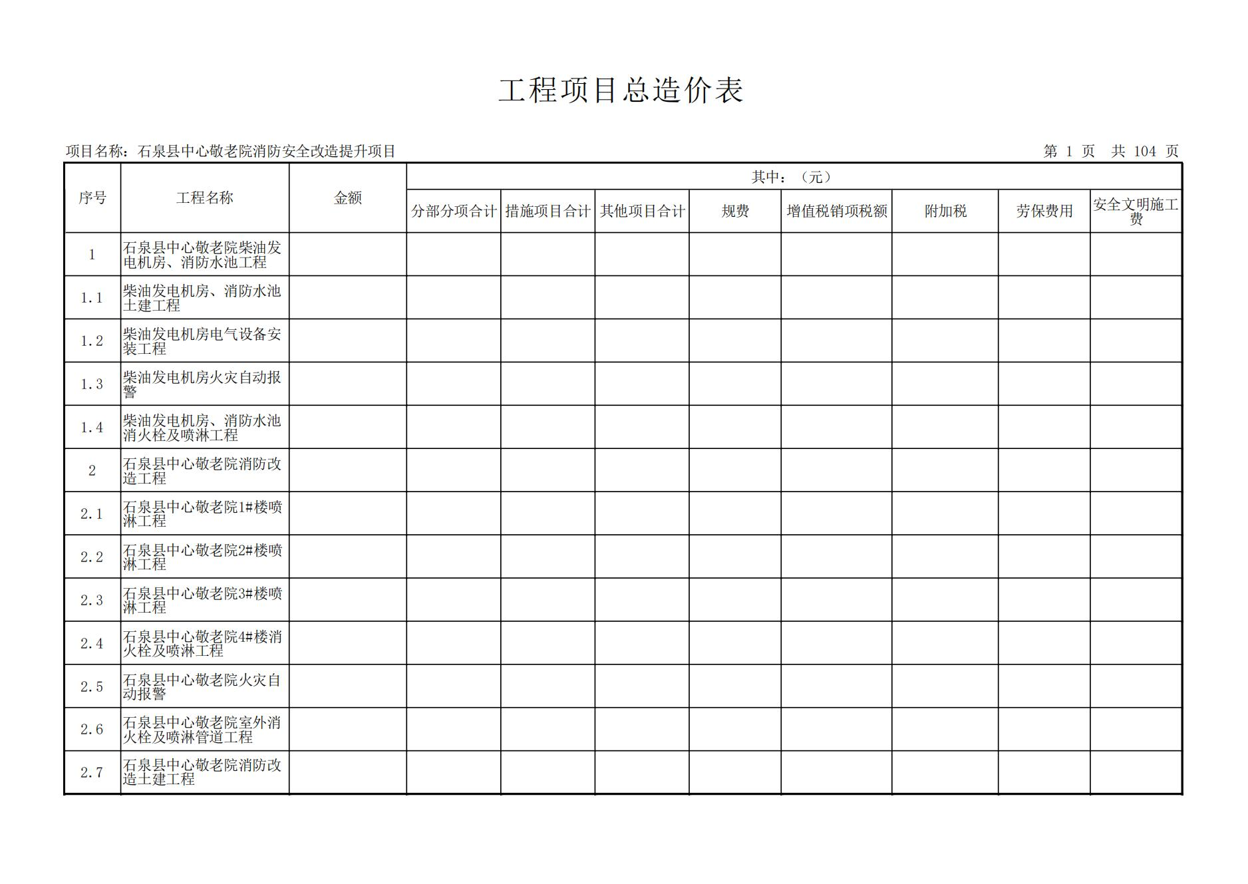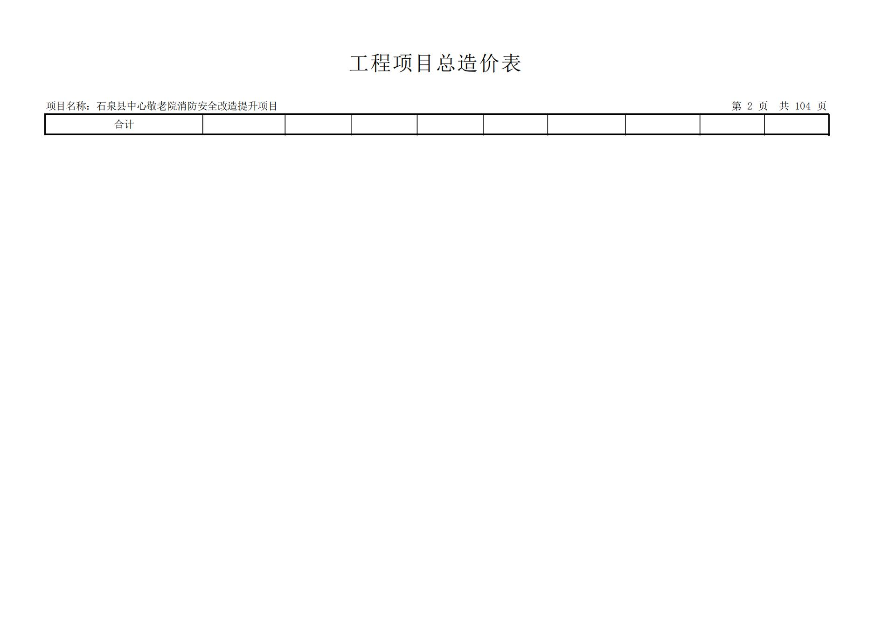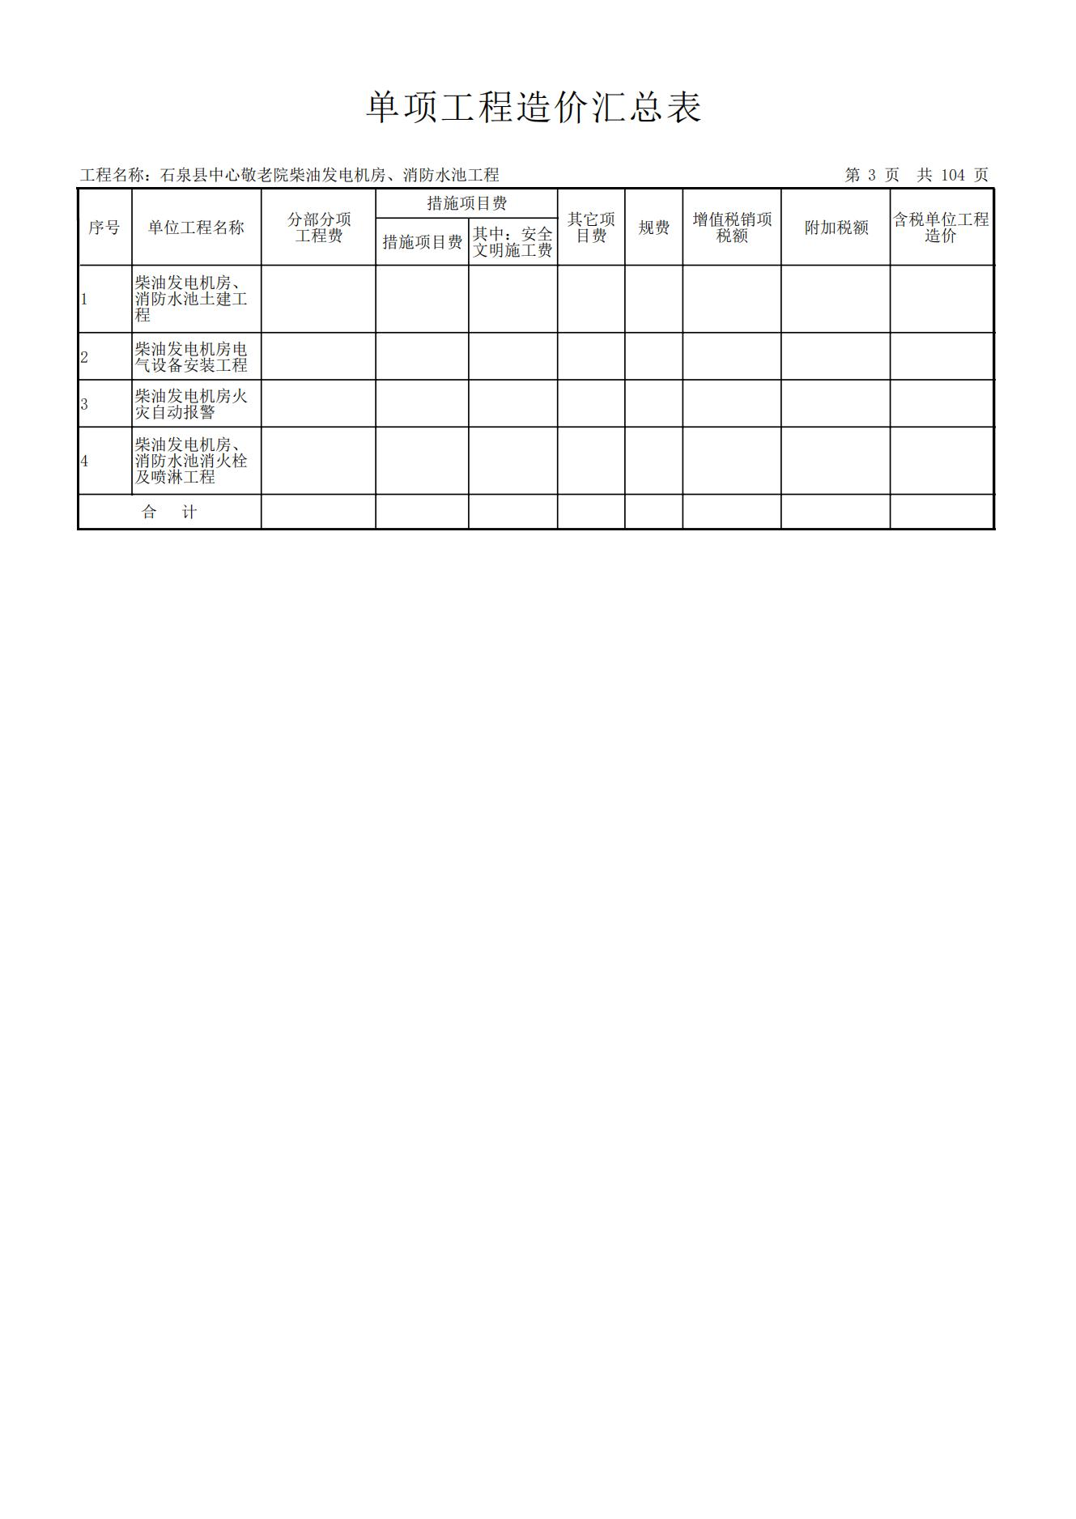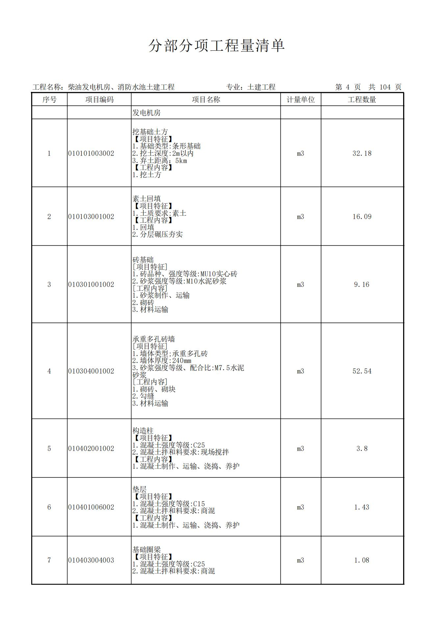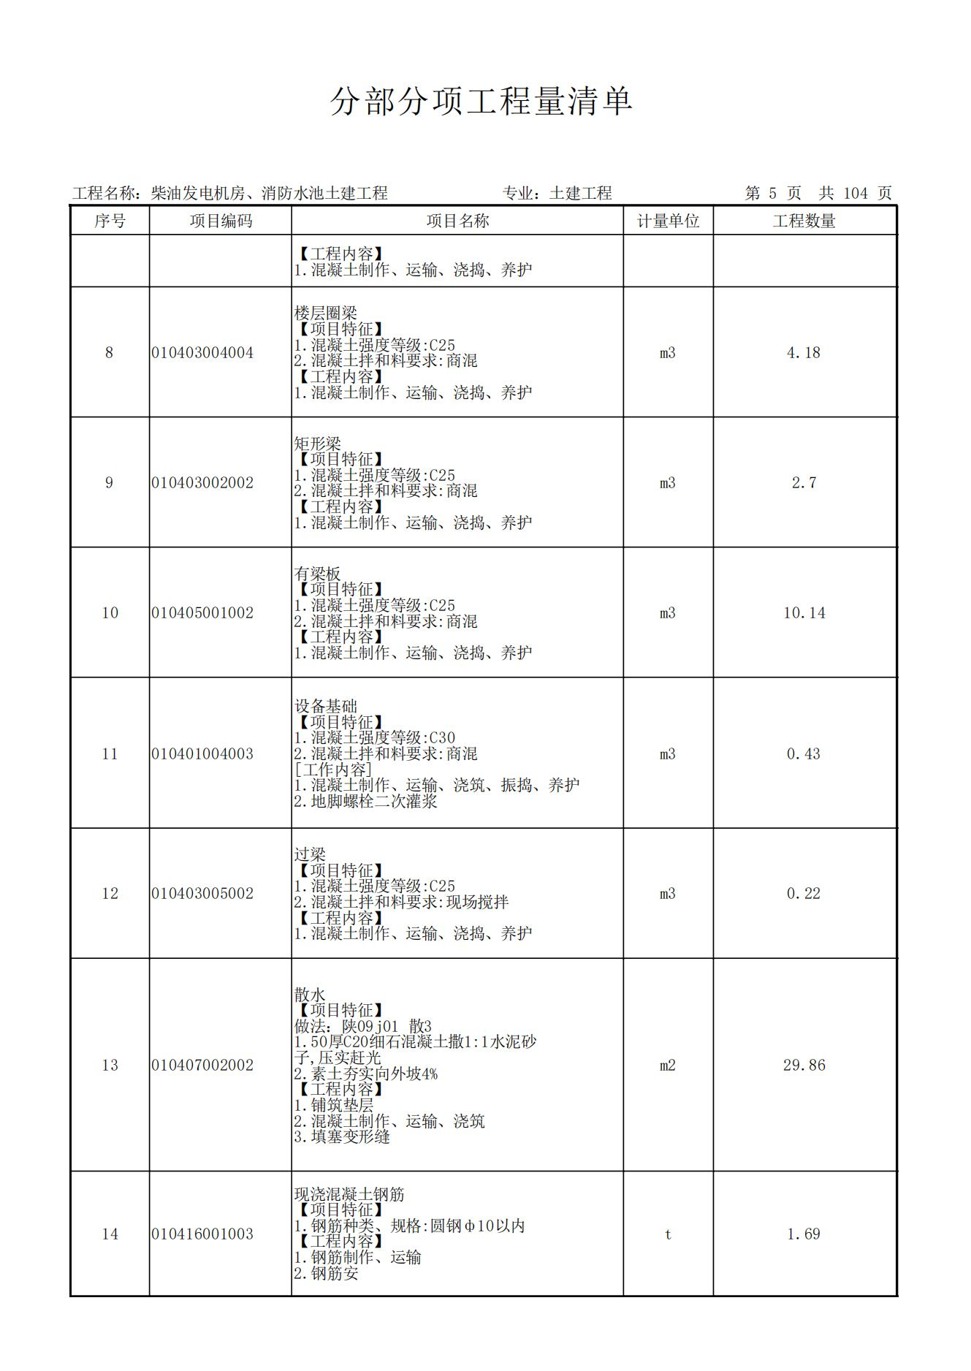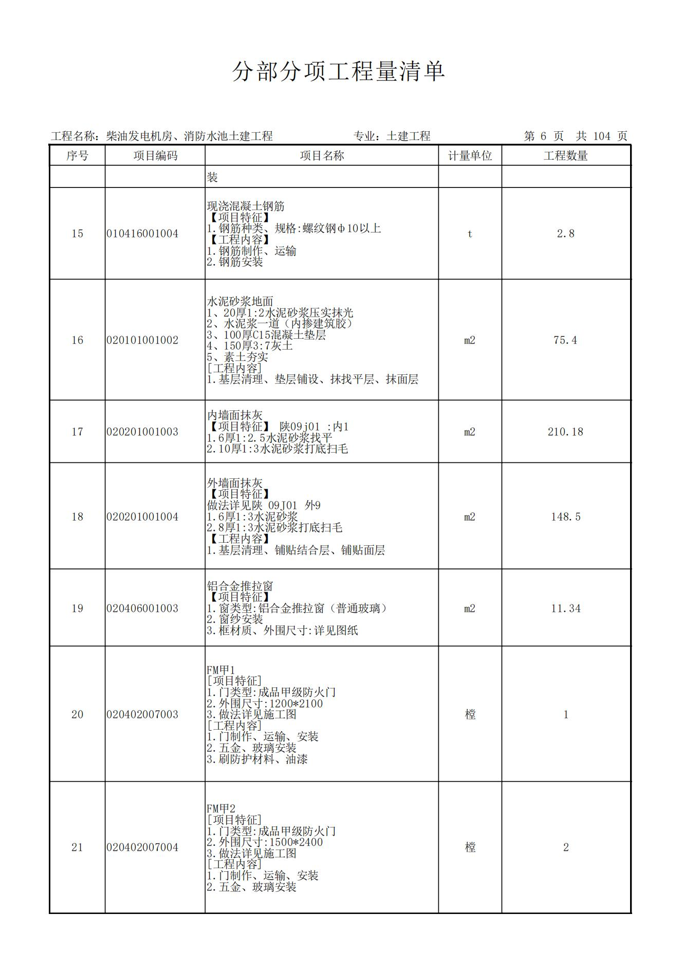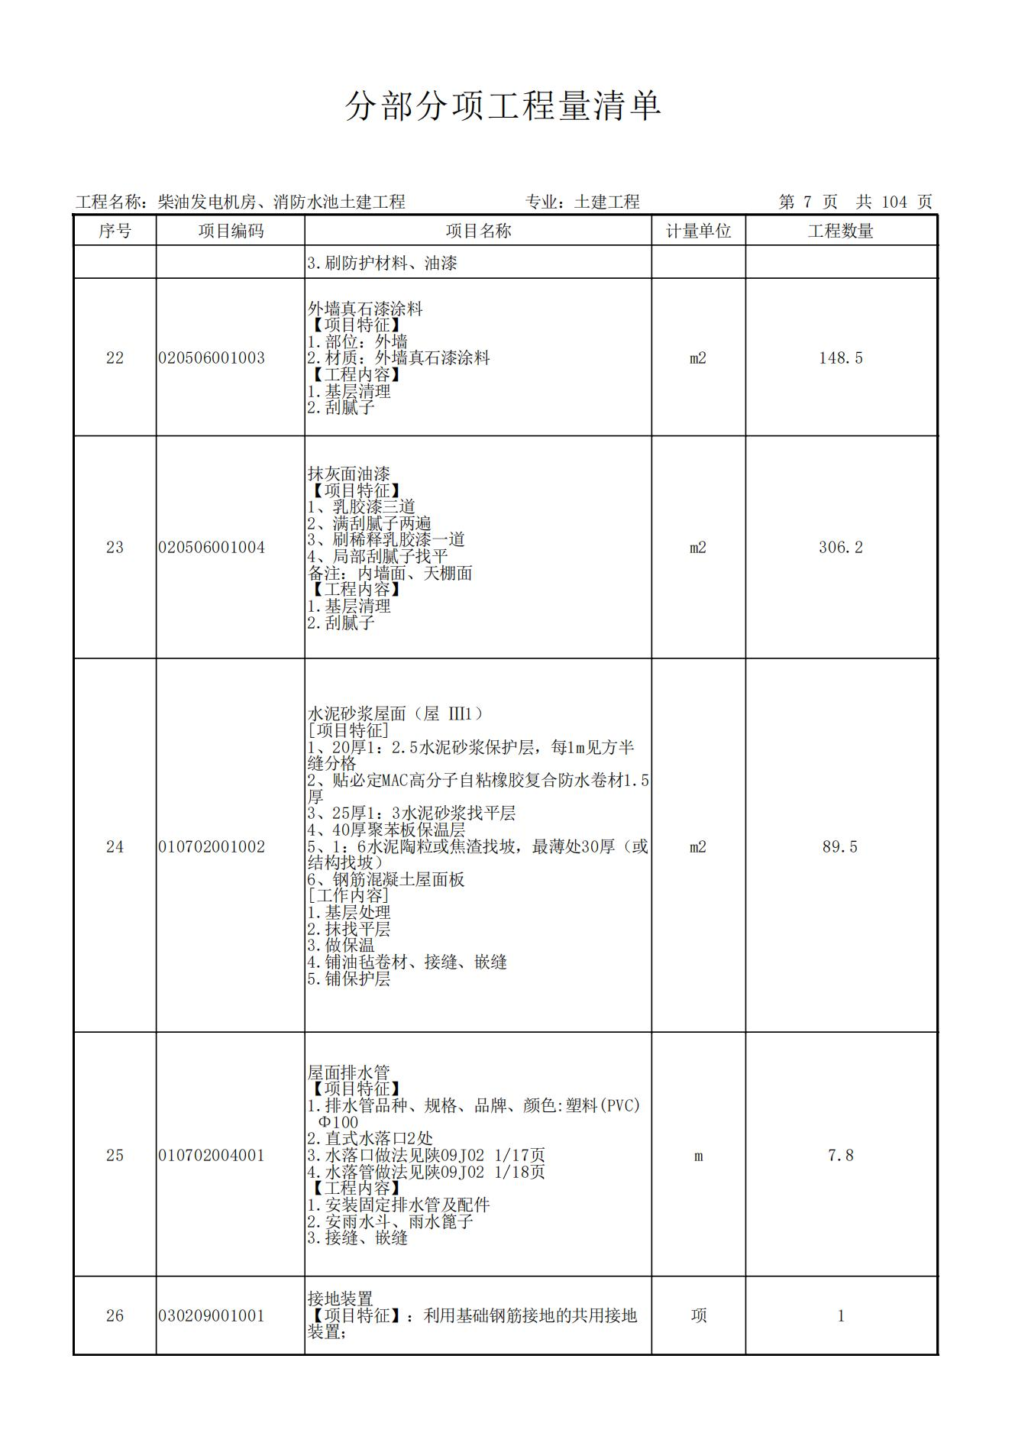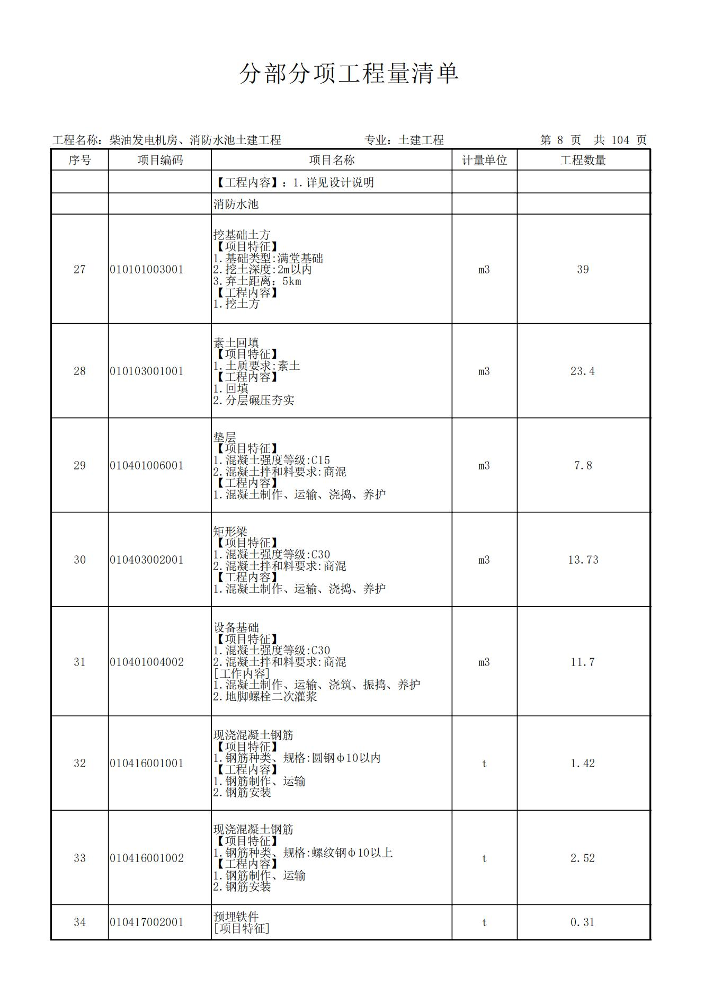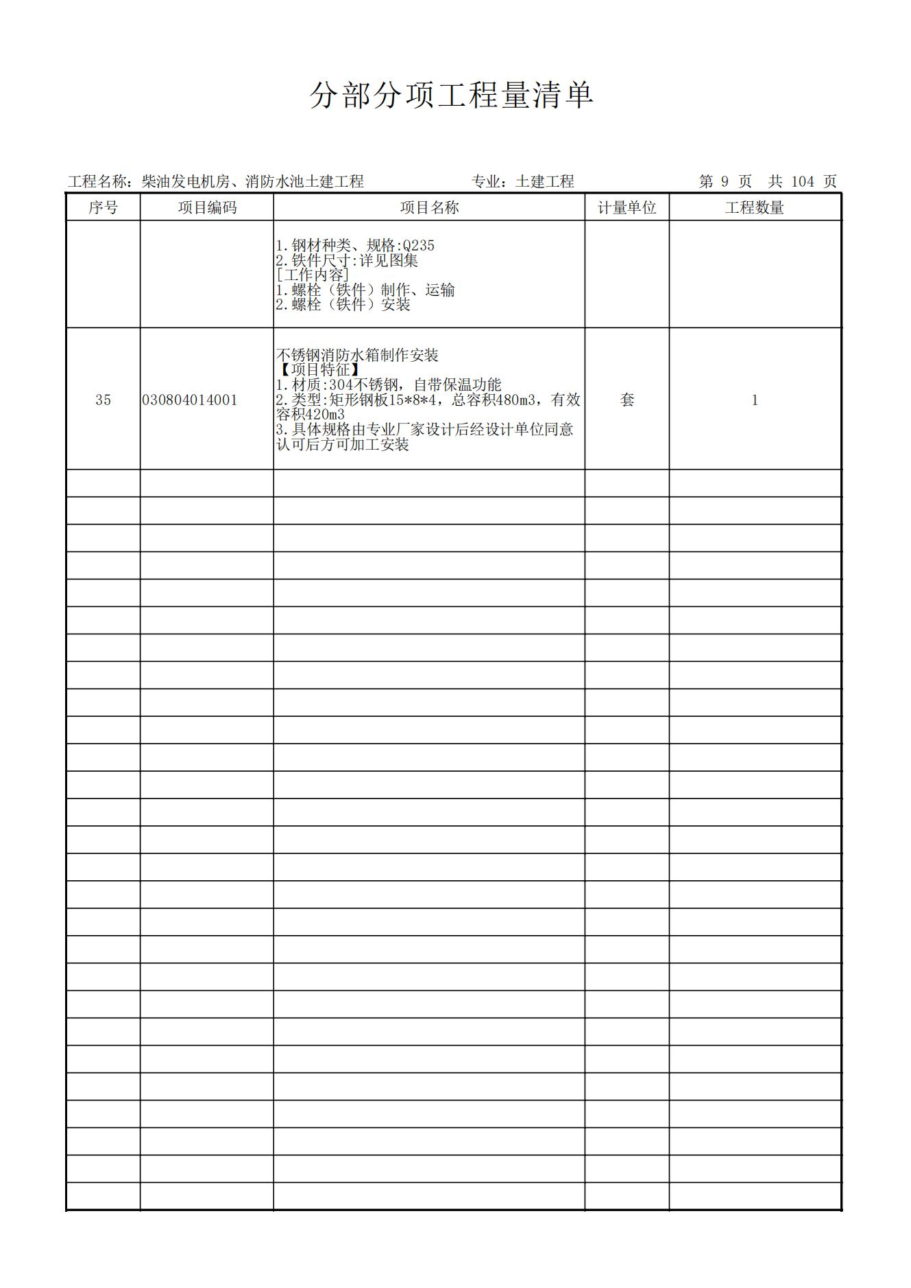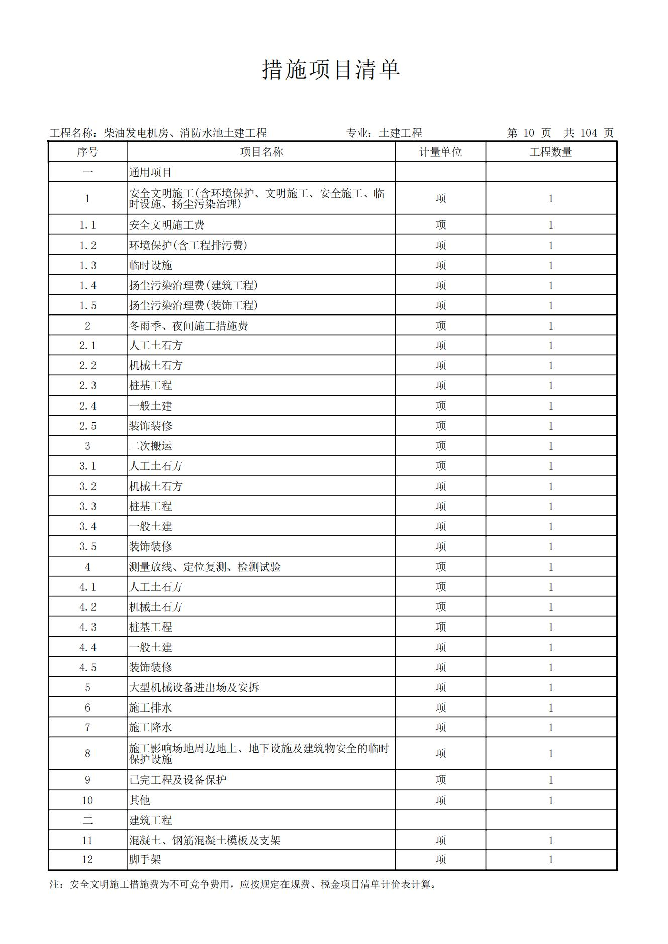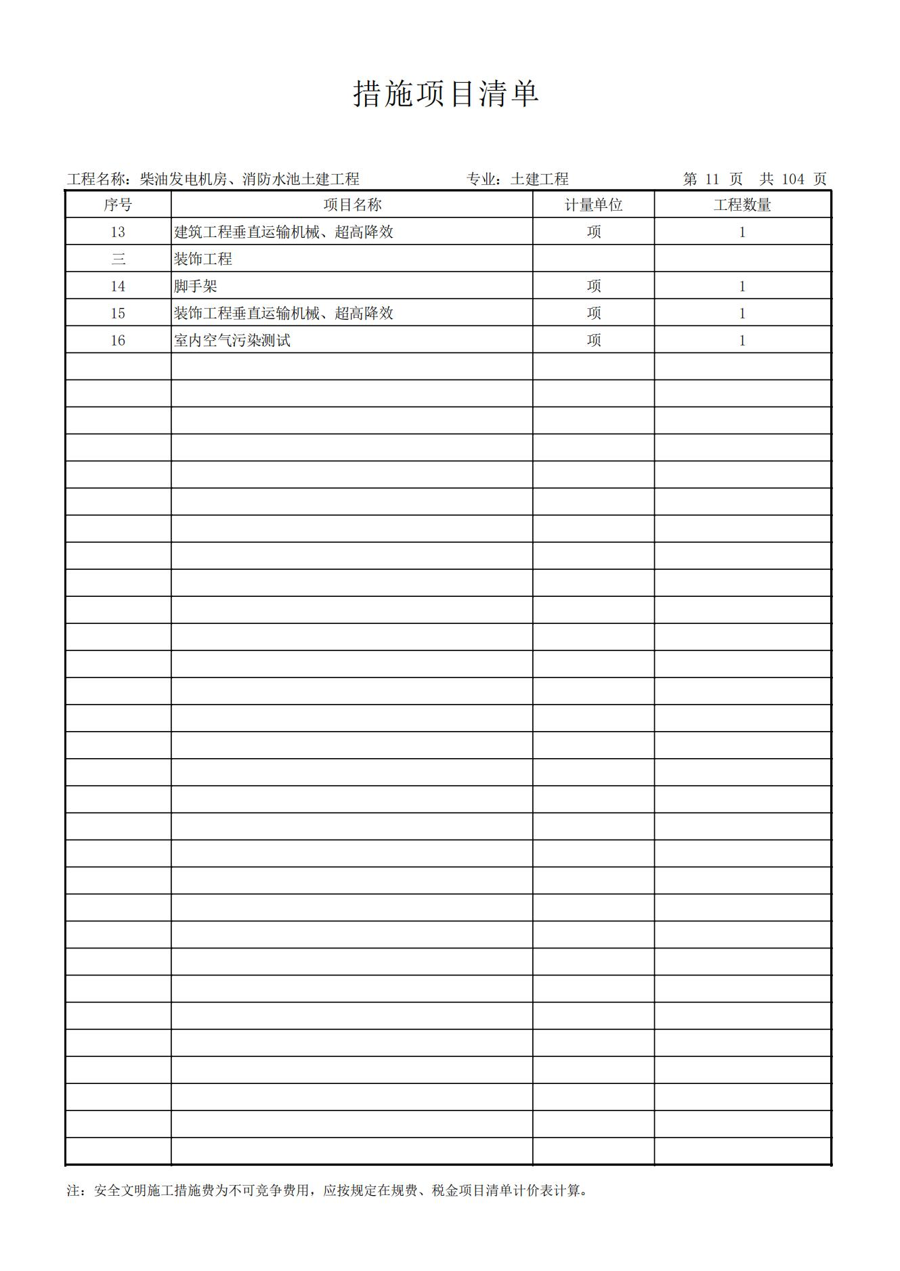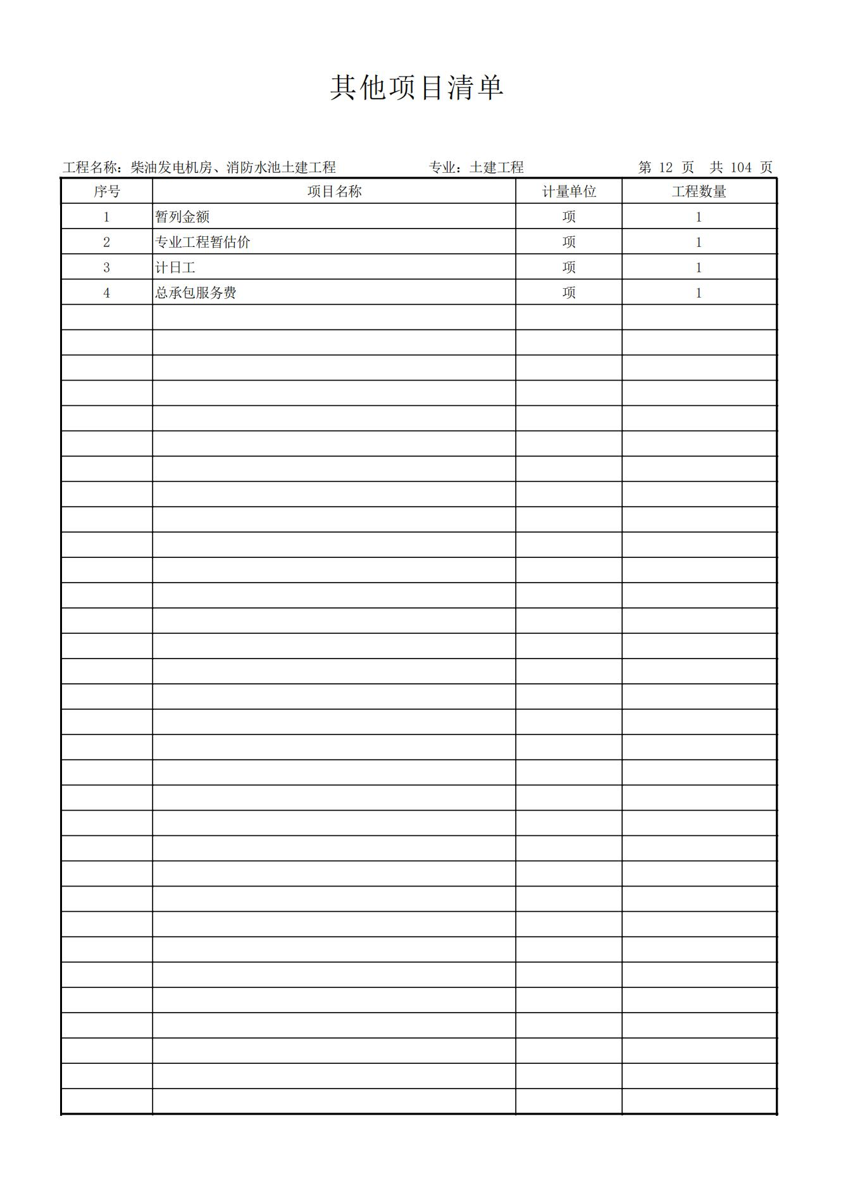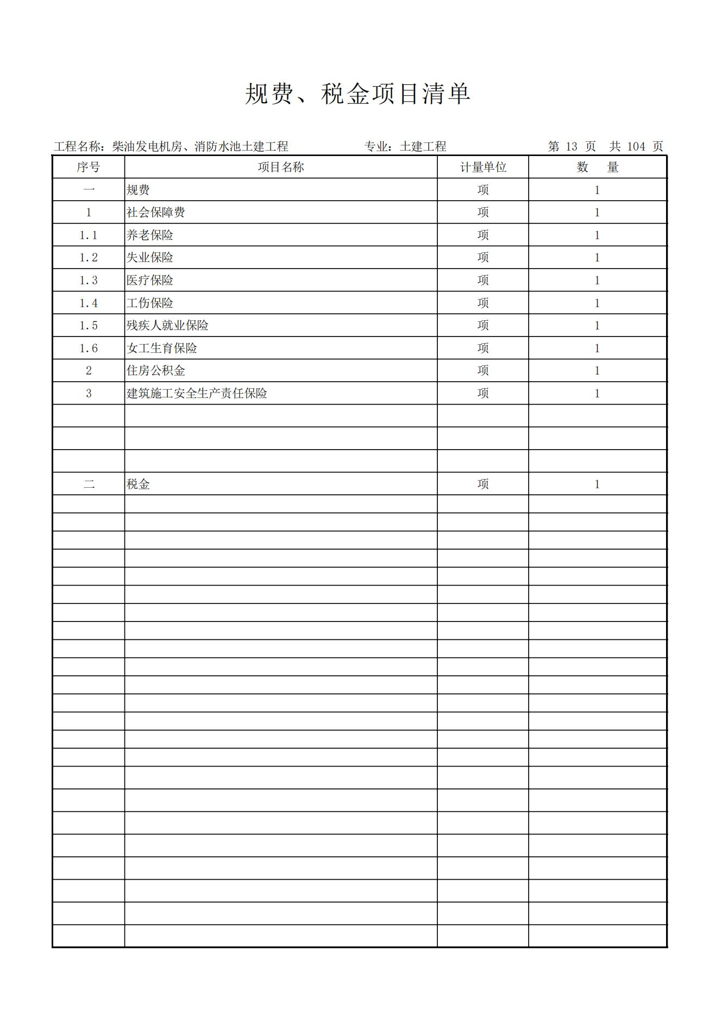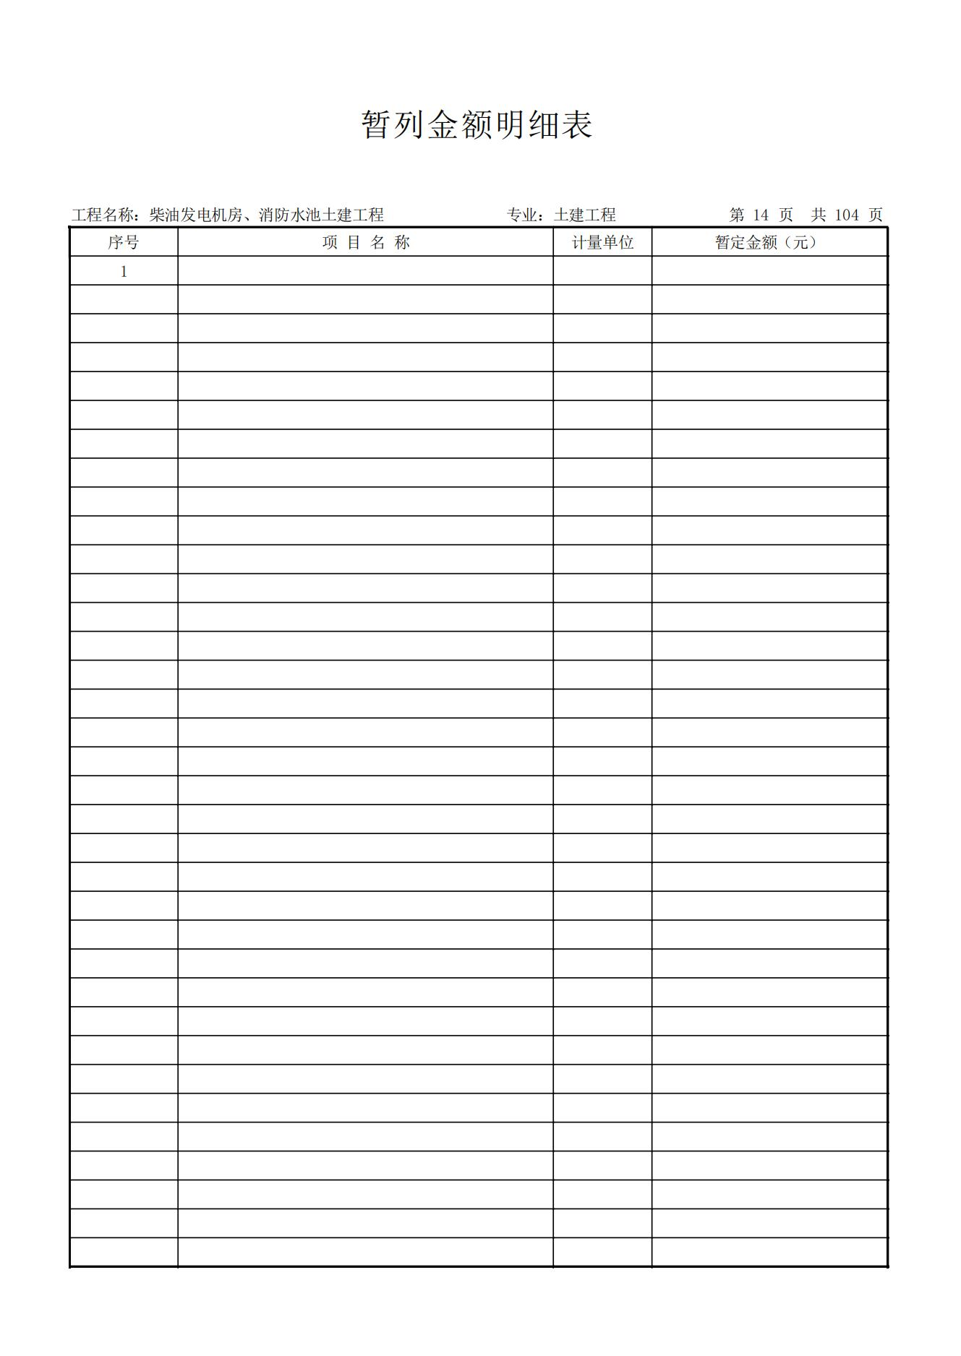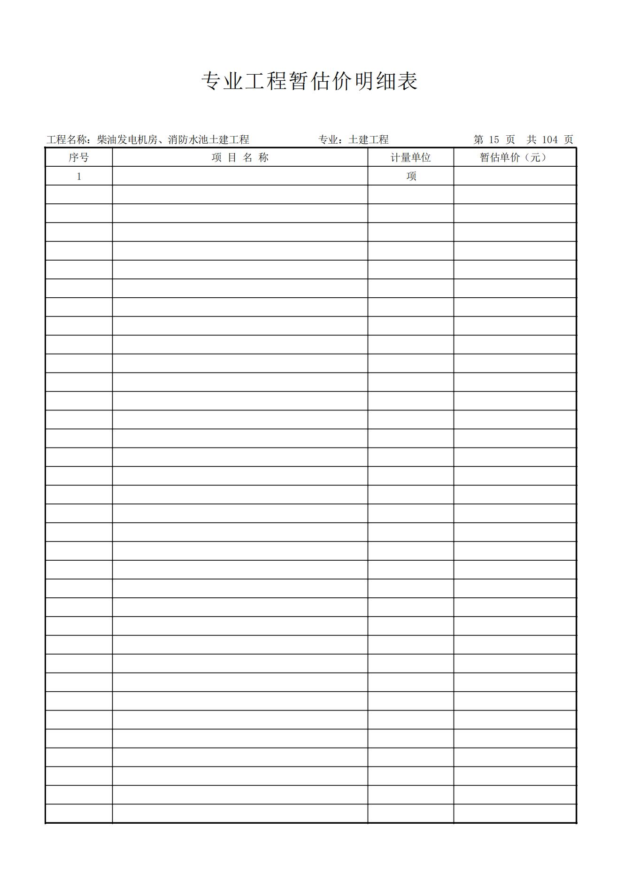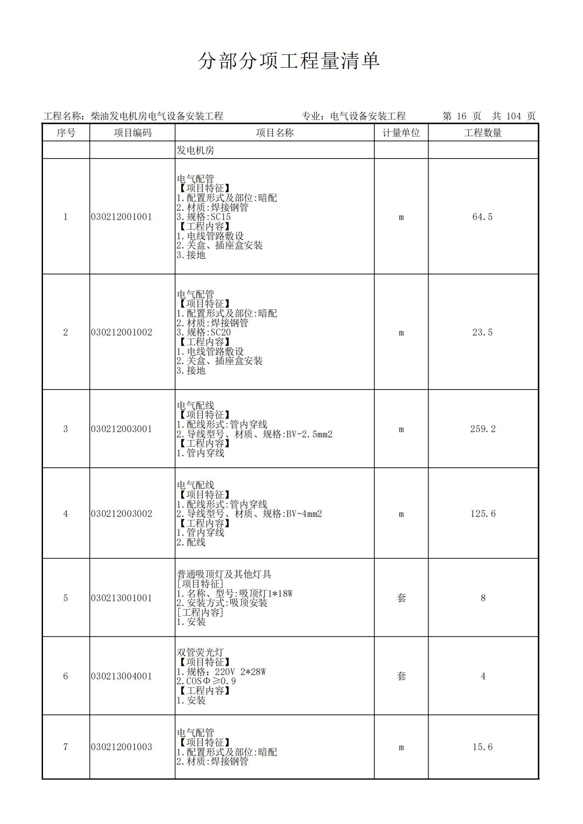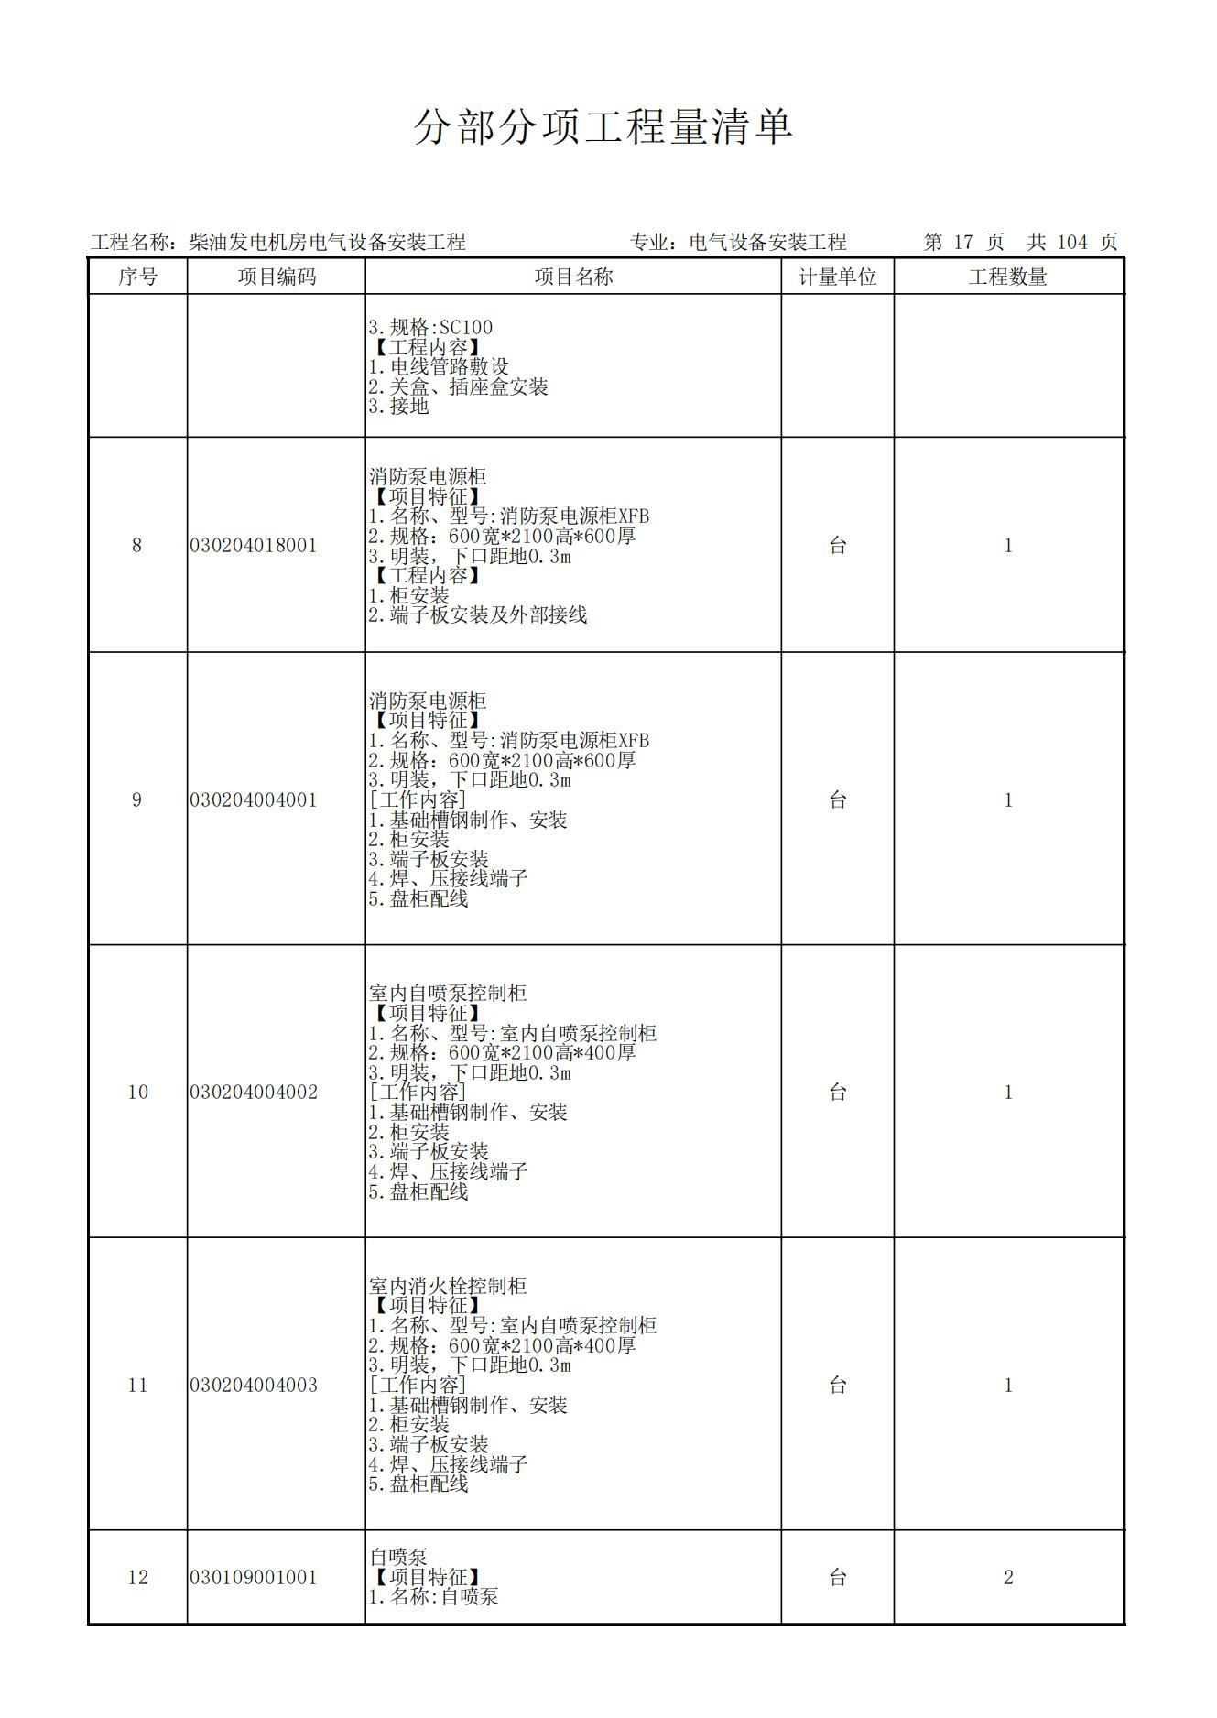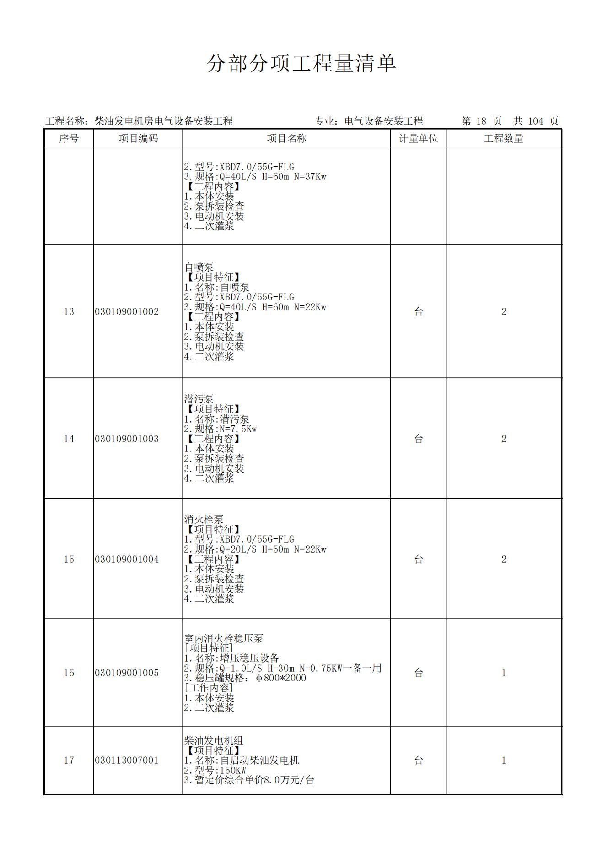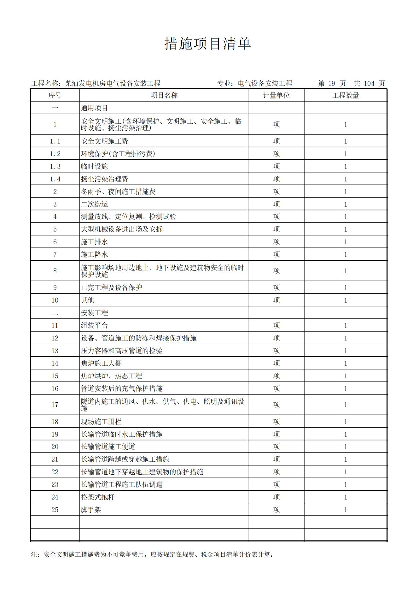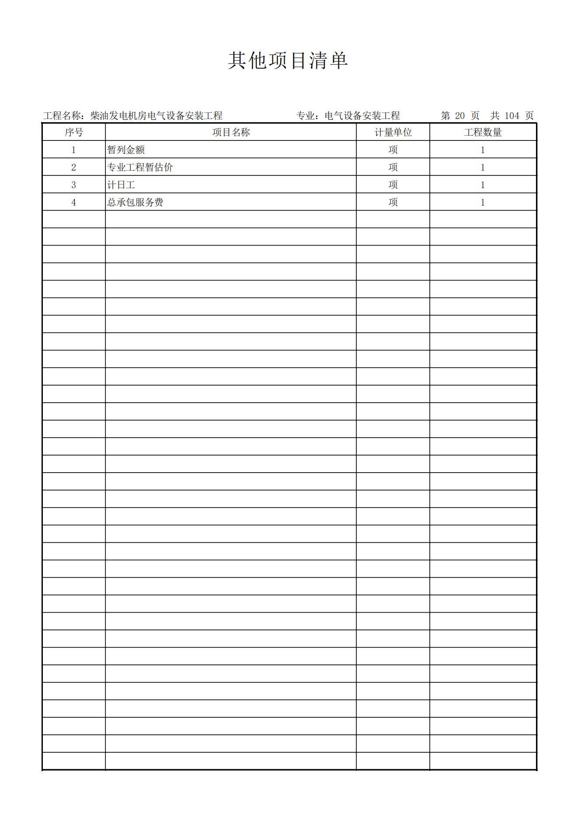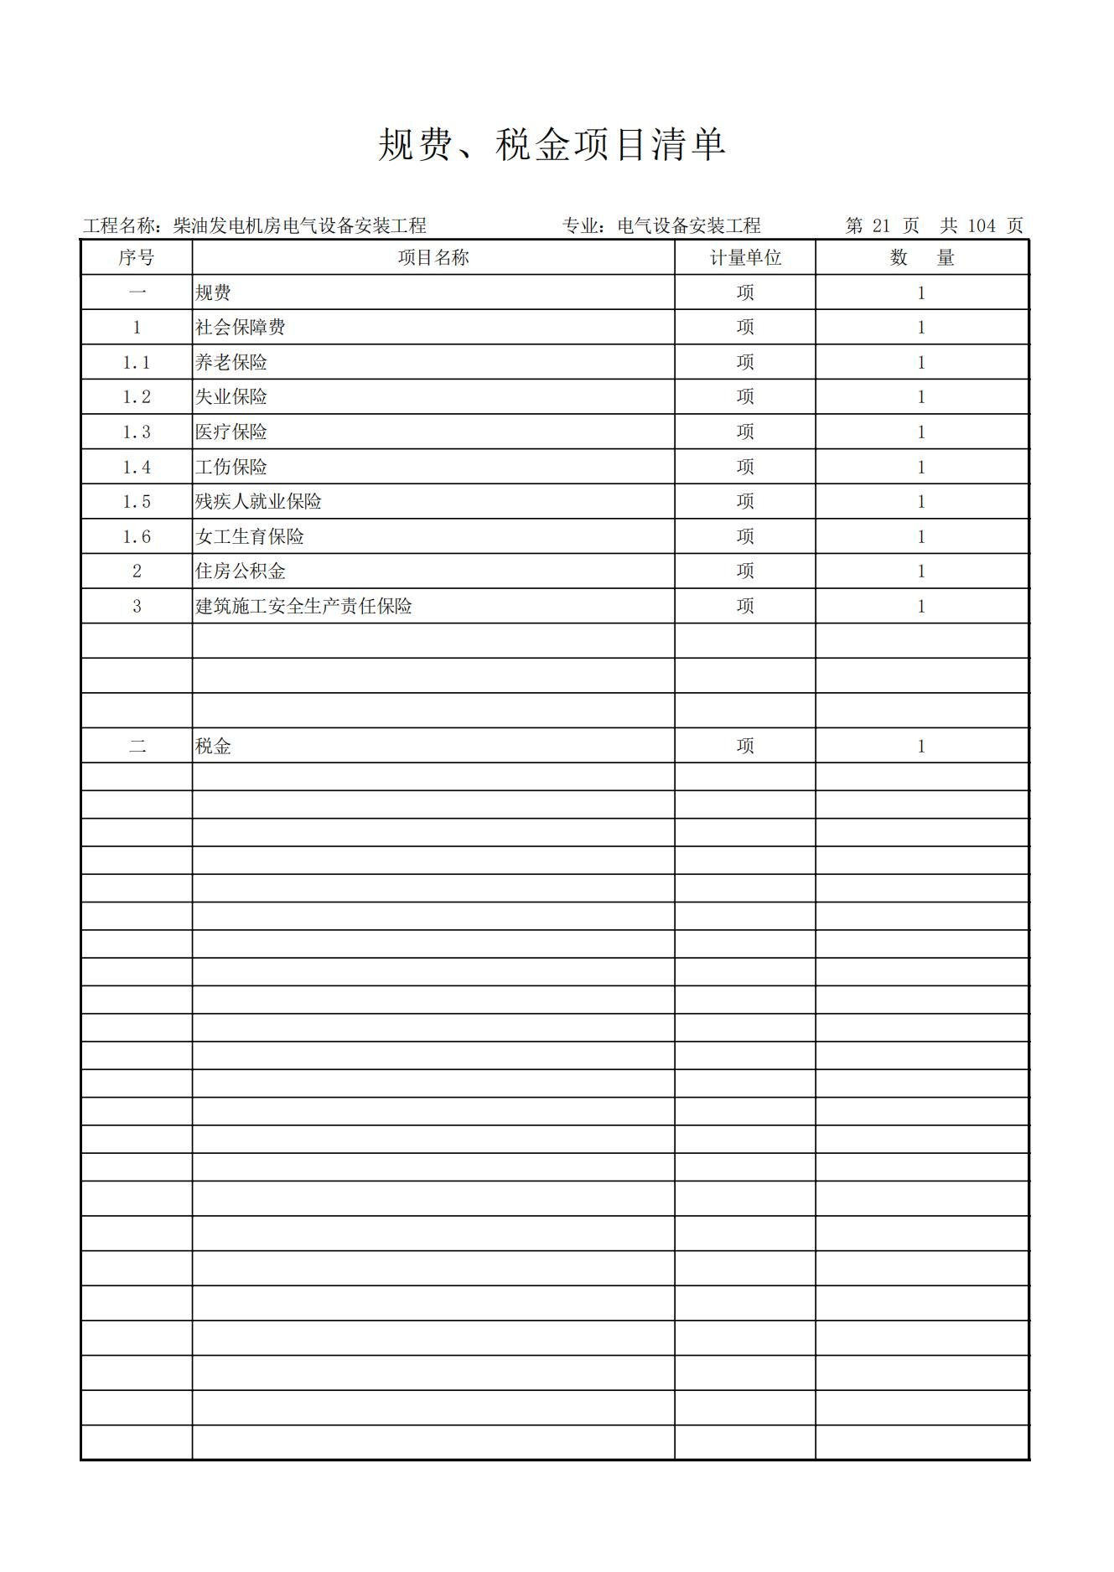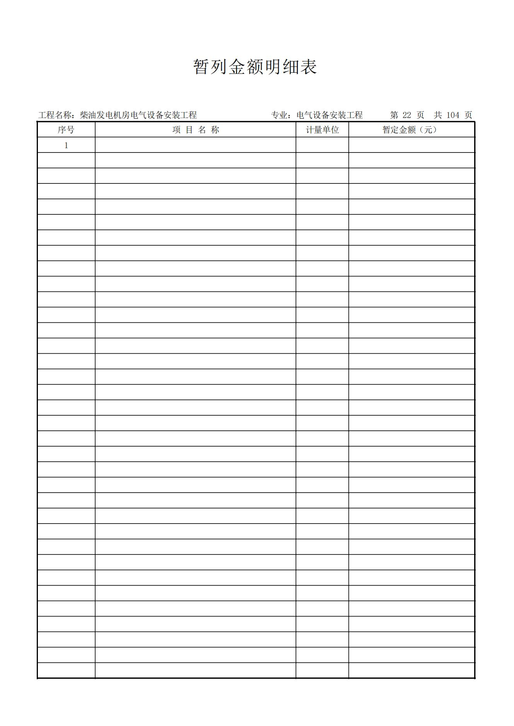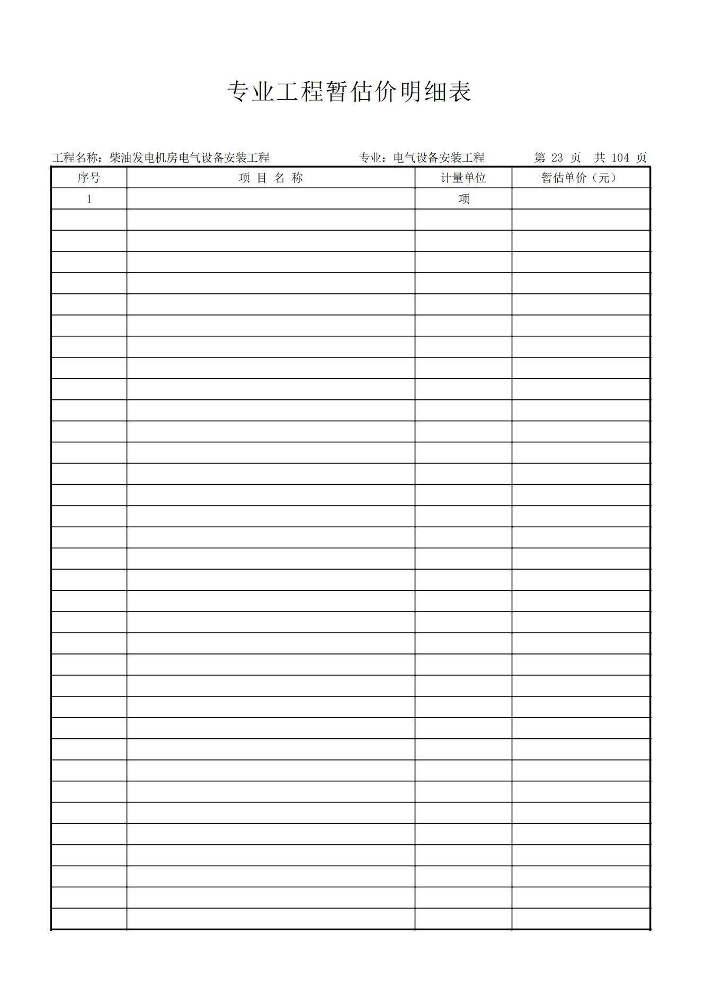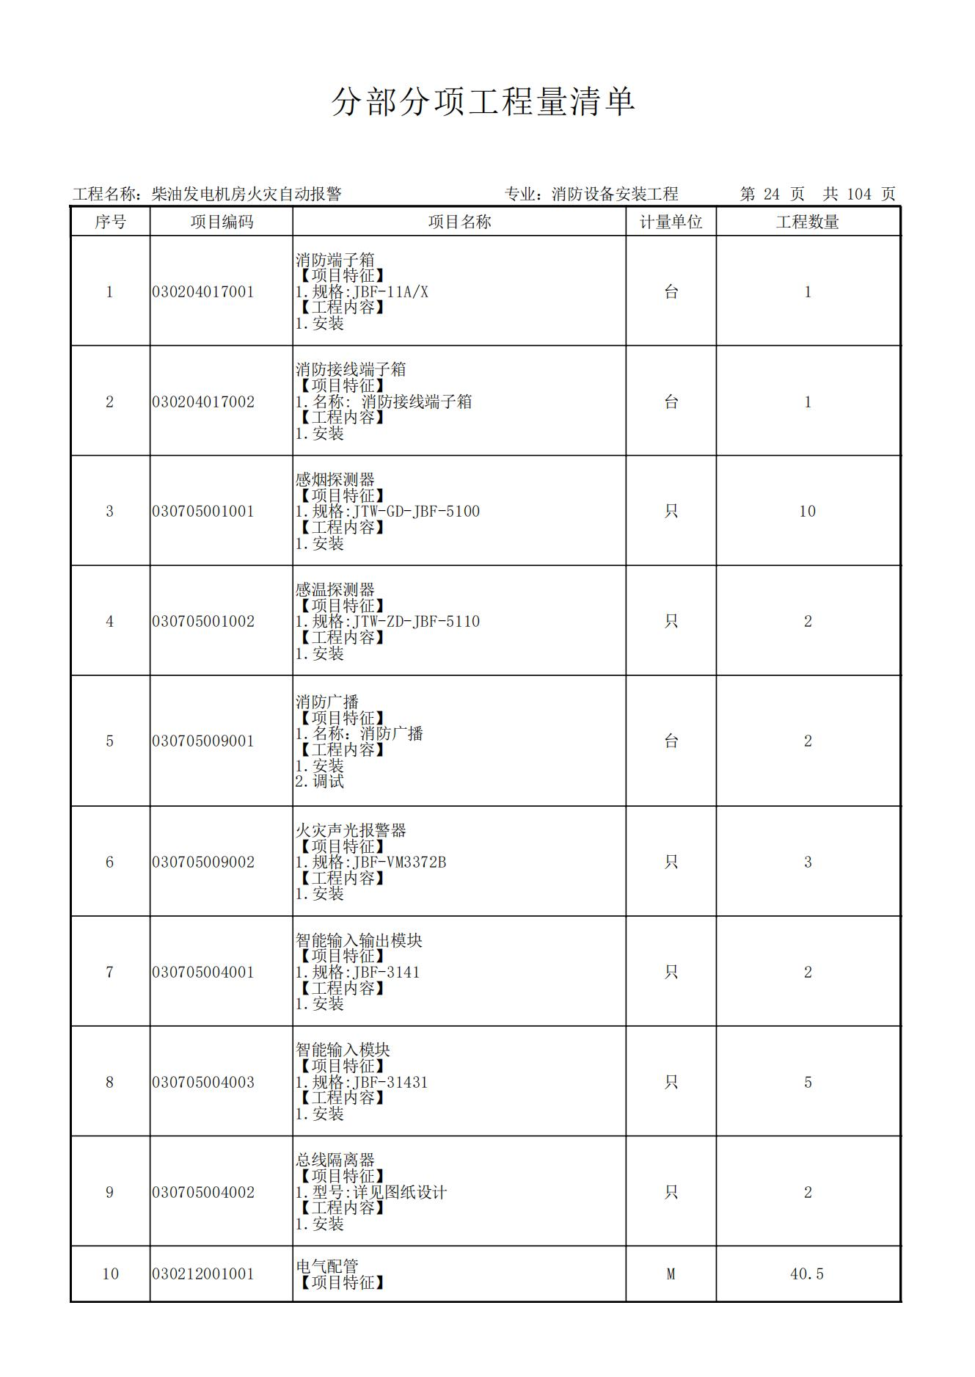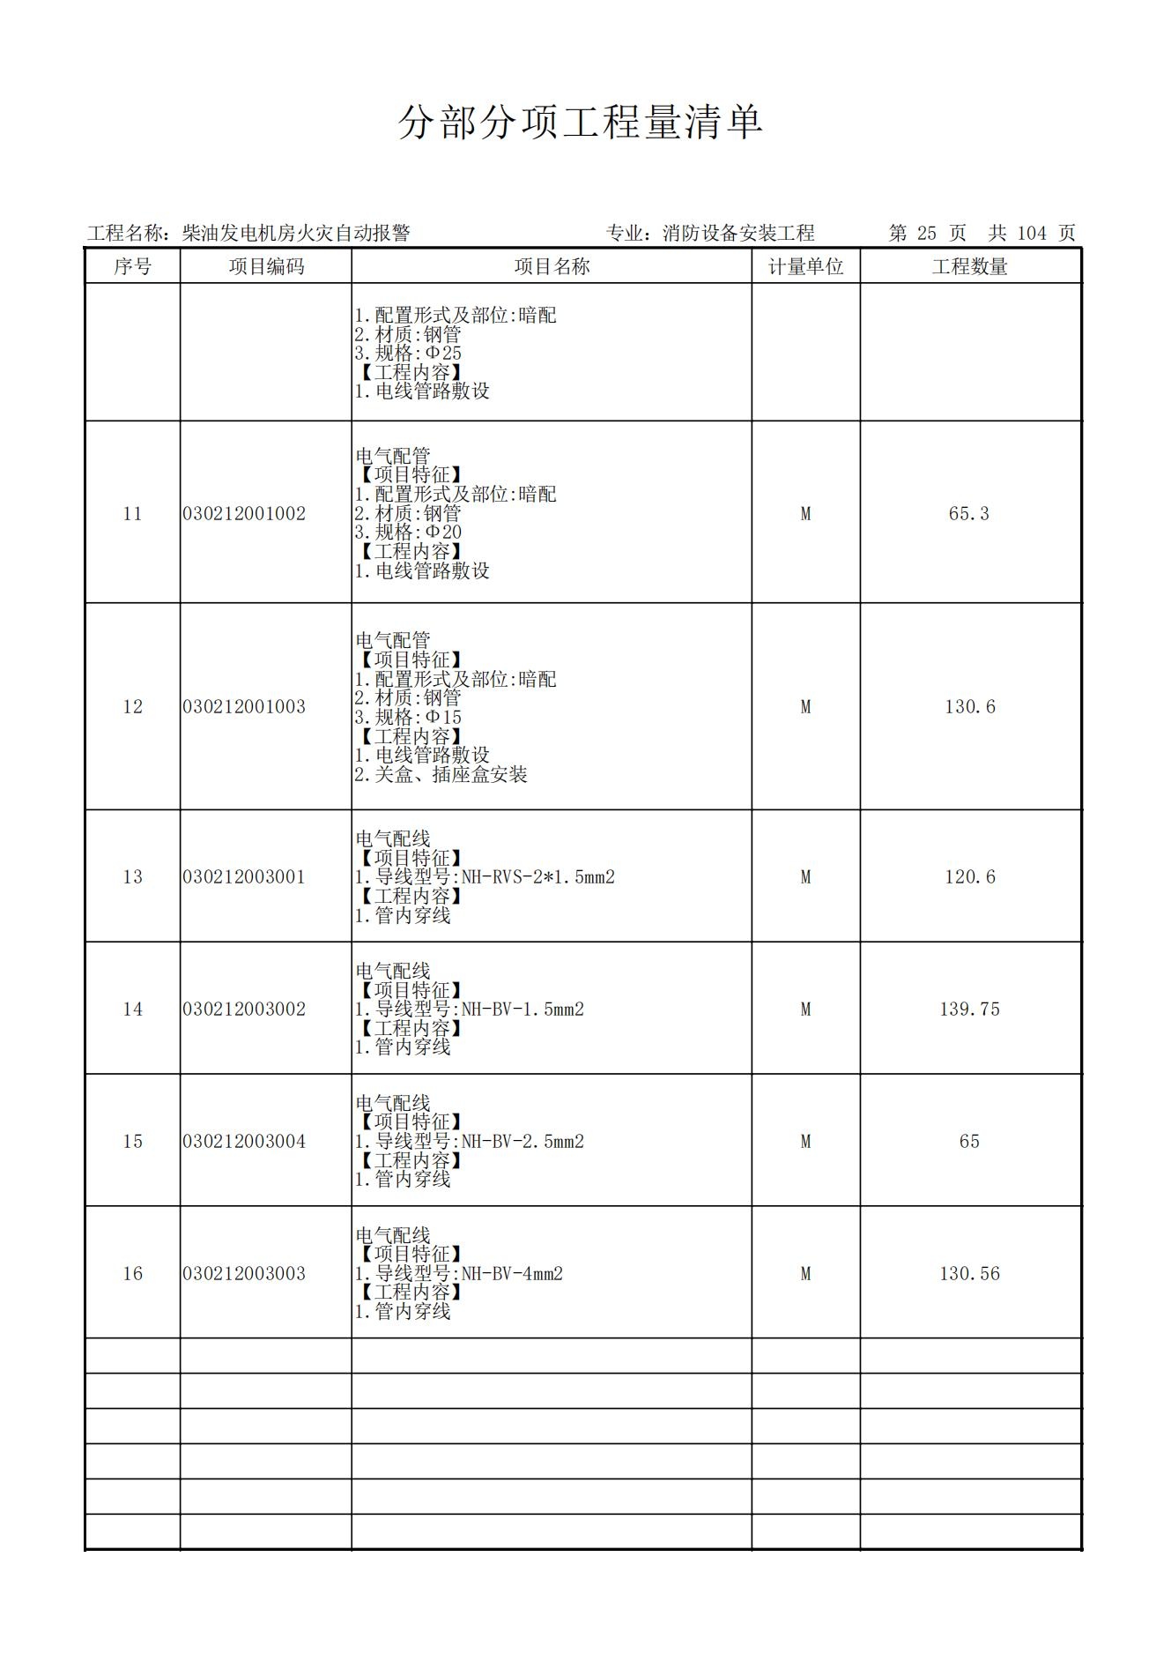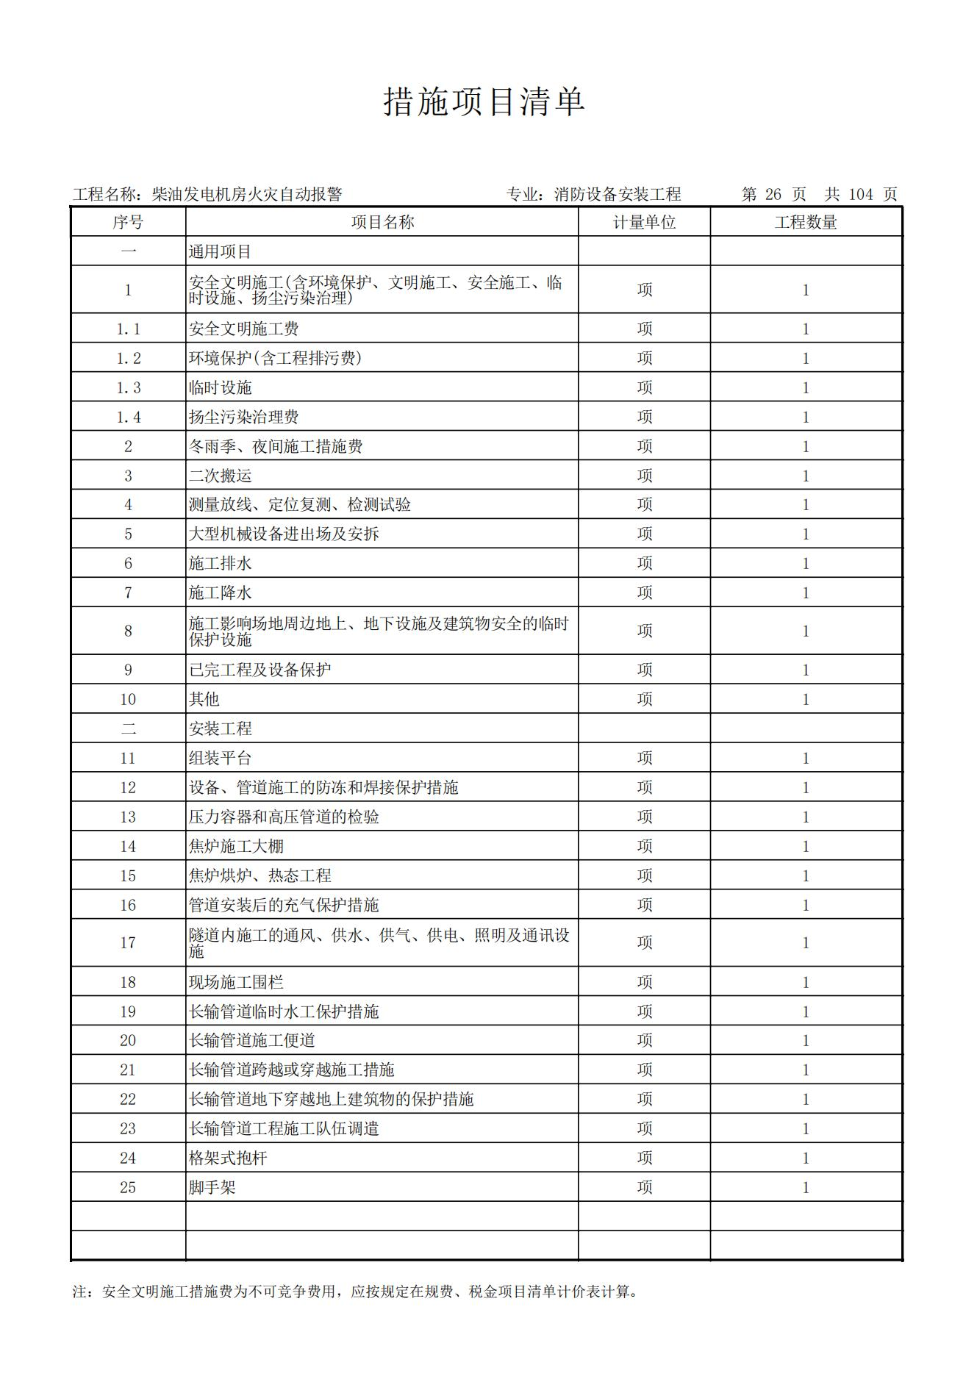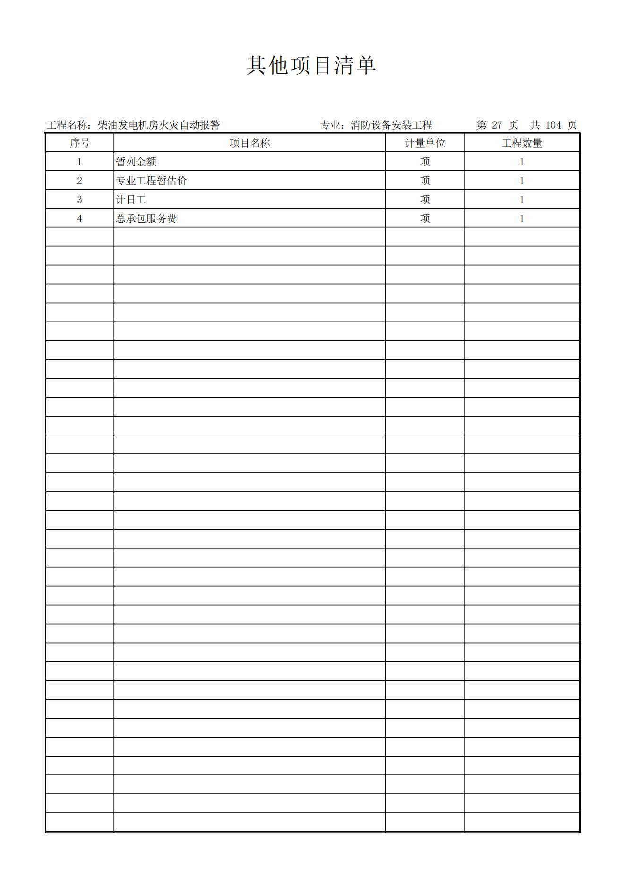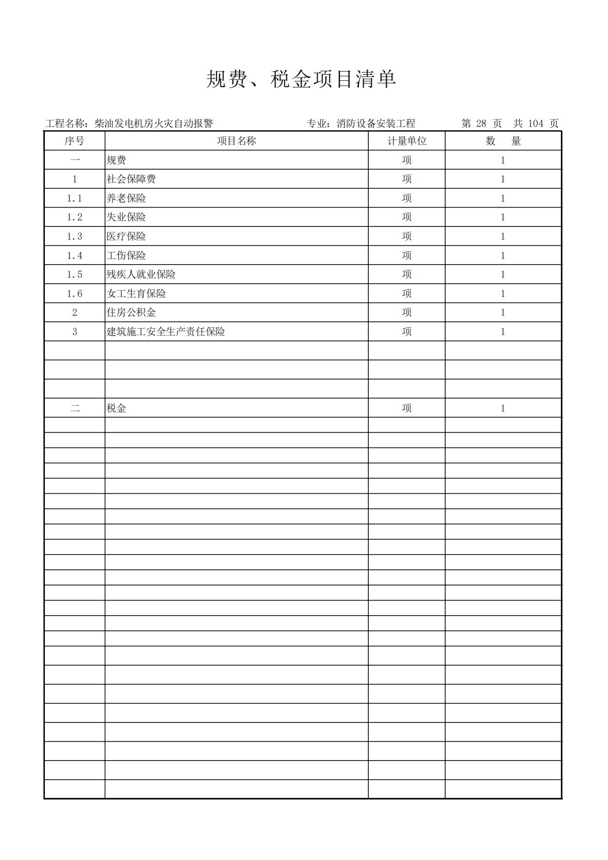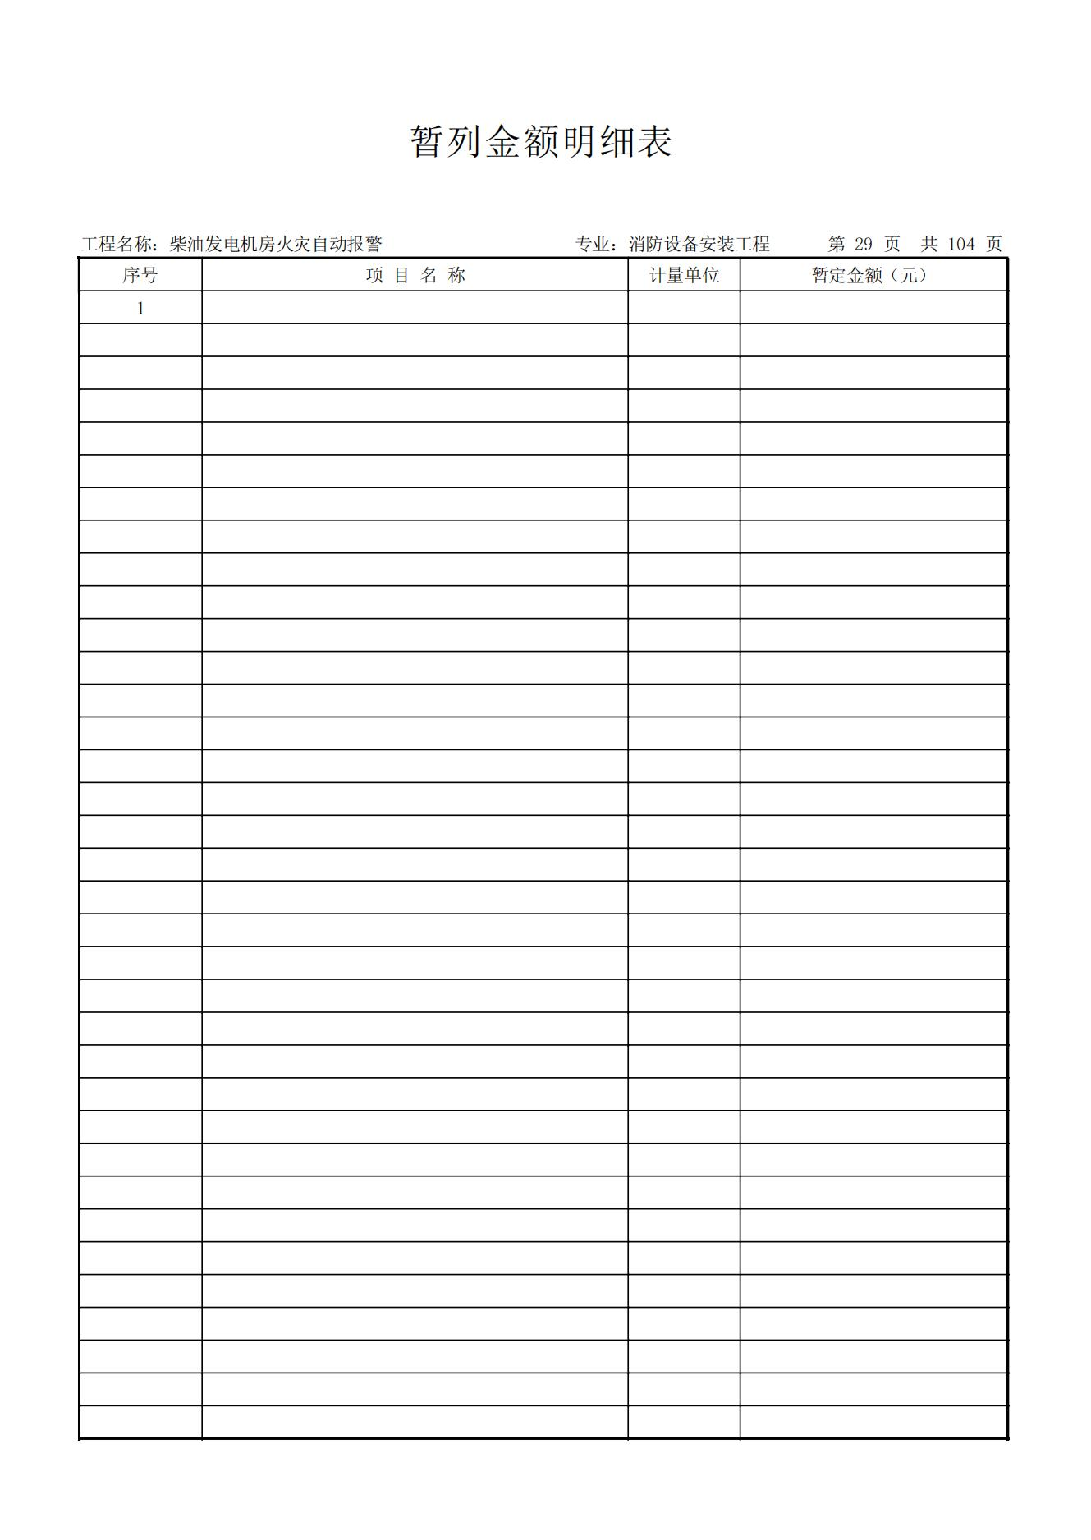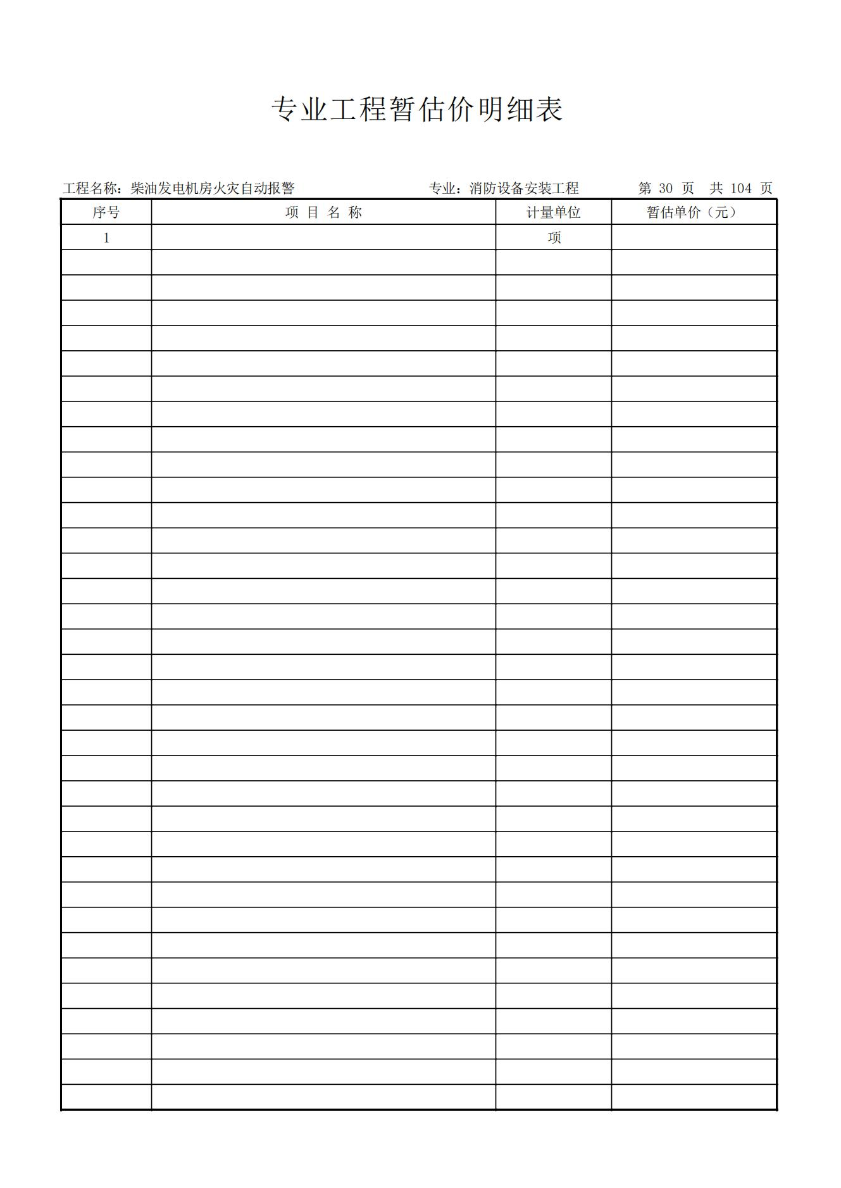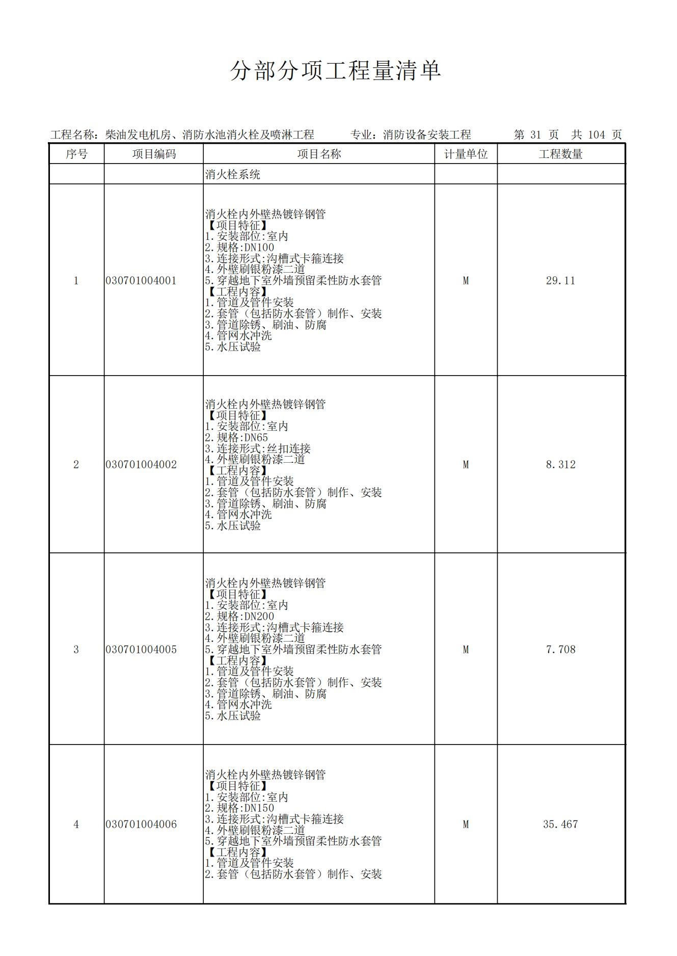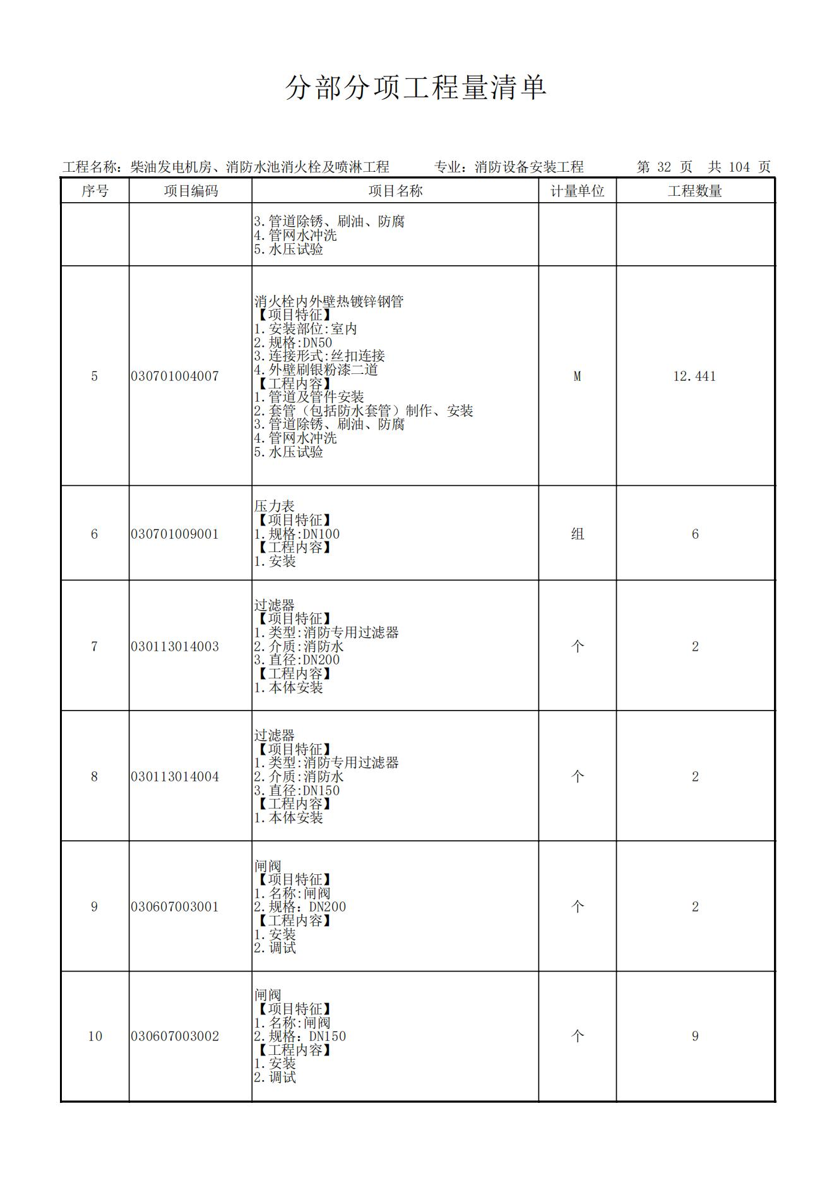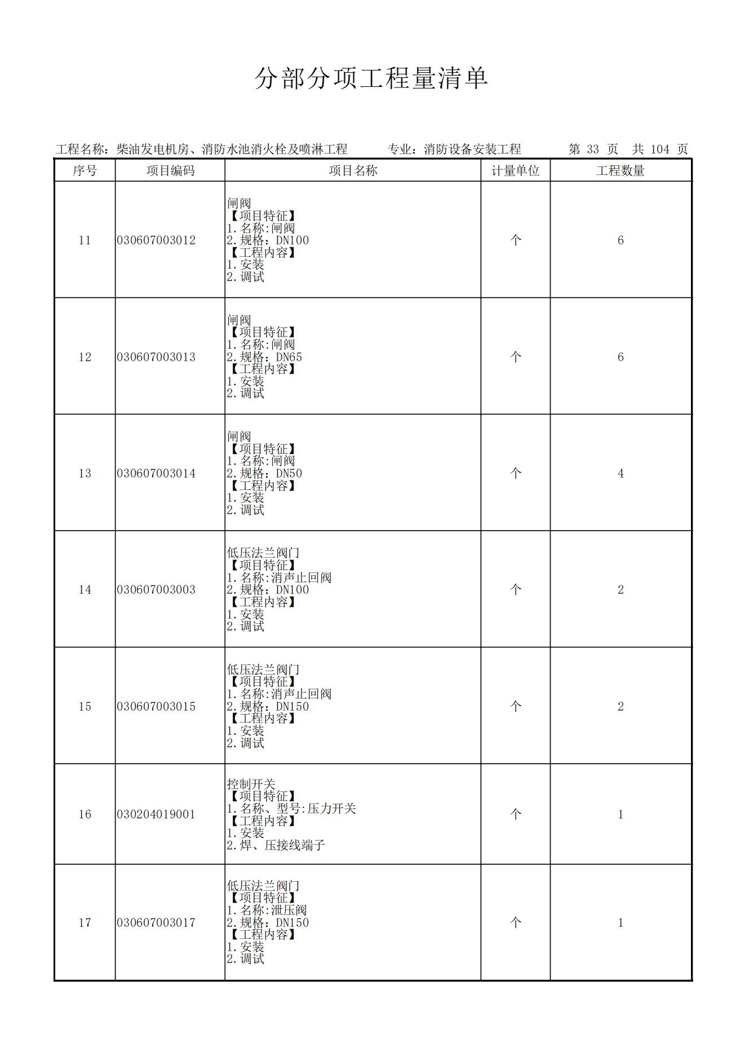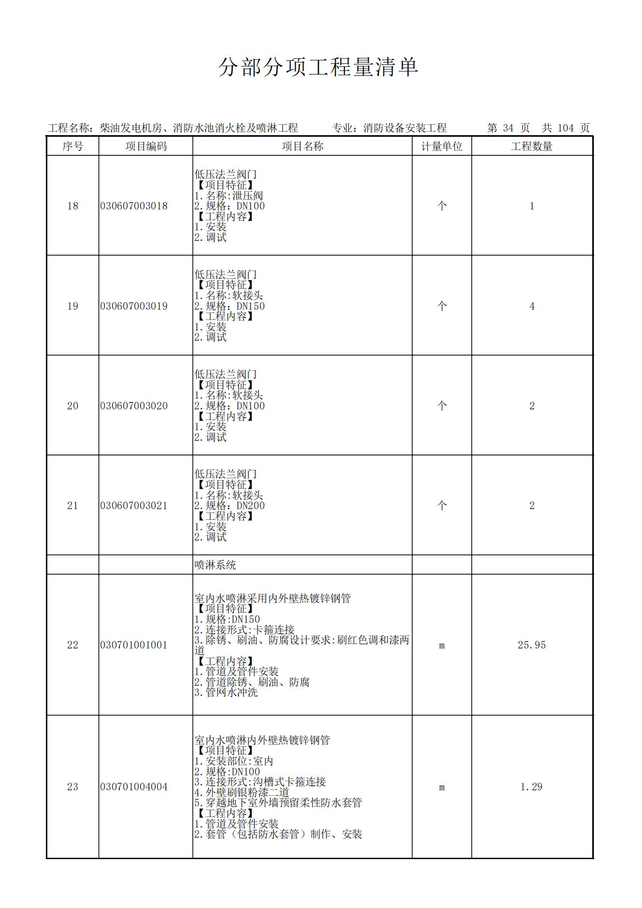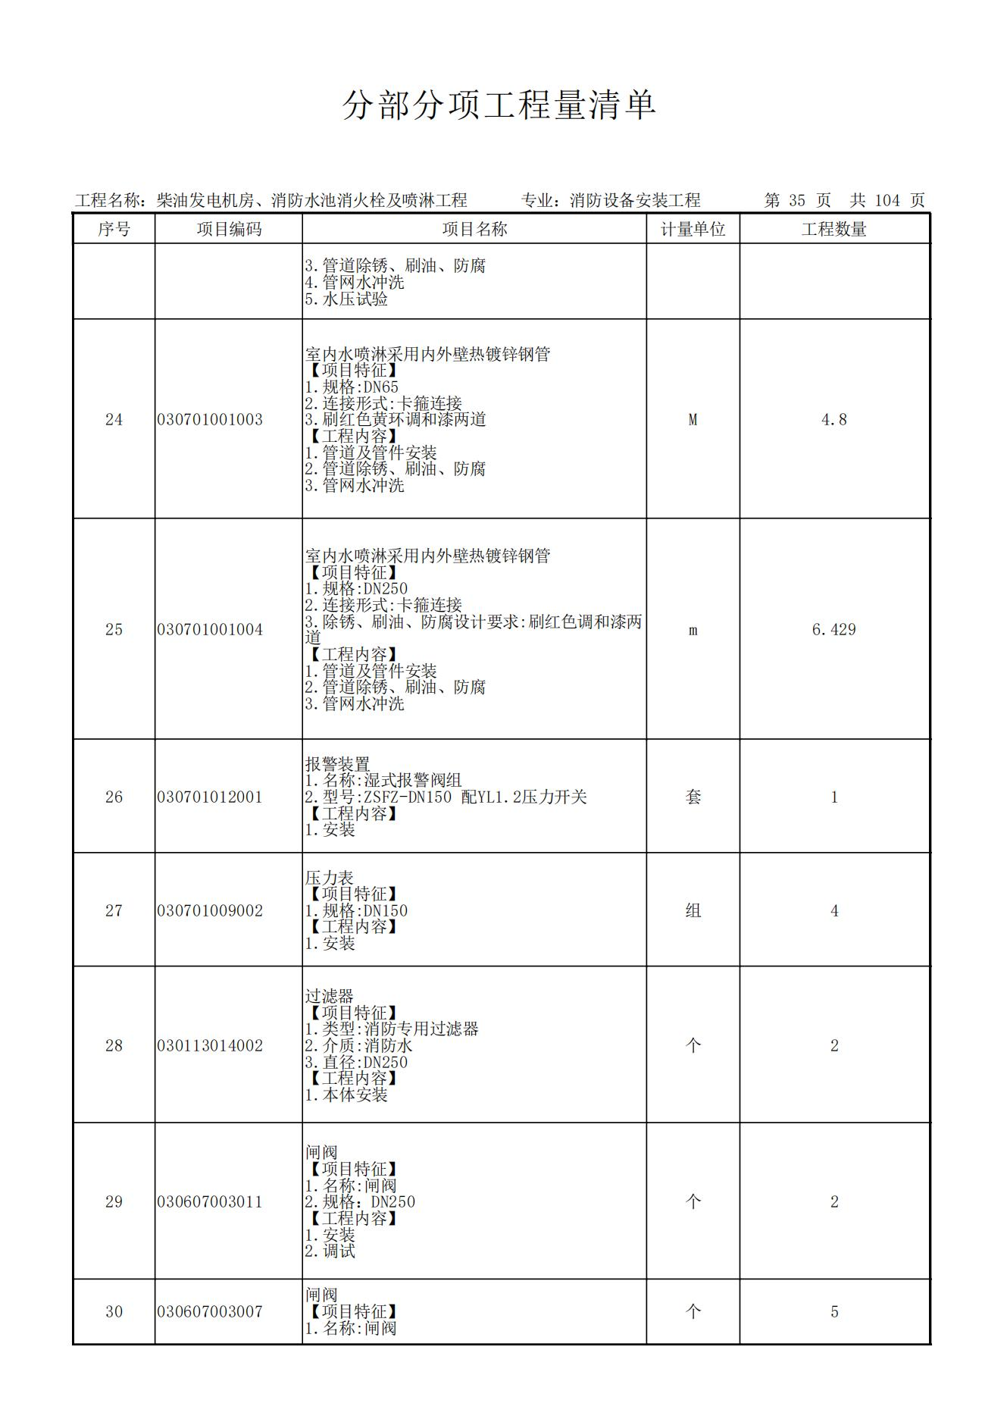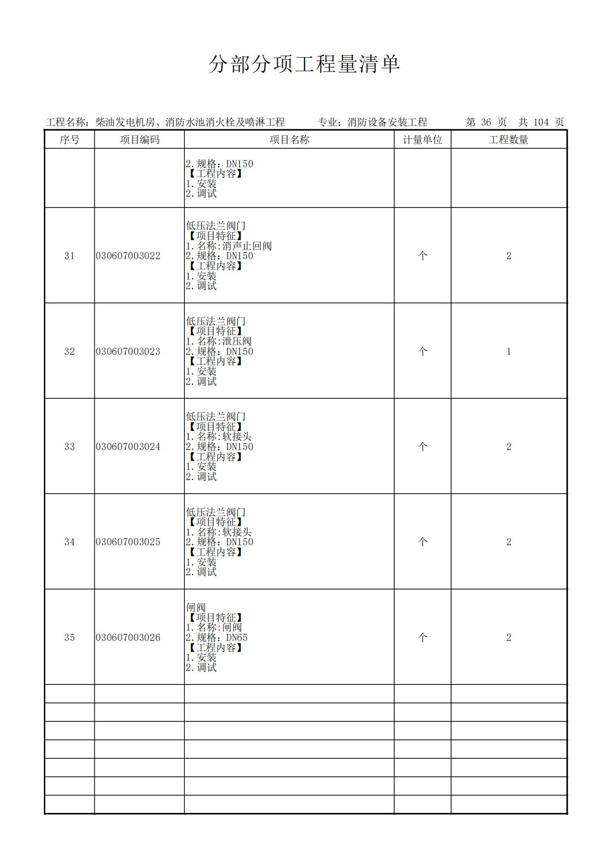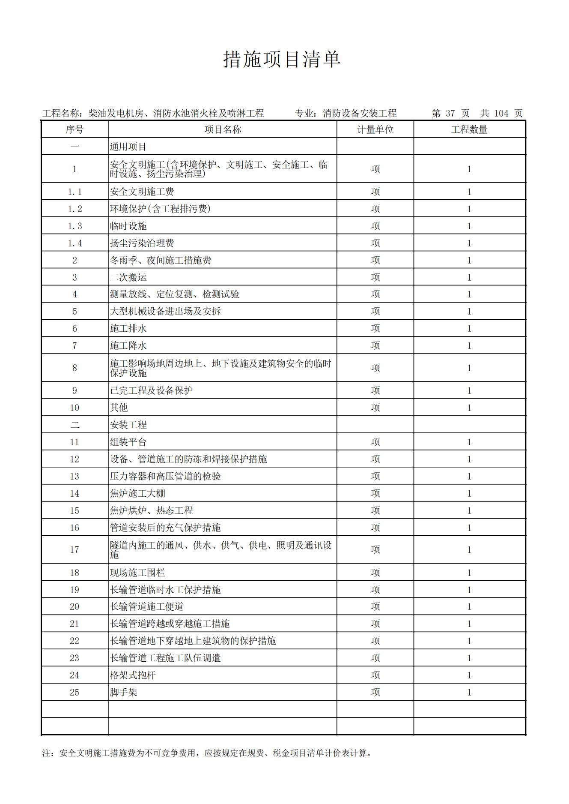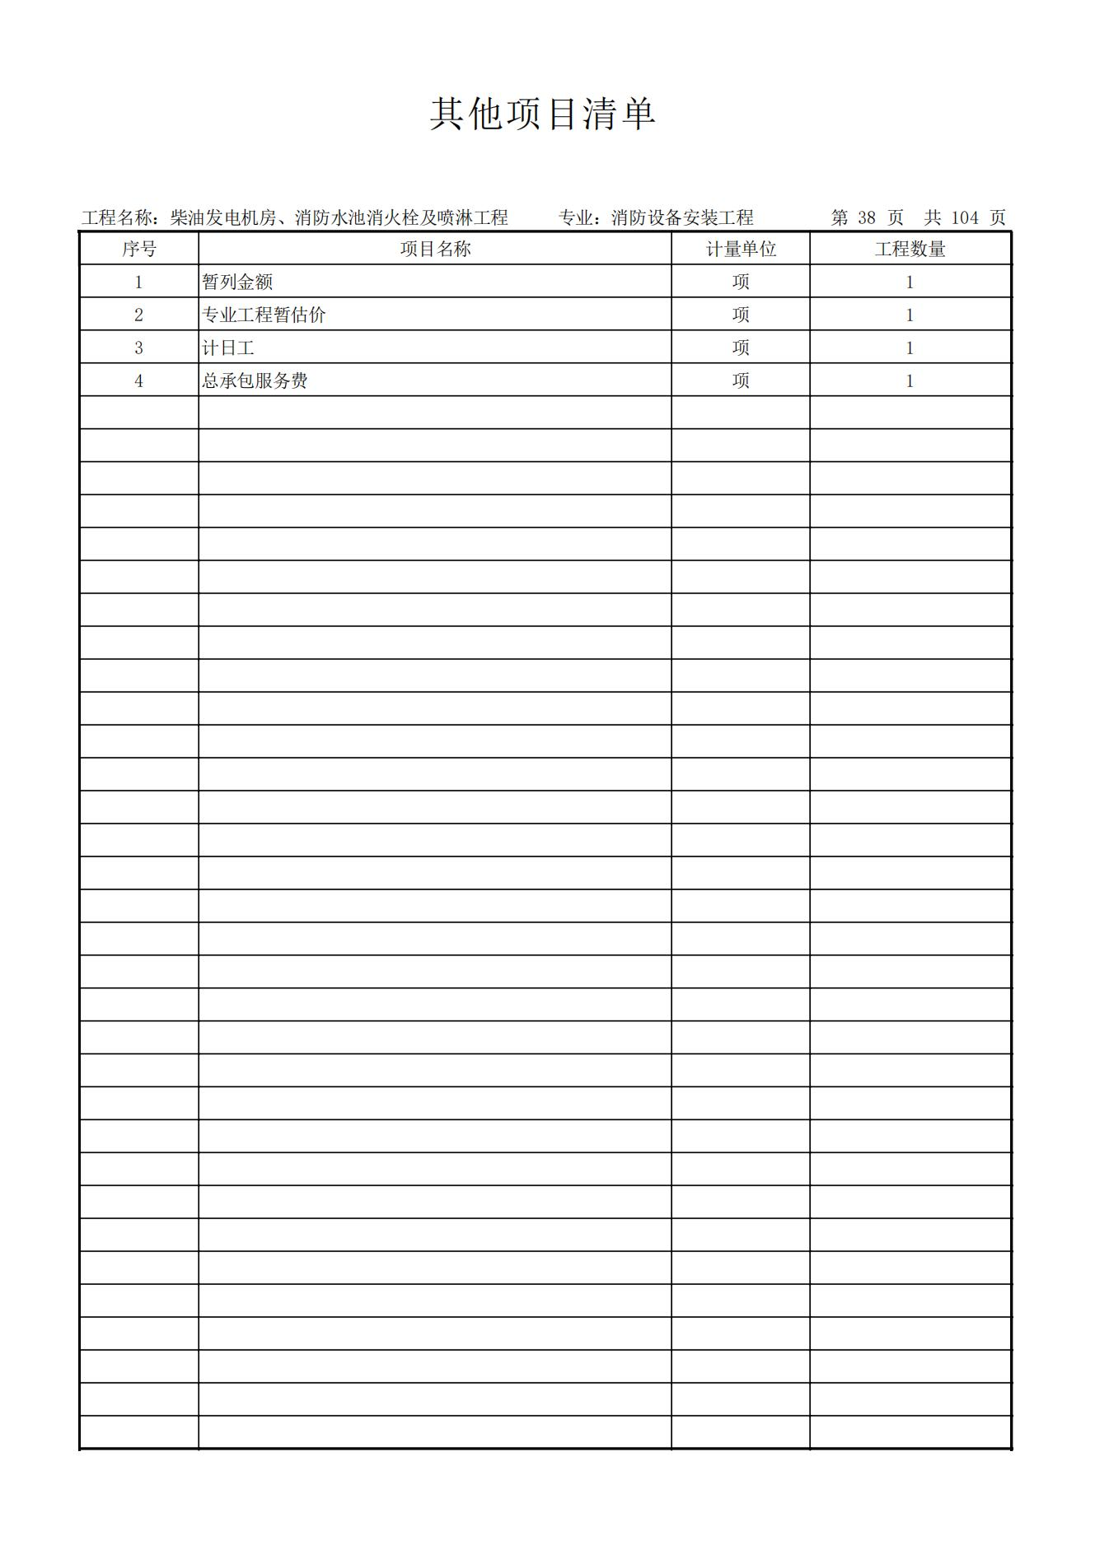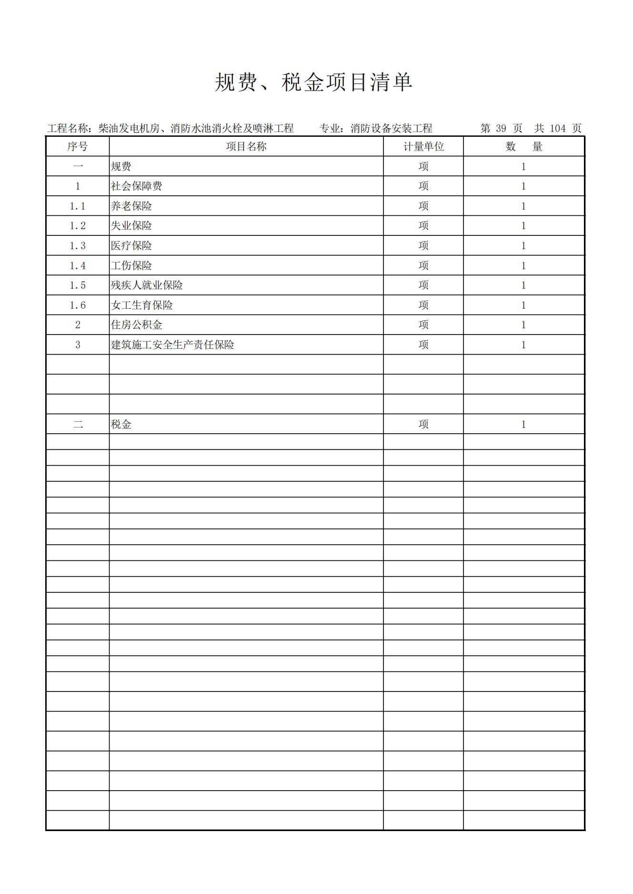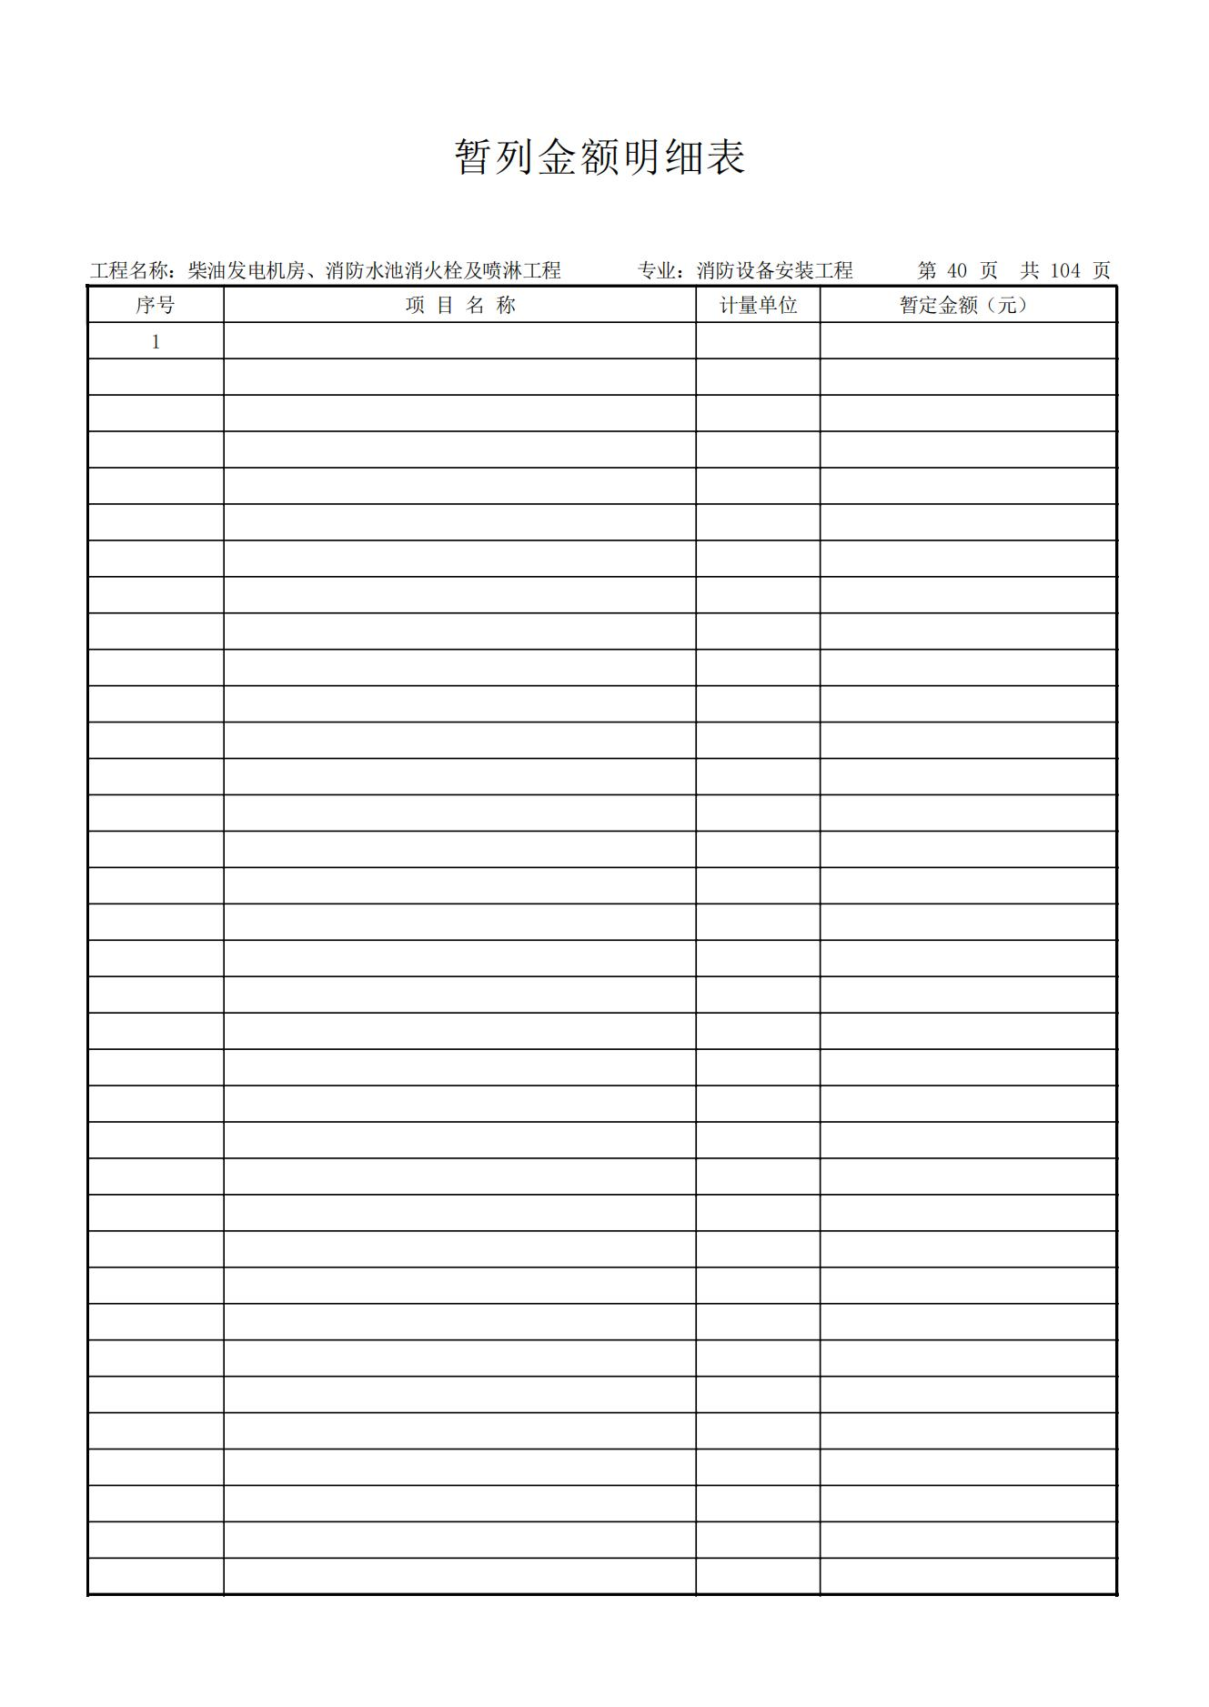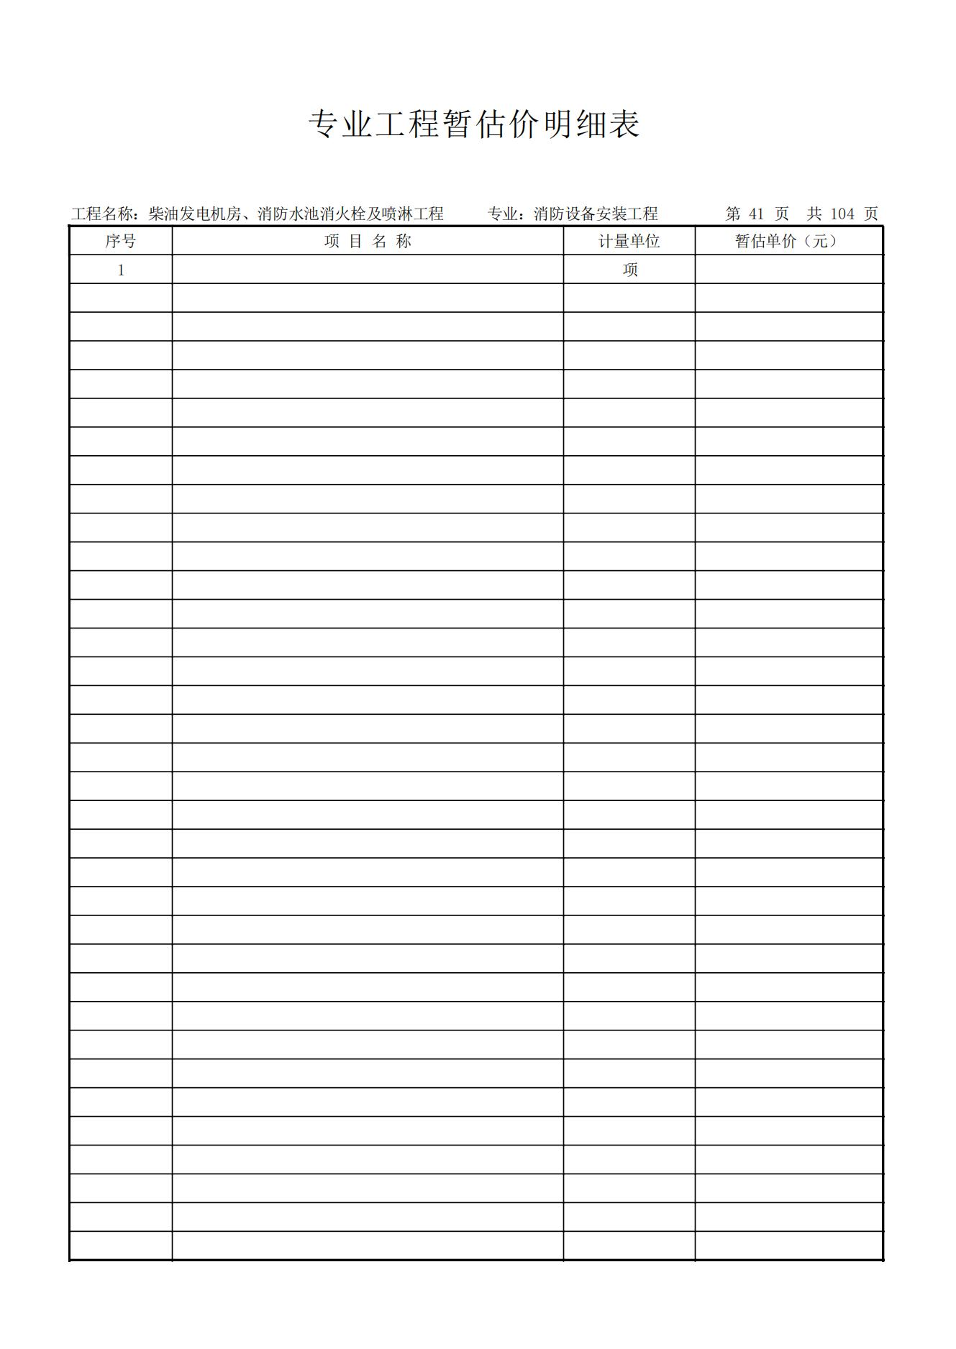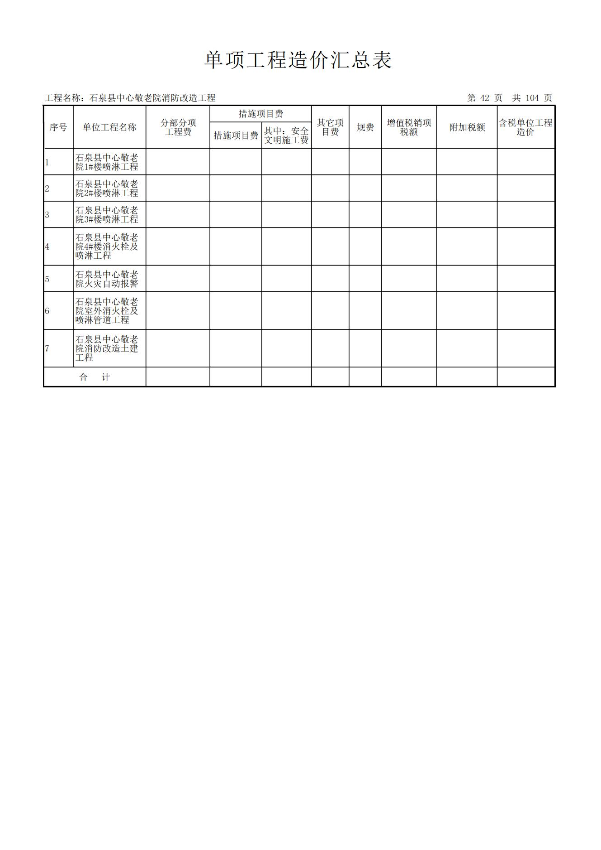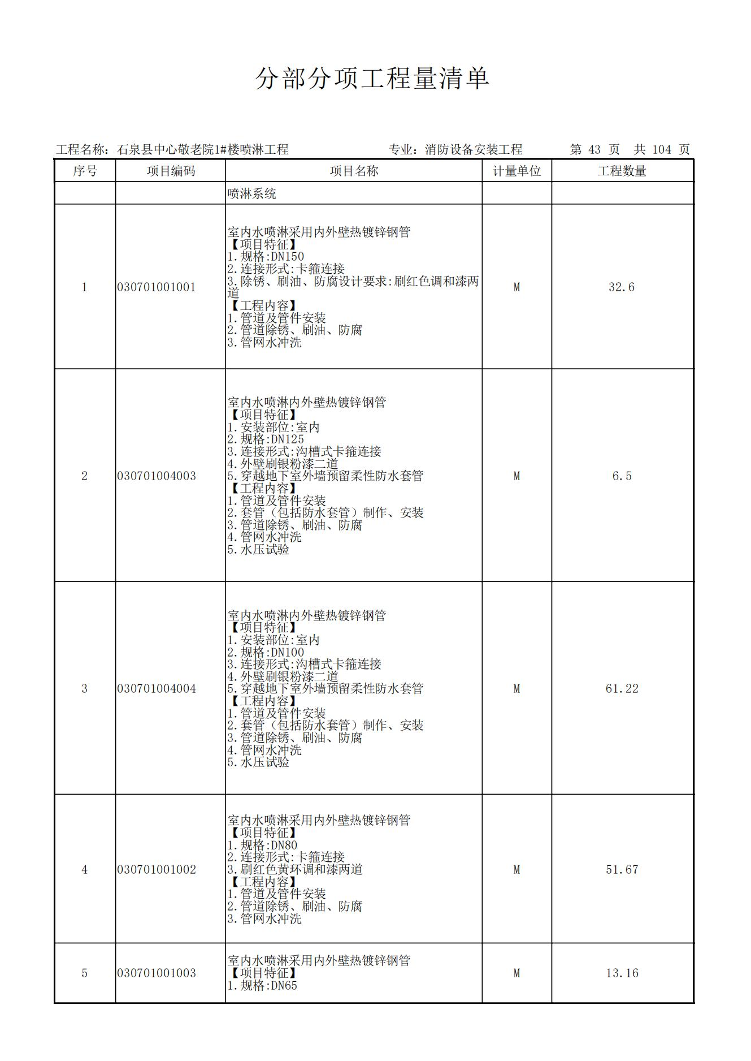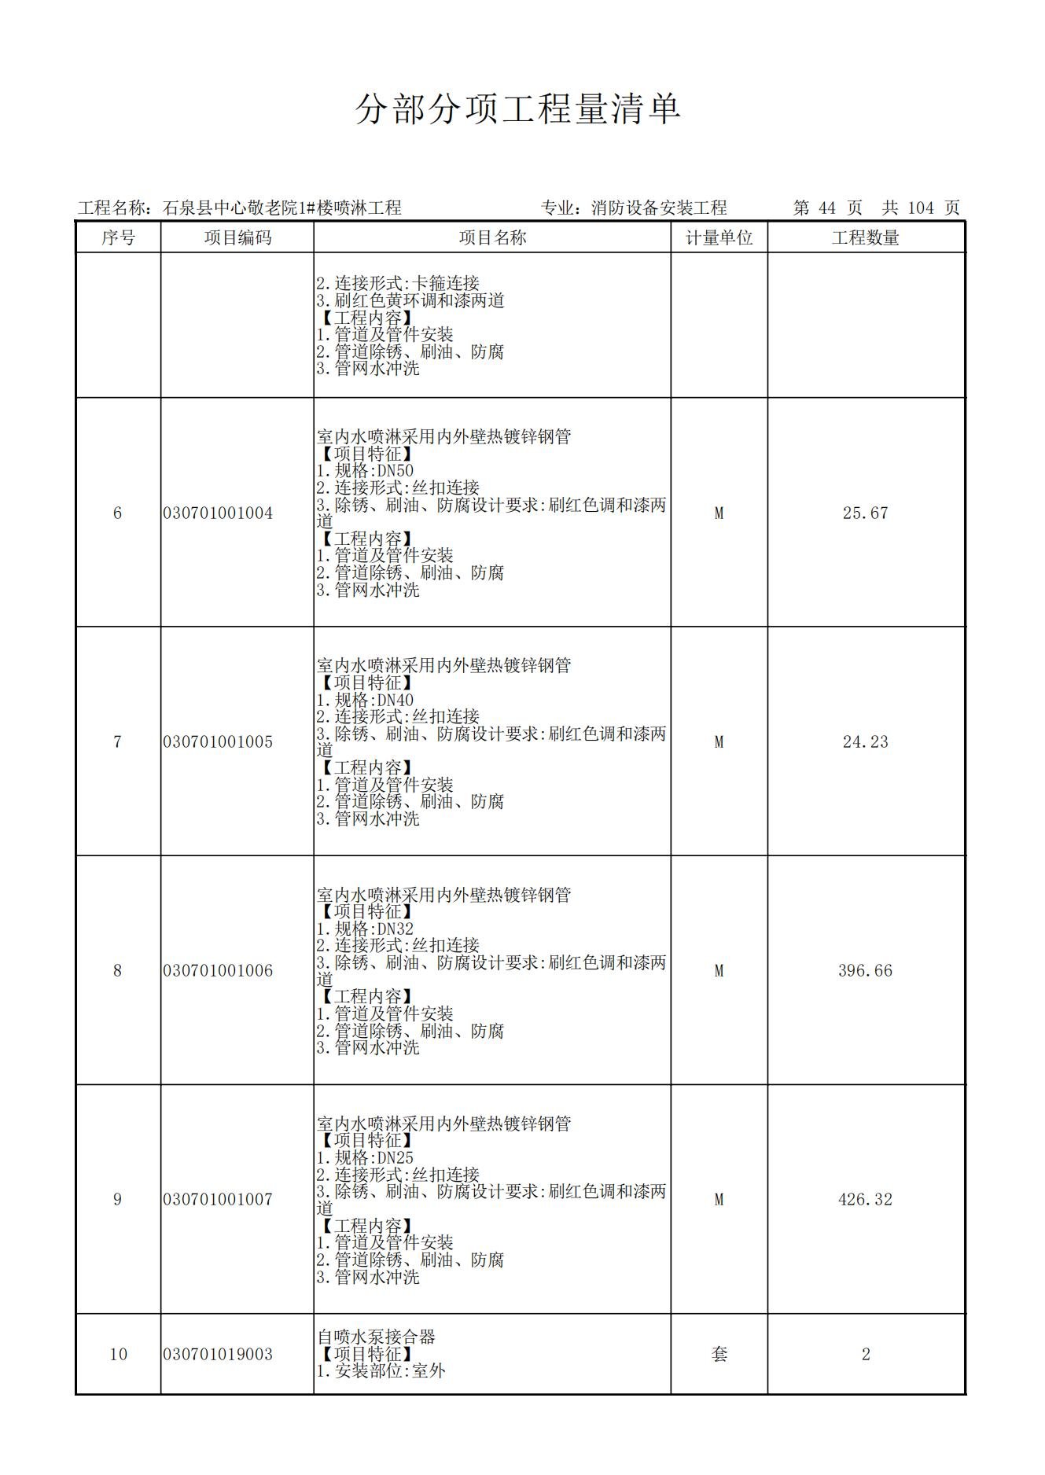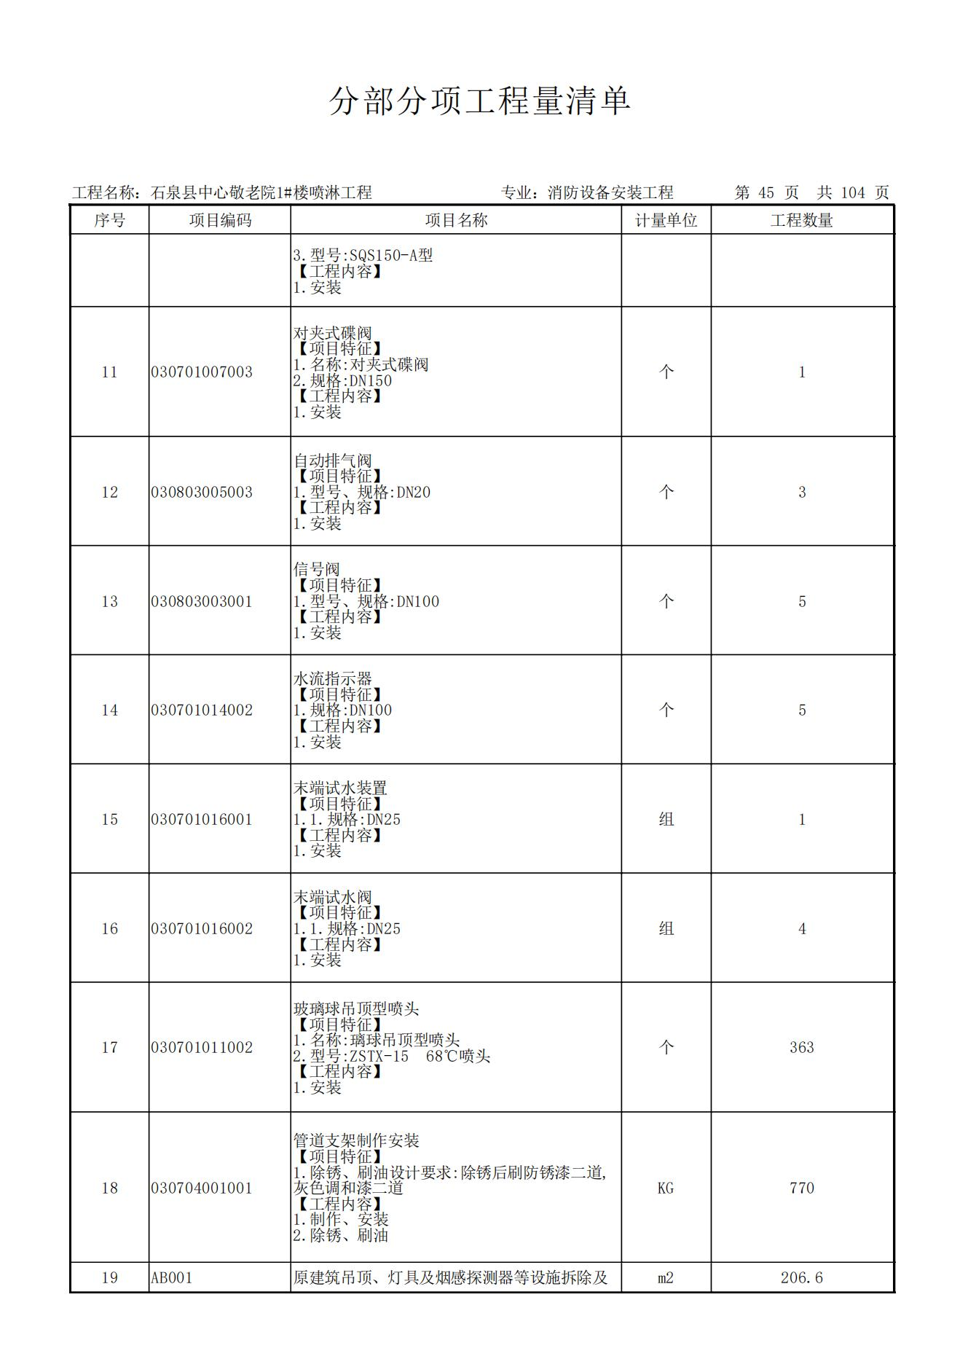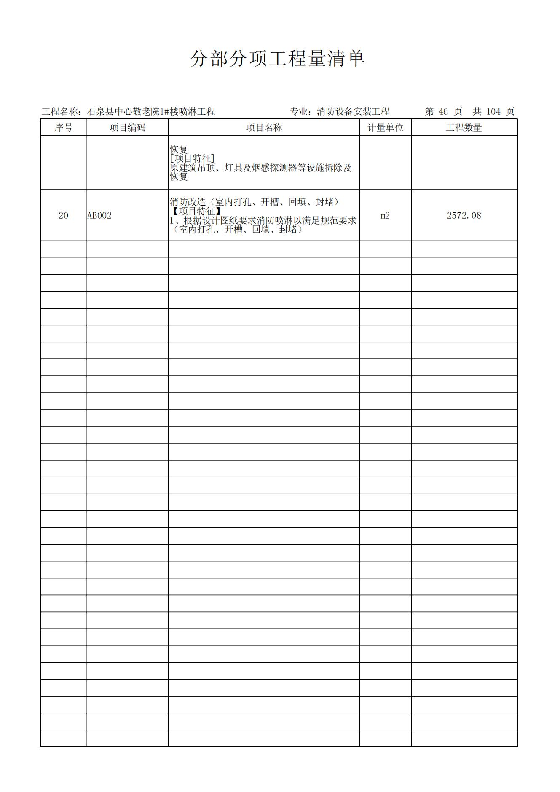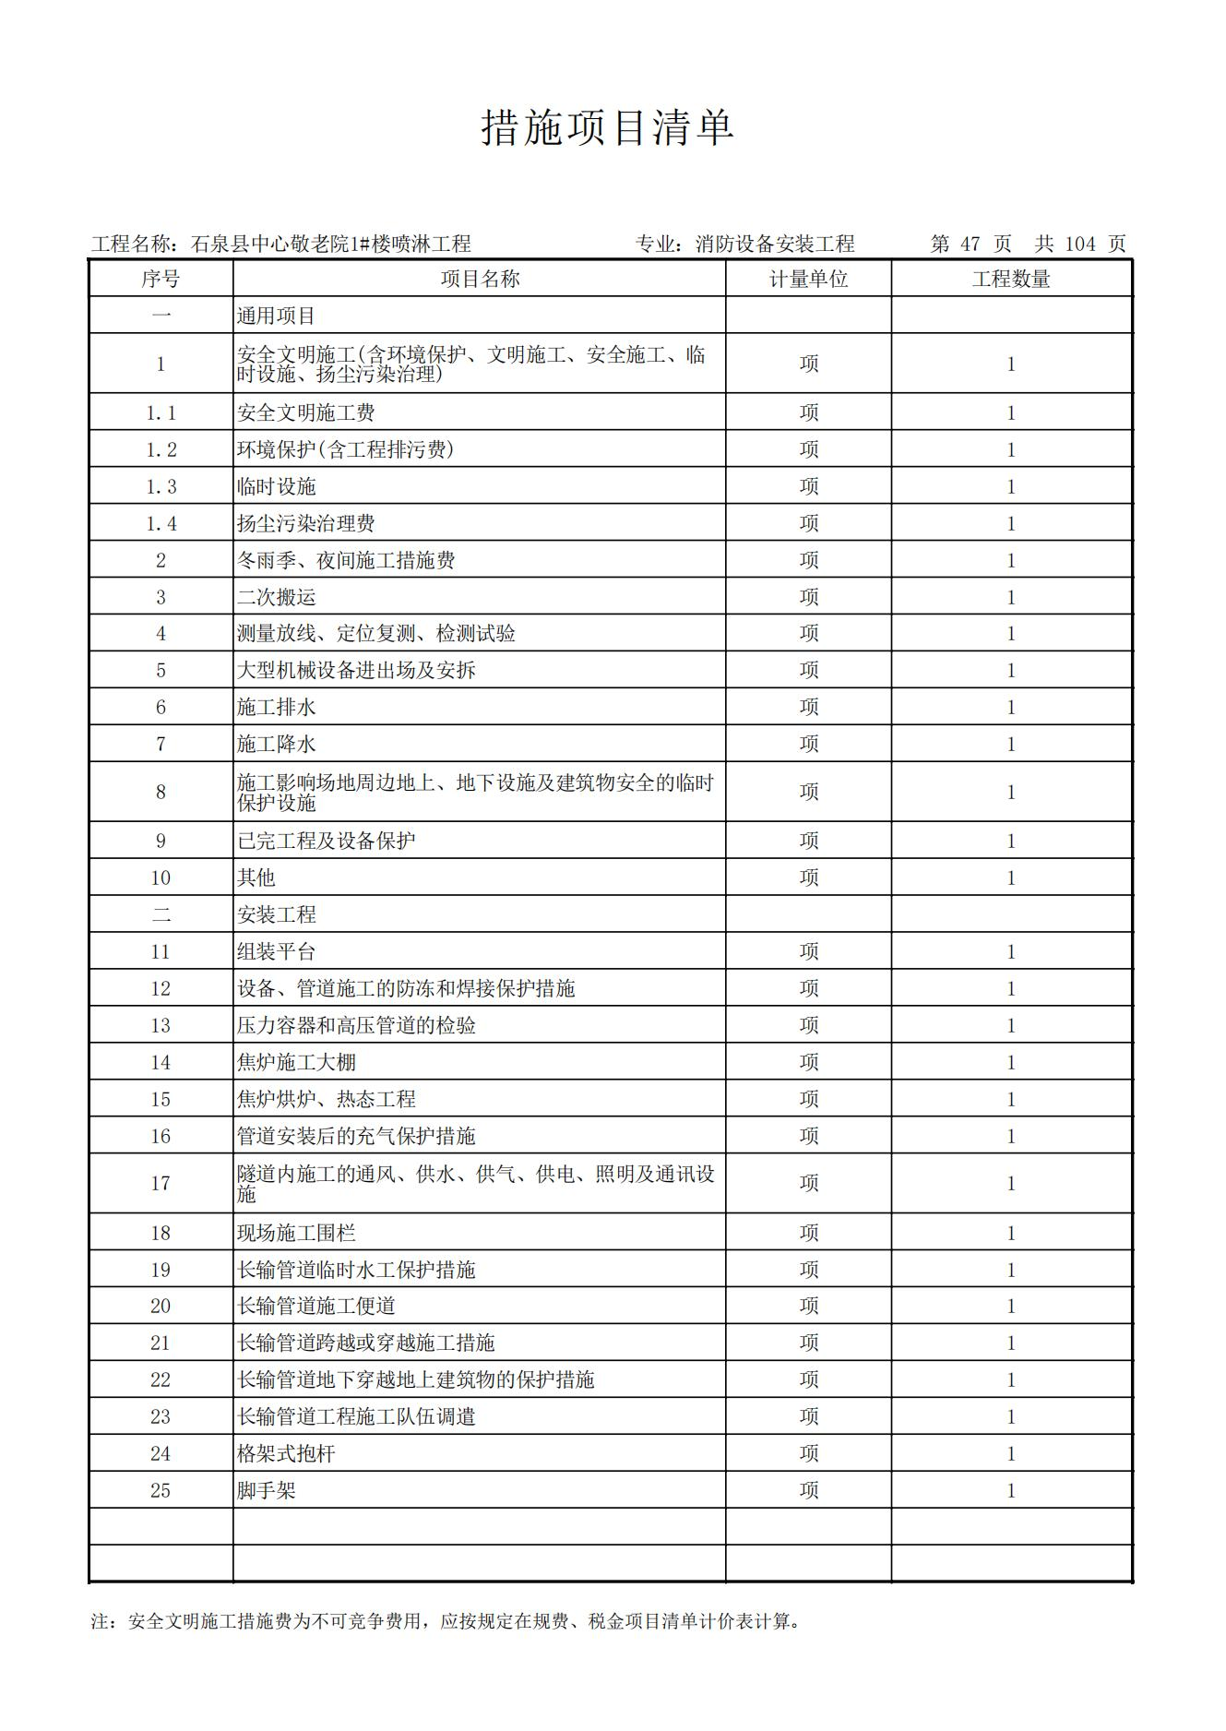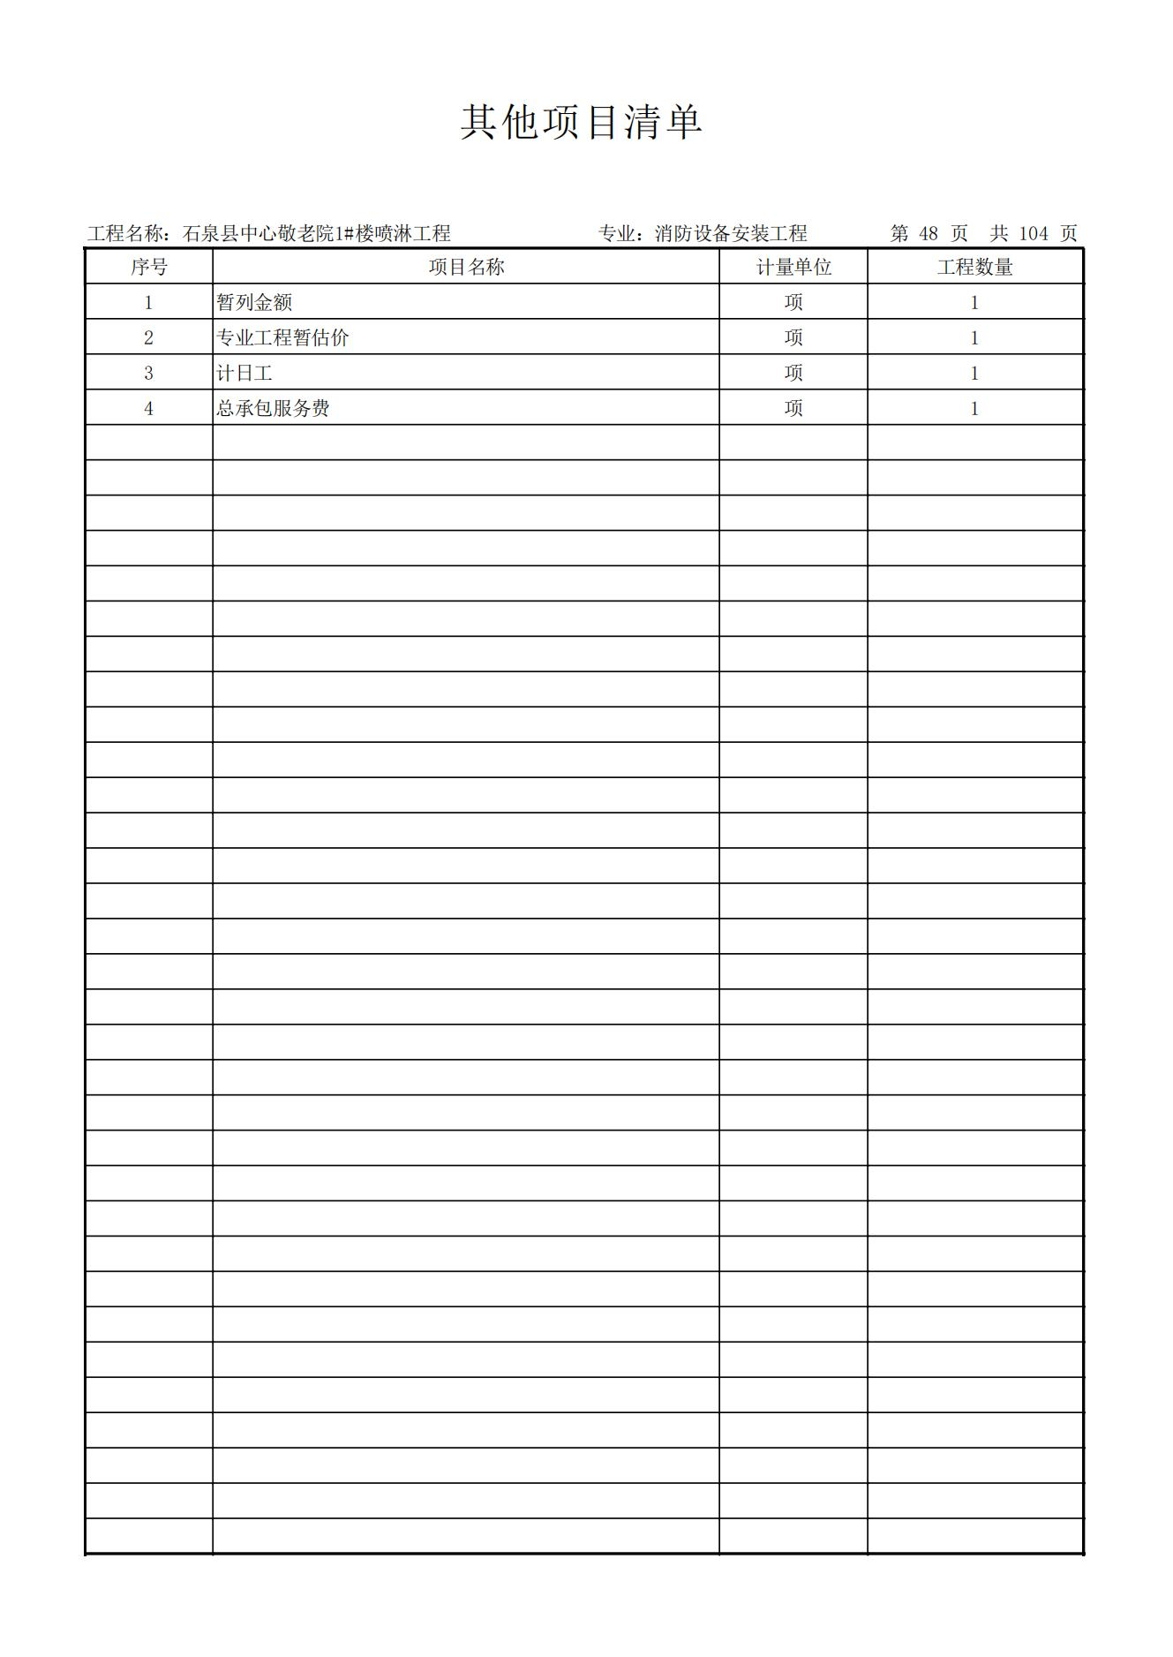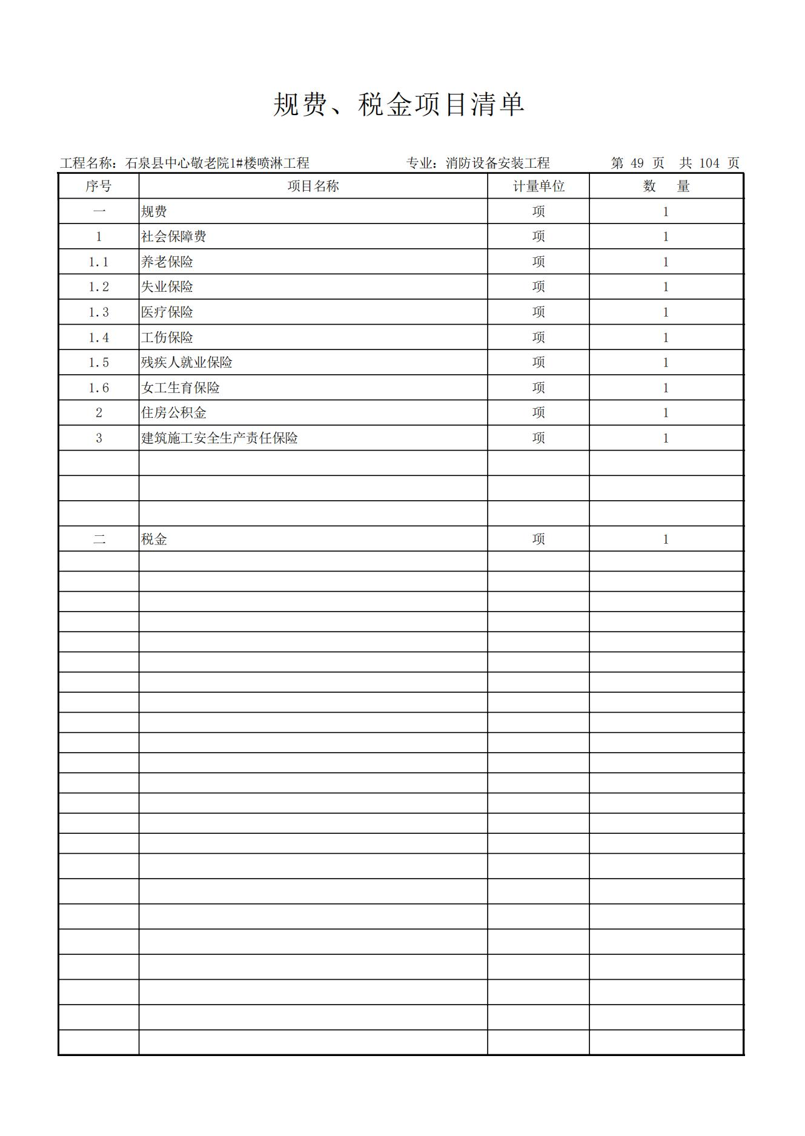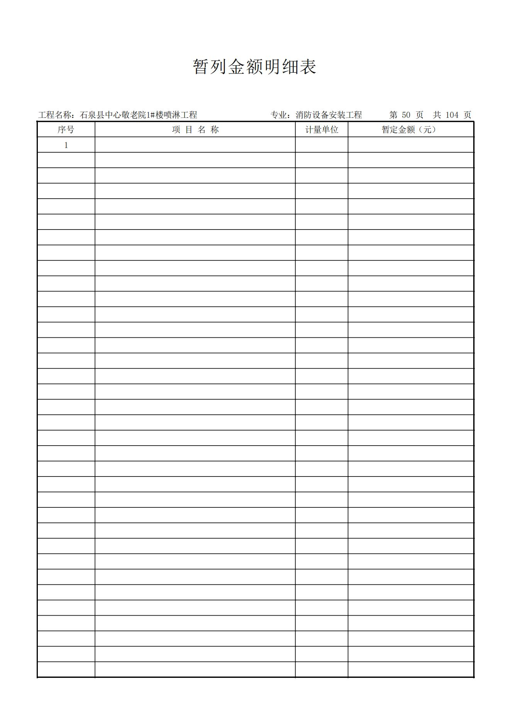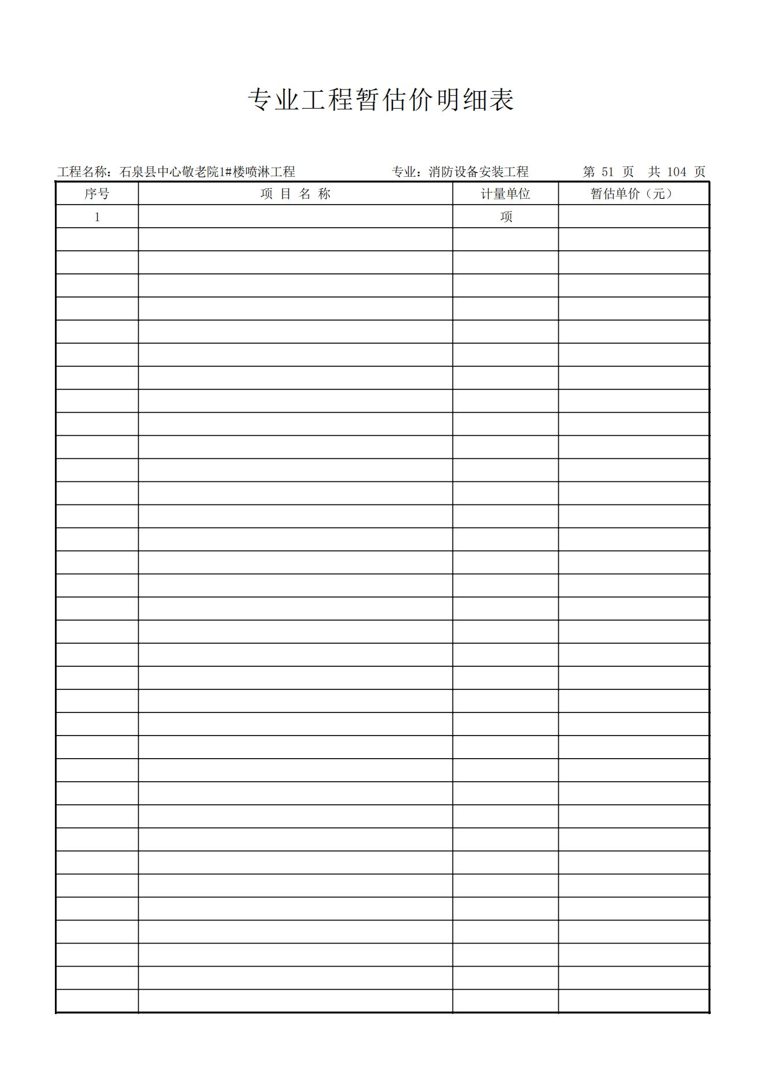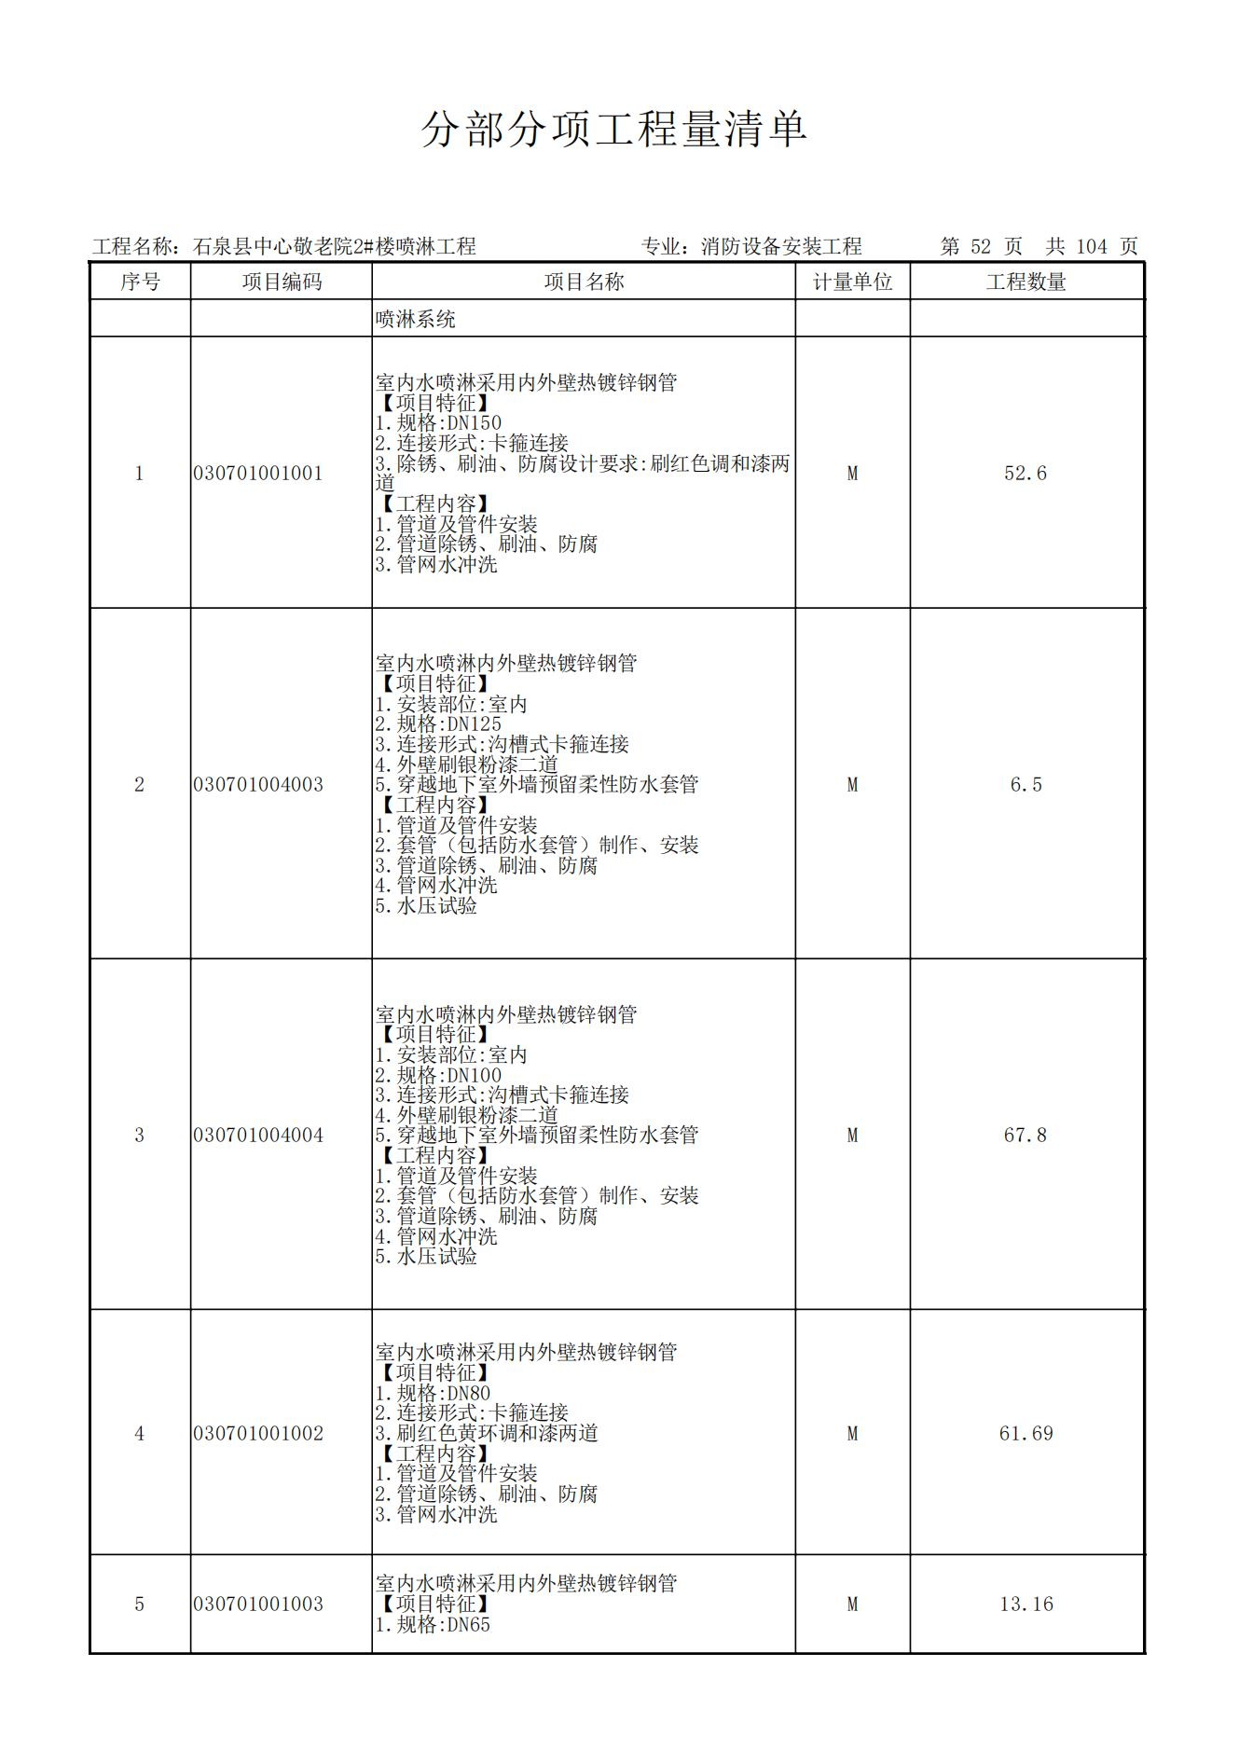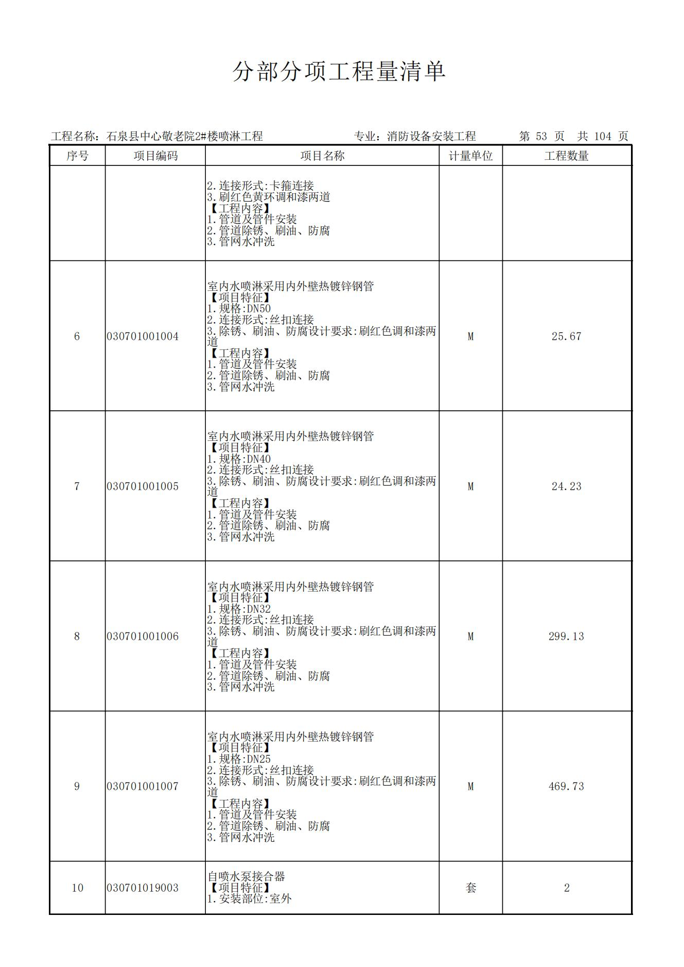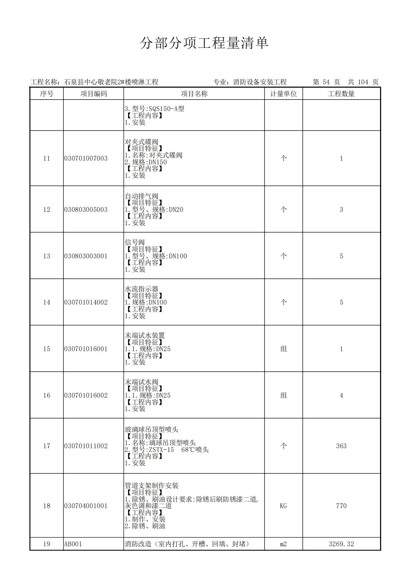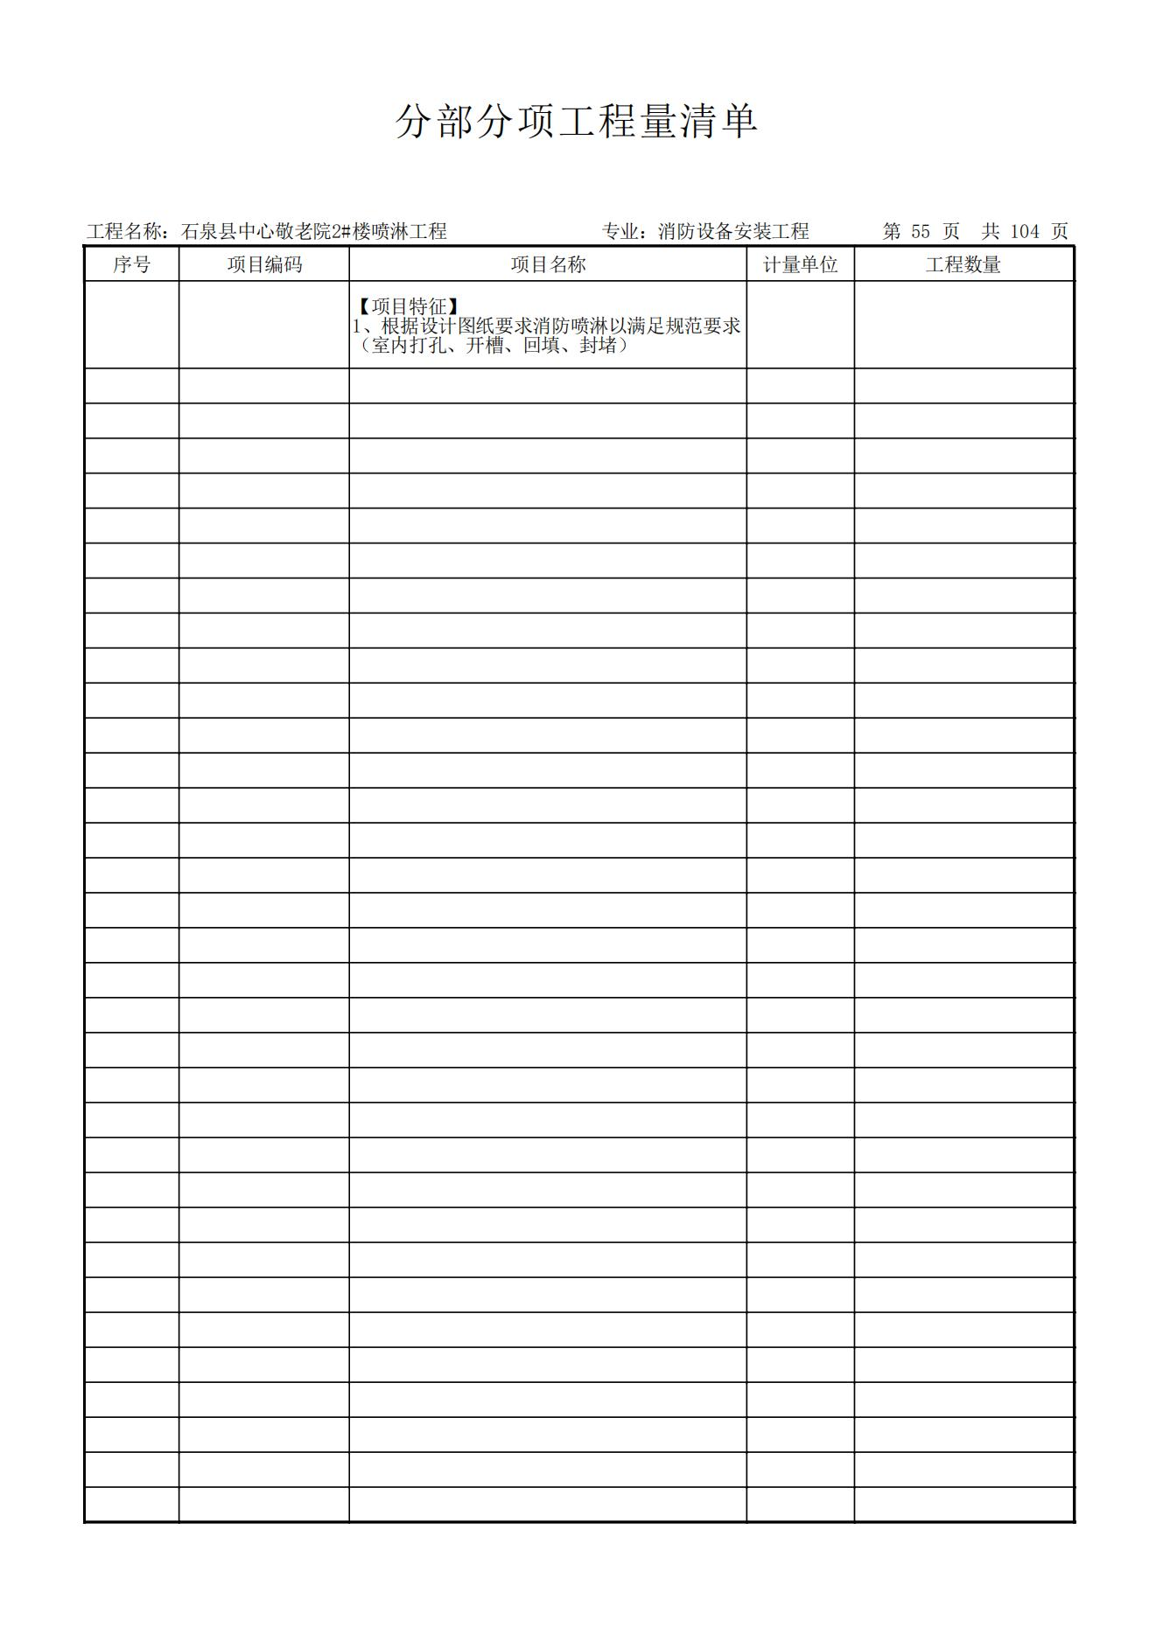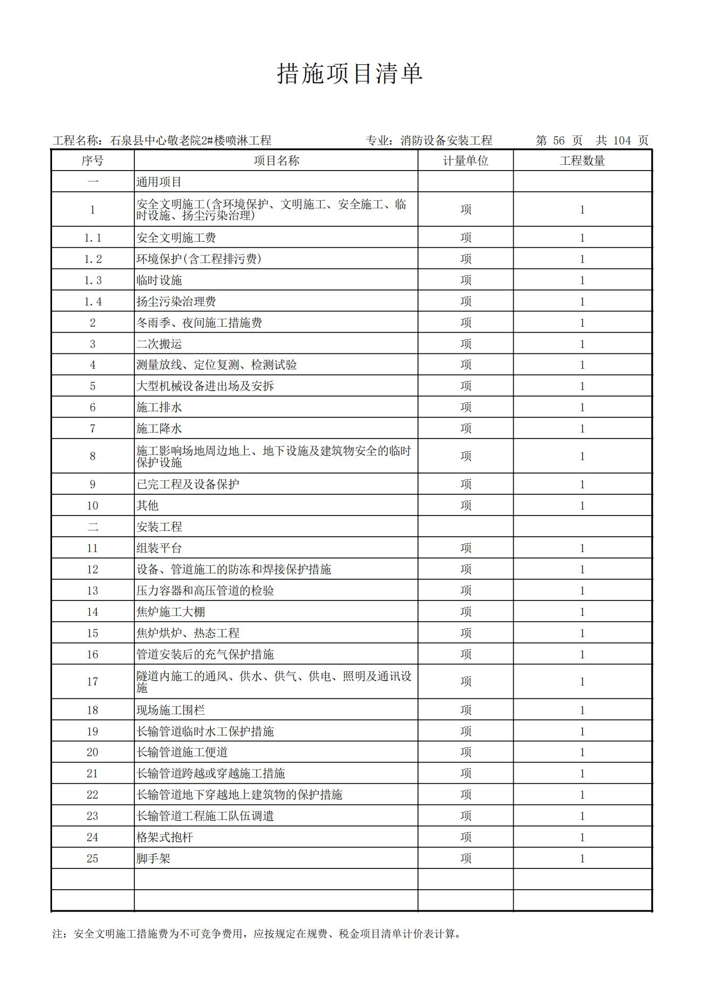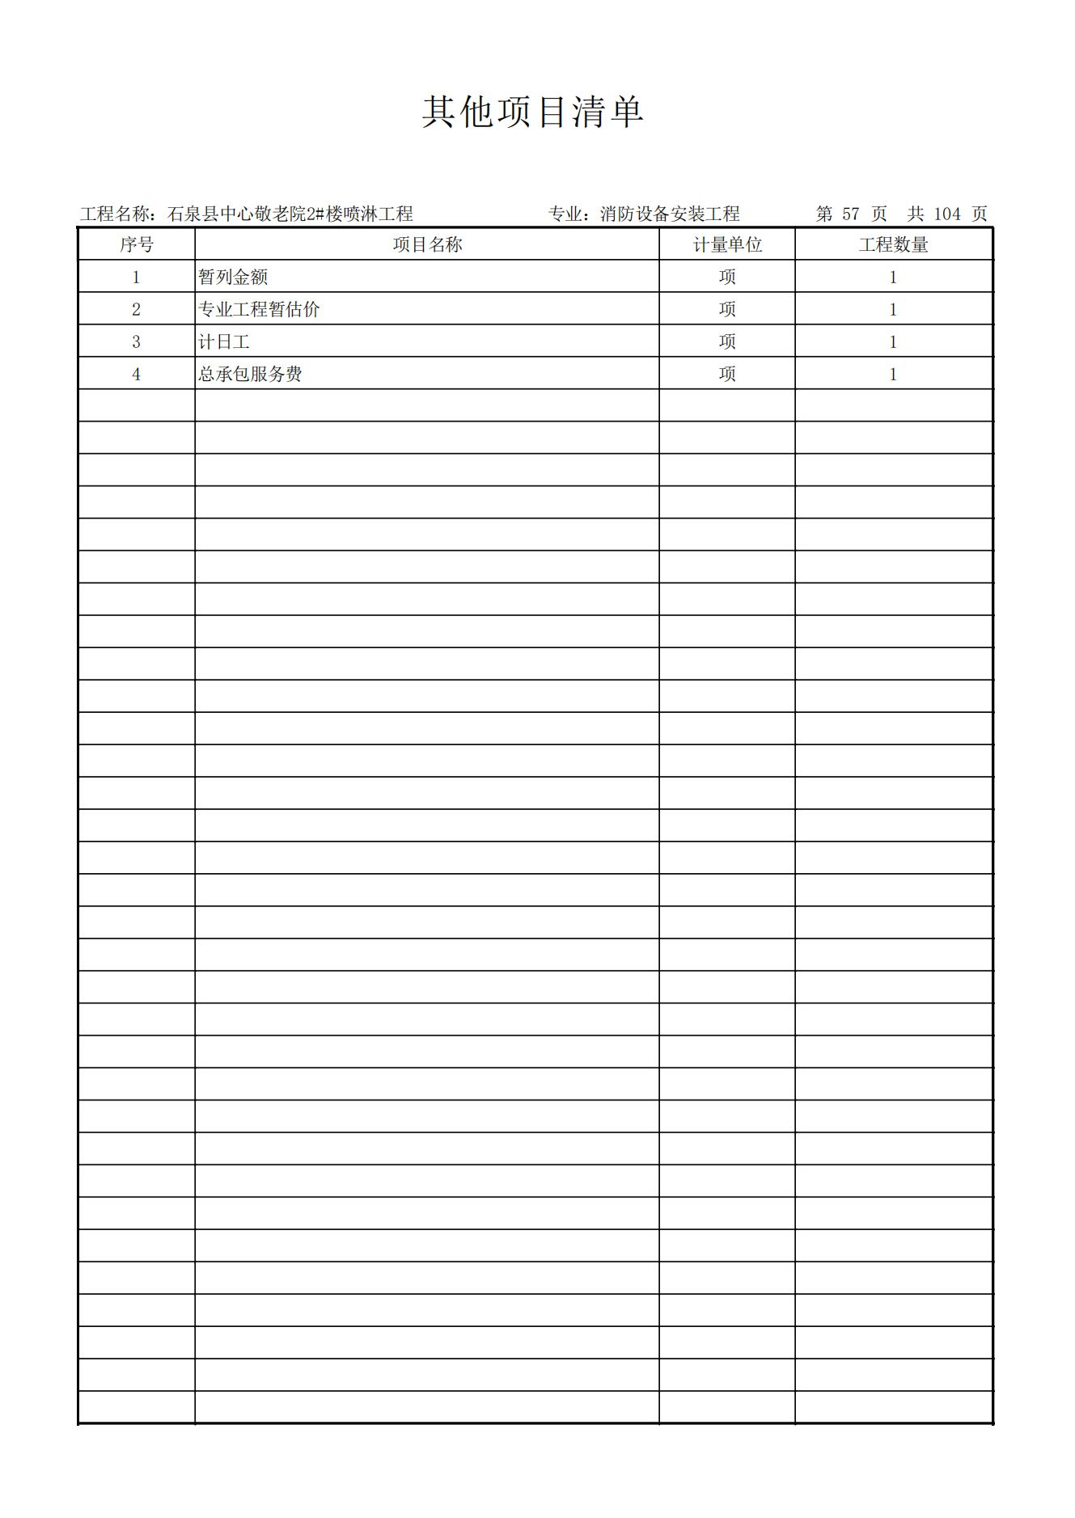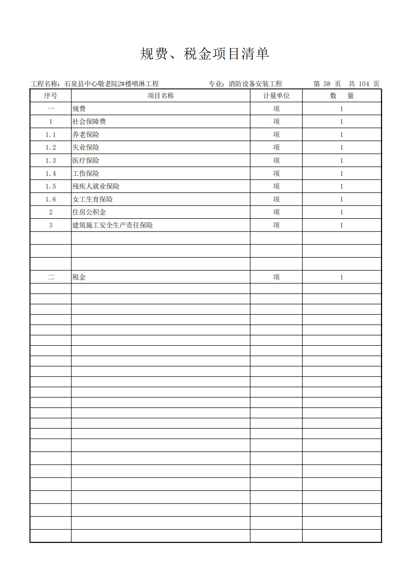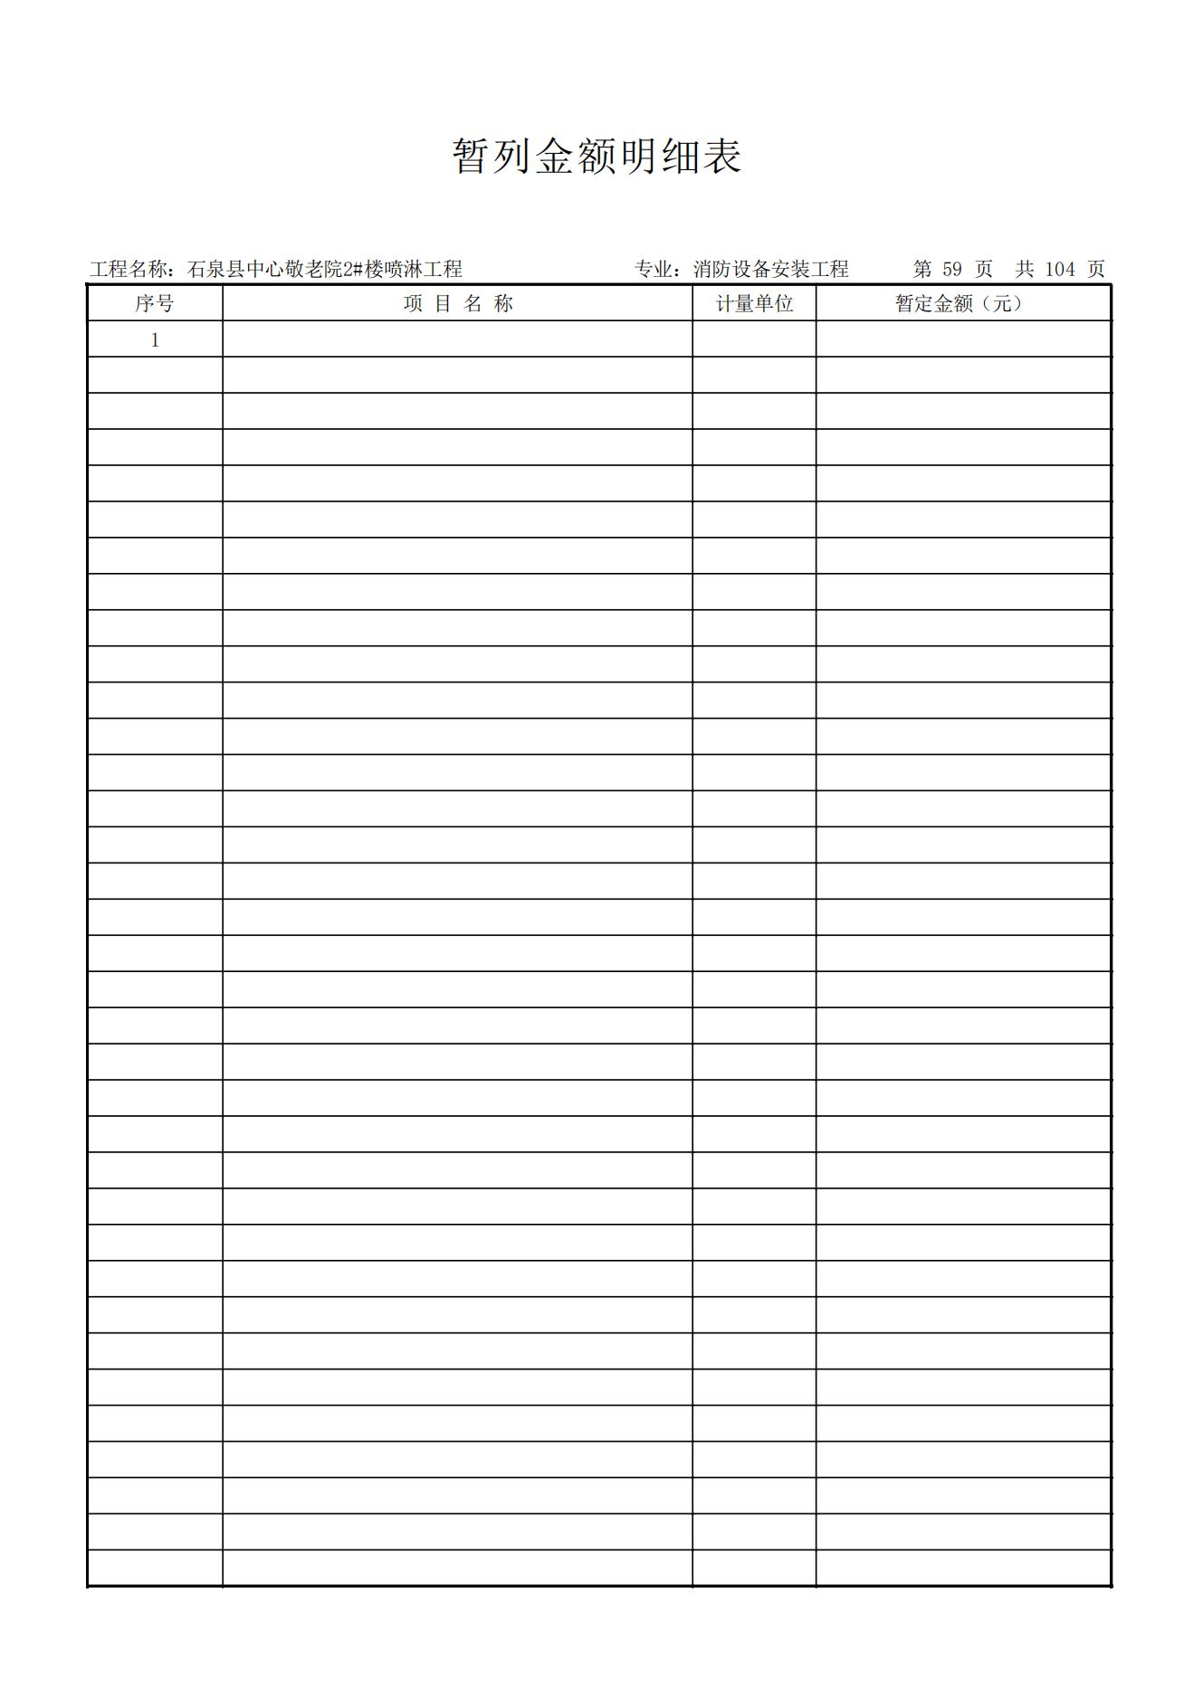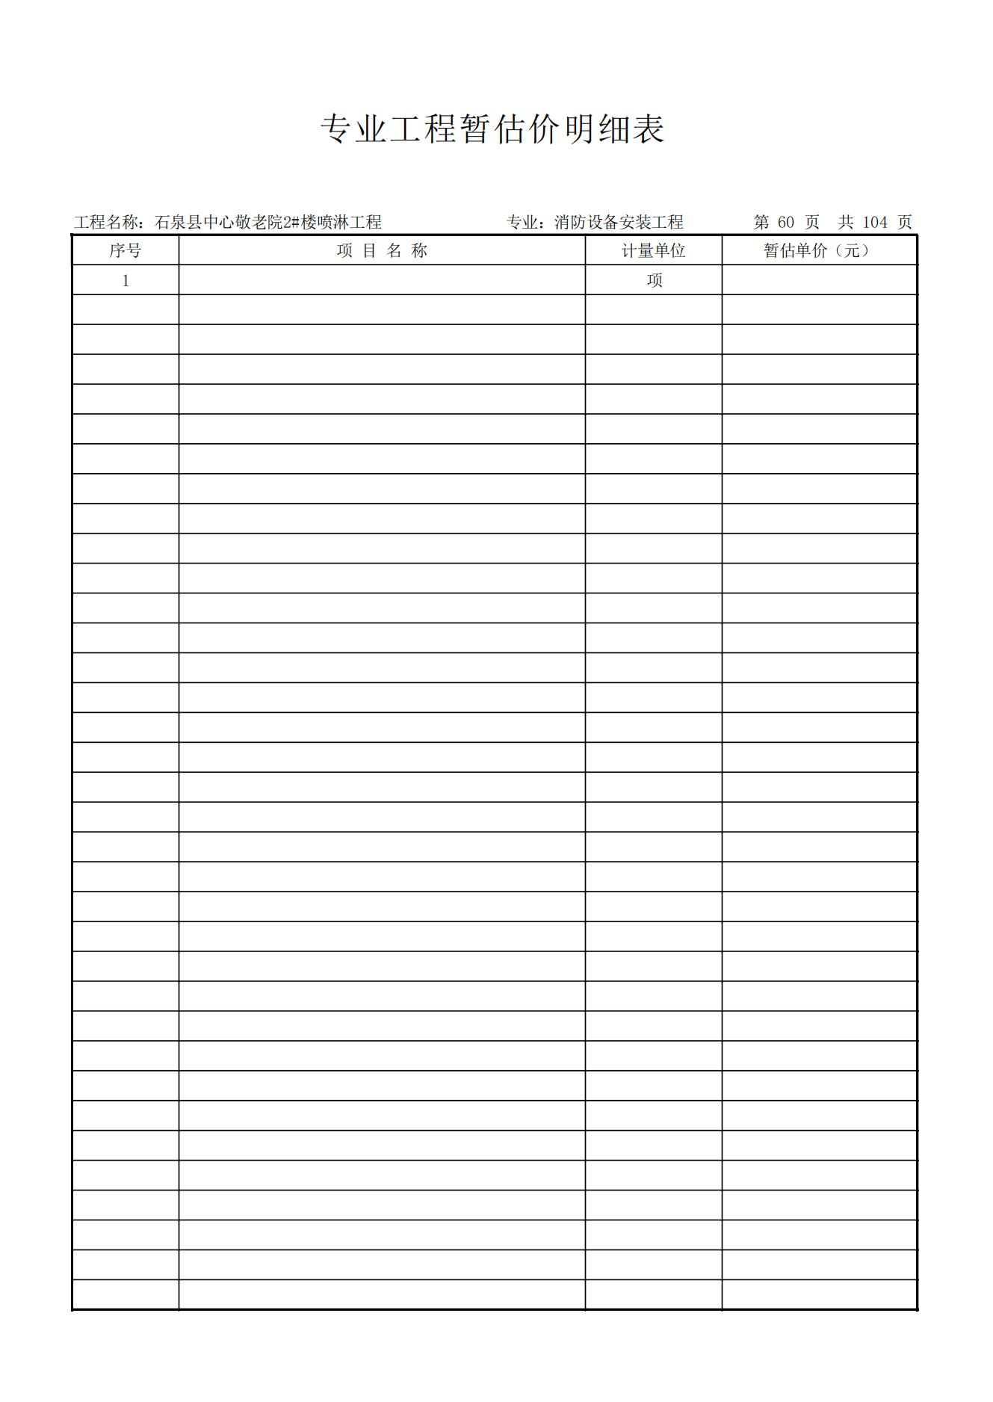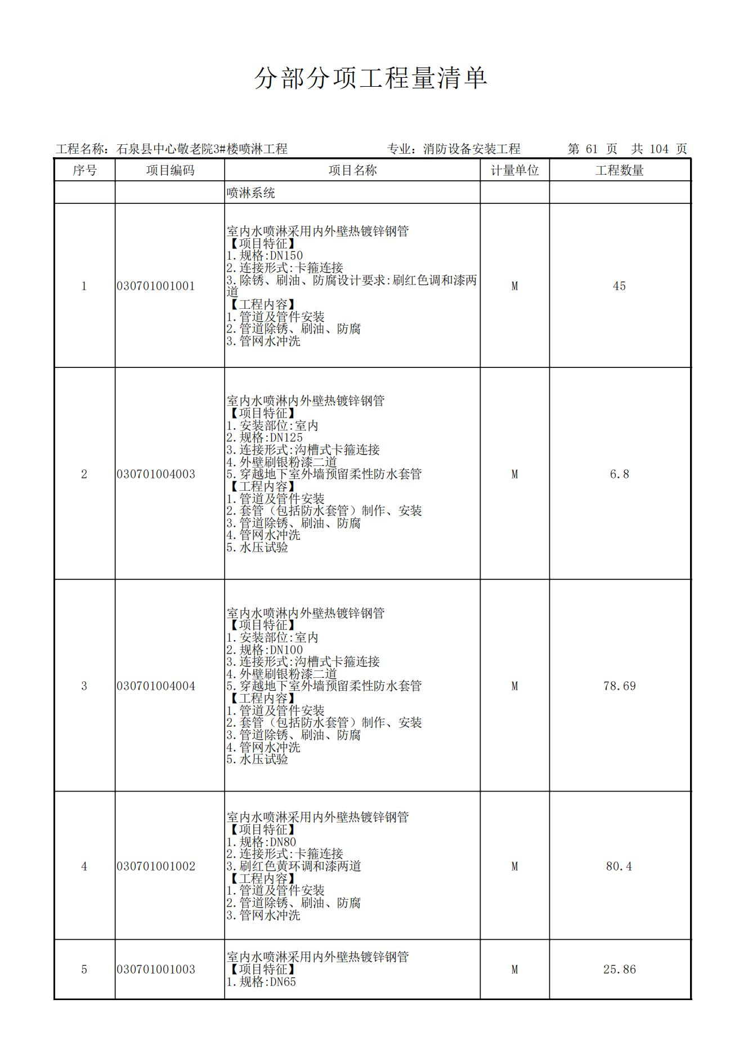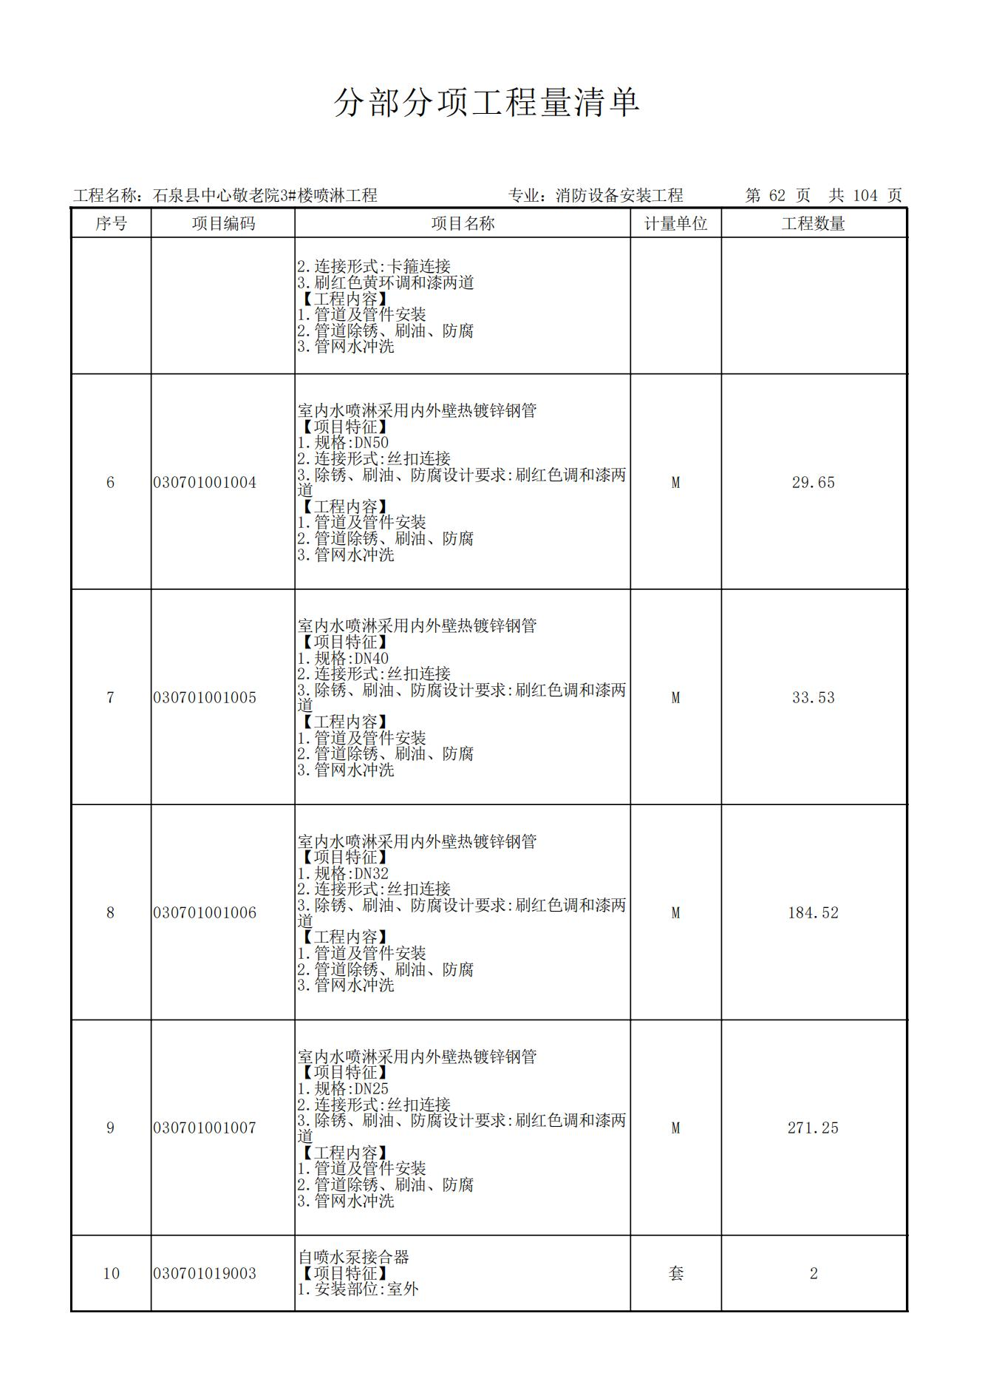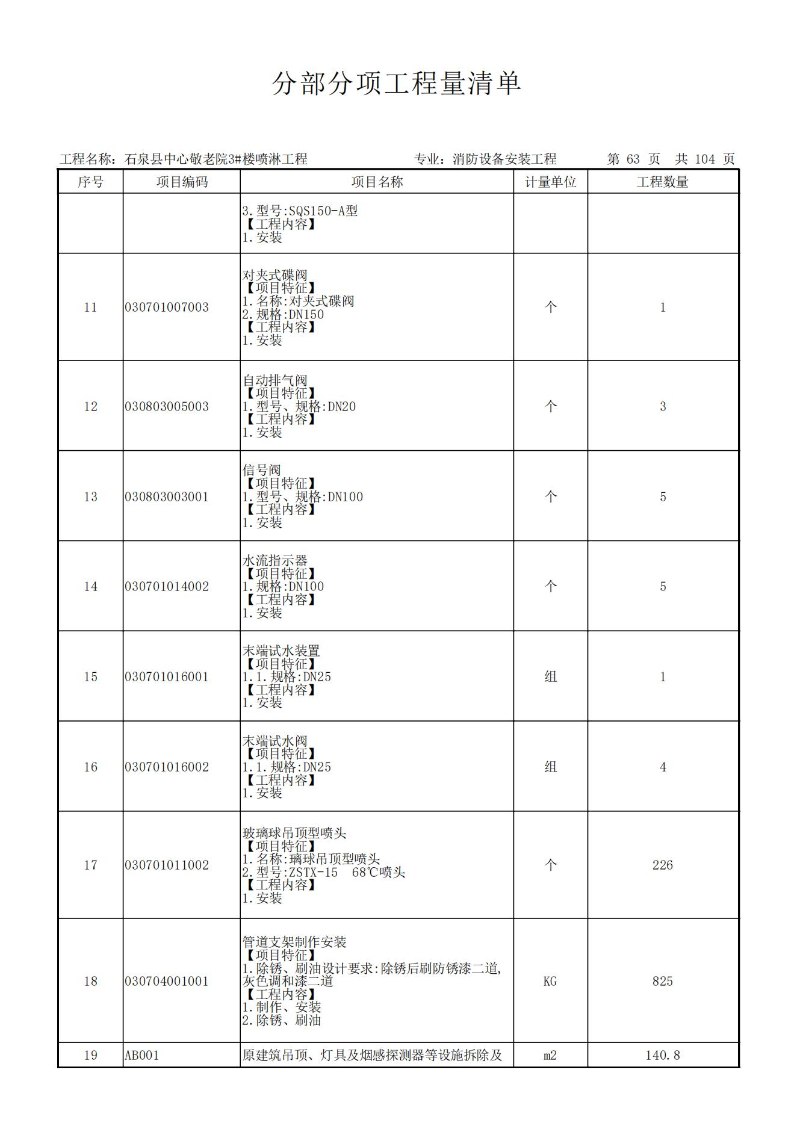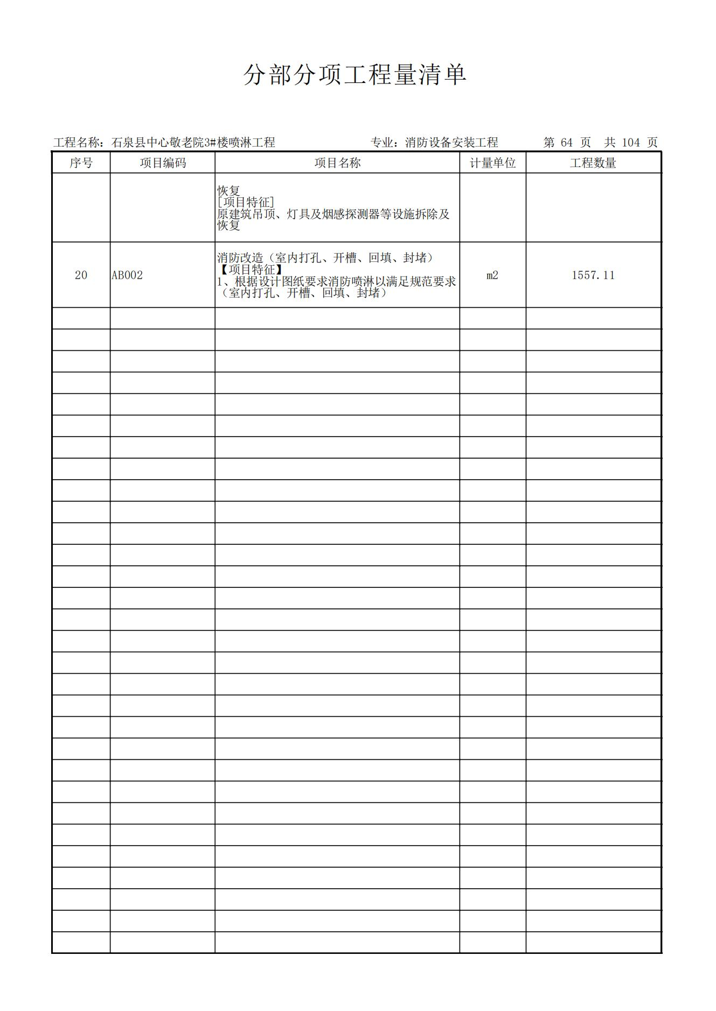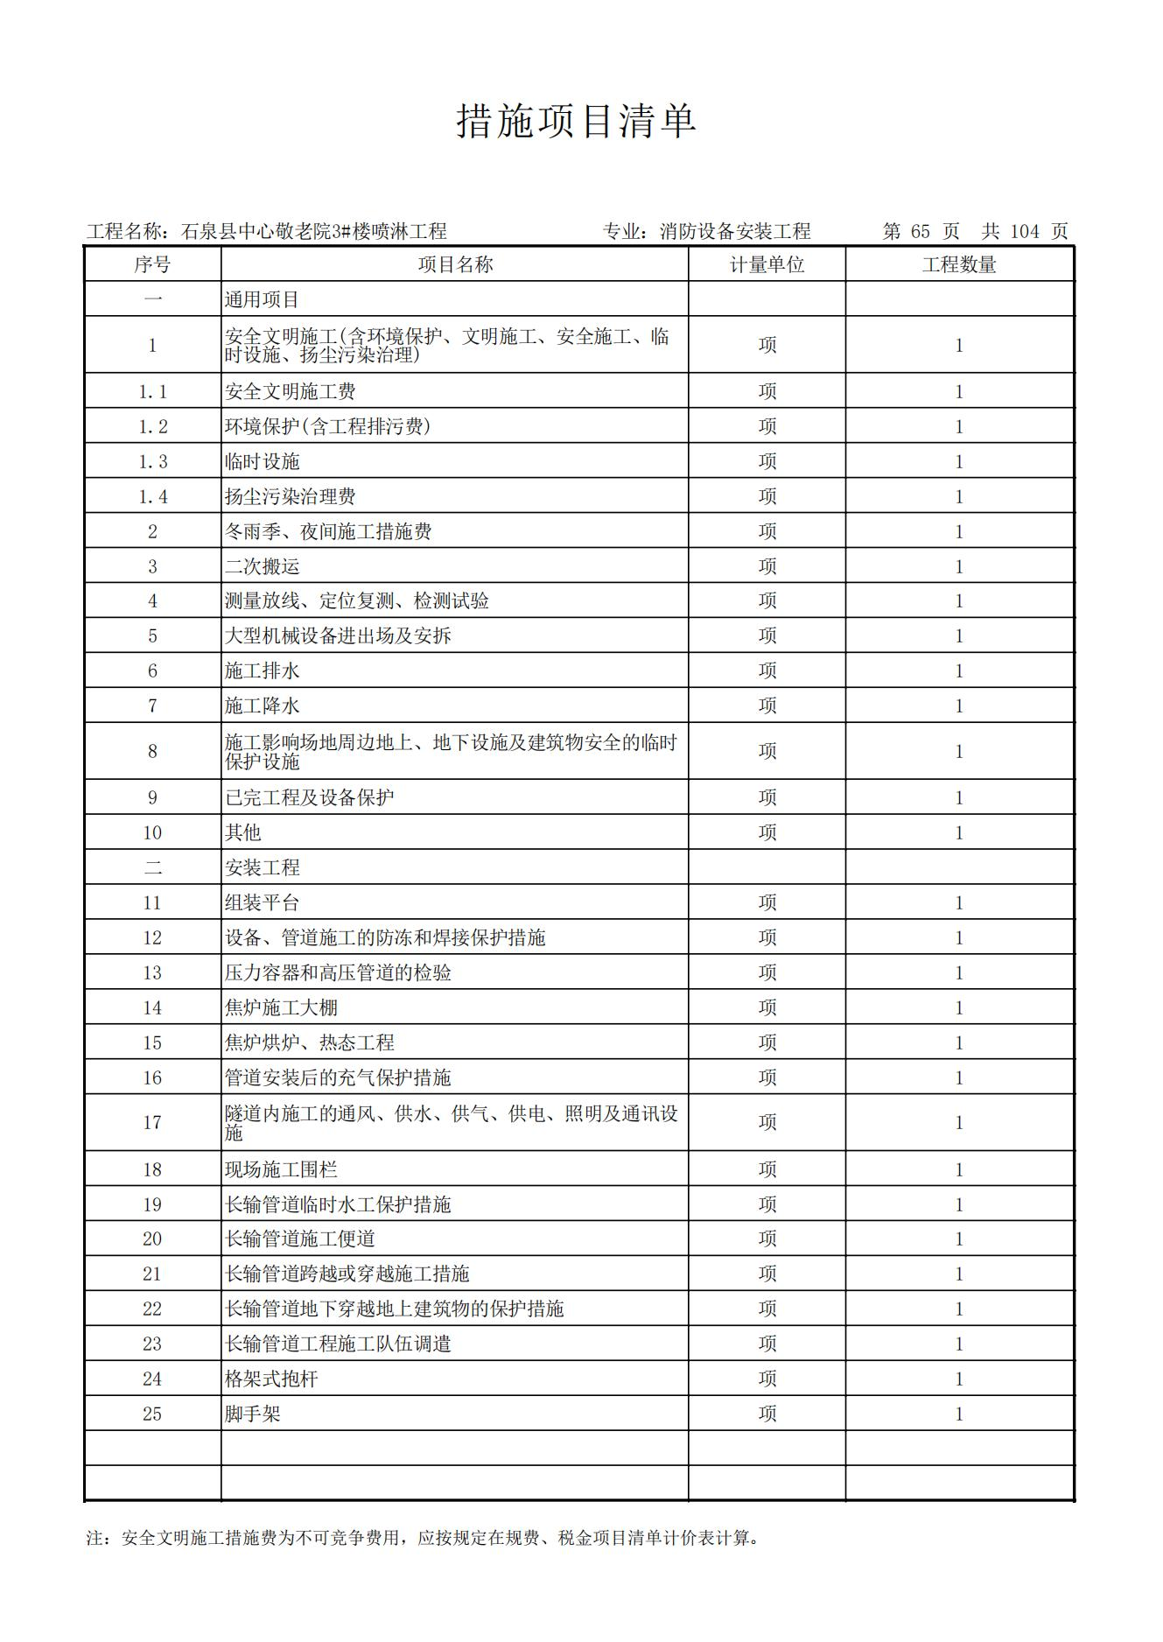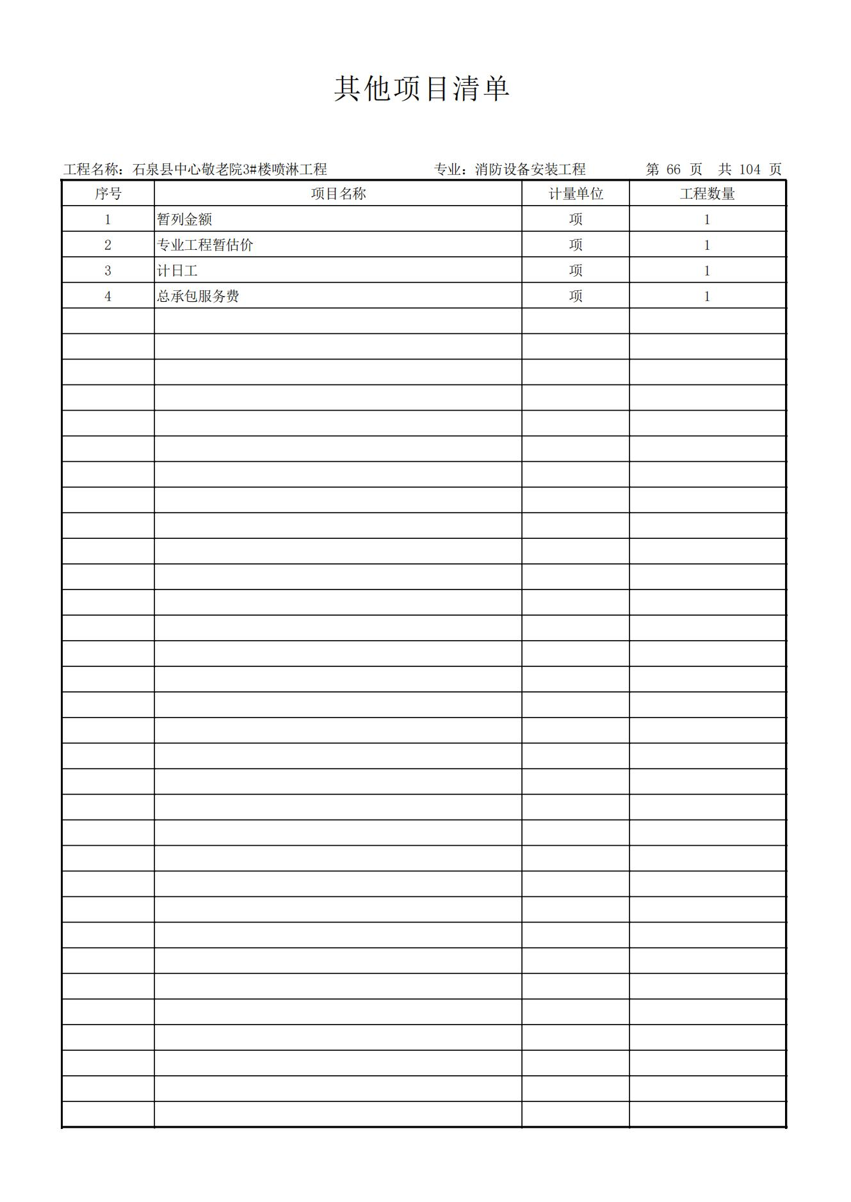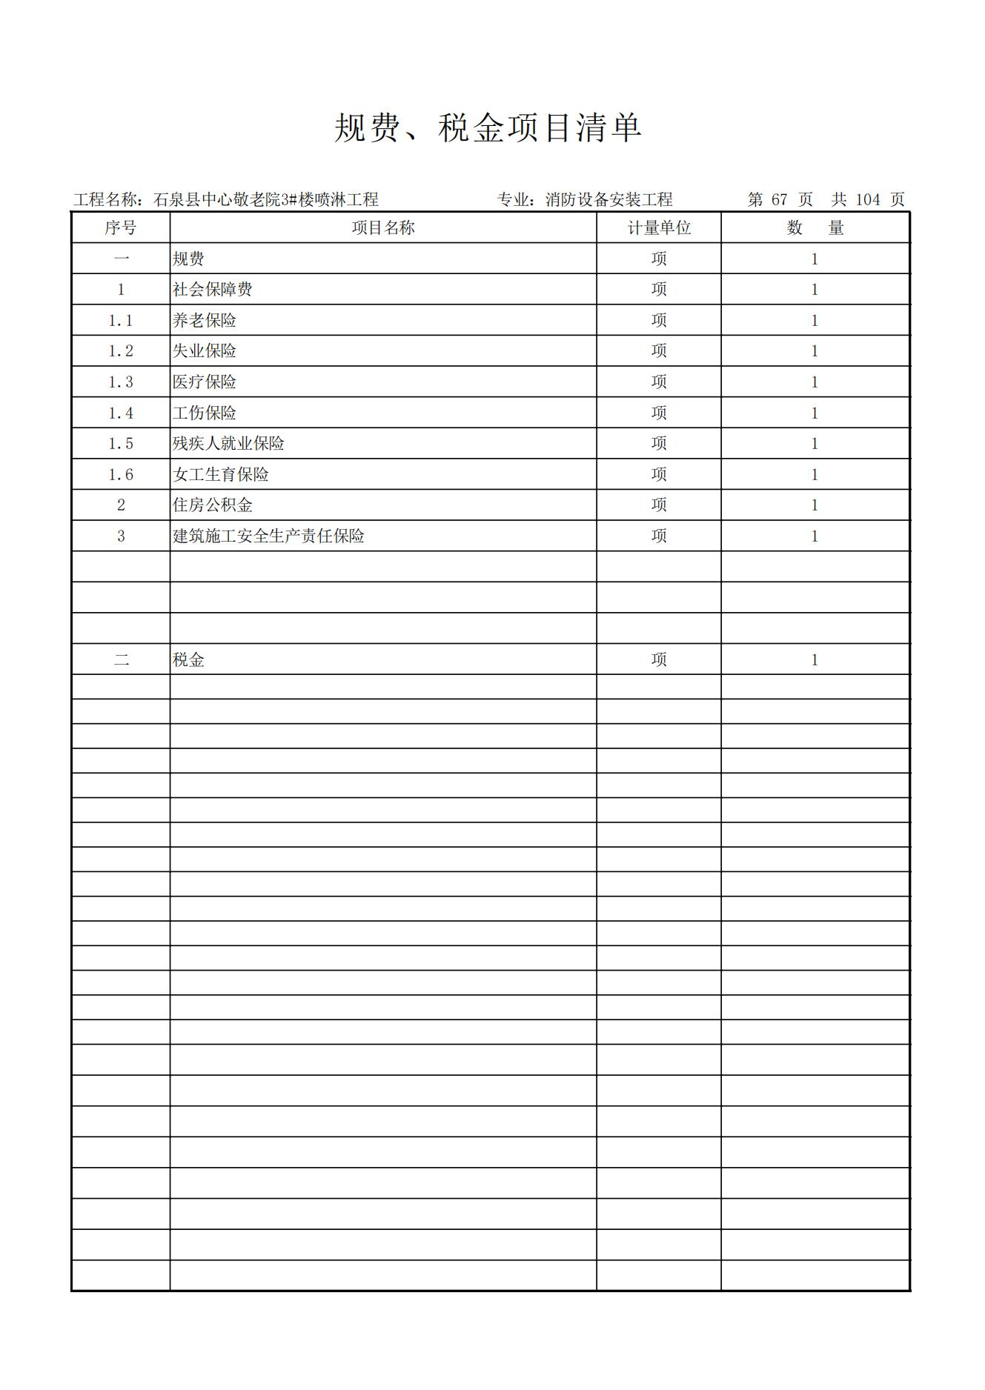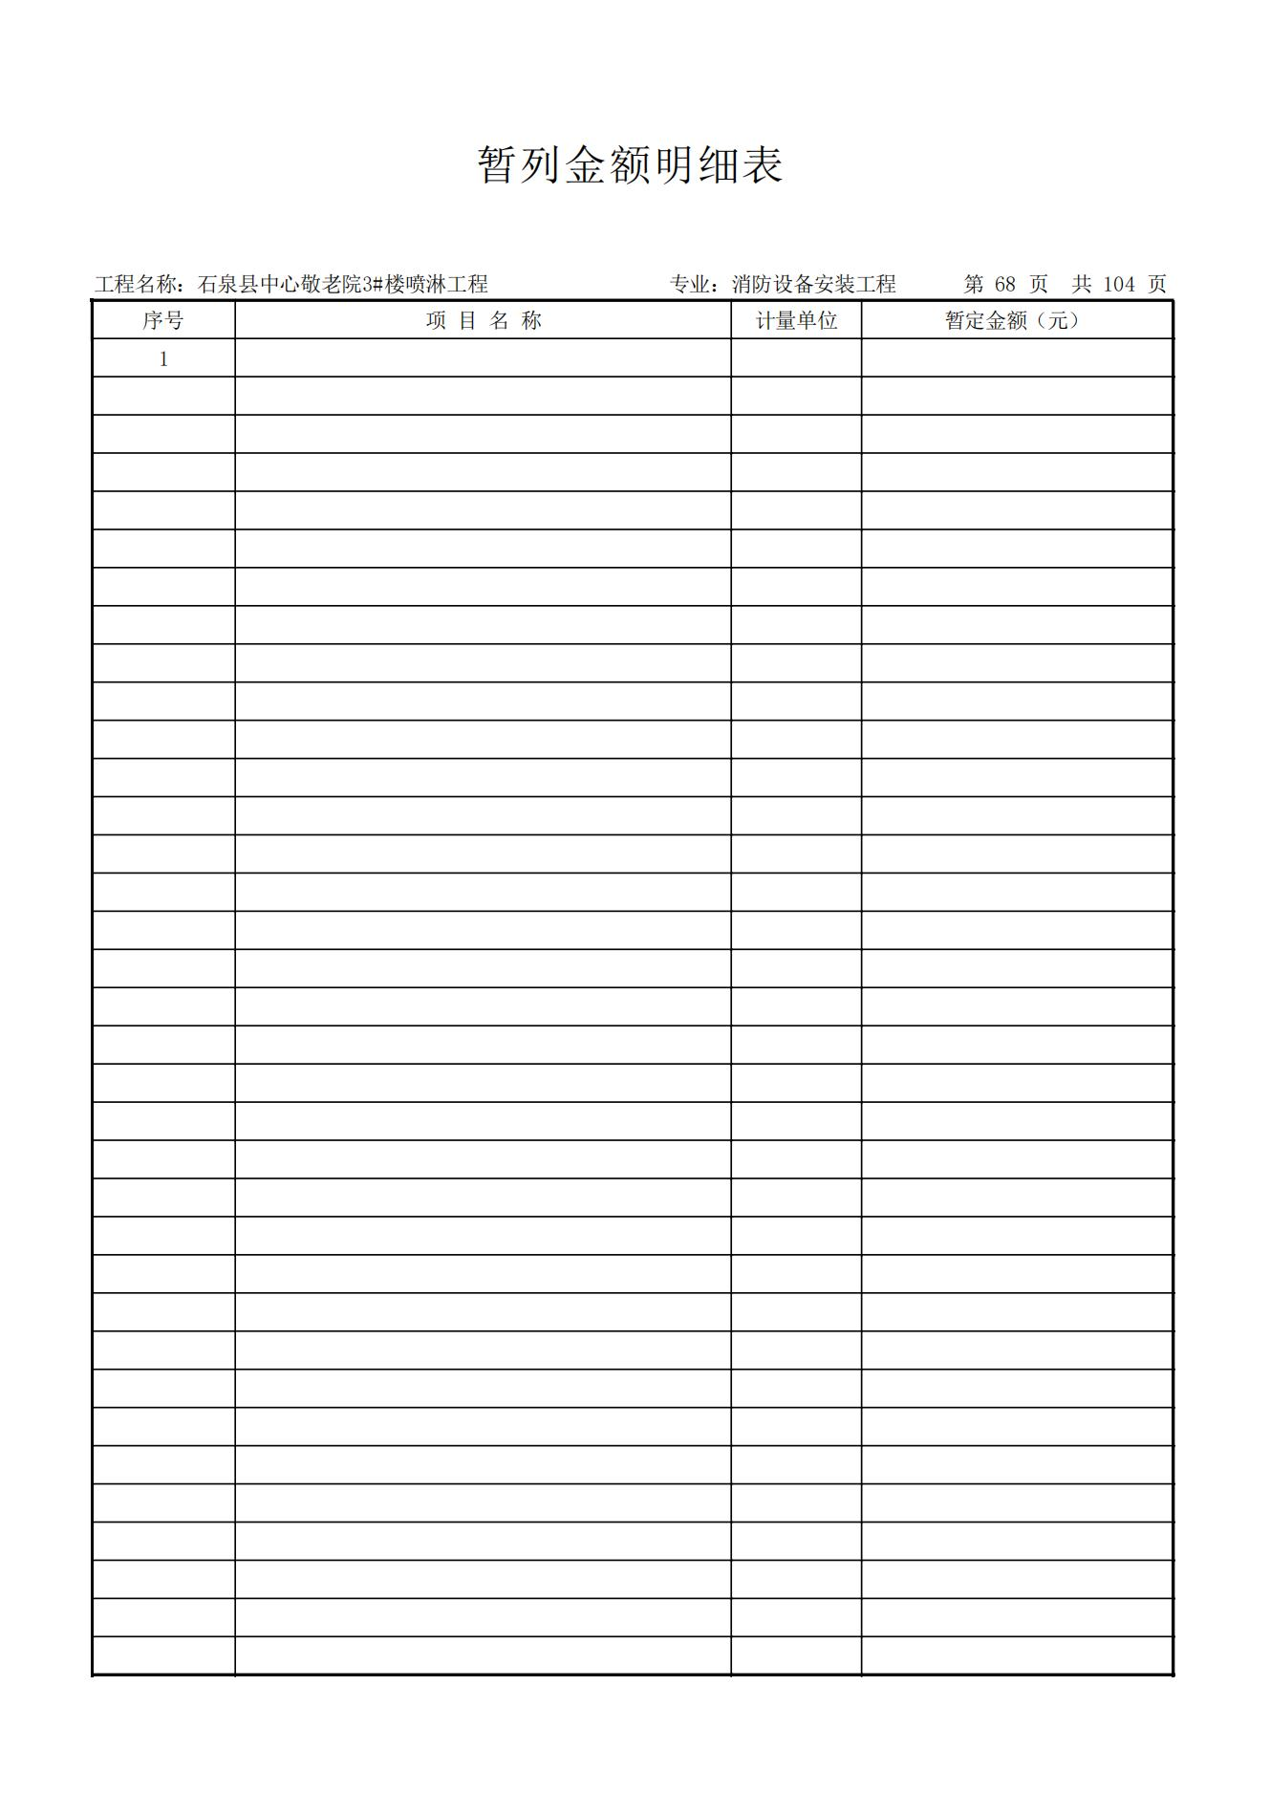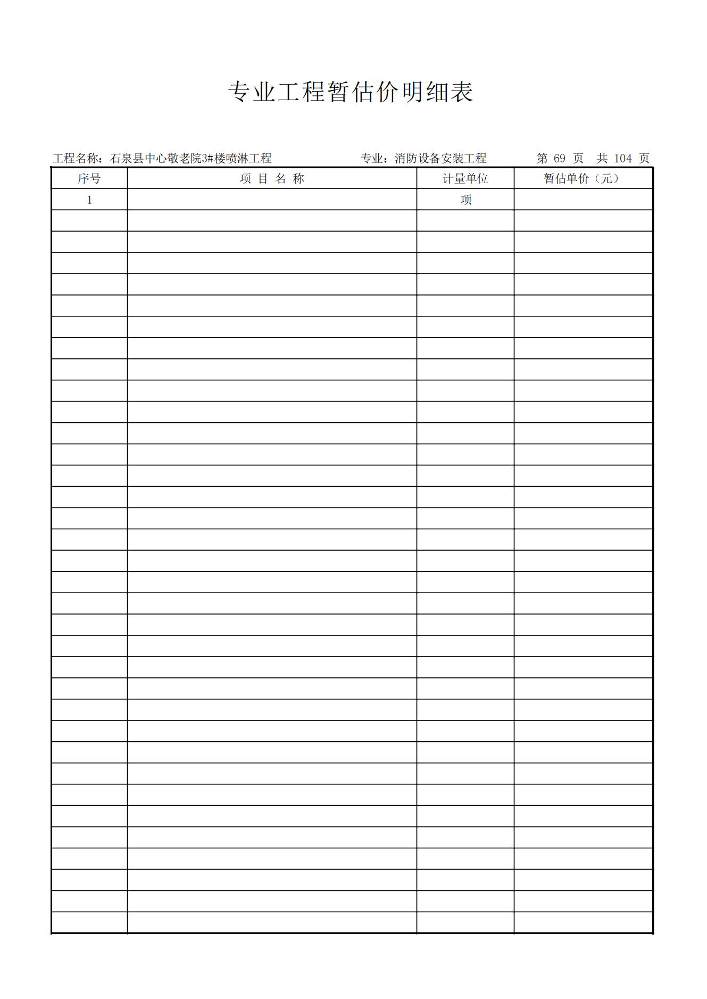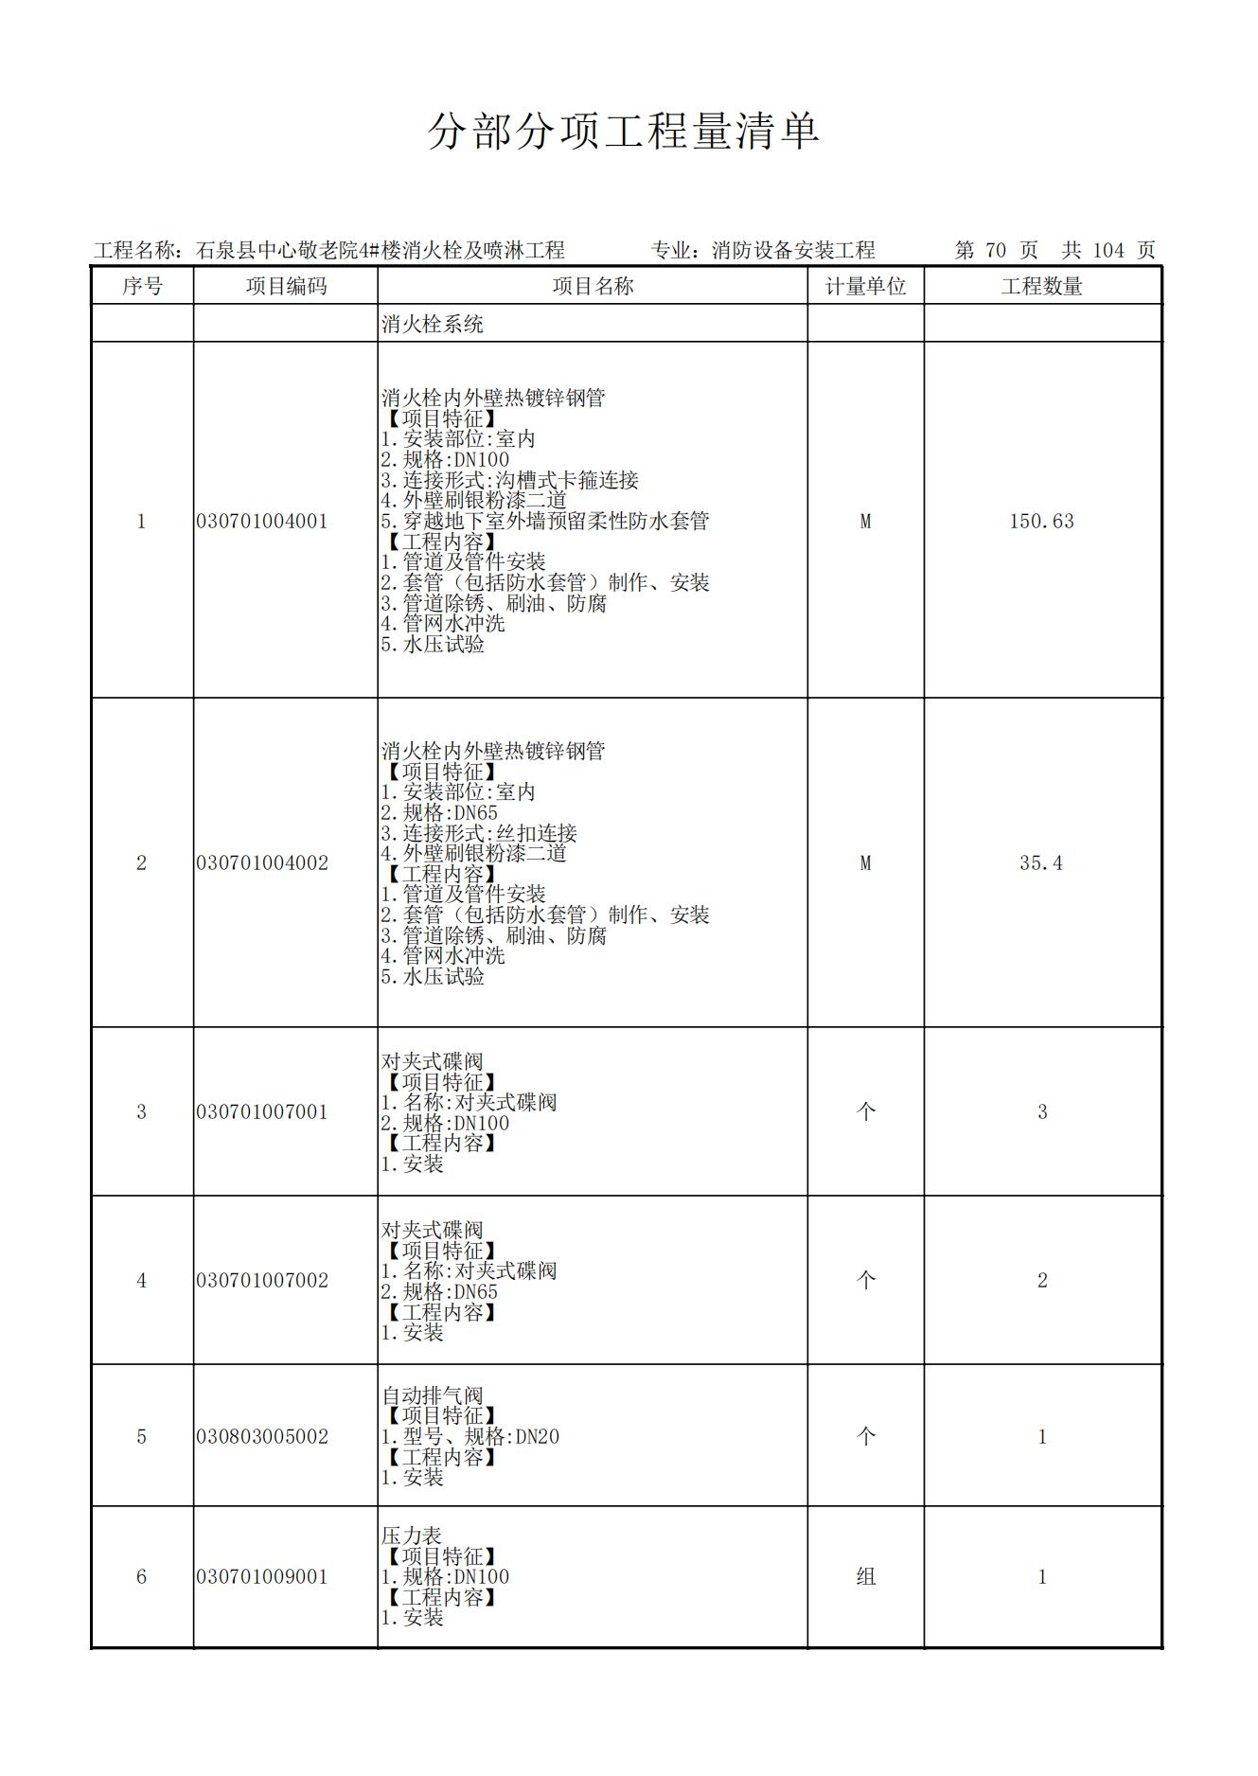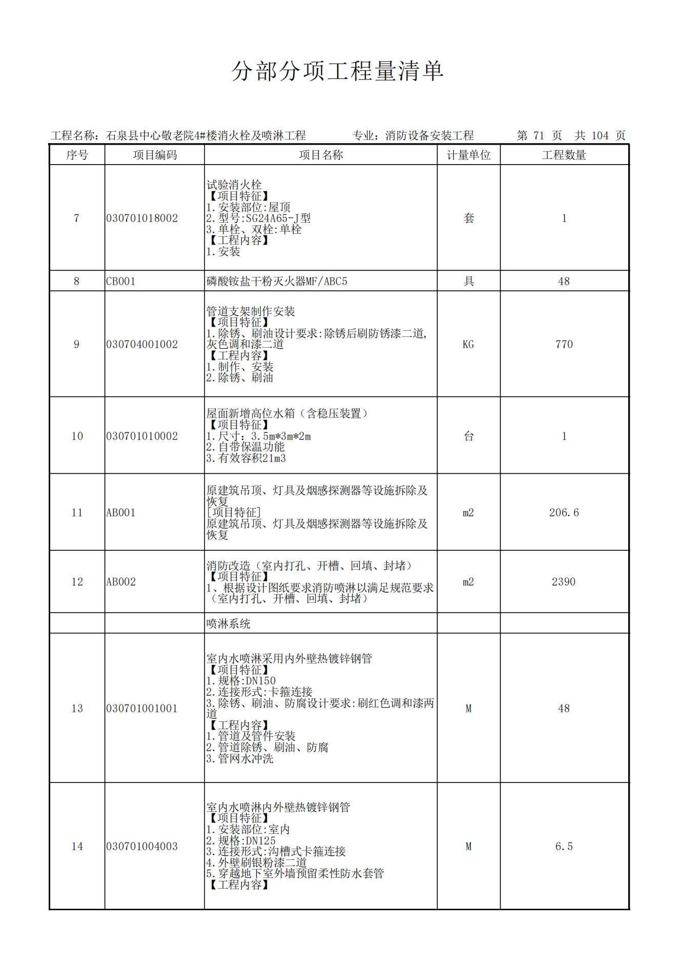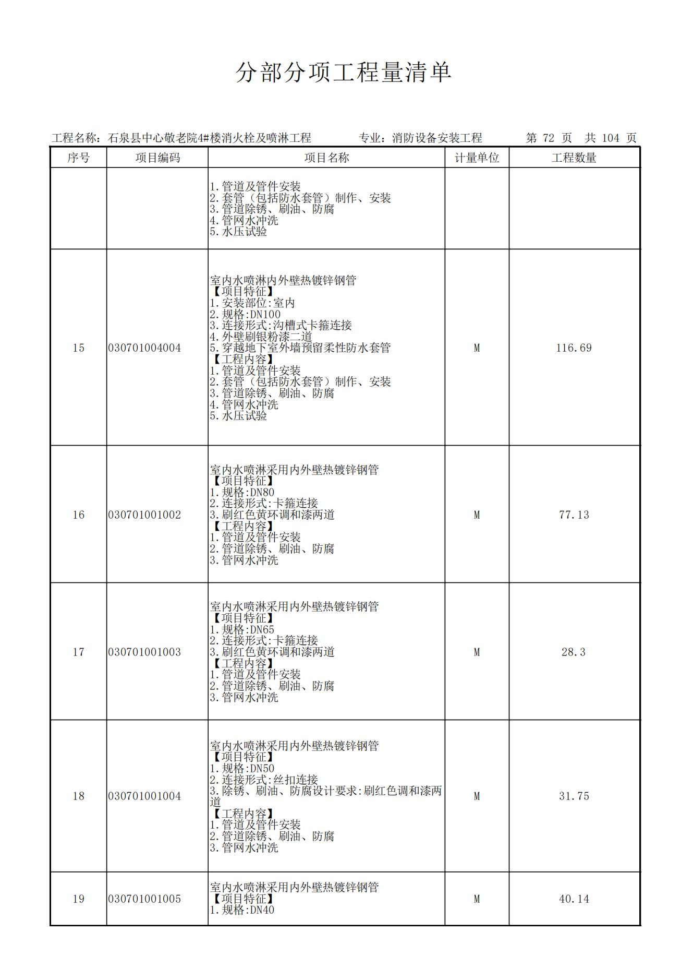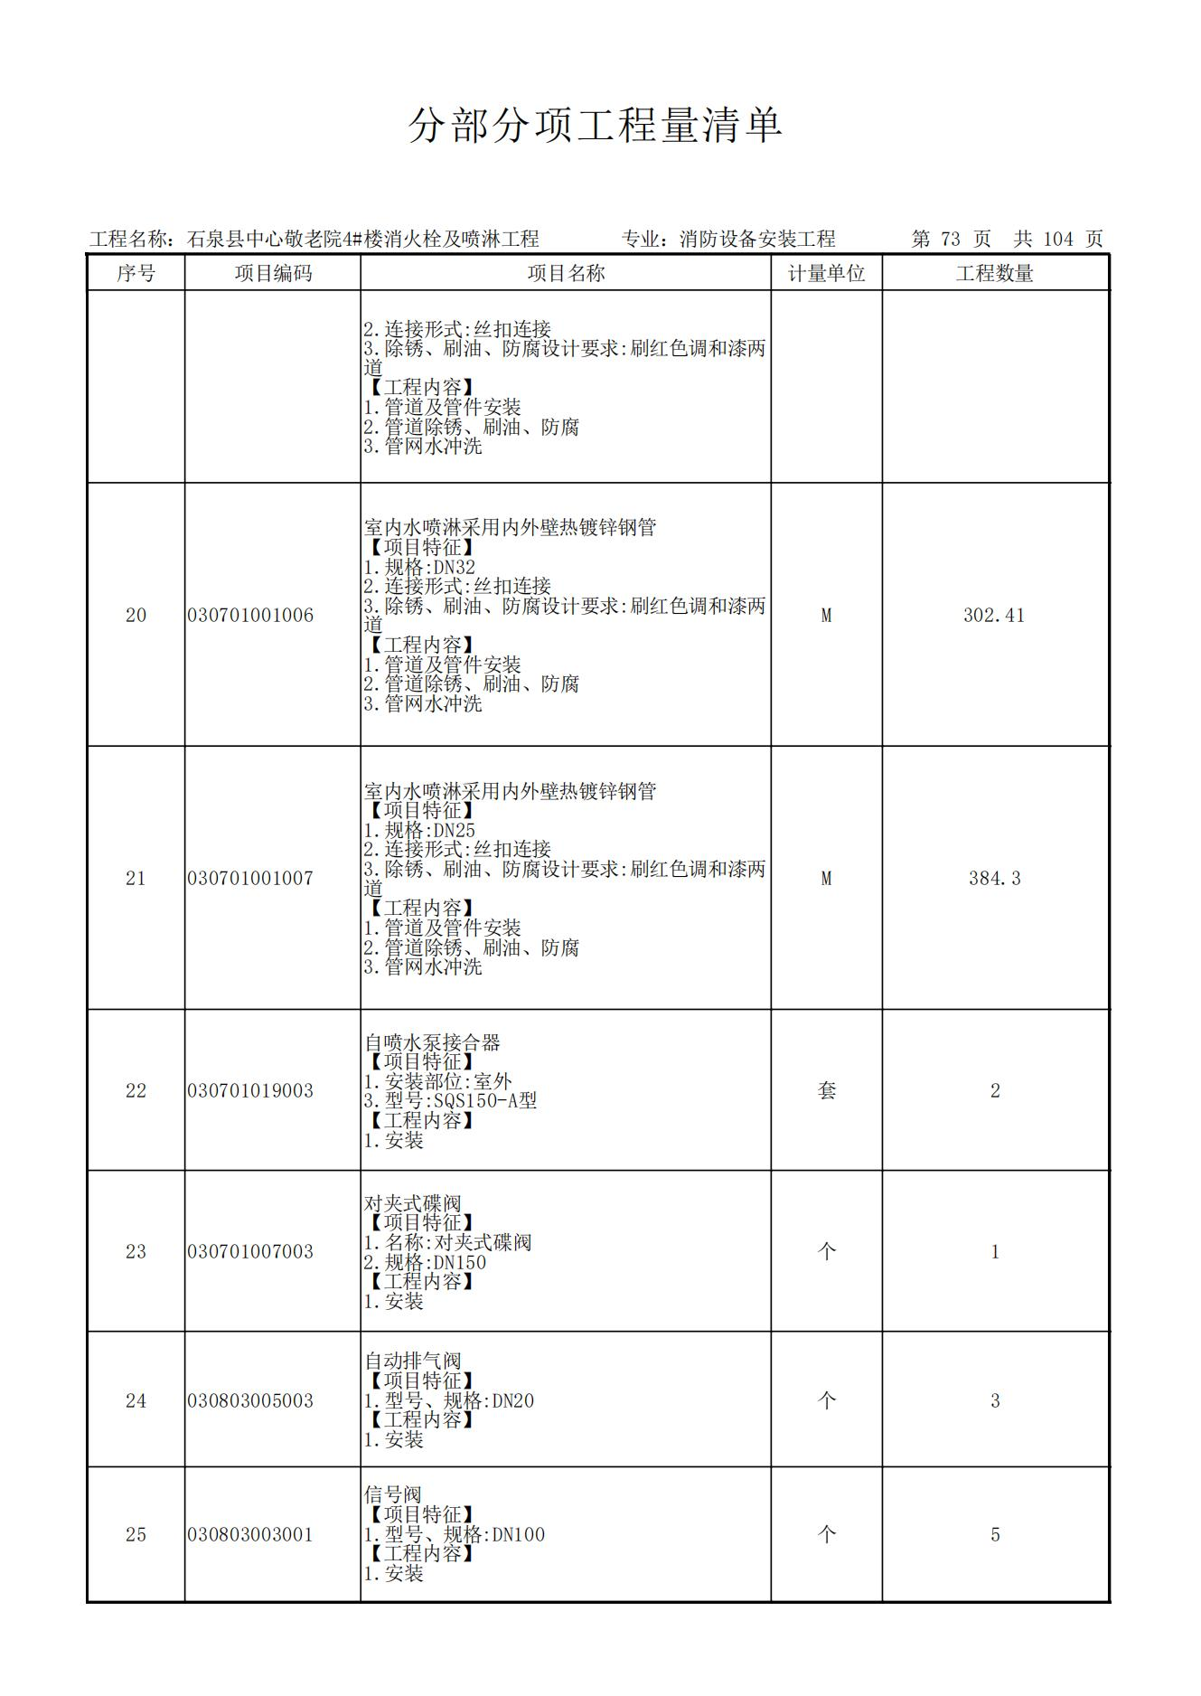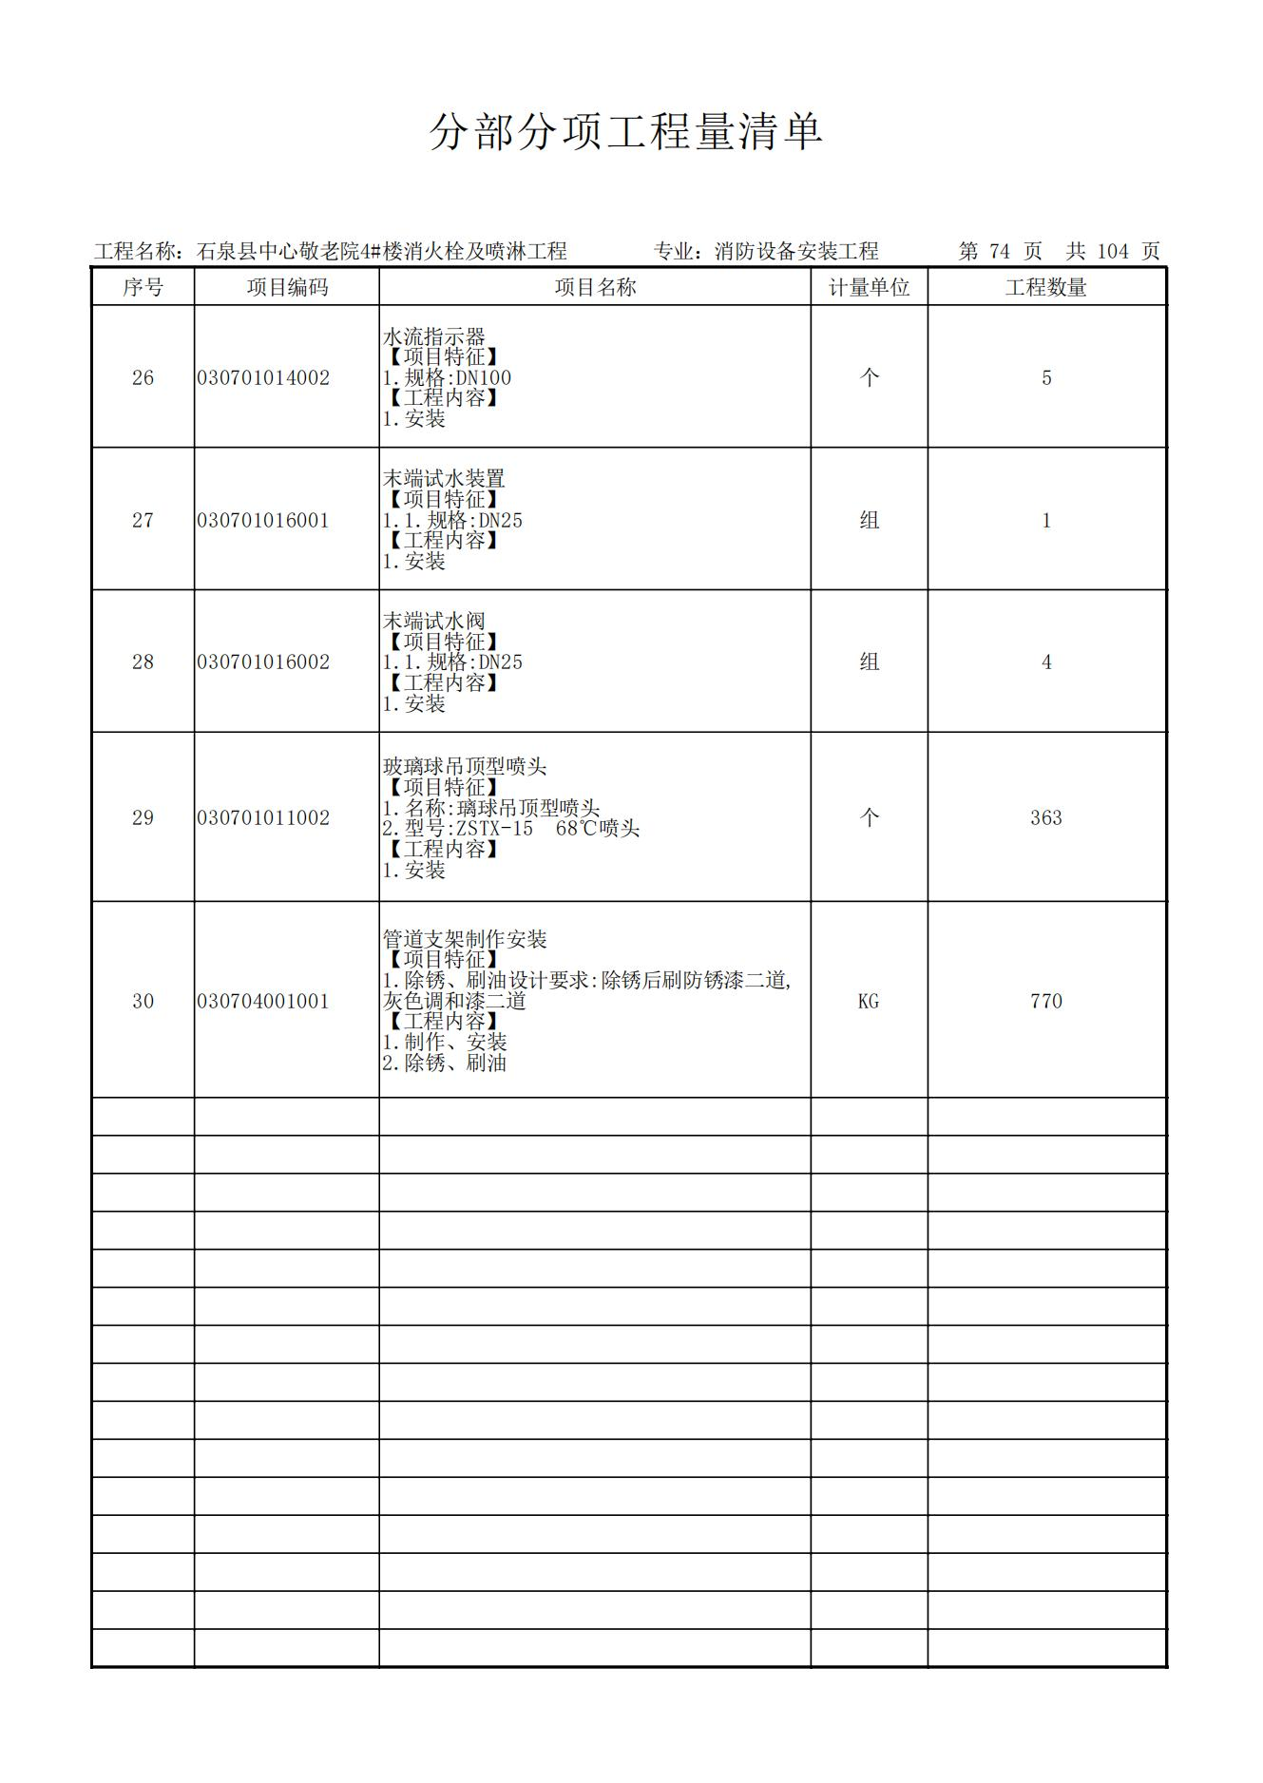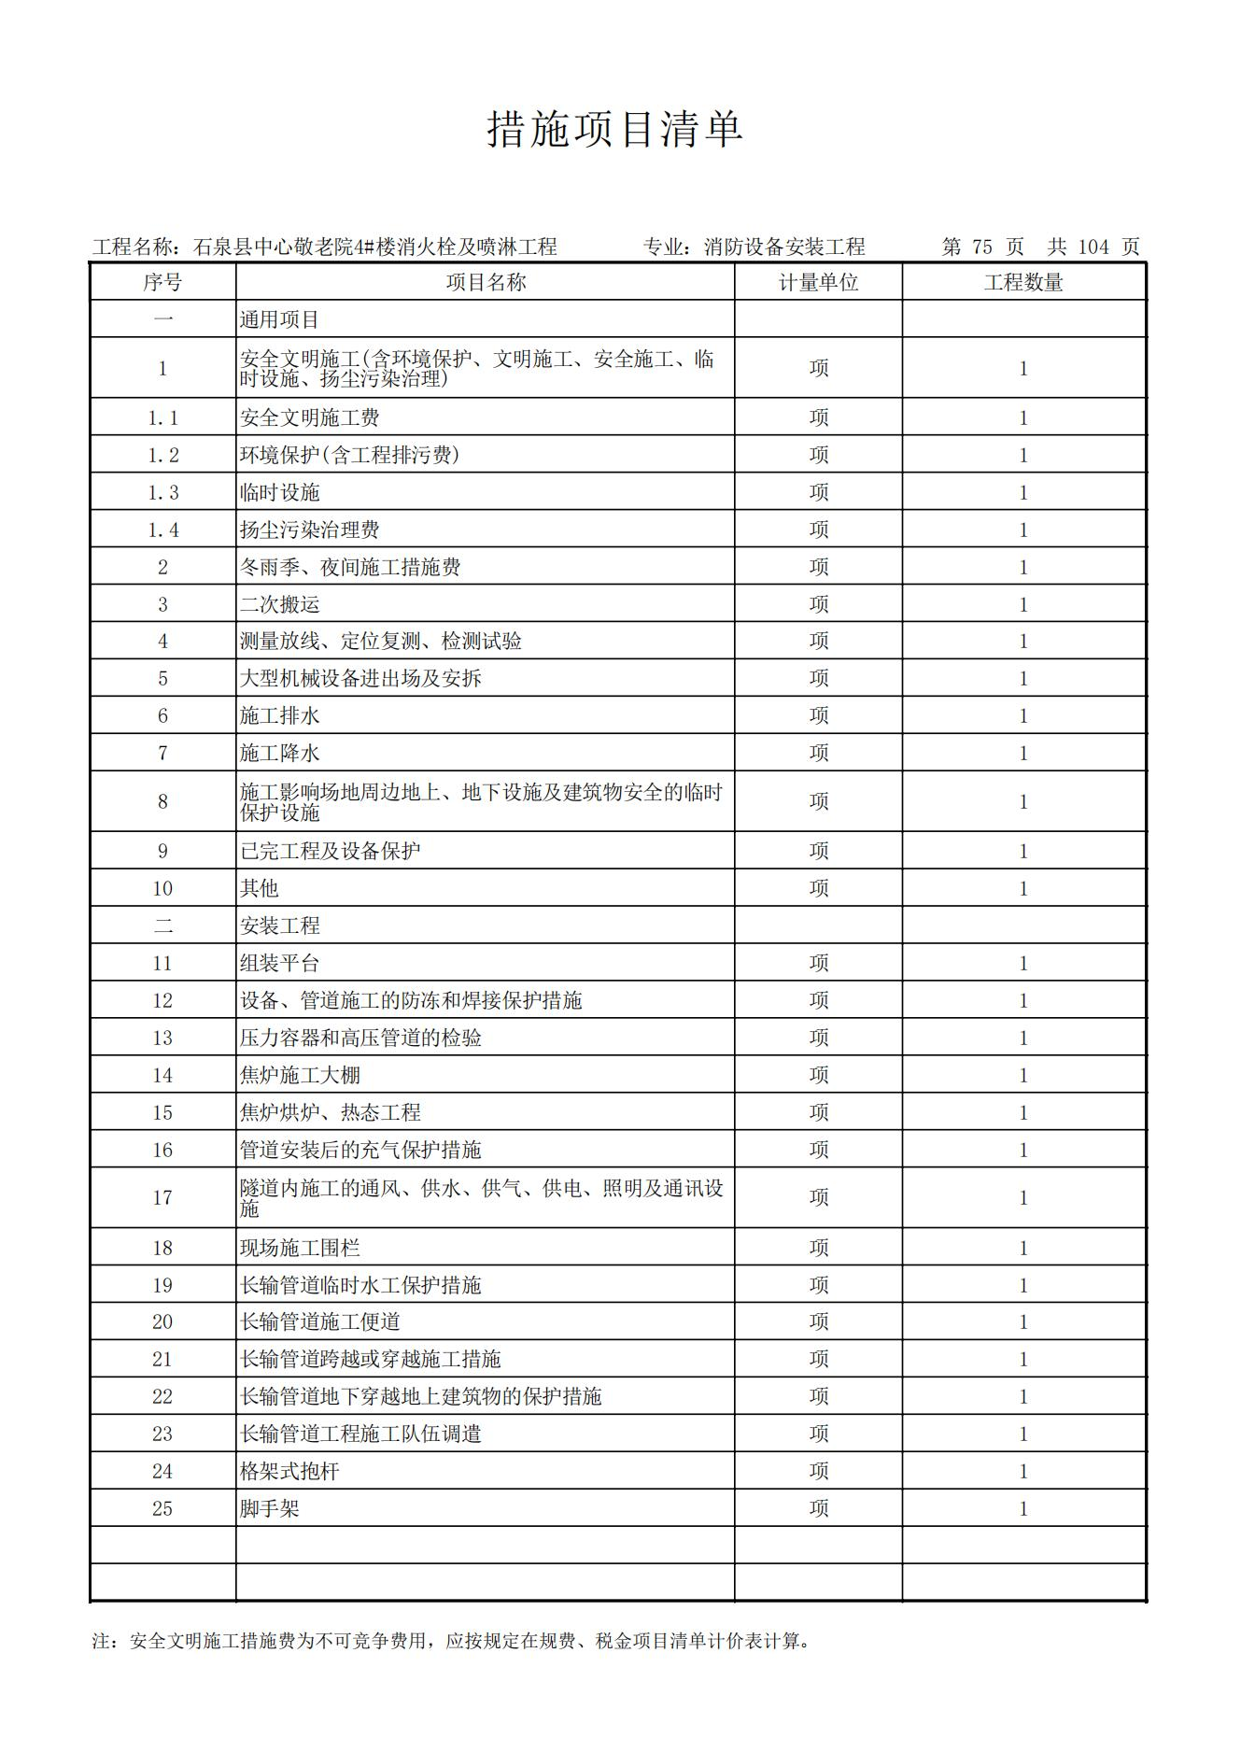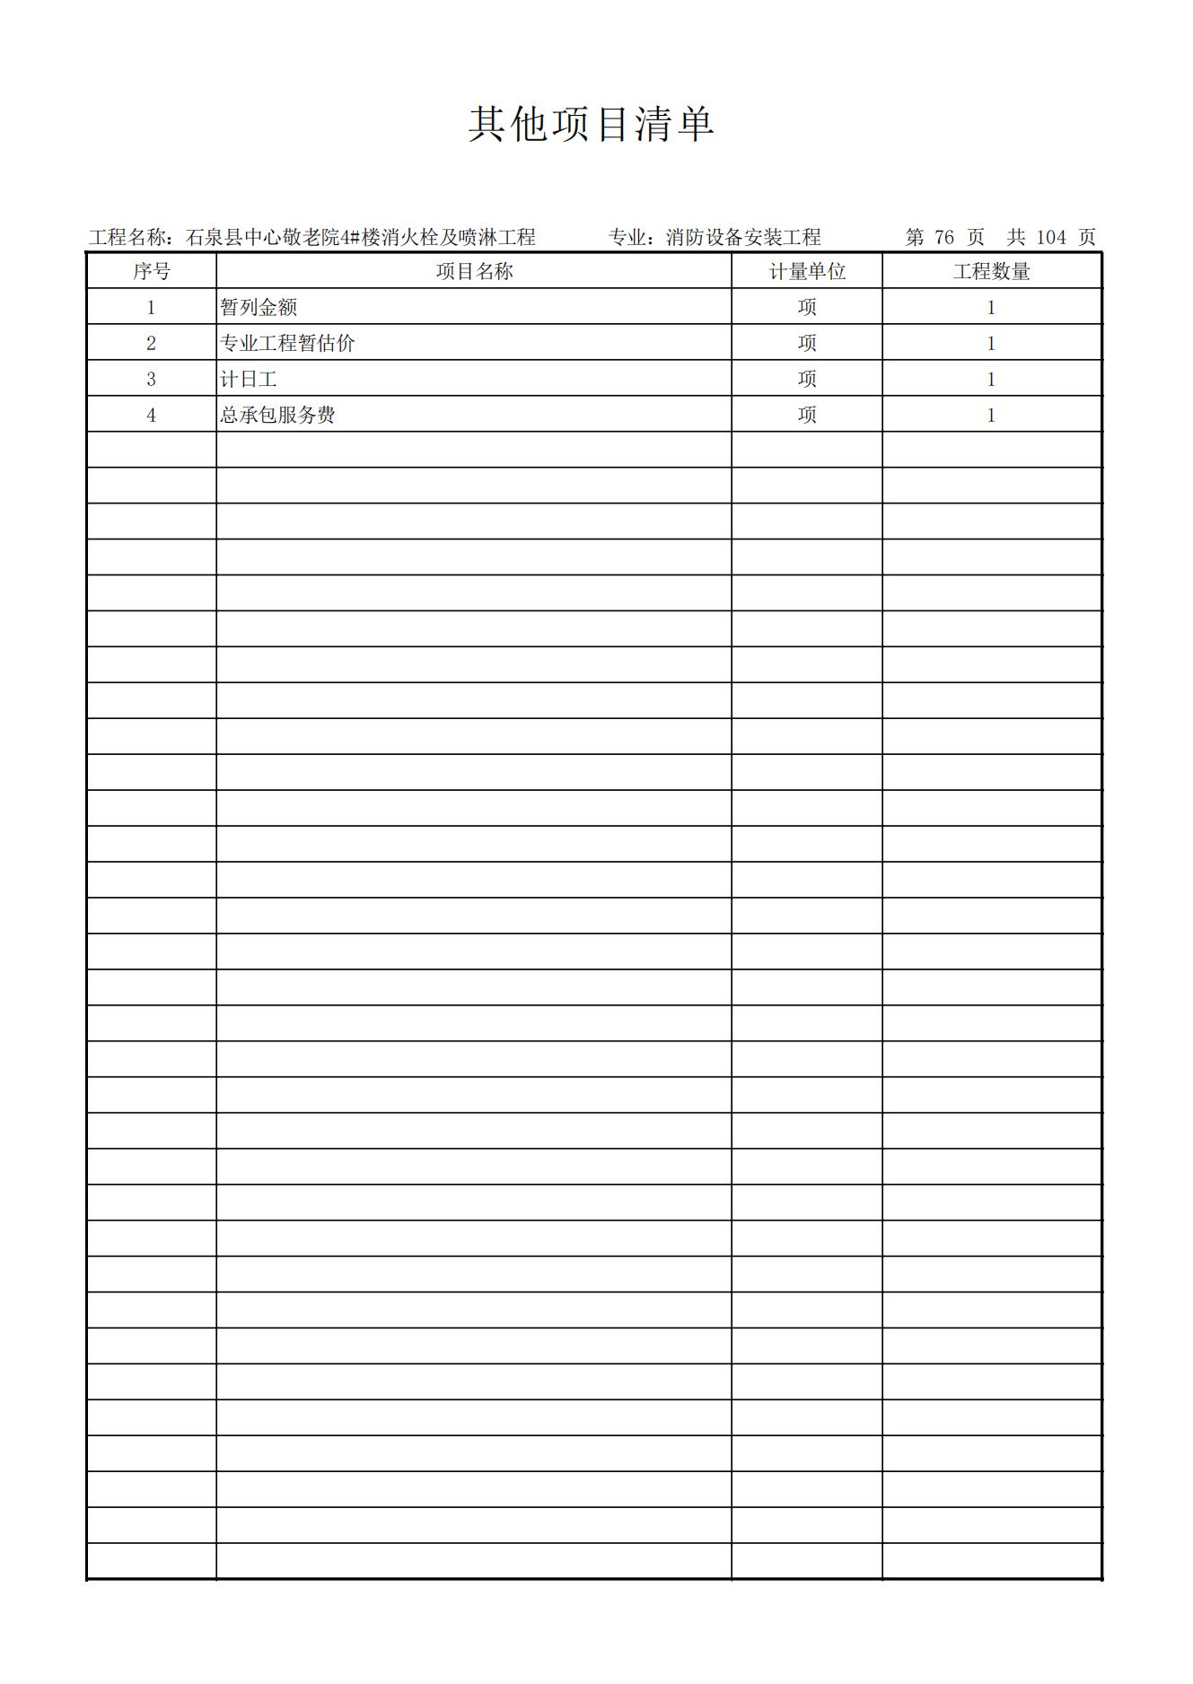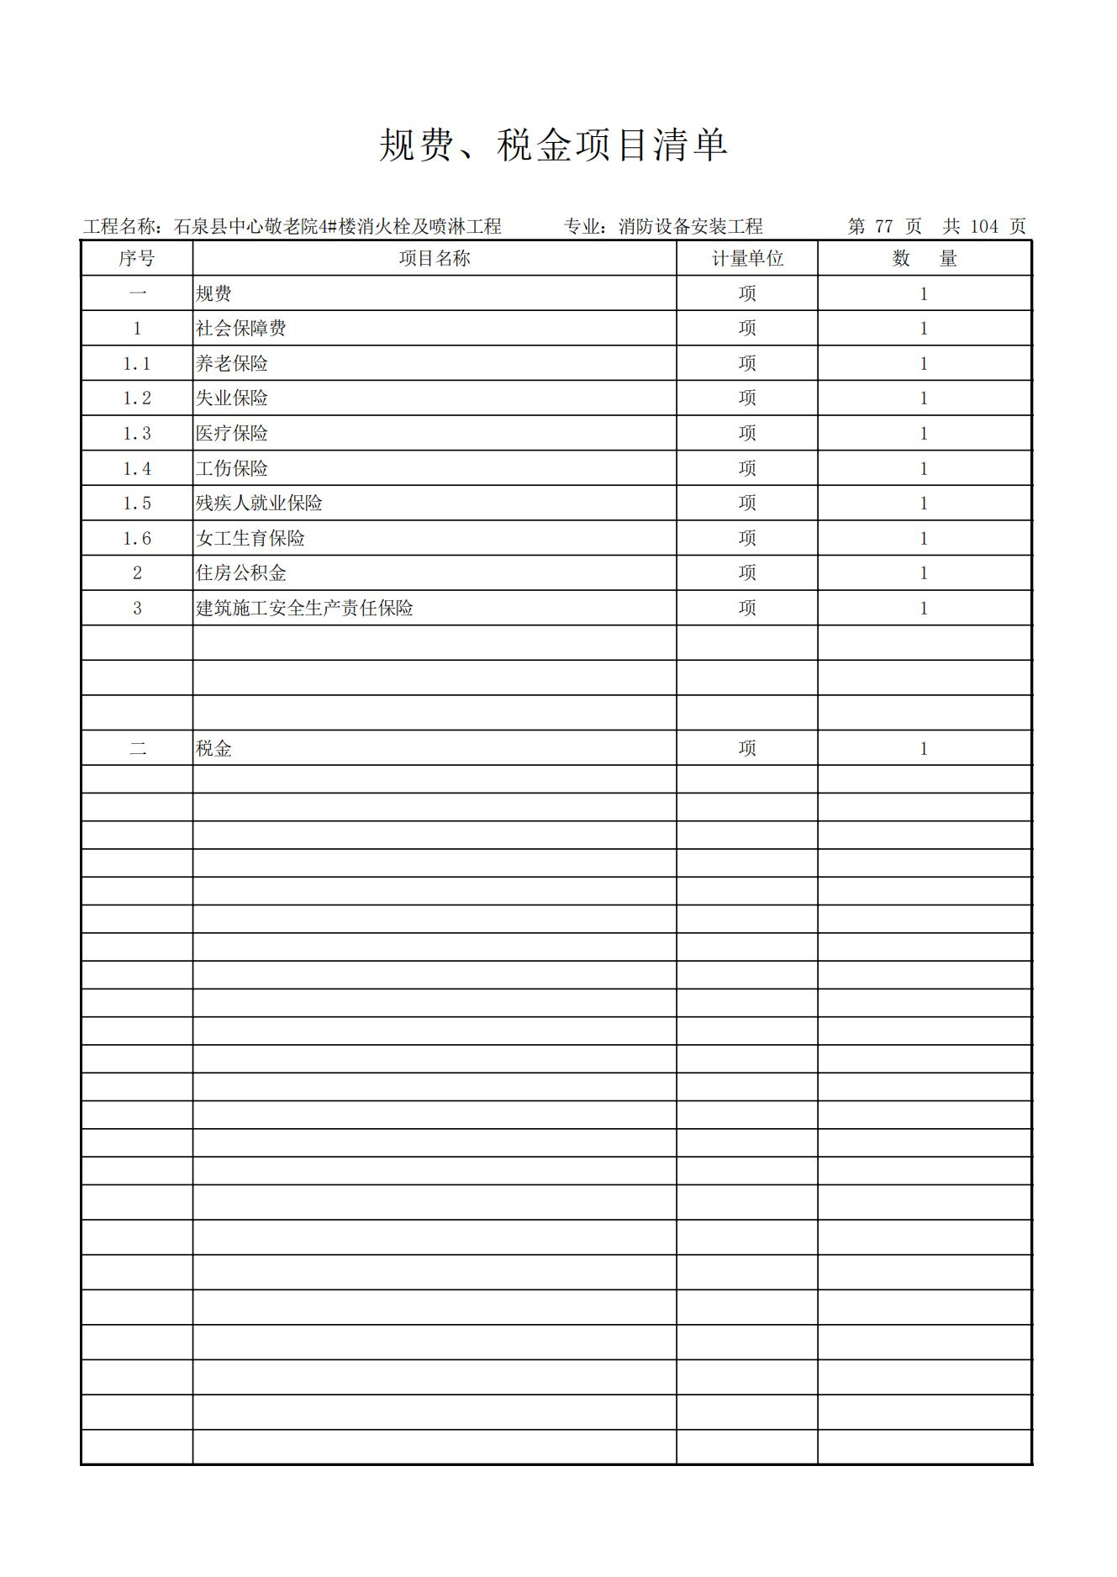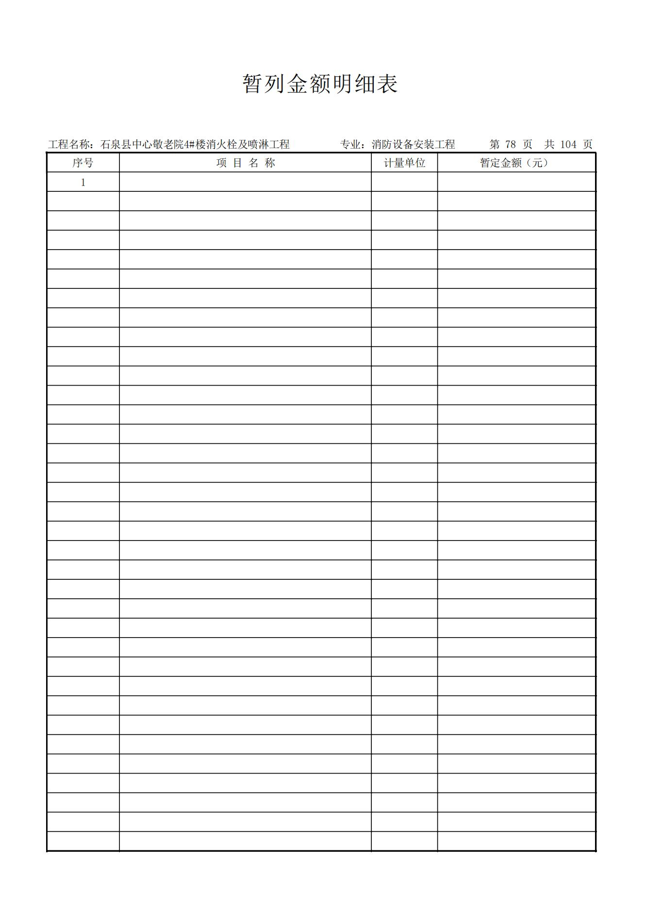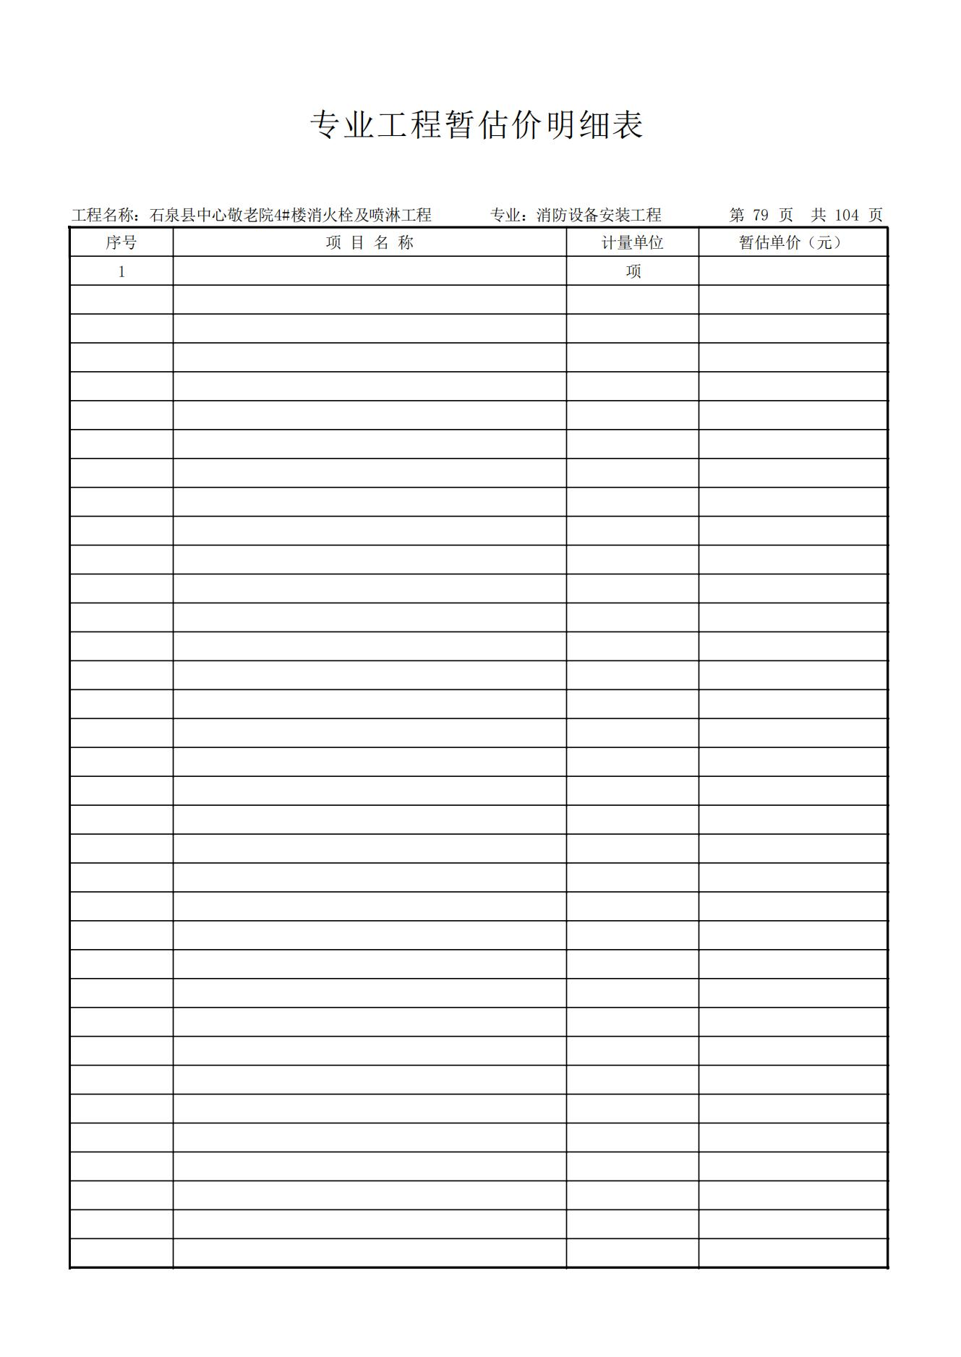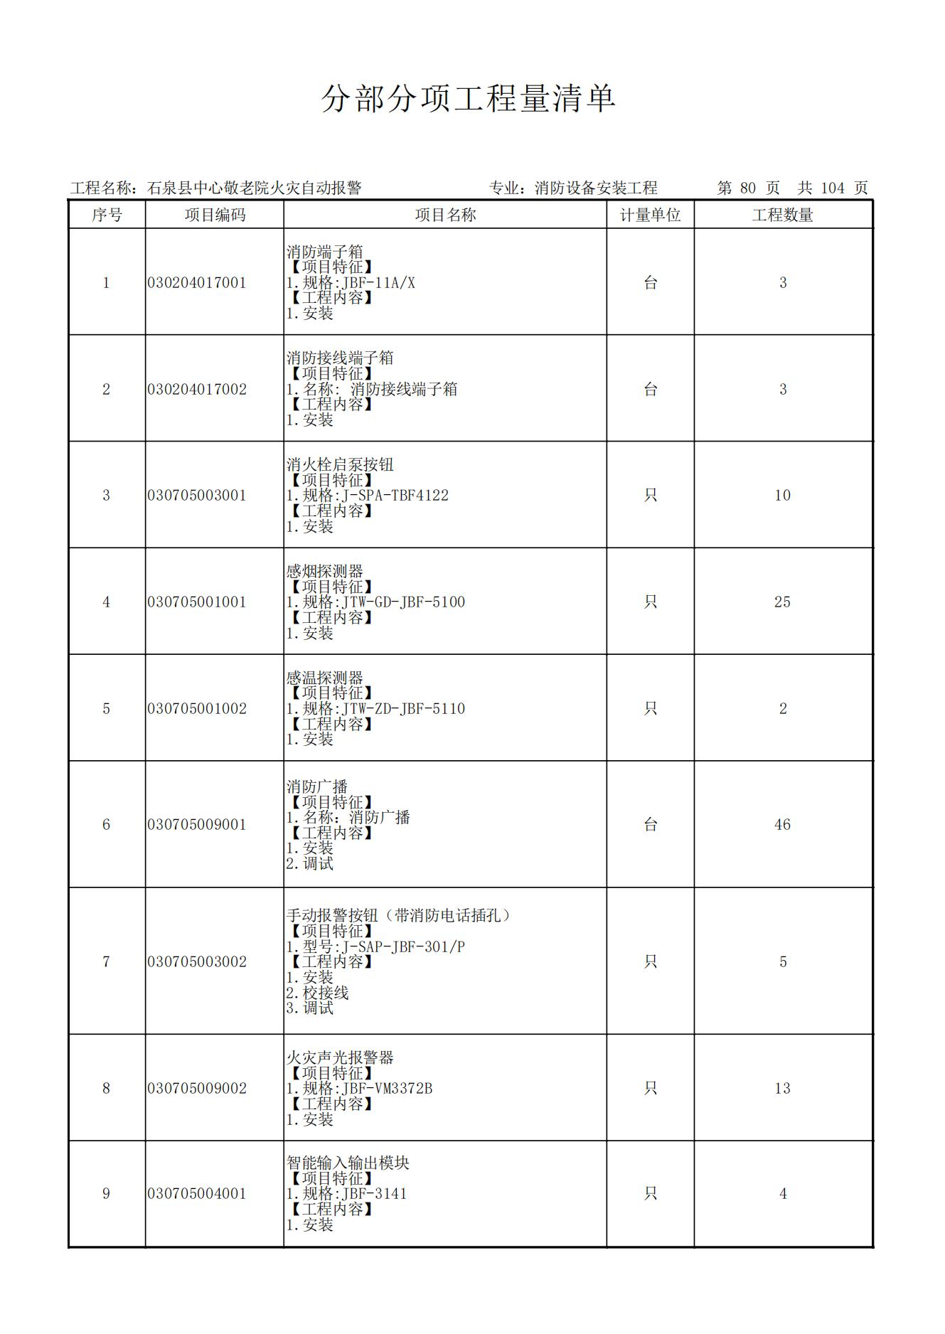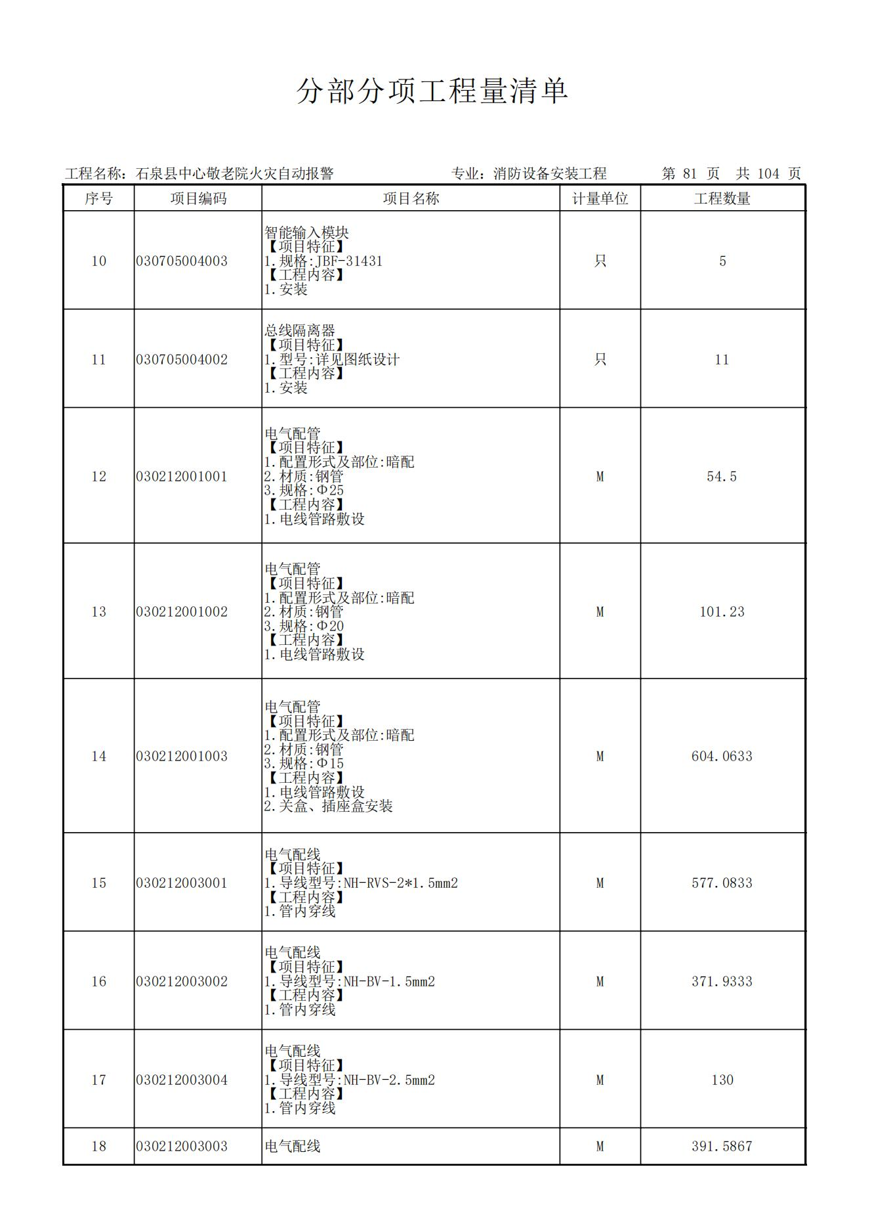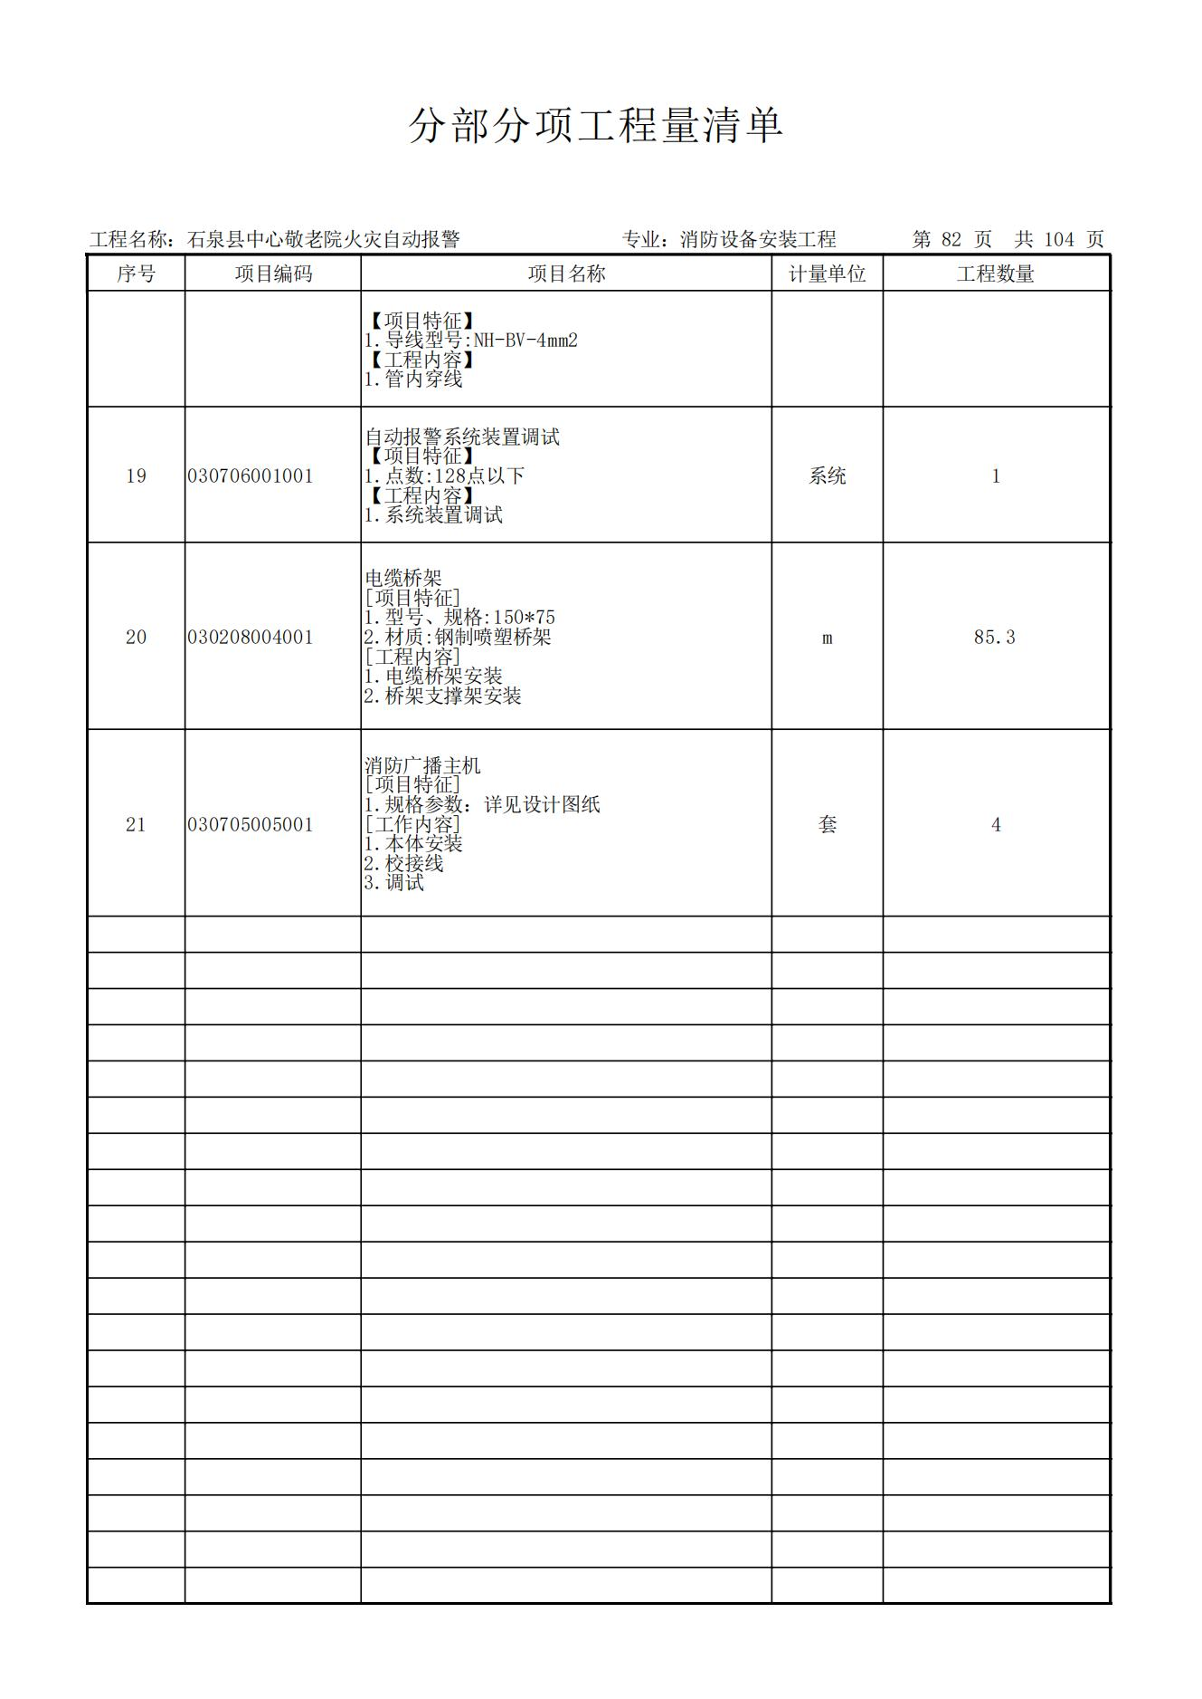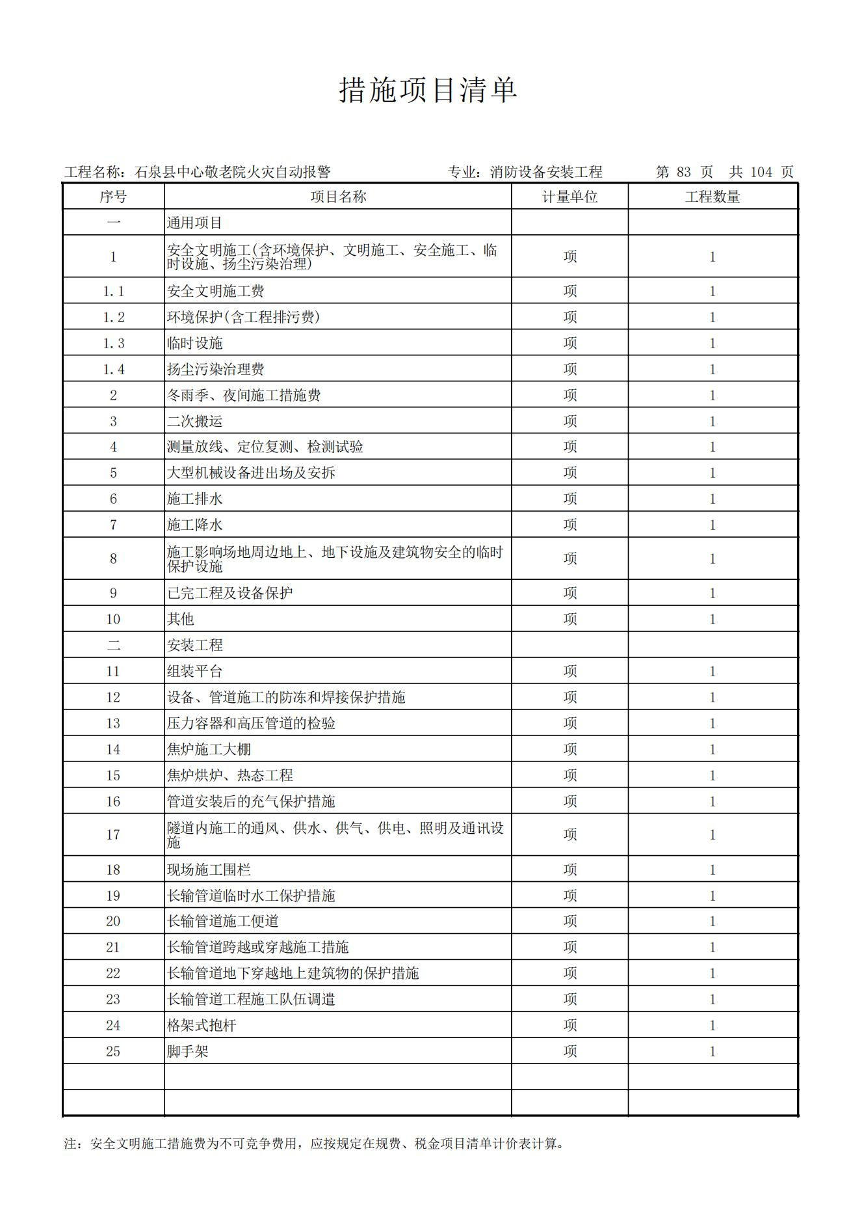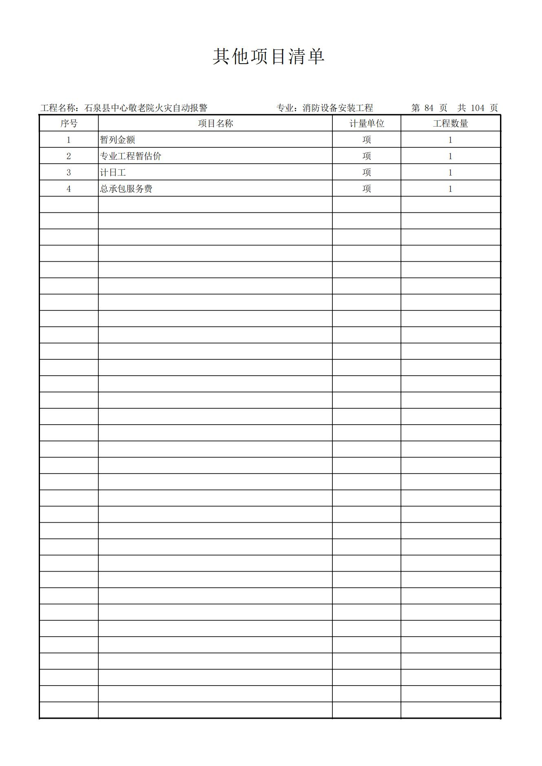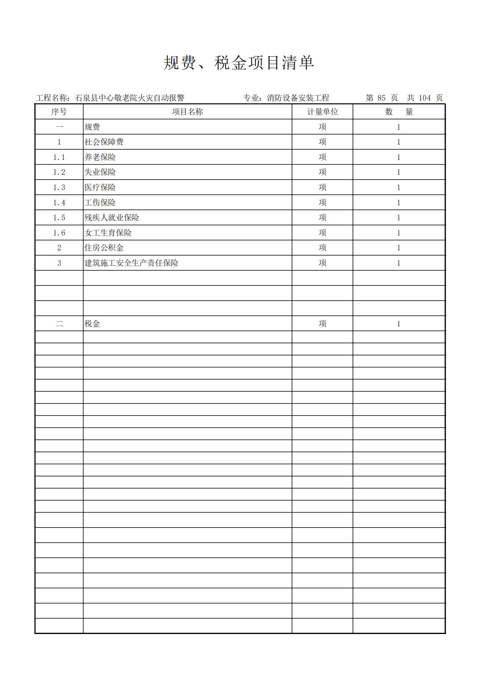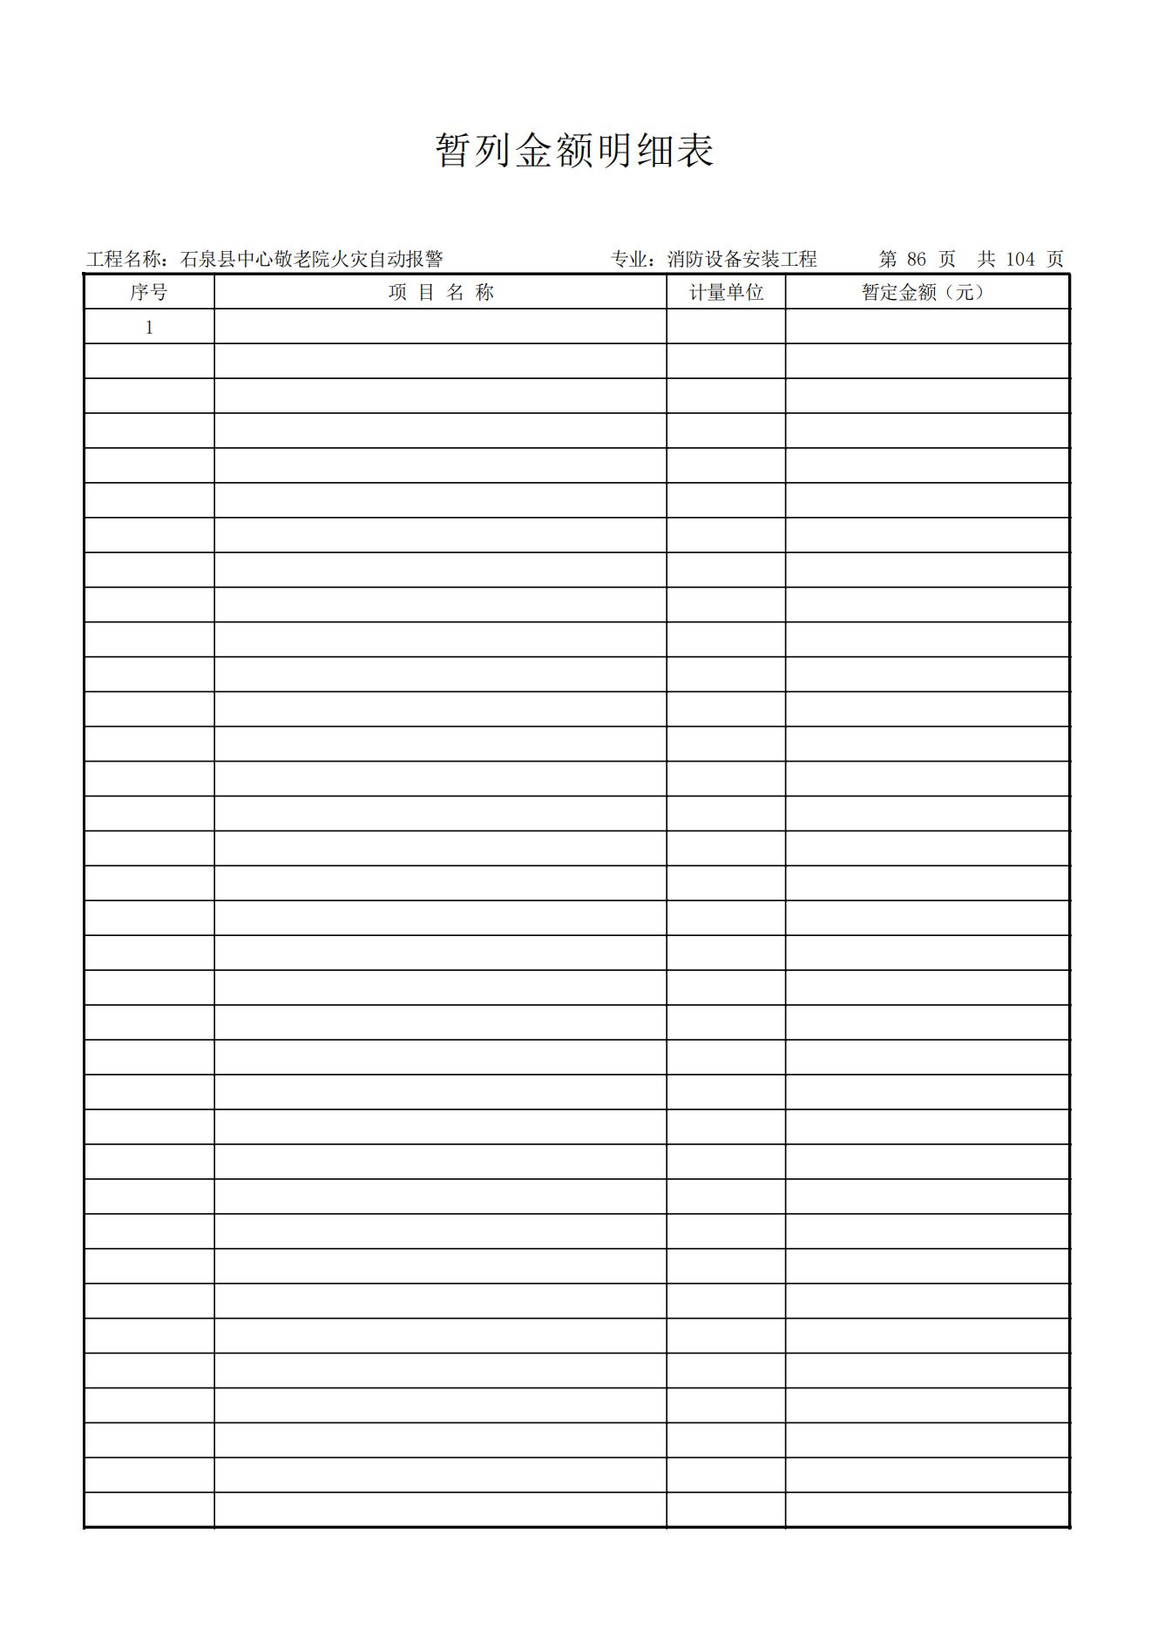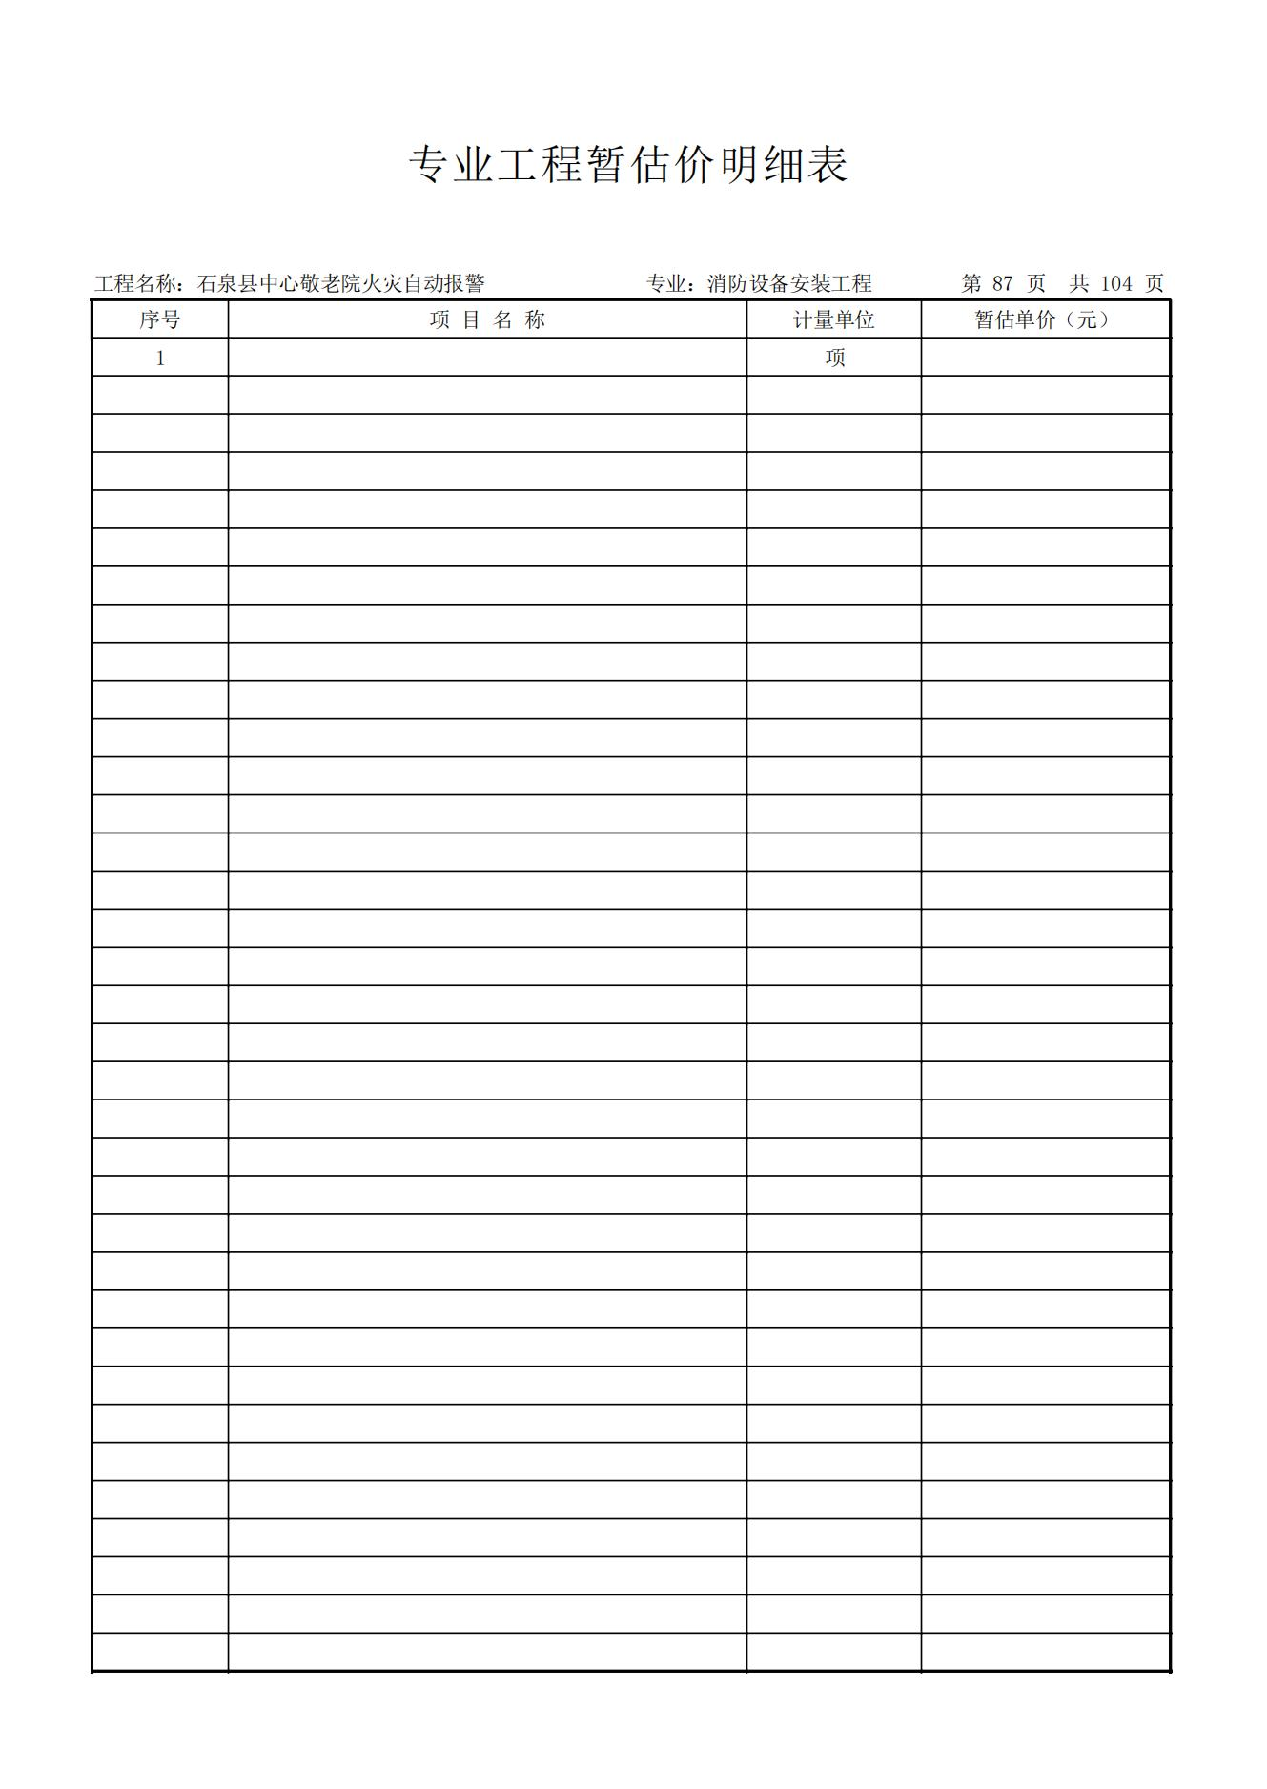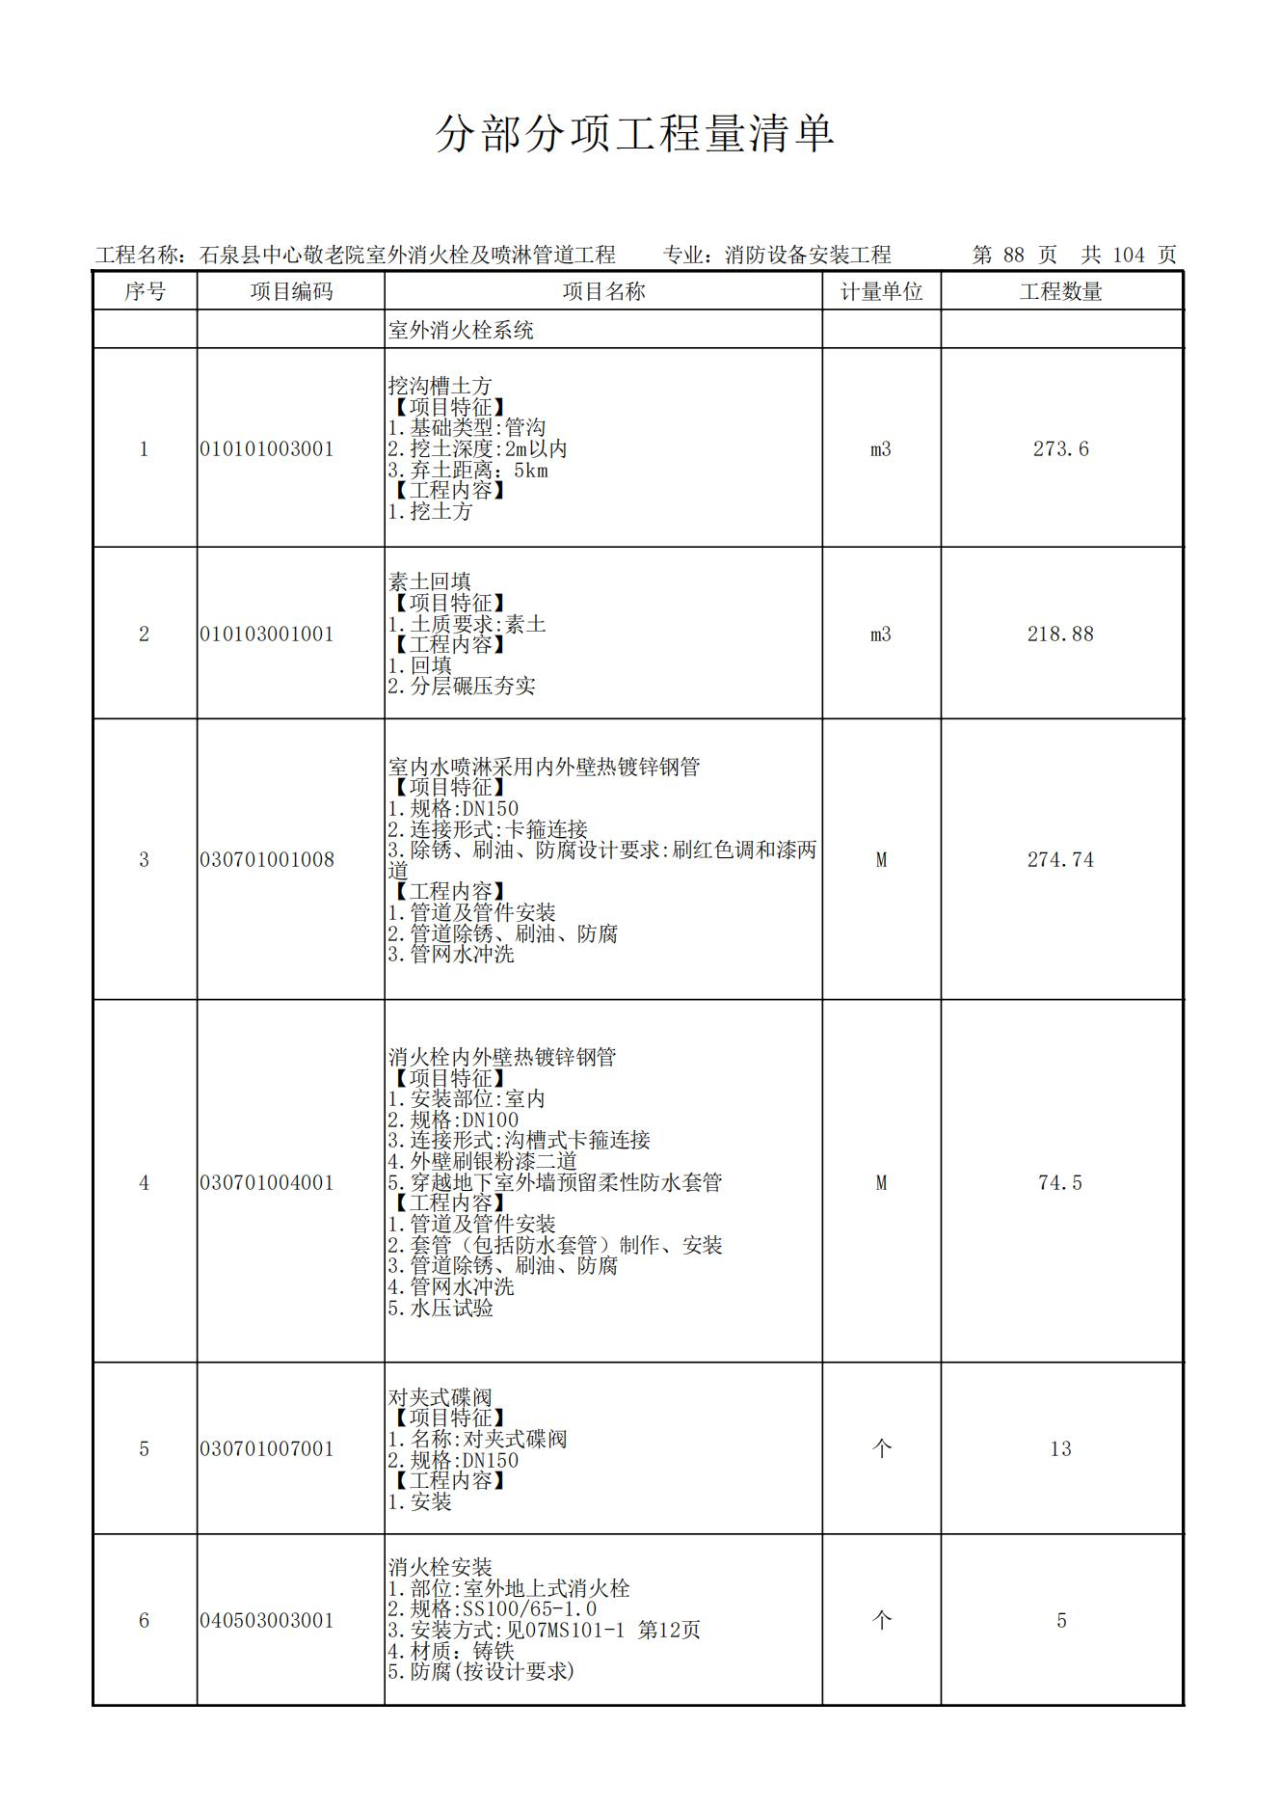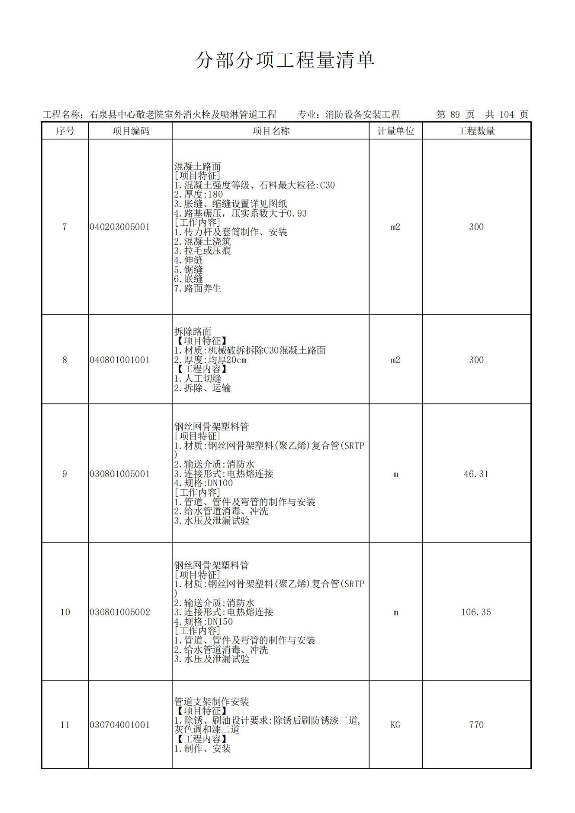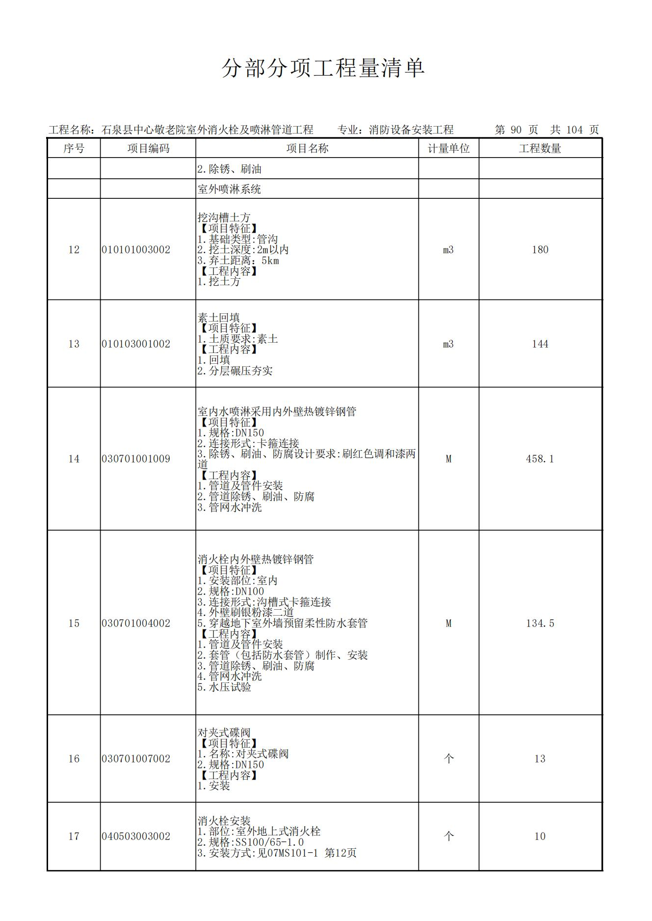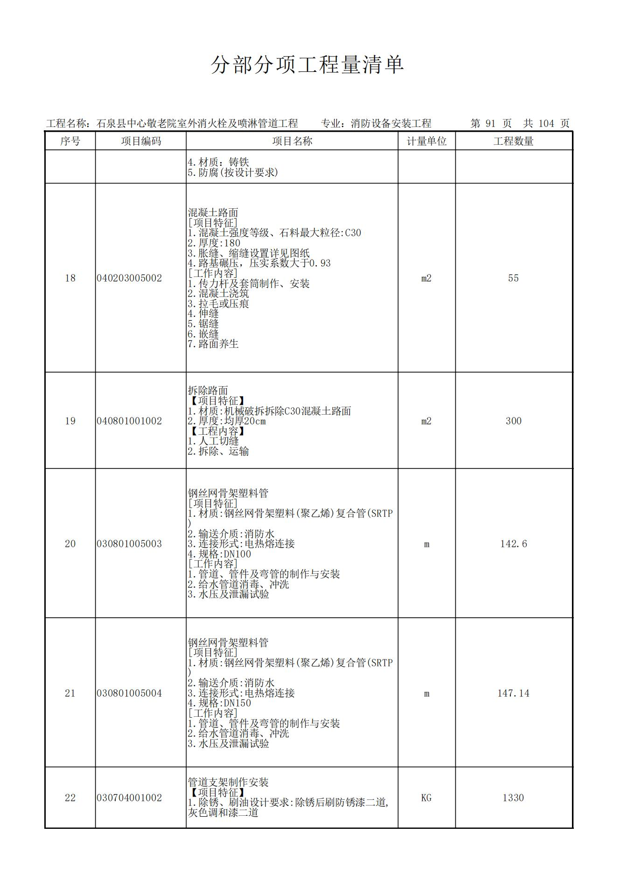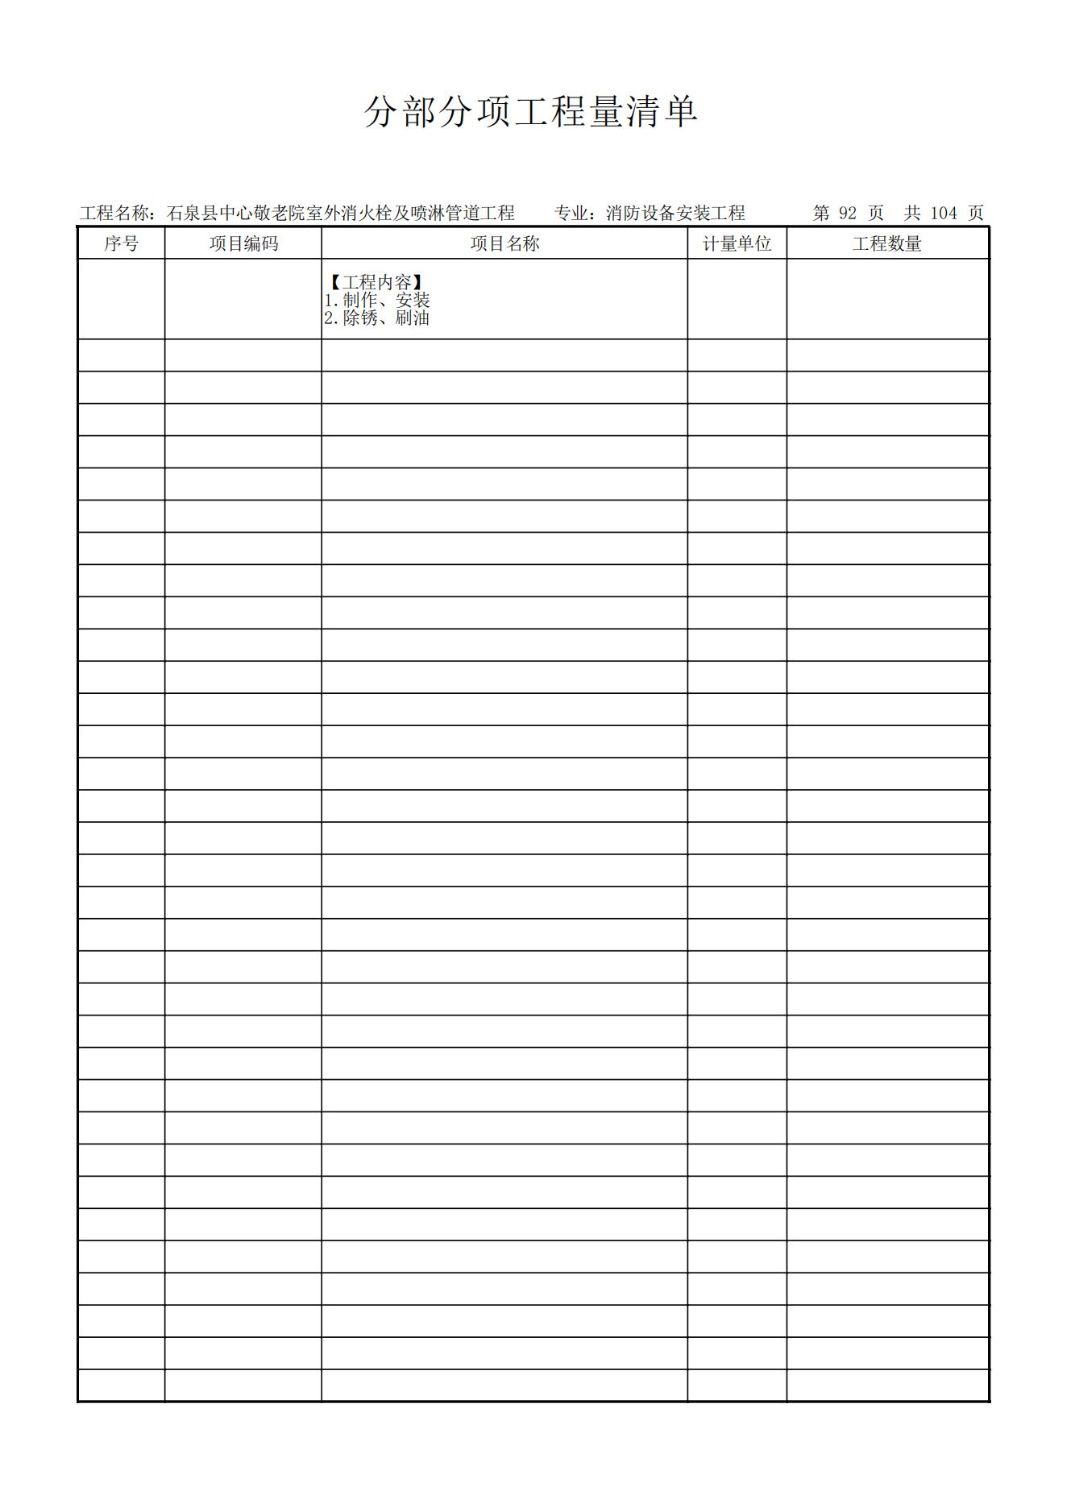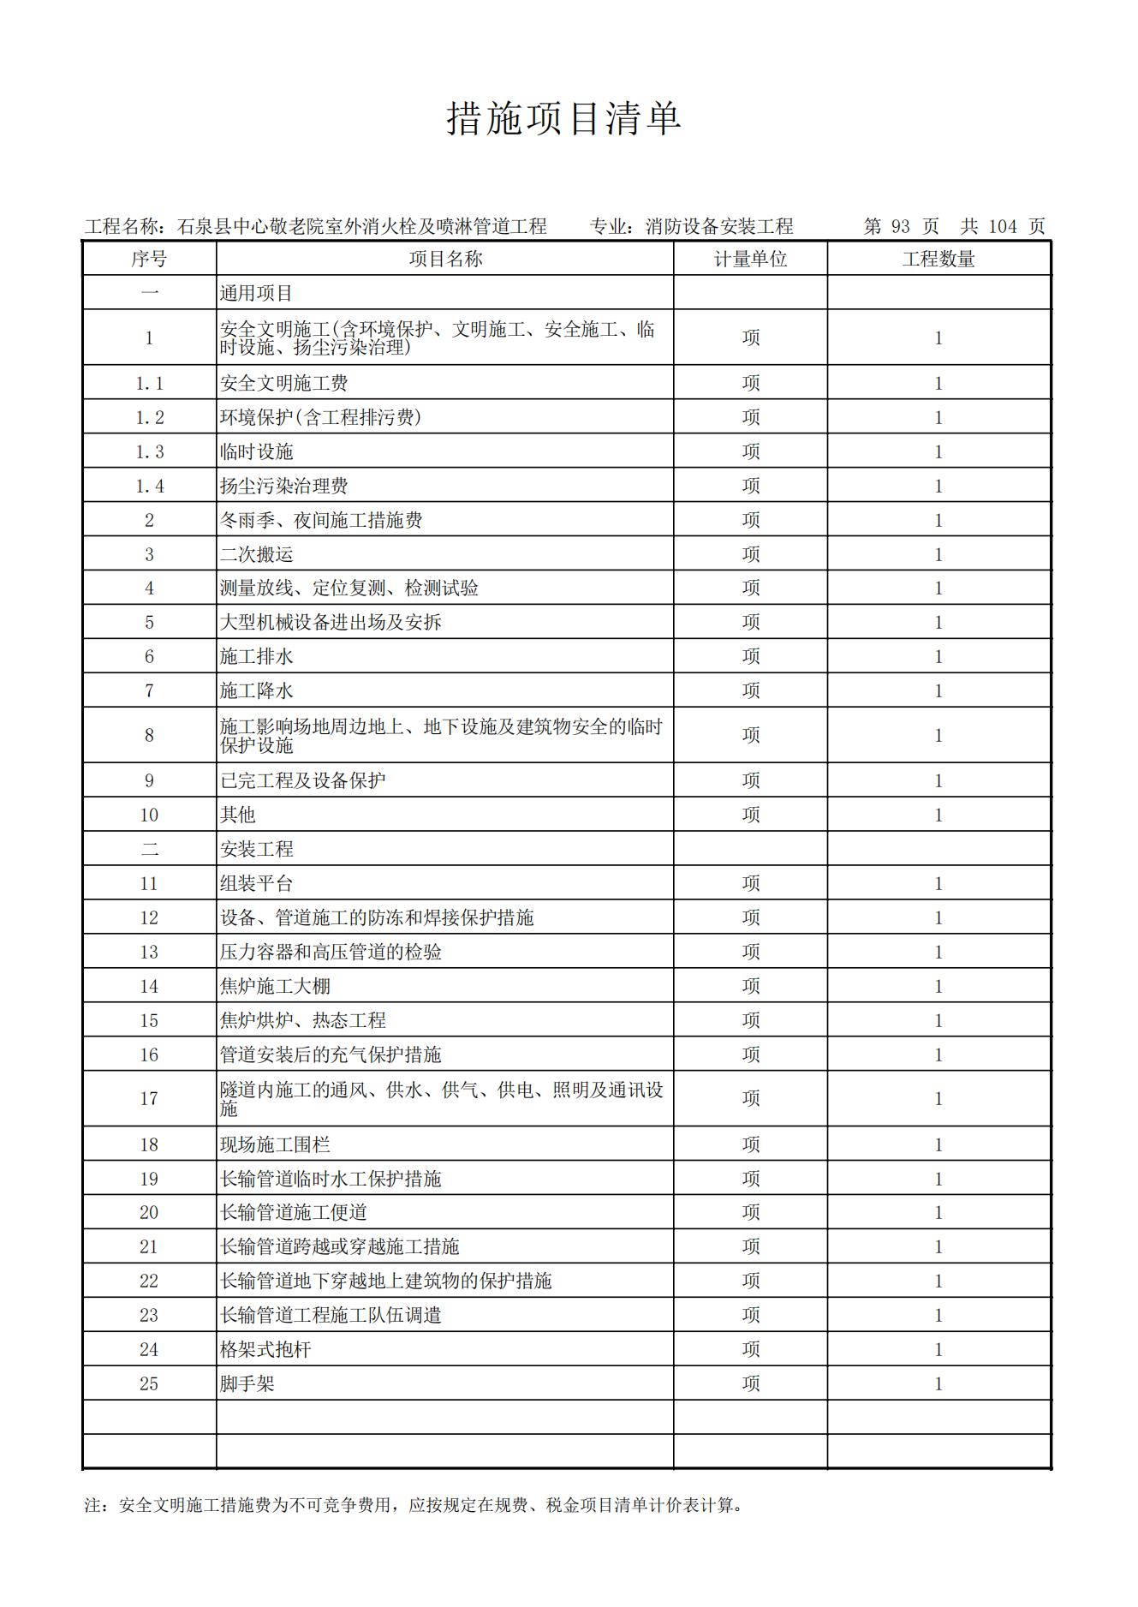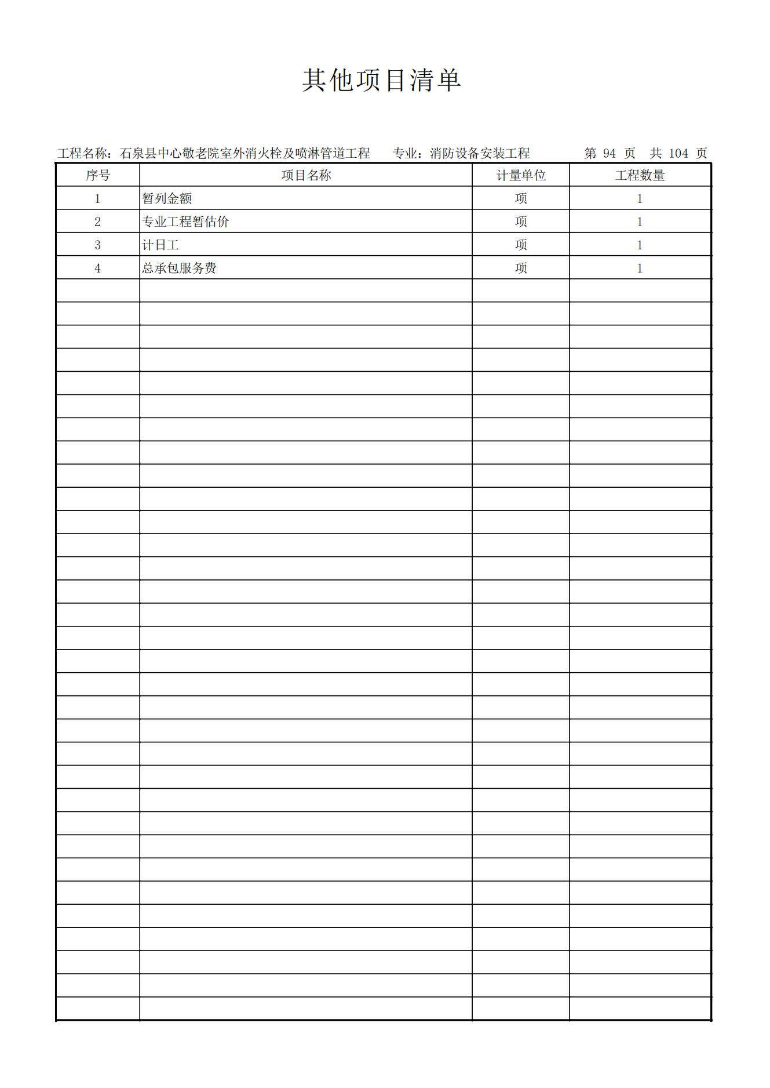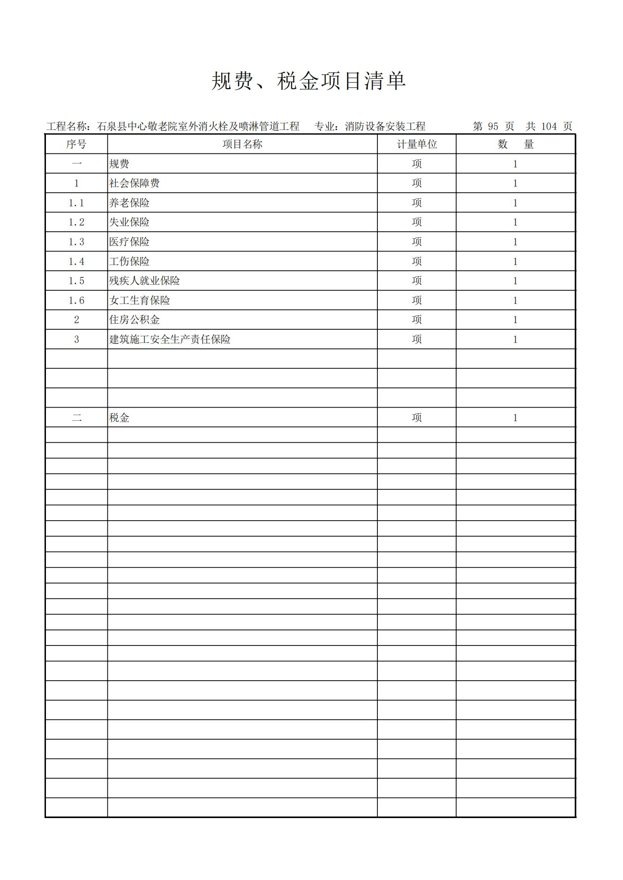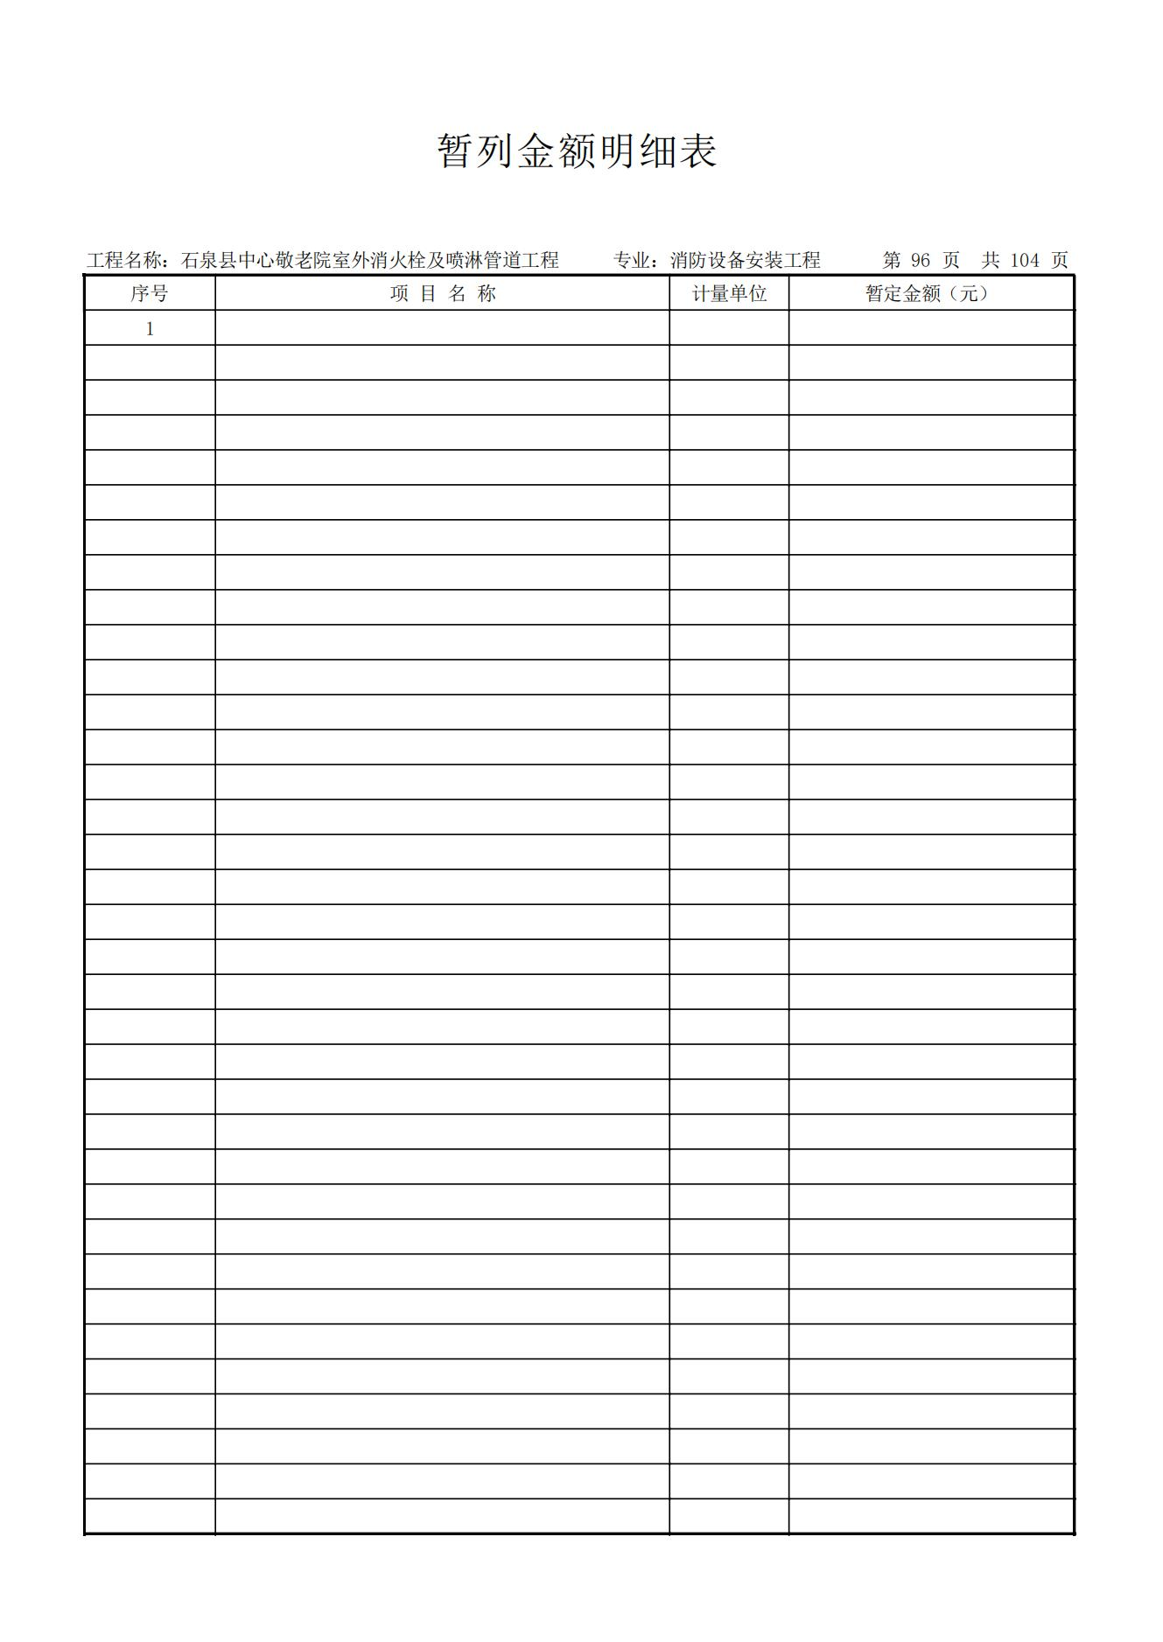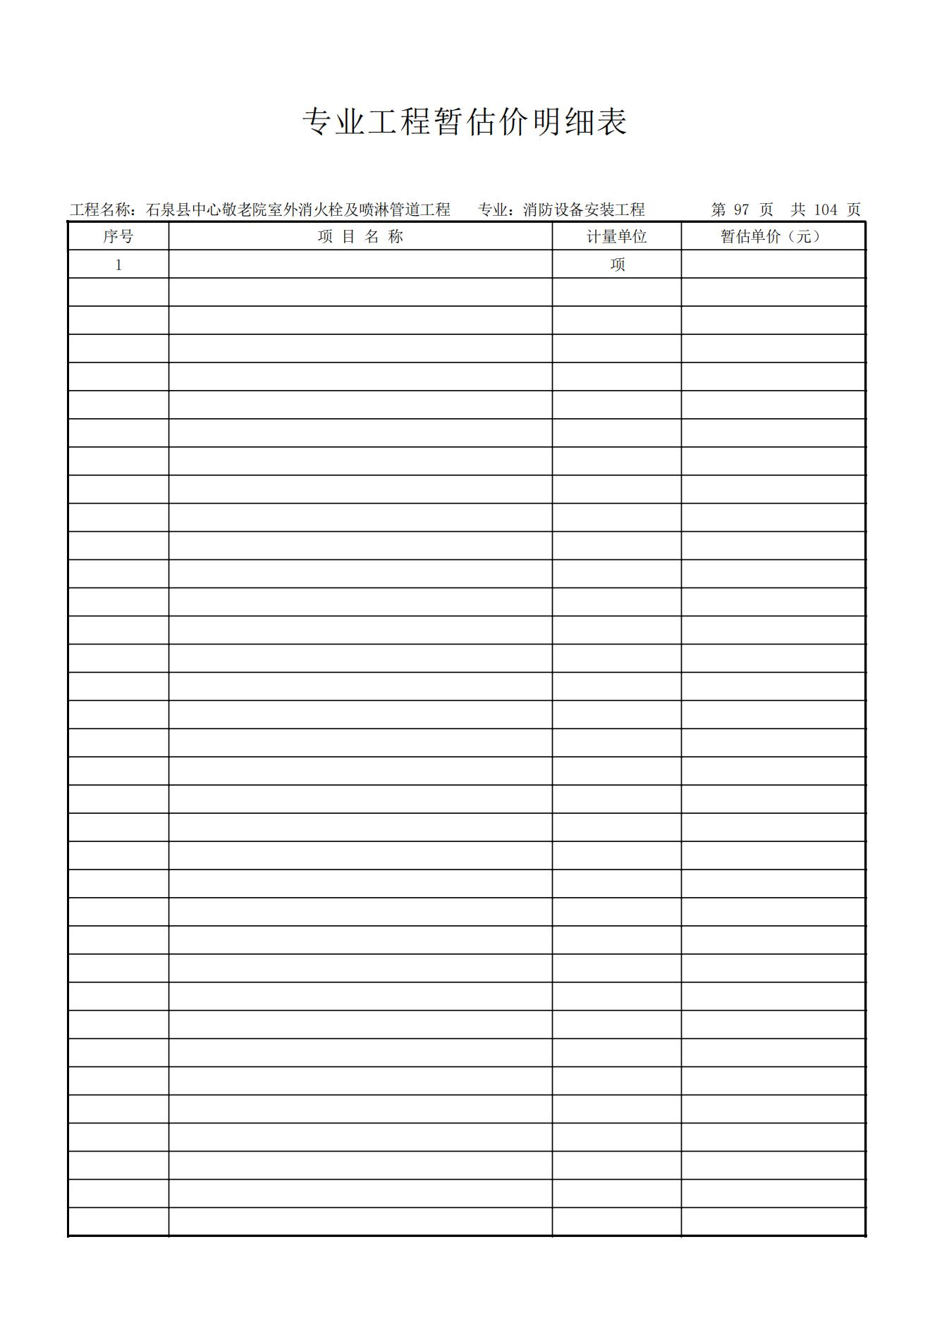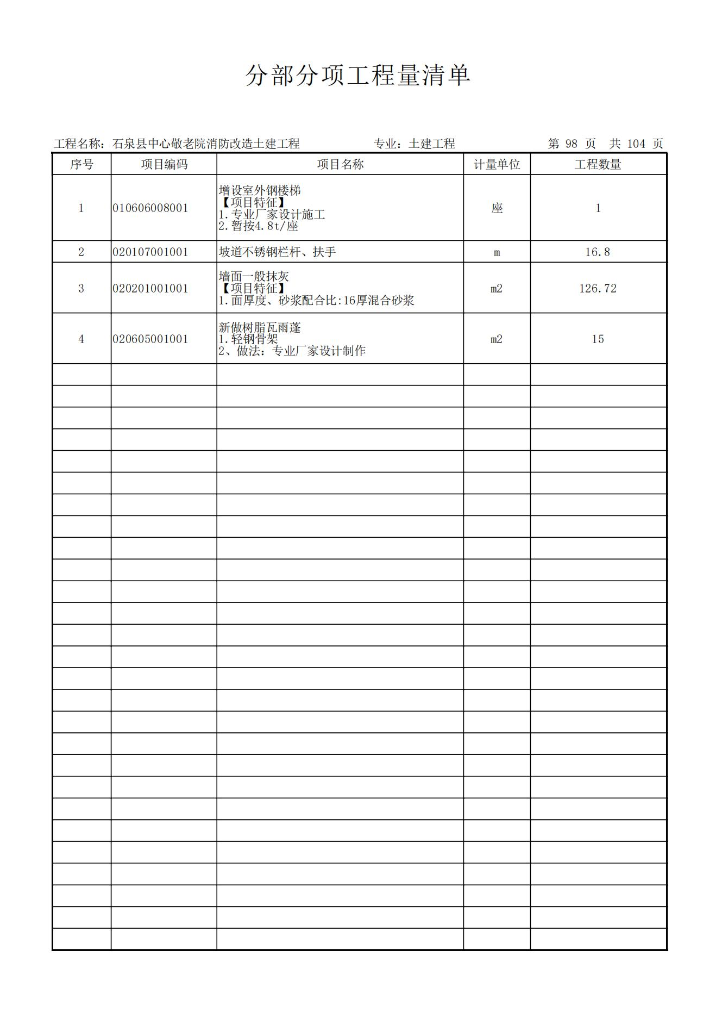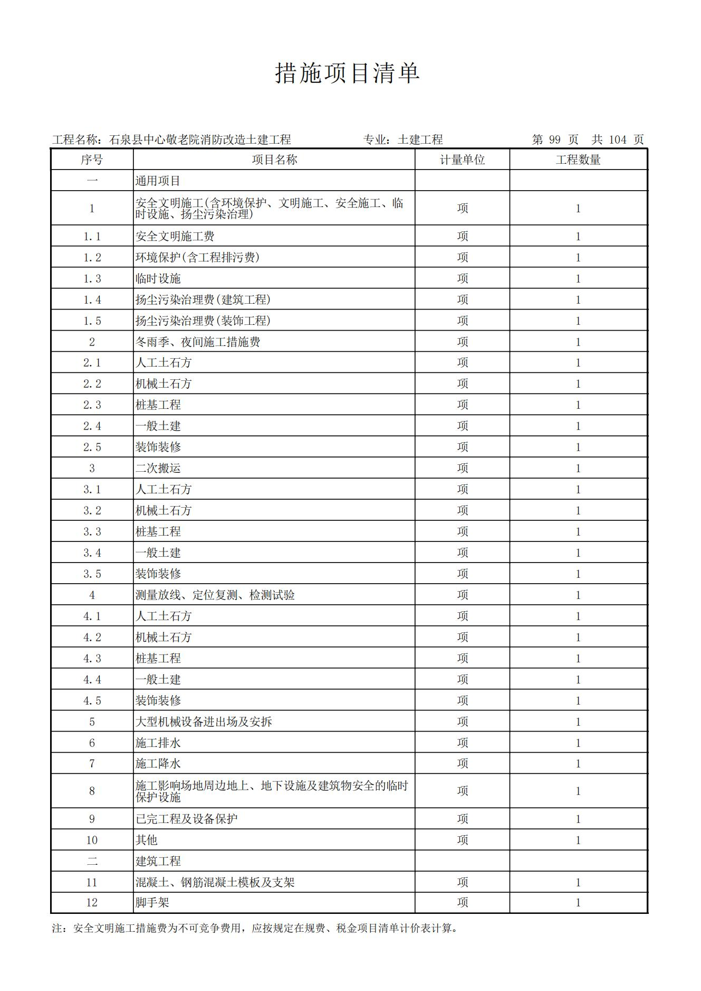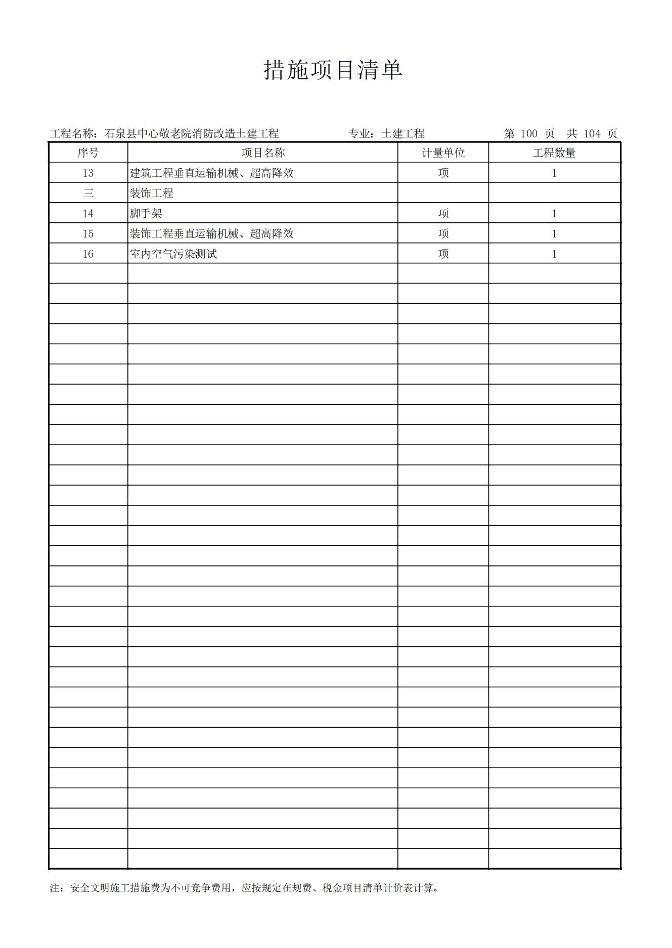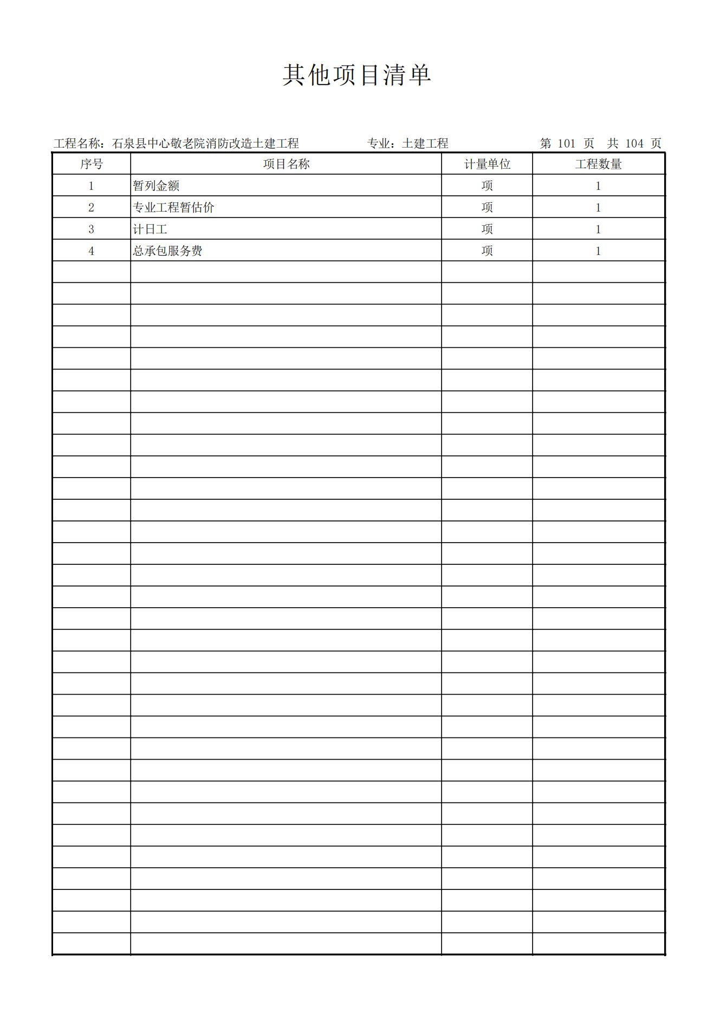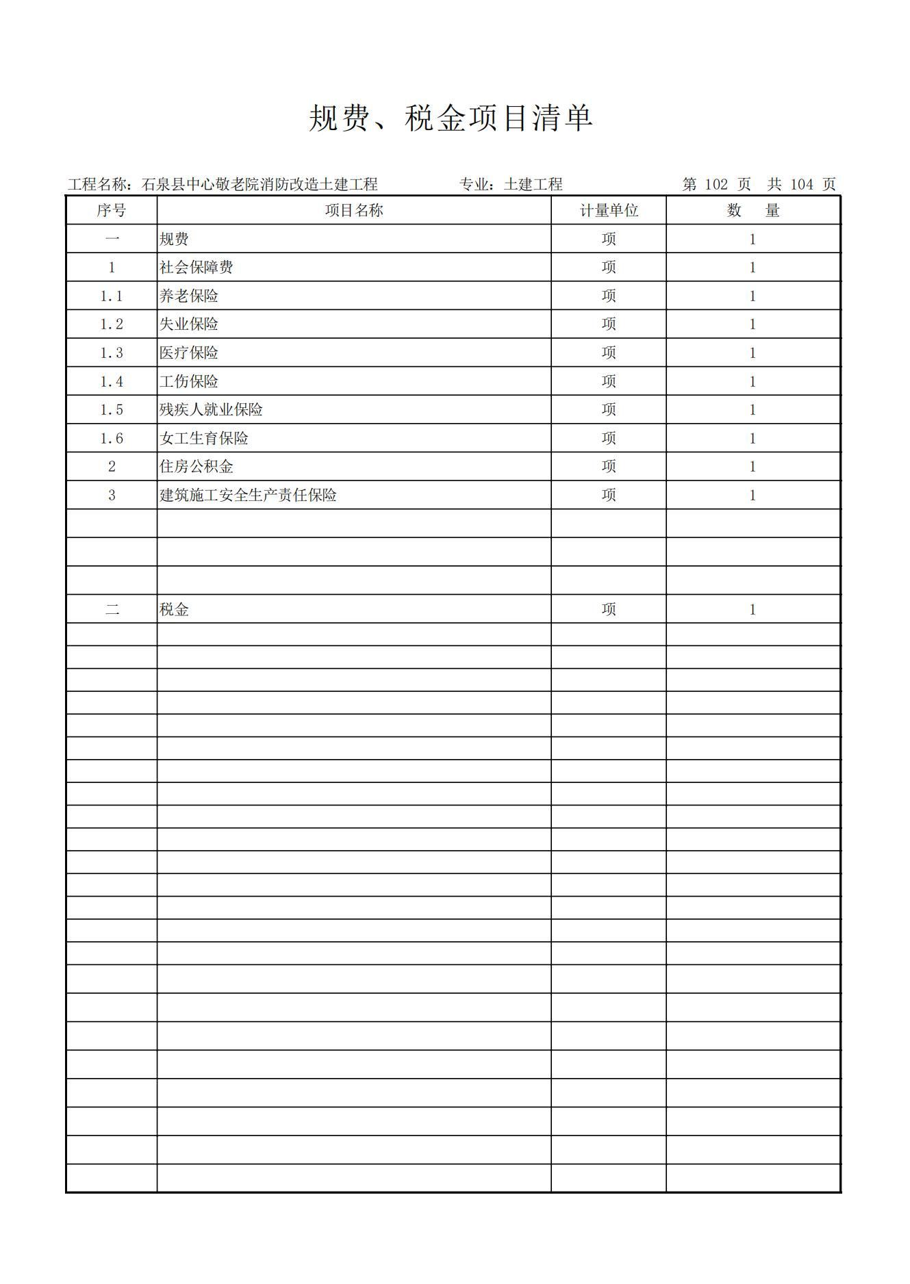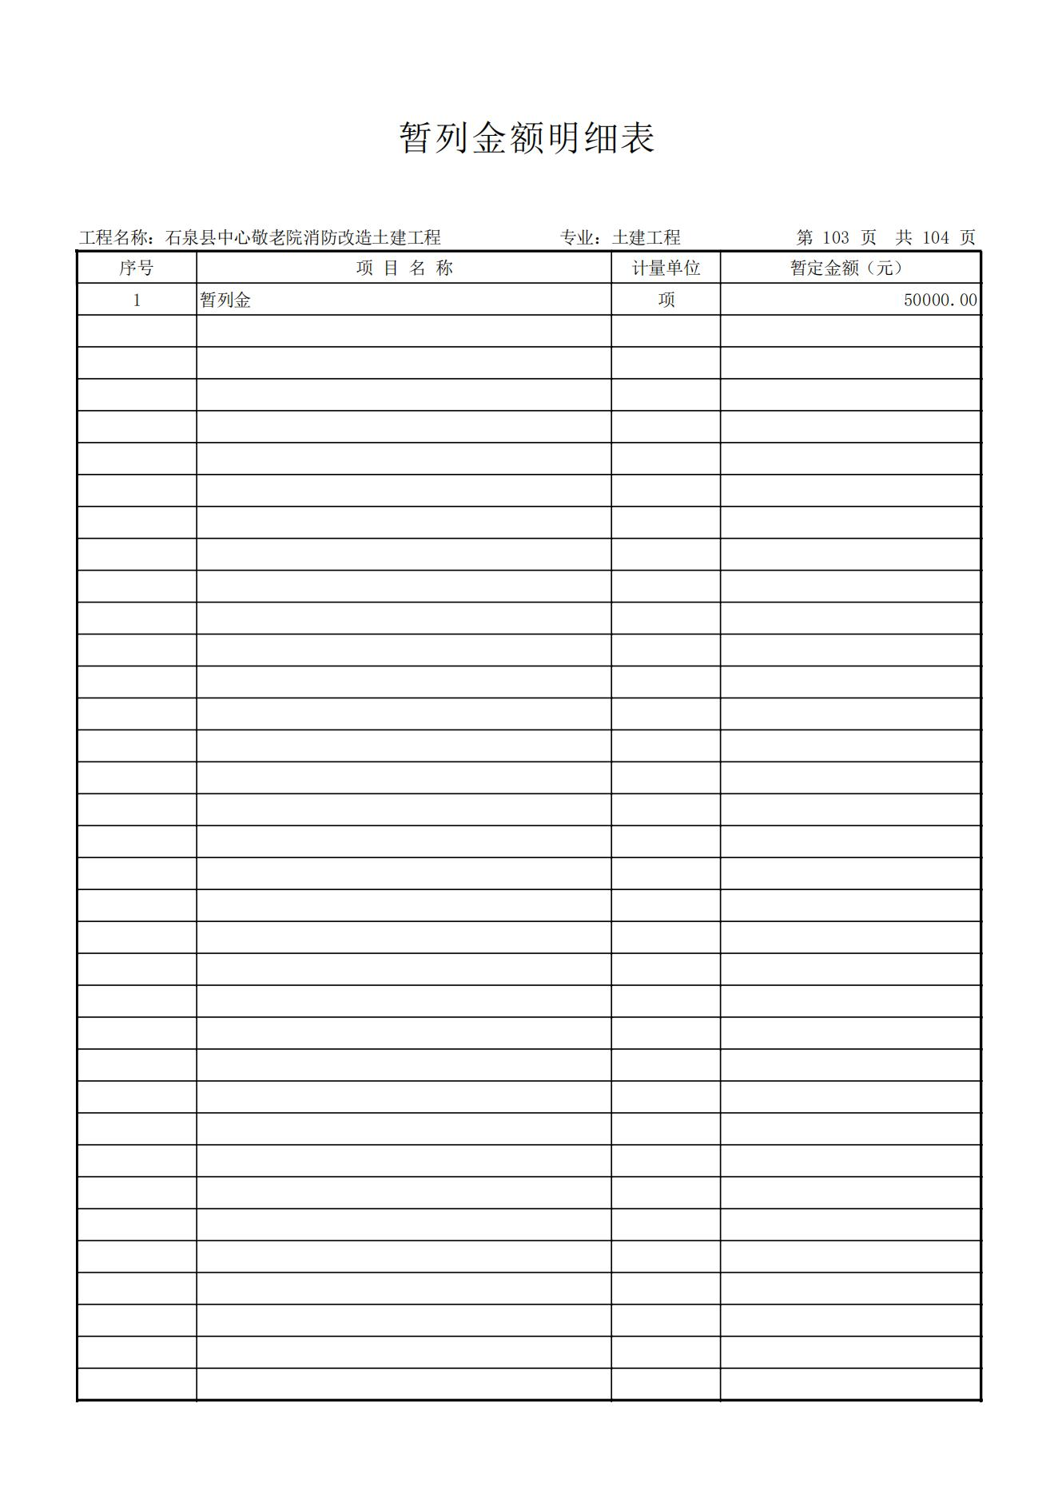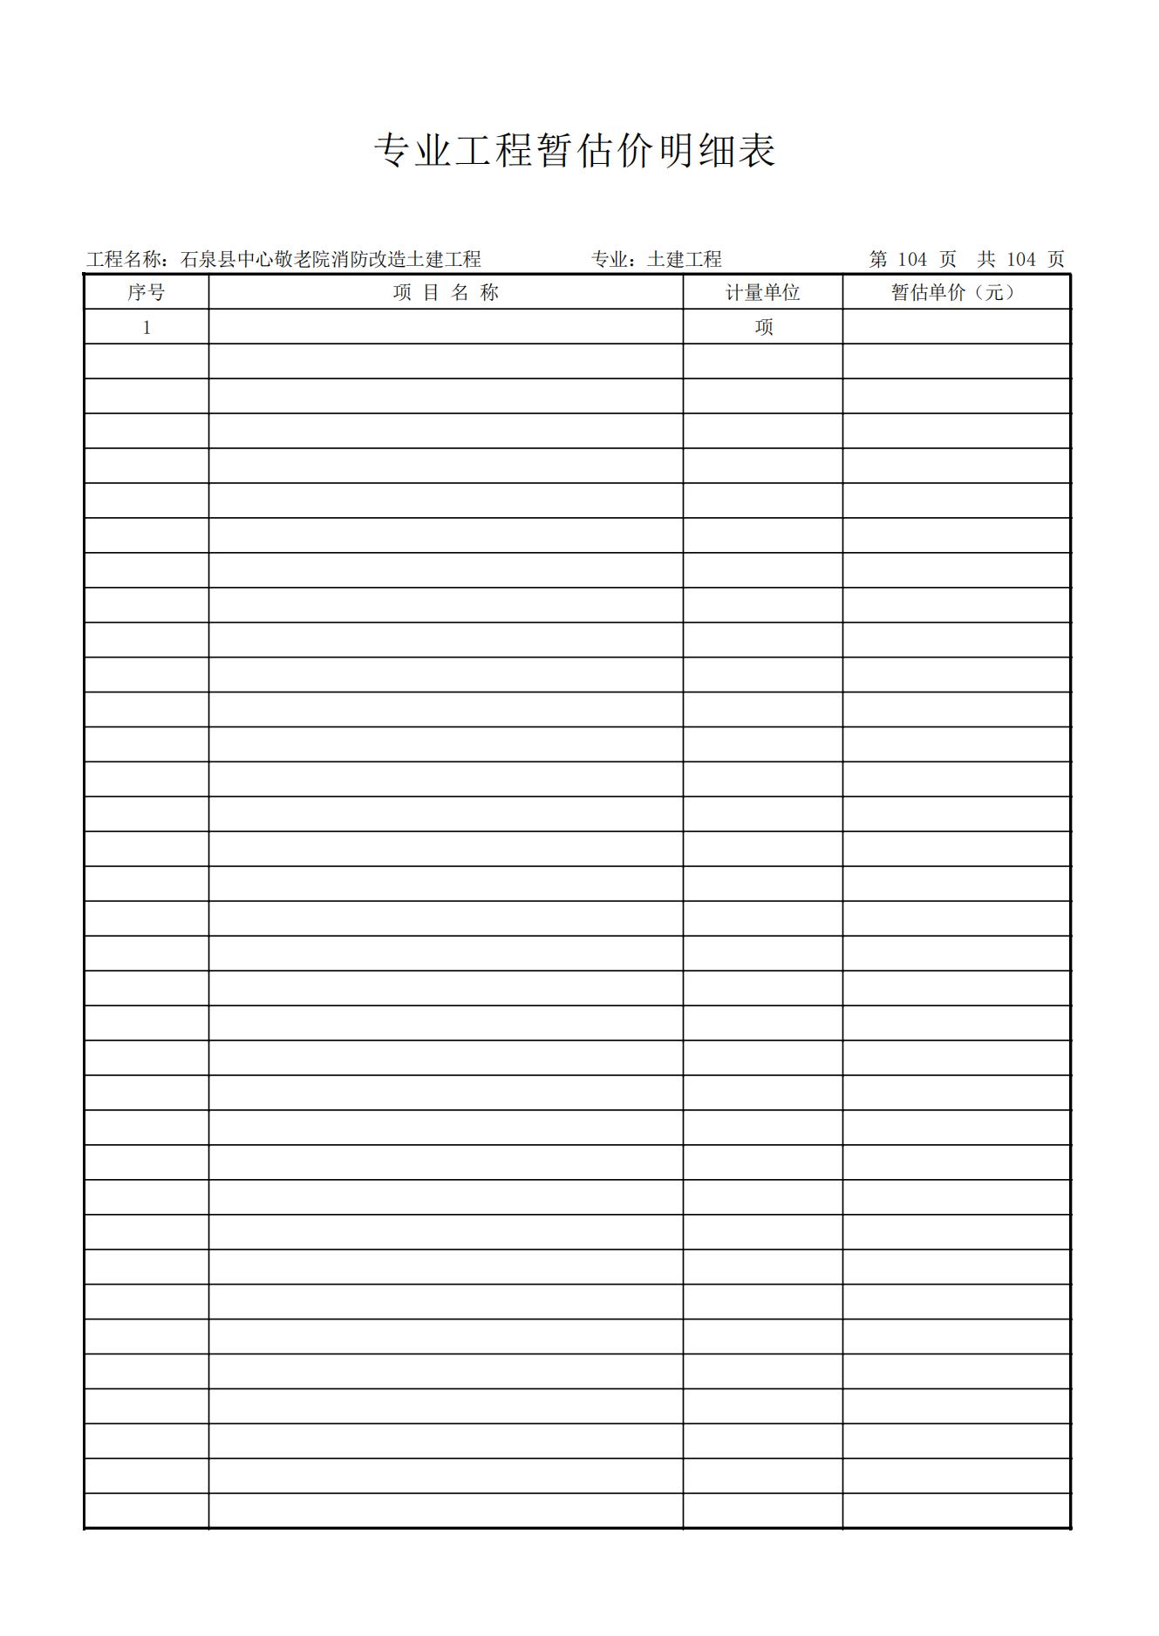

第六章 投标文件基本格式

项目编号：

项目

投 标 文 件

供 应 商（盖章）：

法人或被委托人（签字或盖章）：

时 间：

目 录

一、投标函

二、 开标一览表

三、 供应商概况

四、 资格证明文件

五、 投标方案

六、 工程质量的保障措施及承诺

七、投标人近三年类似项目业绩

八、政府采购投标人拒绝政府采购领域商业贿赂承诺书

九、其他材料

一、投标函

致 （采购人） ：
我们收到 （项目编号）的招标文件，经过对施工现场的踏勘及澄清疑问，已充分理解并掌握了本项目招标的全部有关情况，我们同意接受招标文件的全部内容和条件，并按此确定本项目投标的要约内容，以本投标文件向你方发包的 （项目名称）公开招标的全部内容进行投标。
1、本文件项下的所有内容，组成了我们的投标文件，并且该文件内的所有内容都是真实的。
2、我们与招标人不存在可能影响招标公正性的利害关系。我们单位负责人与其它投标人不是同一人，也不存在控股、管理关系。
3、我们完全同意招标文件规定的招标程序及评标方法，我们完全接受并认同招标文件（包括合同条款）的全部内容，愿意遵守招标文件中的各项规定。
4、一旦我方中标，我方保证在工期为______天内完成并移交全部项目；本项目质量承诺达到 标准。
5、我方将严格按照有关建设工程招标投标法规及招标文件的规定参加投标。如我方中标，我方保证在接到你方发出的中标通知书起 天内，按中标通知书、招标文件和本投标书的约定与招标人签订合同。
6、 经认真考虑和详细计算，我们在此报出最优惠的价格参与竞争(详见《开标一览表》)。
7、对于招标人要求进一步提供的其它资料，我们愿意尽快提供或答复。
8、投标有效期为： 天。
9、所有关于本次投标的函电联系，请寄到下列地址：
投标人全称（公章）：
地 址 / 邮 编：
电 话：
法定代表人或委托代理人（签名或盖章）：
日 期：

二、开标一览表

采购项目名称
采购项目编号
投标总报价（元） | 大写：  小写：
工期
质量

备注：1、投标报价系指供应商完成投标文件规定的各项工作所产生的费用合价；
2、投标报价不得高于本项目的最高限价。

投标人（盖章）：

法定代表人或授权代理人签字：

日期： 年 月 日

已标价工程量清单
注：报价时必须按工程量清单表格所列内容进行报价，不得更改，凡与清单不符的一律视为无效投标。

三、供应商概况
供应商全称
主要业务范围
法定代表人名称 |  | 职 务
供应商地址 |  | 邮政编码
电 话 |  | 传 真
成立日期 |  | 现有职  工人数
等级资质证书 | 等级： 证书号：
经营范围：

供应商： （单位全称） （盖章）
日期： 年 月 日

四、资格证明文件
（1）提供有效合格的社会统一信用代码的营业执照，其他组织经营的须提供合法凭证，自然人的提供身份证明文件；
（2）法定代表人直接参加投标的，须出具法定代表人身份证；法定代表人授权代表参加投标的，须出具法定代表人授权委托书、法定代表人身份证复印件以及被授权代表身份证复印件；
（3）供应商具有建设行政主管部门颁发的消防工程专业承包二级（含二级）及以上资质，并具备合格有效的安全生产许可证；
（4）拟派项目经理须具有机电安装专业二级（含二级）及以上注册建造师资格，提供资格证、注册证、安全生产考核合格证、无在建工程承诺书；
（5）财务状况报告:提供2021或2022年度经会计师事务所出具的财务审计报告（至少应包括资产负债表和利润表，成立时间至提交投标文件截止时间不足一年的可提供成立后任意时间段的财务报表）或提交投标文件截止时间前六个月内其基本账户开户银行出具的资信证明；
（6）社会保障资金缴纳证明:自2023年1月1日以来已缴存的至少一个月的社会保障资金缴存单据或社保机构开具的社会保险参保缴费情况证明，单据或证明上应有社保机构或代收机构的公章或业务专用章。依法不需要缴纳社会保障资金的供应商应提供相关文件证明；
（7）税收缴纳证明:自2023年1月1日以来已缴纳的至少一个月的纳税证明或完税证明，纳税证明或完税证明上应有代收机构或税务机关的公章或业务专用章。依法免税的供应商应提供相关文件证明；
（8）通过中国政府采购网（www.ccgp.gov.cn）和“信用中国”网站(www.creditchina.gov.cn)查询相关主体无失信记录（网站查询的截图，加盖企业公章）以及参加政府采购活动前3年内在经营活动中没有重大违法记录的书面声明；
（9）供应商应提供中小企业声明函或残疾人福利性单位声明函或监狱企业证明文件；
（10）本项目不接受联合体投标。

附件1：

法定代表人身份证明书

投标人名称：
单位性质：
地址：
成立时间： 年 月 日
经营期限：
姓名： 性别： 年龄： 职务：
系 （投标人名称）的法定代表人。
特此证明。
法定代表人身份证复印件
正面
法定代表人身份证复印件
反面

投标人： （盖单位章）

年 月 日

附件2：

法定代表人授权委托书
本授权委托书声明：我（法定代表人 姓名）系注册于 （供应商地址） 的（供应商名称） 的法定代表人，现代表我单位授权下面签字的（被授权人的姓名、职务）为我单位合法代理人，代表本单位参加 （采购项目名称） (采购项目编号) 的投标活动。代理人在本次投标中所签署的一切文件和处理的一切有关事物，我公司均予认可。

本授权书自开标之日起生效，有效期 90 天，特此声明。

法定代表人身份证复印件  正面 | 被授权人身份证复印件  正面
法定代表人身份证复印件  反面 | 被授权人身份证复印件  反面

注：此授权书的有效期应与投标文件有效期一致。

供应商名称： （公章）
法定代表人： （签字/或盖章）
被授权人： （签字/或盖章）
日 期：

附件3：
供应商无重大违法记录的书面声明格式

致： （采购人名称） ：
（-------公司）为在中华人民共和国境内合法注册并经营的机构。在此郑重声明，我公司在参与本次政府采购活动前3年内在经营活动中没有重大违法记录。

供应商名称（盖章）： （单位全称）

法定代表人（签字或盖章） ：

日期： 年 月 日

附件4：
非联合体投标声明

本招标项目招标人及招标监管机构：
本公司就参加投标工作，作出郑重声明：
一、本公司保证投标报名材料及其后提供的一切材料都是真实的。
二、本公司保证在本项目投标中不与其他单位围标、串标，不出让投标资格，不向招标人或评标委员会成员行贿。
三、本公司没有处于被责令停业的状态；没有处于被建设行政主管部门取消投标资格的处罚期内；没有处于财产被接管、冻结、破产的状态；在投标报名截止日期前两年内没有建设行政主管部门以书面认定的重大工程质量问题；在陕西政府采购无失信记录查询结果中，本公司在投标报名截止时间前两年没有违法犯罪记录。
四、本公司保证本项目并非联合体投标，本项目施工由本公司独立承担。本公司违反上述保证，或本声明陈述与事实不符，经查实，本公司愿意接受公开通报，承担由此带来的法律后果，并自愿停止参加招标投标活动三个月。

特此声明
声明企业：(企业公章)

法定代表人签字：
年 月 日

五、投标方案

- 商务响应

施工组织设计方案
1、编制具体要求是（包括但不限于以下内容）：
1-1.施工方案；
1-2.工程质量技术组织措施；
1-3.安全生产技术组织措施；
1-4.确保安全文明施工的技术组织措施及环境保护措施；
1-5.工期的技术组织措施；
1-6.项目组织管理人员构成；
1-7.施工机械配备投入计划；
1-8.施工进度表或施工网络图；
1-9.劳动力安排计划表；
1-10.施工部署及现场总平面布置图；
1-11.新技术、新产品、新工艺、新材料应用。

三、投标人认为需要说明的其他事项 。

5.1拟投入项目部组成人员情况表
投标人：（加盖公章）
供应商  总人数 | 其中： |  |  | 获得各类专业技术职称人数
供应商  总人数 | 管理人员 | 专业人员 | 其他人员 | 高级职称 |  | 中级职称 | 初级职称
项目组织实施人员
1.项目经理
姓名 | 年龄 | 职务 | 资格/职称 | 在本行业从业工作年限 |  | 主要工作业绩和经历
2.技术负责人
姓名 | 年龄 | 职务 | 资格/职称 | 在本行业从业工作年限 |  | 主要工作业绩和经历
3.五大人员
姓名 | 年龄 | 职务 | 资格/职称 |  | 在本行业从业工作年限 | 主要工作  业绩和经历 |  | 当前  分工
备注：同时需提供项目经理、技术负责人、五大员的资格、身份证明的复印件，并加盖供应商红色公章。

5.2拟投入主要施工机械设备情况表
机械设备名称 | 型号规格 | 数 量 | 目前状况 | 来 源 | 现停放  地点 | 备 注
注：“目前状况”应说明已使用年限、是否完好以及目前是否正在使用，“来源”分为“自有”和“市场租赁”两种情况，正在使用中的设备应在“备注”中注明何时能够投入本项目。

六、工程质量的保障措施及承诺
（格式自拟）

七、投标人近三年类似项目业绩

类似项目业绩情况表

项目名称
项目所在地
发包人名称
发包人地址
发包人电话
合同价格
开工日期
竣工日期
承担的工作
工程质量
项目经理
技术负责人
项目描述
备注
注：1.每张表格只填写一个工程项目，并标明表序。
2.项目业绩须附中标通知书及施工合同协议书。

八、政府采购投标人拒绝政府采购领域商业贿赂承诺书
为响应党中央、国务院关于治理政府采购领域商业贿赂行为的号召，我单位在此庄严承诺：
1、在参与政府采购活动中遵纪守法、诚信经营、公平竞标。
2、不向政府采购人、采购代理机构和政府采购评审专家进行任何形式的商业贿赂以谋取交易机会。
3、不向政府采购代理机构和采购人提供虚假资质文件或采用虚假应标方式参与政府采购市场竞争并谋取中标、成交。
4、不采取“围标、陪标”等商业欺诈手段获得政府采购定单。
5、不采取不正当手段诋毁、排挤其他投标人。
6、不在提供商品和服务时“偷梁换柱、以次充好”损害采购人的合法权益。
7、不与采购人、采购代理机构政府采购评审专家或其它投标人恶意串通，进行质疑和投诉，维护政府采购市场秩序。
8、尊重和接受政府采购监督管理部门的监督和政府采购代理机构招标采购要求，承担因违约行为给采购人造成的损失。
9、不发生其他有悖于政府采购公开、公平、公正和诚信原则的行为。

承诺单位： （盖章）
全权代表： （签字）
地 址：
邮 编：
电 话：

年 月 日

九、其他材料

中小企业声明函
本公司郑重声明，根据《政府采购促进中小企业发展管理办法》（财库﹝2020﹞46 号）的规定，本公司参加（单位名称）的（项目名称）采购活动，工程的施工单位全部为符合政策要求的中小企业（或者：服务全部由符合政策要求的中小企业承接）。相关企业（含联合体中的中小企业、签订分包意向协议的中小企业）的具体情况如下：
1.（标的名称） ，属于（采购文件中明确的所属行业）；承建（承接）企业为（企业名称），从业人员 人，营业收入为 万元，资产总额为 万元，属于（中型企业、小型企业、微型企业）；
2. （标的名称） ，属于（采购文件中明确的所属行业）； 承建（承接）企业为（企业名称），从业人员 人，营业收入为 万元，资产总额为 万元，属于（中型企业、 小型企业、微型企业）；
以上企业，不属于大企业的分支机构，不存在控股股东为大企业的情形，也不存在与大企业的负责人为同一人的情形。本企业对上述声明内容的真实性负责。如有虚假，将依法承担相应责任。

企业名称（盖章）：
日 期：
从业人员、营业收入、资产总额填报上一年度数据，无上一年度数据的新成立企业可不填报。

残疾人福利性单位声明函

本单位郑重声明，根据《财政部 民政部 中国残疾人联合会关于促进残疾人就业政府采购政策的通知》（财库〔2017〕 141号）的规定，本单位为符合条件的残疾人福利性单位，且本单位参加 单位的 项目采购活动提供本单位制造的货物（由本单位承担工程/提供服务），或者提供其他残疾人福利性单位制造的货物（不包括使用非残疾人福利性单位注册商标的货物）。
本单位对上述声明的真实性负责。如有虚假，将依法承担相应责任。

单位名称（盖章）：
日 期：

注：投标人应仔细阅读《财政部 民政部 中国残疾人联合会关于促进残疾人就业政府采购政策的通知》，并如实填写本表，符合条件的投标人未按上述要求提供、填写的，评审时不予以考虑。不符合条件的投标人无需填写，如果出现虚假应标，由此产生的后果由投标人自行负责。

监狱企业证明文件
根据财政部、司法部《关于政府采购支持监狱企业发展有关问题的通知》（财库〔2014〕68号）的规定，监狱企业是指由司法部认定的为罪犯、戒毒人员提供生产项目和劳动对象，且全部产权属于司法部监狱管理局、戒毒管理局、直属煤矿管理局，各省、自治区、直辖市监狱管理局、戒毒管理局，各地（设区的市）监狱、强制隔离戒毒所、戒毒康复所，以及新疆生产建设兵团监狱管理局、戒毒管理局的企业。
监狱企业参加政府采购活动时，应当提供由省级以上监狱管理局、戒毒管理局（含新疆生产建设兵团）出具的属于监狱企业的证明文件。

说明：
1.无格式要求，由出具监狱企业证明的单位自行拟定；
2.投标人未提供的，评审时不视为中小企业。
3.如实填写，不符合条件的投标人无需填写。如果出现虚假应标，由此产生的后果由投标人自行负责。

